ид | УТВЕРЖДАЮ
Должность, компания Заказчика | Должность, компания Исполнителя

Автоматизированная информационная система
«БАРС.Образование – Электронная школа»
«Основная часть»
Руководство пользователя
Версия 1.54.0
Содержание
Перечень терминов и сокращений 8
1 Введение 11
1.1 Область применения 11
1.2 Краткие возможности 11
1.3 Уровень подготовки пользователя 12
1.4 Назначение документа 12
2 Назначение и условия применения 13
2.1 Назначение Системы 13
2.2 Требования к программному обеспечению 14
2.3 Требования к техническому обеспечению 14
3 Работа с Системой 15
3.1 Пользователи Системы 15
3.2 Начало и завершение работы с Системой 16
3.2.1 Запуск Системы 16
3.2.2 Смена пароля 16
3.2.3 Восстановление пароля 18
3.2.4 Завершение работы с Системой 19
3.3 Главное окно Системы 19
3.4 Представление информации в Системе 21
3.4.1 Табличное представление информации 22
3.4.2 Представление информации в виде иерархии 26
3.5 Элементы интерфейса Системы 27
3.5.1 Работа с диалоговыми окнами 27
3.5.2 Заполнение полей различного типа 27
3.5.3 Кнопки действия Системы 30
4 Данные моей организации 32
4.1 Общие сведения 34
4.2 Вкладка «Контактная информация» 34
4.3 Вкладка «Общая информация» 35
4.3.1 «Юридические сведения» 35
4.3.2 «Дополнительная информация» 38
4.4 Вкладка «Нормативно-правовые акты» 42
4.5 Вкладка «Учебный процесс» 43
4.6 Вкладка «Язык обучения» 47
4.7 Вкладка «Планируемые показатели приема» 47
4.8 Вкладка «Свободные места» 47
4.9 Вкладка «Зачисление в ОО» 48
4.10 Вкладка «Продолжительность обучения и режим занятия» 48
4.11 Вкладка «Отчисление» 48
4.12 Вкладка «Система оценок» 48
4.13 Вкладка «Коррекционные организации и группы санаторного типа» 48
4.14 Вкладка «Ликвидация организации» 49
4.15 Вкладка «Вакансии» 55
4.16 Вкладка «Дополнительные сведения» 56
5 Материальная база организации 58
6 Работа с реестрами 60
6.1 Реестр «Организации» 60
6.2 Реестр «Аудиторный фонд» 65
6.3 Реестр «Мероприятия в школе» 72
6.4 Реестр «Родительские собрания» 77
6.5 Реестр «Методические объединения» 79
6.6 Реестр «Группы продленного дня» 82
6.7 Реестр «Кружки» 85
6.8 Реестр «Дополнительные курсы» 88
6.9 Реестр «Спецмедгруппы» 92
6.10 Реестр «Родители» 93
6.11 Реестр «Сотрудники» 99
6.11.1 Портфолио сотрудника 105
6.11.2 Личная карточка сотрудника (форма Т2) 132
6.11.3 Печать реестра «Сотрудники» 143
6.12 Реестр «Уволенные сотрудники (Корзина)» 144
6.13 Реестр «Ученики» 147
6.13.1 Портфолио ученика 152
6.13.2 Генерация паролей для родителей классным руководителем 175
6.13.3 Справки 178
6.13.4 Отчисление учеников 181
6.13.5 Восстановление учеников 183
6.13.6 Отмена восстановления 183
6.14 Реестр «Классы» 184
6.14.1 Перевод и выпуск учеников 195
6.14.2 Выпуск (отчисление) выпускников 205
6.14.3 Перераспределение 206
6.14.4 Удаление класса 209
6.15 Реестр «Выпускники и отчисленные» 209
6.15.1 Восстановление выпускника или отчисленного 210
6.15.2 Обезличивание учеников 212
6.16 Реестр «Нормативные документы» 213
6.17 Реестр «Городские события» 215
6.18 Реестр «Заметки» 218
6.19 Реестр «Классные часы» 219
6.20 Реестр «Активные пользователи» 221
6.21 Реестр «Группы обучения» 222
6.22 Реестр «Учебно-методические комплекты» 227
7 Асинхронные задачи 231
8 Поурочное планирование 233
8.1 Учебные планы 233
8.1.1 БУП 233
8.1.2 Текущий УП 237
8.1.3 Реестр «Учебные планы» 241
8.1.4 ИУП 242
8.2 Календарно-тематическое планирование 248
8.2.1 Импорт КТП 248
8.2.2 Календарно-тематический план 253
8.2.3 Типовой КТП 269
9 Расписание 272
9.1 Шаблоны расписания 272
9.2 Замена преподавателей 281
9.3 Копирование шаблонов расписания 282
9.4 Формирование расписания занятий по шаблону 283
9.5 Расписание учителей 290
9.6 Расписание звонков 292
9.7 Мое расписание 292
10 Классный журнал 294
10.1 Проставление оценок 295
10.2 Журнал на урок 298
10.2.1 Вкладка «Урок» 299
10.2.2 Вкладка «Домашнее задание» 302
10.2.3 Вкладка «Дополнительные материалы» 306
10.2.4 Вкладка «Замечания» 307
10.3 Промежуточная аттестация 307
10.4 Выставление итоговых оценок 308
10.5 Вкладки классного журнала 309
10.6 Журнал изменения оценок 316
10.7 Закрытие журнала 318
11 Зачисление 322
11.1 Настройки зачисления 322
11.2 Реестр заявлений 327
11.2.1 Карточка заявления 331
11.2.2 Печать 340
11.2.3 Расписка 341
11.2.4 Отмена зачисления 342
11.3 Распределение заявлений на зачисление 342
11.4 Типы статусов заявлений на зачисление 345
11.5 Вступительные экзамены 347
11.6 Расписание экзаменов 348
11.7 Проставление результатов экзаменов 349
12 Экзамены ЕГЭ, ОГЭ и ГВЭ 351
12.1 Работа с ЕГЭ и ОГЭ на примере ЕГЭ 351
12.1.1 Информация об экзаменах 351
12.1.2 Формирование расписания экзаменов 355
12.1.3 Загрузка результатов ЕГЭ (шаблон 2015 г) 358
12.1.4 Загрузка результатов ЕГЭ (шаблон 2016 г) 359
12.1.5 Результаты ЕГЭ 359
12.2 Загрузка результатов ОГЭ (шаблон 2017) 361
12.3 Загрузка результатов ГВЭ 361
12.4 Отчеты по качеству Образования 362
12.4.1 Сводный отчет об успеваемости по параллелям 362
12.4.2 Сводный отчет об успеваемости по организации 363
12.4.3 Отчет об успеваемости класса 364
12.4.4 Итоги успеваемости по предмету за учебный период 366
12.4.5 Предварительная итоговая успеваемость и посещаемость по классам 367
Приложение А 369
Приложение Б 425
Приложение В 427

Перечень терминов и сокращений
Термин, сокращение | Определение
Back-office | Операционно-учётное подразделение, обеспечивающее работу подразделений, участвующих в управлении активами и пассивами организации, осуществляющей деятельность на финансовых рынках
E-mail | (рус. Электронная почта) – технология и предоставляемые ею услуги по пересылке и получению электронных сообщений (называемых «письма» или «электронные письма») по распределённой (в том числе глобальной) компьютерной сети
Front-office | Общее наименование группы подразделений или процессов в организациях, отвечающих за непосредственную работу с клиентами, заказчиками
IP-адрес | Уникальный сетевой адрес узла в компьютерной сети
web-браузер | Программное обеспечение для просмотра web-сайтов, их обработки, вывода и перехода от одной страницы к другой
БД | База данных
БИК | Банковский идентификационный код
БУП | Базисный учебный план
ГВЭ | Государственный выпускной экзамен
ГИА | Государственная итоговая аттестация
ГПД | Группы продленного дня
ДЗ | Домашнее задание
ДМО | Данные моей организации
ЕГЭ | Единый государственный экзамен
ЗАГС | Органы записи актов гражданского состояния
ИДЗ | Индивидуальное домашнее задание
ИНН | Идентификационный номер налогоплательщика
ИУП | Индивидуальный учебный план
КВН | Клуб веселых и находчивых
Контингент | Региональный сегмент Единой федеральной межведомственной системы учета контингента обучающихся по основным и дополнительным общеобразовательным программам и программам среднего профессионального образования
КПМО | Комплексный проект модернизации образования
КПП | Код причины постановки на учет
КТП | Календарно-тематическое планирование
МО | Муниципальное образование
МОЛ | Материально ответственное лицо
НИР | Научно-исследовательская работа
ОВЗ | Ограниченные возможности здоровья
ОГРН | Основной государственный регистрационный номер
ОГЭ | Основной государственный экзамен
ОКАТО | Общероссийский классификатор объектов административно-территориального деления
ОКИН | Общероссийский классификатор информации о населении
ОКОГУ | Общероссийский классификатор органов государственной власти и управления
ОКОПФ | Общероссийский классификатор организационно-правовых форм
ОКПО | Общероссийский классификатор предприятий и организаций.
ОКСМ | Общероссийский классификатор стран мира
ОКТМО | Общероссийский классификатор территорий муниципальных образований
ОКФС | Общероссийский классификатор форм собственности
ОО | Образовательная организация
ОШ | Общеобразовательная школа
ПДН | Персональные данные
ПК | Персональный компьютер
Плагины | Документ «БАРС.Образование – Электронная школа. Руководство пользователя. Плагины». Документ поставляется в комплекте с настоящим руководством
РБД | Региональная база данных
РСОКО | Региональная система оценки качества образования
Руководство администратора | Документ «БАРС.Образование – Электронная школа. Руководство администратора». Документ написан для пользователя с ролью «Администратор Системы» и поставляется в комплекте с настоящим руководством
РФ | Российская Федерация
СанПиН | Санитарно-эпидемиологические правила и нормативы
Система | Автоматизированная информационная система «БАРС.Образование – Электронная школа»
СМС | (англ. Short Message Service) – технология, позволяющая осуществлять приём и передачу коротких текстовых сообщений с помощью сотового телефона
СМЭВ | Система межведомственного электронного взаимодействия
СНИЛС | Страховой номер индивидуального лицевого счета
Справочники и отчеты | Документ «БАРС.Образование – Электронная школа. Руководство пользователя. Справочники и отчеты». Документ поставляется в комплекте с настоящим руководством
УДК | Универсальная десятичная классификация
УМК | Учебно-методический комплект
УО | Управление образования
УП | Учебный план
ФГОС | Федеральные государственные образовательные стандарты
ФИАС | Федеральная информационная адресная система
ФИО | Фамилия, имя, отчество

Введение

Область применения
Областью применения автоматизированной информационной системы «БАРС.Образование – Электронная школа» (далее – Система) является автоматизация и реализация оказания государственных и муниципальных услуг в сфере школьного образования в электронном виде согласно Распоряжению Правительства РФ от 17 декабря 2009 г. №1993-р (в ред. распоряжений Правительства РФ от 07.09.2010 №1506-р, от 28.12.2011 №2415-р).
Примечание – В Системе реализована возможность подключения плагинов или дополнительных настроек, которые расширяют возможности Системы. Чтобы узнать более подробную информацию и условия подключения, обратитесь к региональному руководителю проектов. Описание плагинов и дополнительных настроек приведено в руководстве пользователя «Плагины».

Краткие возможности
В Системе реализованы следующие функции:
- ведение данных по ОО;
- ведение информации о сотрудниках;
- ведение информации об учащихся;
- ведение учебных классов;
- ведение информации о родителях учащихся;
- ведение расписания уроков;
- ведение электронного журнала успеваемости;
- ведение поурочного планирования;
- проведение экзаменов (ЕГЭ и ОГЭ);
- зачисление в ОО;
- ведение нормативно-справочной информации;
- импорт входных данных;
- предоставление выходных данных в печатной форме;
- ведение электронного дневника ученика;
- предоставление отчетности деятельности ОО.

Уровень подготовки пользователя
Для работы с Системой пользователь должен обладать навыками работы с ПК в операционной среде Windows.
Каждый пользователь в соответствии со своими правами должен обладать необходимыми знаниями в предметной области для корректной работы с предоставляемой информацией.
Для работы с программой пользователю необходимо изучить настоящее руководство.

Назначение документа
Система представляет собой распределенную систему хранения и обработки данных, функционирующую на основе протоколов общедоступной сети Интернет.
Настоящее руководство предназначено для ознакомления пользователя с техническими характеристиками и функциональными возможностями Системы.
В основной части документа приведены сведения о назначении Системы и ее основных возможностях, об условиях применения Системы, а также об описании процесса работы и доступа различных пользователей с Системой.

Назначение и условия применения

Назначение Системы
Система предназначена для реализации следующих возможностей:
- перевод государственных и муниципальных услуг в электронный вид;
- повышения эффективности процесса управления за счет оперативности в получении более достоверной информации о состоянии объектов управления и сокращения времени реакции управления (принятия решения, постановки задач, контроля исполнения);
- освобождения органов управления всех уровней от малопродуктивного рутинного труда по сбору информации и составлению всевозможных отчетов, создав условия для творческого труда;
- сокращения бумажных потоков документооборота и перехода на безбумажное делопроизводство;
- стандартизации делопроизводства;
- проведения мониторинговых исследований различной направленности;
- формирования статистических и аналитических отчетов по вопросам качества образования.
Система выполняет следующие функции:
- автоматизации процесса управления качеством образования на всех уровнях;
- создания полной РБД на всех участников образовательного процесса региона (по персоналиям) и организациям;
- получения данных для формирования статистической и аналитической отчетности любого уровня, оценки качества деятельности органов управления и организаций образования, педагогов, необходимых для принятия решений по финансированию ОО в рамках КПМО;
- получения информации для построения портфолио учащихся и сотрудников ОО;
- проведения широкомасштабного мониторинга различной направленности.

Требования к программному обеспечению
Для организации возможности доступа и одновременной комфортной работы до 1000 пользователей Система должна обеспечивать работу на следующих операционных системах:
- Windows XP и выше;
- Linux для рабочих станций и серверов;
- MacOS;
- любой другой операционной системы, в которой есть возможность запуска одного из web-браузеров (см. ниже).
Реализована возможность работы пользователей в следующих web-браузерах:
- Internet Explorer 10.0 и выше (только для Windows);
- Mozilla Firefox 10.0 и выше;
- Safari 3 и выше;
- Google Chrome 5.0 и выше;
- Opera 15 и выше.
Для возможности загрузки, выгрузки и печати данных реализована возможность работы пользователей в следующих офисных приложениях:
- MS Office 2003 и выше;
- OpenOffice 3.0 и выше;
- любой другой аналог вышеперечисленных приложений.

Требования к техническому обеспечению
Для клиентских машин, подключенных к серверам Системы с использованием удаленного доступа через web-интерфейс, выдвигаются следующие минимальные требования:
- процессор с тактовой частотой 2,5 ГГц;
- объем оперативной памяти 4 ГБ;
- объем жесткого диска 200 ГБ;
- клавиатура;
- монитор SVGA (графический режим должен быть не менее 1280x768);
- манипулятор типа мышь либо аналог (тачпад, трекбол и т.д.).
Система обеспечивает комфортную работу пользователей с доступом к сети Интернет со скоростью не менее 512 Кбит/сек.

Работа с Системой

Пользователи Системы
Система предназначена для следующих пользователей:
- сотрудники министерства образования, регионального центра оценки качества образования;
- руководители и сотрудники муниципальных органов УО, методических служб, государственных и муниципальных ОО;
- учащиеся ОО и их родители.
Доступ к функциям Системы определяется набором прав доступа, закрепленных за каждой пользовательской метаролью (подробнее см. Руководство администратора). Для одного пользователя может быть назначена только одна метароль. Для метароли «Сотрудник ОО» может быть назначено несколько ролей, которые этот пользователь выполняет в Системе. Для каждой пользовательской роли предусмотрена возможность задать специфичное главное меню Системы с набором тех функций, которые доступны данной роли.
В Системе существует преднастроенный список пользовательских метаролей:
- «Супер Администратор». Соответствует роли «Администратор Системы»;
- «Администратор организации»;
- «Сотрудник ОО». Данная метароль может быть задана ролями: «Директор», «Завуч», «Учебная часть», «Учитель», «Классный руководитель», «Отдел кадров» или другой специфической ролью, которая задана администратором Системы;
- «Ученик»;
- «Родитель».
Кроме преднастроенного списка пользовательских ролей существует возможность задавать свои роли. Такая возможность есть только у администратора Системы.
Описание прав доступа для пользователей Системы в зависимости от их должности представлено в приложении (Приложение А).

Начало и завершение работы с Системой
Примечание – В Системе доступно подключение нового дизайна. Подключение и настройка описаны в руководстве администратора.

Запуск Системы
Для начала работы с Системой выполните действия:
- запустите web-браузер;
- в адресной строке введите ссылку на сайт Системы (ссылка выдается администратором Системы);
- в окне входа в Систему (Рисунок 1) заполните поля:
- «Логин» – введите логин;
- «Пароль» – введите пароль.
Примечание – Логин и пароль для входа пользователей в Систему присваивается администратором.
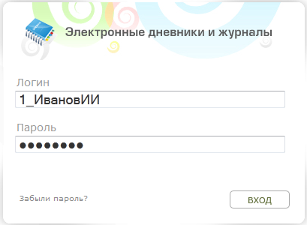
Рисунок 1 – Окно входа в Систему
- нажмите на кнопку «Вход».
Если логин и пароль введены верно, то в окне web-браузера откроется интерфейс главного окна Системы (Рисунок 6).

Смена пароля
Примечание – После смены пароль не восстанавливается, хранение пароля полностью переходит в обязанности пользователя Системы.
Если пользователи были загружены в Систему с помощью импорта, при первом входе Система перейдет на страницу принудительной смены пароля (Рисунок 2). Введите новый пароль и нажмите кнопки «Далее». При корректном заполнении полей «Новый пароль» и «Подтверждение», Система выдаст сообщение: «Пароль успешно изменен». Для входа в Систему нажмите на кнопку «ОК», откроется страница с рабочим столом Системы (Рисунок 2).
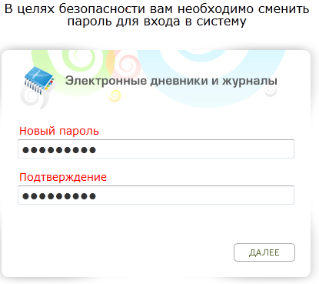
Рисунок 2 – Принудительная смена пароля
Пользователь может самостоятельно изменить свой пароль, присвоенный ему администратором Системы или администратором организации. Для этого:
- перейдите в пункт меню «Пуск/Смена пароля»;
- в окне «Смена пароля» (Рисунок 3) заполните поля:
- «Старый пароль» – введите текущий пароль;
- «Пароль» – введите новый пароль;
- «Подтверждение» – повторно введите новый пароль.
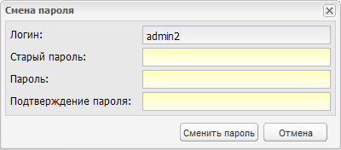
Рисунок 3 – Окно «Смена пароля»
- нажмите на кнопку «Сменить пароль».
Если все поля были заполнены корректно, Система закрепит новый пароль за пользователем. В случае отмены изменения пароля нажмите на кнопку «Отмена».

Восстановление пароля
Если пользователь забыл пароль, его можно восстановить. Для этого:
- перейдите по ссылке «Забыли пароль?» (Рисунок 1);
- в окне восстановления пароля (Рисунок 4) введите адрес электронной почты (E-mail), который был введен при создании учетной записи, и нажмите на кнопку «Далее»;
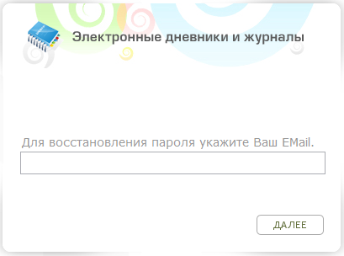
Рисунок 4 – Окно восстановления пароля
- Система вышлет на электронную почту письмо примерно следующего содержания:
Вы получили это письмо, т.к. вы отправили запрос на сброс пароля для вашей учетной записи на сайте «ссылка на сайт».
Пожалуйста, перейдите по ссылке, указанной далее, и укажите новый пароль:
«ссылка для восстановления пароля»
Ваше имя пользователя на тот случай, если вы забыли: «имя учетной записи (логин)»
Благодарим за пользование нашим сайтом!
- перейдите по ссылке для восстановления пароля, указанной в полученном письме;
Примечание – Перейти по данной ссылке можно только один раз.
- откроется окно, в котором введите новый пароль и его подтверждение, нажмите кнопку «Далее» (Рисунок 5);
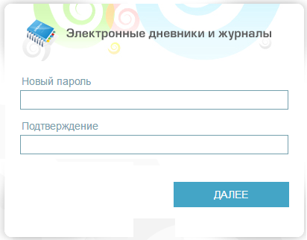
Рисунок 5 – Окно задания нового пароля
- нажмите на кнопку «Далее».
Если пароли были введены корректно, Система выдаст сообщение: «Новый пароль установлен!». Для продолжения работы нажмите на кнопку «Ок», в окне входа в Систему (см. Рисунок 1) введите логин (логин остается прежним после смены пароля) и новый пароль и нажмите на кнопку «Вход».

Завершение работы с Системой
Для завершения работы нажмите на кнопку «Выход» в меню «Пуск» Системы (Рисунок 6), при этом откроется запрос на подтверждение. Нажмите кнопку «Да» для подтверждения выхода или кнопку «Нет», чтобы продолжить работу в Системе.

Главное окно Системы
После входа в Систему (см. п. 3.2.1) в окне web-браузера отобразится главное окно (рабочий стол) Системы (Рисунок 6).

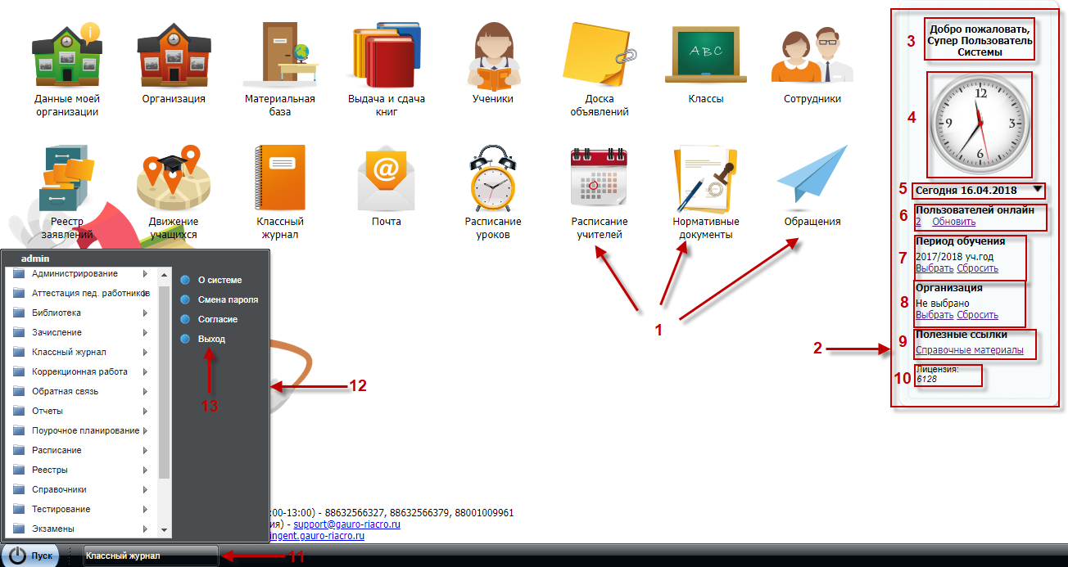
Рисунок 6 – Рабочий стол Системы

Элементы рабочего стола Системы:
- ярлыки рабочих форм (1):
  - «Данные моей организации» – вход в данные организации;
  - «Организация» – вход в реестр организаций;
  - «Материальная база» – вход в материальную базу организации;
  - «Ученики» – вход в реестр учеников;
  - «Классы» – вход в реестр классов;
  - «Сотрудники» – вход в реестр сотрудников;
  - «Реестр заявлений» – вход в реестр заявлений на зачисление;
  - «Классный журнал» – вход в классный журнал;
  - «Расписание уроков» – вход в расписание уроков;
  - «Расписание учителей» – вход в расписание учителей;
  - «Нормативные документы» – вход в справочник «Нормативные документы».
- виджеты Системы (2):
  - приветствие (3);
  - «Часы» (4);
  - «Сегодня» (5);
  - «Пользователи онлайн» (6);
  - «Период обучения» (7) – выбор периода обучения для просмотра;
  - «Организации» (8) – выбор организации для просмотра;
  - «Полезные ссылки» (9);
  - «Лицензия» (10) – содержит информацию о правообладателе и сроке окончания гарантированной технической поддержки (далее – техподдержки).
- кнопка меню «Пуск» (11) – вход в главное меню;
- список меню «Пуск» (12);
- кнопка выхода из Системы (13).

Представление информации в Системе
Представление информации в Системе имеет один из следующих типов:
- табличное представление;
- иерархическое представление.

Табличное представление информации
В большинстве окон Системы информация представляется в виде таблицы, т.е. имеет табличное представление (Рисунок 7).
У каждого окна есть основные элементы:
- заголовок окна (1);
- верхняя панель инструментов (2);
- строка поиска (3);
- кнопка «Свернуть» (4);
- кнопка «Развернуть» (5);
- кнопка «Закрыть» (6);
- строка записи в окне (7) (далее – запись);
- полоса прокрутки (8);
- нижняя панель инструментов (9);
- границы окна (10);
- строка состояния (11).
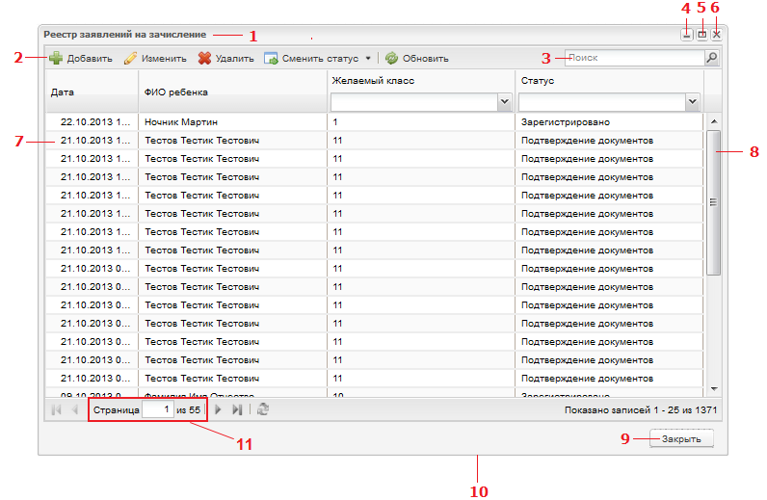
Рисунок 7 – Табличное представление информации
Заголовок окна (1) отображает название реестра, справочника, формы – функционала Системы.
Верхняя панель инструментов (2) содержит элементы, которые открываются нажатием (подробное описание см. п. 3.5.3).
Строка поиска (3) – введите искомое значение, нажмите на кнопку или клавишу «Enter» на клавиатуре.
С помощью кнопки «Свернуть» (4) можно скрыть, но не закрыть окно. Используется, если окно нужно временно убрать из поля зрения. Нажмите кнопку «Свернуть», окно исчезнет. В нижней строке главного окна Системы окно останется видимым только как кнопка (Рисунок 8).
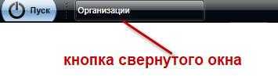
Рисунок 8 – Кнопка свернутого окна в Главном окне Системы
Чтобы свернутое окно снова появилось на рабочем столе, нажмите его кнопку в нижней строке главного окна Системы. Окно будет выглядеть так же, как до свертывания.
С помощью кнопки «Развернуть» (5) можно развернуть окно во весь экран. Или два раза нажмите по заголовку окна.
Нажмите кнопку «Закрыть» (6), если работа с формой, справочником, реестром закончена. Закрытие окна убирает его с рабочего стола.
Строка записи (7) – строка, которая показывает краткую информацию об элементе окна.
Полоса прокрутки (8) позволяет прокручивать содержимое окна для просмотра информации, не видимой в настоящий момент.
Нижняя панель инструментов (9) – в Системе, чаще всего, в нижней панели имеются следующие кнопки:
- «Сохранить» – введенные параметры сохраняются, окно закрывается автоматически;
- «ОК» – функция аналогична кнопке «Сохранить» или, в иных случаях, служит для согласия выполненных действий;
- «Отмена» – окно закроется без сохранения введенных данных, отмена выполнения операции;
- «Закрыть» – окно закроется.
Чтобы изменить размер окна (сделать его больше или меньше), наведите указатель на любую границу или угол окна (10). Когда указатель мыши превратится в двухстороннюю стрелку, перенесите границу или угол, чтобы уменьшить или увеличить окно.
Строка состояния (11) – показывает, на какой странице окна вы находитесь и количество страниц информации, которая содержится в окне.
Кнопки и – служат для перехода к первой и последней страницам соответственно.
Кнопки и – служат для перехода к предыдущей и к следующей странице соответственно.
Чтобы переместить окно, наведите указатель мыши на заголовок, нажмите левую кнопку мыши, и, не отпуская кнопку мыши, перетащите окно в нужное место.
Переключение между окнами – каждому окну соответствует своя кнопка в нижней строке главного окна Системы. Чтобы перейти в другое окно, нажмите один раз, по кнопке этого окна в нижней строке главного окна Системы (Рисунок 9).
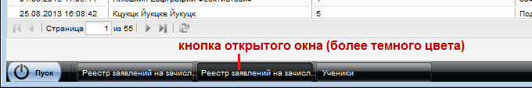
Рисунок 9 – Переключение между окнами
Контекстное меню – это меню, которое открывается при нажатии правой кнопкой мыши по элементу.
При нажатии правой кнопкой мыши по кнопке окна в нижней строке (главного окна Системы), появится следующее меню (Рисунок 10).
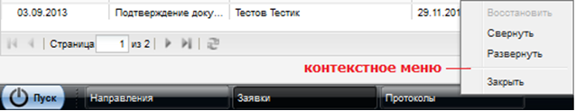
Рисунок 10 – Контекстное меню
Запрос Системы. Диалоговое окно – это особый тип окна с вопросами для выбора действия пользователю (Рисунок 11).
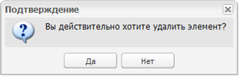
Рисунок 11 – Пример диалогового окна
Работа с фильтрами. В некоторых окнах Системы имеется возможность удалять или добавлять столбцы по усмотрению пользователя.
Рассмотрим на примере формы «Группы».
Наведите курсор на столбец «Дата рождения». Появится кнопка , нажмите на эту кнопку, появится меню (Рисунок 12).
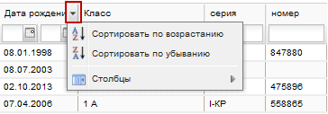
Рисунок 12 – Работа с фильтрами
При нажатии на пункт меню «Сортировать по возрастанию» Система отсортирует список значений по возрастанию (от меньшего к большему).
При нажатии на пункт меню «Сортировать по убыванию» Система отсортирует список значений по убыванию (от большего к меньшему).
При наведении курсора мыши на строку «Столбцы», появится список (Рисунок 13). Список содержит значения столбцов (граф) формы. При снятии «флажка», например, в строке «Серия», столбец с этим значением исчезнет из формы. Чтобы вернуть столбец (графу), в форму установите «флажок» в строке добавляемого столбца (графы).
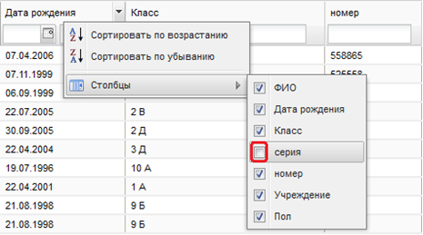
Рисунок 13 – Настройка столбцов в форме «Группы»

Представление информации в виде иерархии
Представление информации в виде иерархии (Рисунок 14) предназначено для отображения иерархии элементов, т.е. расположения элементов в порядке «от высшего к низшему», с указанием порядка подчинения низших элементов.
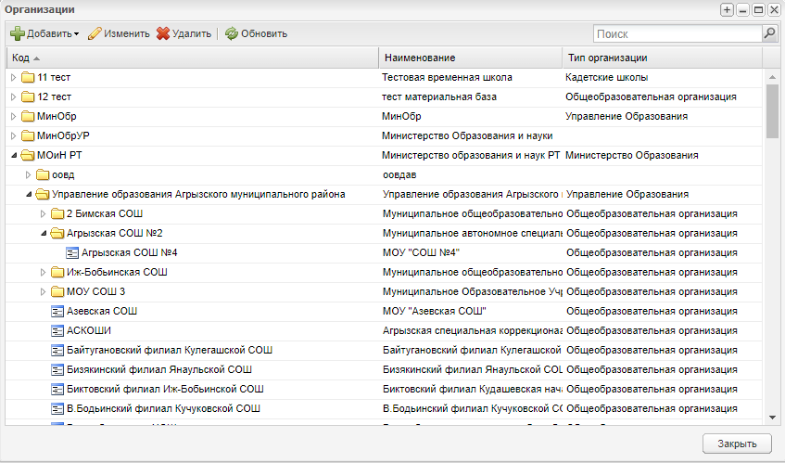
Рисунок 14 – Фрагмент предоставления информации в виде иерархии на примере справочника «Организации»
Нажатием мыши по кнопке разворачиваются и по кнопке сворачиваются узлы иерархии на один уровень.

Элементы интерфейса Системы

Работа с диалоговыми окнами
Диалоговое окно является вспомогательным окном, содержащим различные элементы интерфейса: поля ввода, выпадающие списки, поля выбора, управляющие кнопки и т.п., в котором осуществляется «диалог» с пользователем.
В Системе используются диалоговые окна двух типов:
- в первом типе диалоговых окон представлена информация, которая содержится в Системе: стандартные справочники, классификаторы, данные, внесенные пользователями;
- во втором типе диалоговых окон осуществляется ввод информации пользователями.
Управление диалоговым окном осуществляется как мышью, так и с клавиатуры.
Открытие вкладки и переход между вкладками в диалоговом окне осуществляется нажатием по ней левой кнопкой мыши. Переход между пунктами меню осуществляется курсором мыши.

Заполнение полей различного типа
В Системе присутствуют различные поля с разными способами заполнения.
Рассмотрим каждое из них в отдельности:
- «Серое поле» (Рисунок 15). Поле не доступно для редактирования, значение проставляется автоматически или уже было заполнено в другом разделе и отображается для информированности пользователей;
Рисунок 15 – «Серое поле»
- «Текстовое поле» (Рисунок 16). Обычное текстовое поле, в которое информация вводится стандартным методом с клавиатуры;
Рисунок 16 – Текстовое поле
- «Желтое поле» (Рисунок 17). Обязательное для заполнения поле. Невозможно сохранить данные, пока не заполнены все желтые поля на форме;
Рисунок 17 – «Желтое поле»
- «Выбор из списка» (Рисунок 18). Для выбора из списка нажмите на кнопку 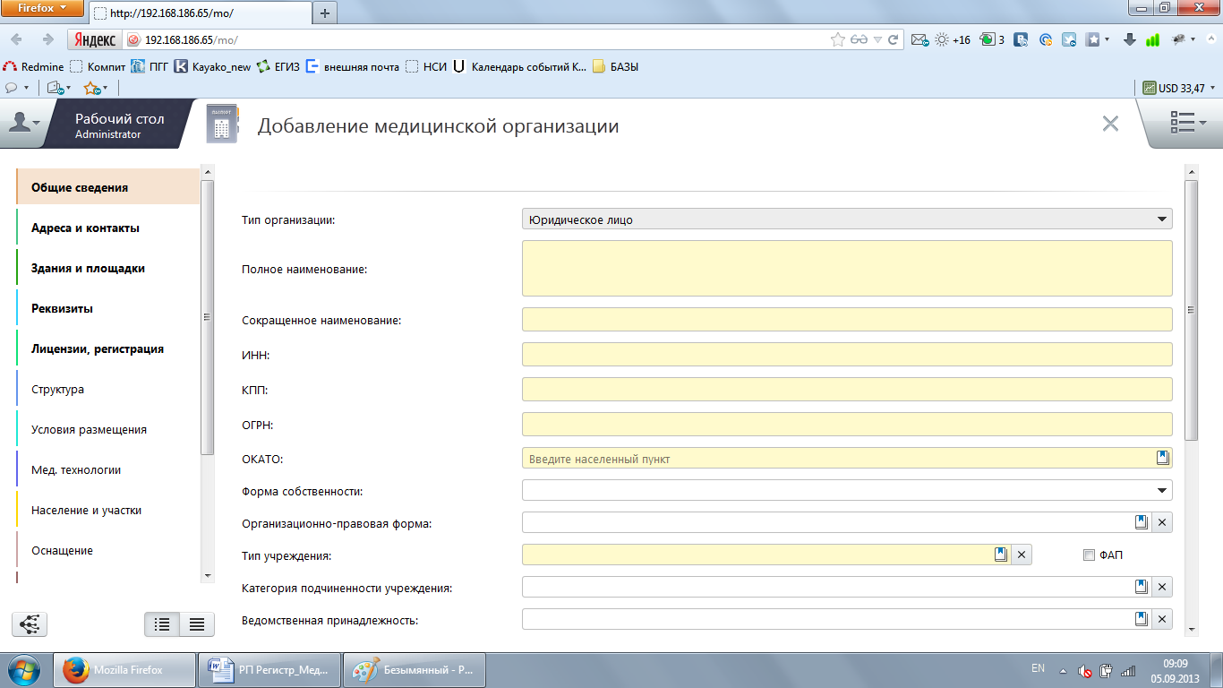в конце поля, откроется список возможных значений этого поля;
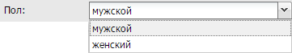
Рисунок 18 – Поле с выбором значения из списка
- «Выбор из словаря» (Рисунок 19). Необходимо выбрать значение из словаря. Нажмите на кнопку в конце поля, в результате чего откроется справочник возможных значений, выбрав из которого значение, нажмите на кнопку «ОК». Для отмены выбора значений из справочника выделите запись в строке и нажмите на кнопку «Delete» на клавиатуре – строка очистится;
Рисунок 19 – Поле с необходимым выбором значения из словаря
- «Поле загрузки файла». Данное поле предназначено для загрузки, удаления и добавления файлов в Систему.
Нажмите на кнопку (), чтобы загрузить файл. Откроется окно для запроса для указания директории к файлу (Рисунок 20). Выделите нужный файл и нажмите на кнопку «Открыть». В поле загрузки файла появится название загруженного файла.
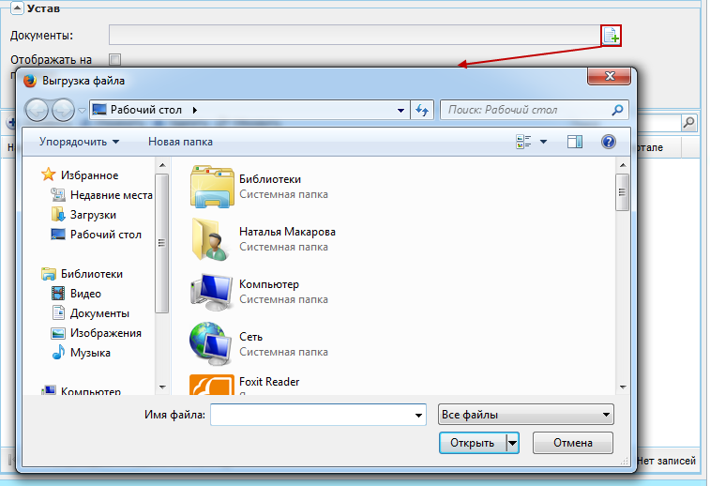
Рисунок 20 – Окно «Выгрузка файла»
Чтобы отменить ошибочную загрузку файла, нажмите на кнопку (). Затем повторите действия, указанные для загрузки файла.
При нажатии на кнопку () web-браузер откроет запрос, выберите действие «Сохранить файл», укажите директорию, в которую будет сохранен документ. При необходимости измените имя сохраняемого документа. Файл выбранного документа будет сохранен в указанную директорию на локальном компьютере.
- поле ввода даты. Есть два способа заполнения данного поля:
- ввод значения с клавиатуры. Формат ввода «ДД.ММ.ГГГГ». Точки проставляются автоматически (Рисунок 21);
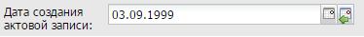
Рисунок 21 – Заполненное вводом с клавиатуры поле даты
- нажмите на кнопку , появится окно (Рисунок 22), содержащее список месяцев и лет. Для навигации по календарю предназначены кнопки: и (перемещение по месяцам), – выбор месяца и года. Для вставки текущей даты нажмите на кнопку .
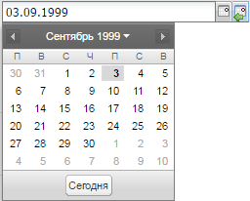
Рисунок 22 – Выбор даты из встроенного календаря
- поле параметра (Рисунок 23). Элемент предназначен для выбора логического параметра. Если в поле установлен «флажок», то параметр выбран.
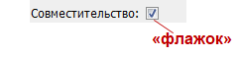
Рисунок 23 – Включенное поле параметра

Кнопки действия Системы
Кнопки действия, характерные для большинства окон Системы, представлены ниже (Таблица 1).
Таблица 1 – Элементы интерфейса Системы
Элемент | Назначение
 | Кнопка «Добавить» предназначена для добавления информации
 | Кнопка «Изменить» предназначена для редактирования данных об объекте
Кнопка «Удалить» предназначена для удаления информации.
При удалении записи Системой осуществляется проверка на наличие в Системе ссылок на изменяемый/ удаляемый объект. Если ссылки имеются, то Система выдаст сообщение примерно следующего содержания: «Объект не может быть удален! На него есть ссылки»
 | Кнопка «Обновить» предназначена для обновления текущих данных в списке
 | Кнопка «Сохранить» служит для сохранения выбранных параметров или введенных данных
 | Кнопка «Копировать» служит для копирования ячеек. Также возможно использовать сочетание клавиш «Ctrl»+ «C»
 | Кнопка «Вставить» служит для вставки скопированных ячеек. Также возможно использовать сочетание клавиш «Ctrl»+ «V»
Примечания
1 Для изменения или удаления записи из реестра (справочника и др.) выделите запись и нажмите соответствующую кнопку действия. Чтобы выделить запись, нажмите на нее левой кнопкой мыши.
2 Вышеуказанные команды (Таблица 1) можно вызвать нажатием правой кнопкой мыши по выбранному элементу (контекстное меню).
3 Команду «Изменить» можно вызвать двойным нажатием левой кнопки мыши по выбранному элементу.
4 Для выделения нескольких элементов подряд воспользуйтесь клавишей «Shift», для выборочного выделения элементов воспользуйтесь клавишей «Ctrl».

Данные моей организации
Данный раздел предназначен для добавления и хранения информации об образовательной деятельности организации.
Вносить и изменять информацию об организации могут пользователи, имеющие роли: «Администратор Системы», «Администратор организации», «Директор», «Завуч», а также сотрудники, которым дано соответствующее право доступа администратором Системы.
В Системе существует функция добавления информации об организации для вывода ее на сайте «Портал государственных и муниципальных услуг» (далее – Портал) с помощью включения соответствующего параметра в разделе. Например, чтобы отобразить информацию вкладки «Учебный процесс» на Портале, установите «флажок» в строке «Отображать на портале». «Флажок», уставленный в строке «Отображать на портале» ниже окна раздела, позволяет отображать на Портале все файлы раздела. Для выборочного отображения файлов раздела, «флажок» ставится в каждой строке раздела (Рисунок 24).
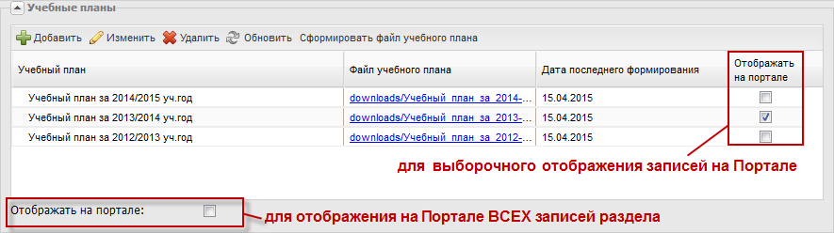
Рисунок 24 – Настройка отображения записей раздела на Портале
Права доступа за контролем отображения данных на Портале имеют администратор Системы, сотрудник Министерства и сотрудник УО, а также сотрудники, которым дано соответствующее право доступа администратором Системы. При изменении той или иной информации об организации параметры автоматически сбрасываются.
Откройте форму «Данные моей организации» (Рисунок 25): нажмите на ярлык 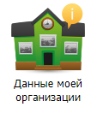 в главном окне Системы или перейдите в пункт меню «Пуск/Данные моей организации».
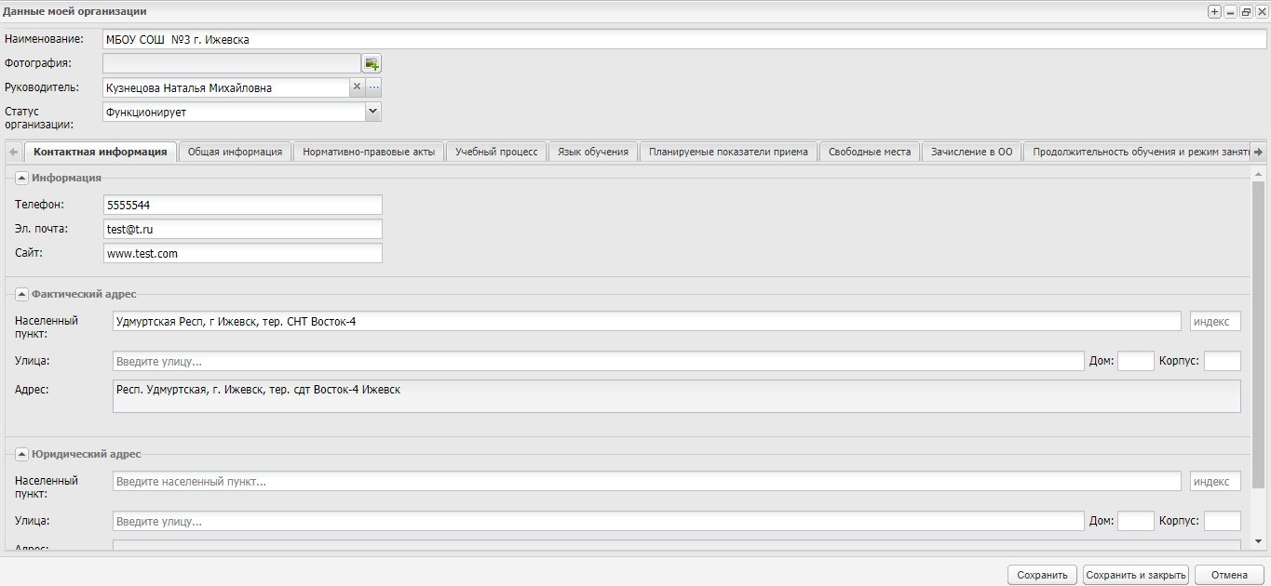
Рисунок 25 – Окно «Данные моей организации»
Окно «Данные моей организации» имеет блок общих сведений, а также информацию, разбитую по тематике (вкладки):
- «Контактная информация»;
- «Общая информация»;
- «Нормативно-правовые акты»;
- «Учебный процесс»;
- «Язык обучения»;
- «Планируемые показатели приема»;
- «Свободные места»;
- «Зачисление в ОО»;
- «Продолжительность обучения и режим занятия»;
- «Отчисление»;
- «Система оценок»;
- «Коррекционные организации и группы санаторного типа»;
- «Ликвидация организации»;
- «Вакансии»;
- «Дополнительные сведения».

Общие сведения
Блок общих сведений (Рисунок 25) содержит поля:
- «Наименование» – указывается полное наименование организации;
- «Фотография» – поле для загрузки фотографии руководителя;
- «Руководитель» – указываются только ФИО руководителя организации.
- Общая информация всегда отображается на Портале;
- «Статус организации» – указывается статус организации.

Вкладка «Контактная информация»
Примечание – Первоначально поля вкладки «Контактная информация» заполнены информацией, введенной при создании организации. Контактная информация всегда отображается на Портале (кроме раздела «Юридический адрес»).
Данная вкладка (Рисунок 25) содержит разделы: «Информация», «Фактический адрес», «Юридический адрес».
Примечание – Кнопка , расположенная слева с названием раздела, раскрывает или сворачивает содержимое раздела.
Раздел «Информация» содержит поля:
- «Телефон»;
- «Эл. почта»;
- «Сайт».
Раздел «Фактический адрес» содержит поля для заполнения и редактирования с клавиатуры соответствующей информацией:
- «Населенный пункт» – поле для указания фактического населенного пункта, в котором расположена организация. По первым буквам названия населенного пункта, вводимого в поле ввода, с помощью ФИАС подбирается нужная информация. После заполнения населенного пункта по ФИАС, поле, расположенное рядом с полем «Населенный пункт», автоматически заполняется индексом введенного населенного пункта;
- «Улица» – укажите улицу, на которой расположена организация. Заполняется с помощью ФИАС, подобно полю «Населенный пункт». Список улиц строится исходя из значения, выбранного в поле «Населенные пункт»;
- «Дом» – укажите номер дома, в котором расположена организация. Заполняется с помощью ФИАС, подобно полю «Населенный пункт». Список домов строится исходя из значений, выбранных в полях «Улица» и «Населенный пункт»;
- «Корпус» – укажите корпус дома организации. Заполняется с помощью ФИАС, подобно полю «Населенный пункт». Список корпусов строится исходя из значений, выбранных в полях «Дом», «Улица» и «Населенный пункт»;
- «Адрес» – автоматически заполняется Системой значениями, внесенными в поля «Индекс», «Населенный пункт», «Улица», «Дом», «Корпус».
Примечание – Если населенного пункта нет в ФИАС, дважды нажмите на поле «Адрес» и введите адрес вручную в виде: «Индекс», «Область (Республика)», «Район», «Город (село, деревня)», «Улица», «Дом/корпус».
Заполнение раздела «Юридический адрес» аналогично заполнению раздела «Фактический адрес» (описание см. выше).

Вкладка «Общая информация»

«Юридические сведения»
Вкладка «Юридические сведения» содержит информацию, касающуюся юридических мероприятий по данной организации: банковские реквизиты, госаккредитации, учредители, договора о сотрудничестве, лицензии. Данная информация отображена в соответствующих вложенных вкладках.
Чтобы добавить запись:
- перейдите на вложенную вкладку;
- нажмите на кнопку «Добавить»;
- заполните информацию в окне добавления записи. Описание полей ввода информации для каждой вкладки приведено ниже;
- нажмите на кнопку «Сохранить».
Для редактирования информации выделите запись и нажмите кнопку «Изменить». Откроется окно редактирования записи аналогичное окну добавления записи. Измените данные и нажмите на кнопку «Сохранить».
Для удаления информации выделите запись и нажмите на кнопку «Удалить». Откроется диалоговое окно с запросом на удаление, в котором подтвердите удаление, нажав кнопку «Да».
Вложенная вкладка «Банковские реквизиты» служит для заполнения данных (реквизитов) банка, с которым сотрудничает ОО. Окно добавления записи (Рисунок 26) содержит поля:
- «Банк» – укажите наименование банка;
- «Адрес» – укажите адрес банка;
- «БИК», «Кор.счет», «Лицевой счет», «Расчетный счет» – укажите соответствующие значения.
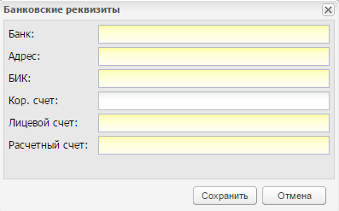
Рисунок 26 – Окно добавления записи во вложенную вкладку «Банковские реквизиты»
Вложенная вкладка «Госаккредитации» содержит информацию о проведенных государственных аккредитациях ОО. Окно добавления записи (Рисунок 27) содержит поля:
- «Дата выдачи» – укажите дату выдачи свидетельства государственной аккредитации;
- «Дата окончания» – укажите дату окончания свидетельства;
- «Наименование» – укажите наименование документа Госаккредитации;
- «Серия свидетельства», «Номер свидетельства» – укажите соответствующие значения;
- «Статус» – укажите статус Госаккредитации;
- «Кем выдано» – укажите соответствующее значение;
- «По каким программам» – укажите наименование программ Госаккредитации;
- «Вид организации» – укажите вид организации.
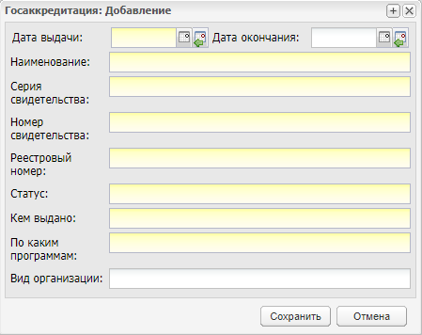
Рисунок 27 – Окно добавления записи во вложенную вкладку «Госаккредитации»
Вложенная вкладка «Учредители» содержит информацию об учредителях ОО. Окно добавления записи (Рисунок 28) содержит поля:
- «Наименование» – укажите наименование учредителя;
- «Адрес» – укажите адрес учредителя;
- «Телефон», «Факс», «E-mail» – укажите контактные данные учредителя.
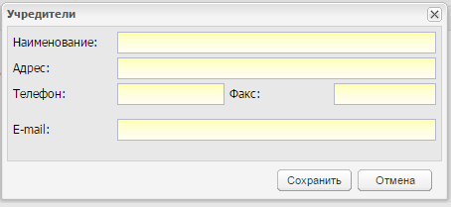
Рисунок 28 – Окно добавления записи во вложенную вкладку «Учредители»
Вкладка «Договора о сотрудничестве» содержит информацию о договорах, заключаемых данной ОО. Окно добавления записи (Рисунок 29) содержит поля:
- «Дата договора» – укажите дату заключения договора;
- «Дата окончания» – укажите окончание срока действия договора;
- «Наименование» – укажите предмет договора;
- «Номер договора» – укажите соответствующее значение.
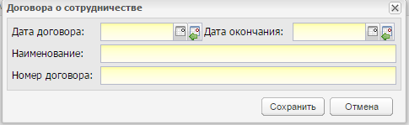
Рисунок 29 – Окно добавления записи во вложенную вкладку «Договора о сотрудничестве»
Вкладка «Лицензии» содержит информацию о полученных лицензиях данной ОО. Окно добавления записи (Рисунок 30) содержит поля:
- «Дата выдачи» – укажите дату выдачи лицензии;
- «Дата окончания» – укажите окончание срока действия лицензии;
- «Наименование» – укажите предмет выдачи лицензии, например, на право ведения образовательной деятельности;
- «Серия», «Номер» и «Кем выдано» – укажите соответствующие значения;
- «Программы» – укажите наименование программ лицензии.
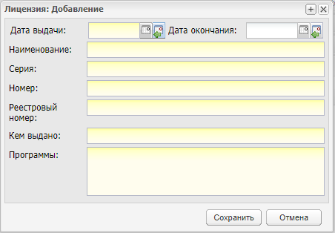
Рисунок 30 – Окно добавления записи во вложенную вкладку «Лицензии»

«Дополнительная информация»
Вкладка «Дополнительная информация» (Рисунок 31) содержит общую дополнительную информацию об организации и информацию, разбитую по вложенным вкладкам: «Общественные организации», «Дополнительное образование», «Дополнительные услуги», «Реализуемые программы».
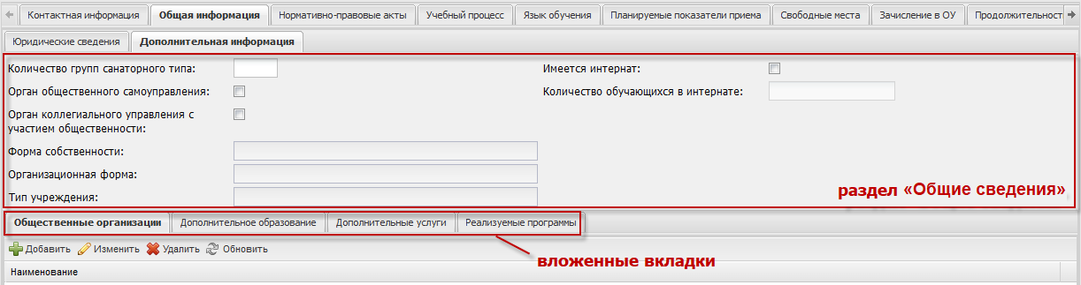
Рисунок 31 – Вкладка «Дополнительная информация»
Для раздела «Общие сведения» заполните поля:
- «Количество групп санаторного типа» – укажите количество групп санаторного типа;
- «Орган общественного самоуправления» – установите «флажок» в поле параметра, если организация является органом общественного самоуправления;
- «Орган коллегиального управления с участием общественности» – установите «флажок» в поле параметра, если организация является органом коллегиального управления с участием общественности;
- «Форма собственности»;
- «Организационная форма»;
- «Тип организации»;
- «Имеется интернат» – установите «флажок» если в ОО имеется интернат;
- «Количество обучающихся в интернате» – укажите количество детей, посещающих интернат.
Чтобы добавить запись:
- перейдите во вложенную вкладку;
- нажмите на кнопку «Добавить» на панели инструментов этой вкладки;
- заполните информацию в окне добавления записи. Описание полей ввода информации для каждой вкладки приведено ниже;
- нажмите на кнопку «Сохранить».
Для редактирования данных вложенной вкладки выделите запись и нажмите кнопку «Изменить». Откроется окно редактирования записи аналогичное окну добавления записи. После изменения данных нажмите на кнопку «Сохранить».
Для удаления информации выделите запись и нажмите на кнопку «Удалить». Откроется диалоговое окно с запросом на удаление, в котором подтвердите удаление, нажав кнопку «Да».
Вложенная вкладка «Общественные организации» отображает список общественных организаций, с которым сотрудничает ОО. Окно добавления записи (Рисунок 32) содержит поле «Наименование», в котором укажите наименование общественной организации.
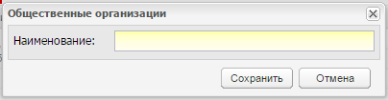
Рисунок 32 – Окно добавления записи во вложенную вкладку «Общественные организации»
Информация во вложенной вкладке «Дополнительное образование» заполняется, если ОО дает дополнительное образование ученикам. Окно добавления записи (Рисунок 33) содержит поля:
- «Наименование» – укажите название дополнительного занятия;
- «Учитель» – укажите учителя, который преподает дополнительное образование. Система предлагает выбрать учителя из реестра сотрудников;
- «Количество учащихся» – укажите количество учеников, посещающих дополнительное образование.
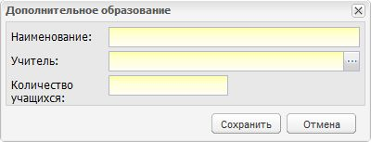
Рисунок 33 – Окно добавления записи во вложенную вкладку «Дополнительное образование»
Информация во вложенной вкладке «Дополнительные услуги» заполняется, если ОО оказывает дополнительные услуги в сфере образования. Окно добавления записи (Рисунок 34) содержит поля:
- «Наименование» – укажите наименование вида дополнительной услуги;
- «Дата начала» и «Дата окончания» – укажите срок проведения дополнительных услуг;
- «Тип услуги» – укажите тип услуги согласно справочнику «Типы услуг»;
Примечание – При выборе типа услуг справа появляется кнопка , которая позволяет отредактировать тип услуги, не открывая справочник «Типы услуг».
- «Количество обучающихся» – укажите количество учеников, которые пользуются дополнительными услугами.
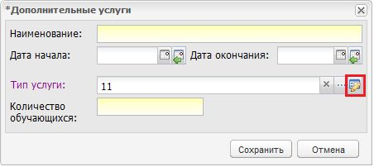
Рисунок 34 – Окно добавления записи во вложенную вкладку «Дополнительные услуги»
Вложенная вкладка «Реализуемые программы» содержит информацию о реализуемых образовательных программах в организации, проводимых Правительством РФ в сфере образования. Окно добавления записи (Рисунок 35) содержит поля:
- «Наименование» – укажите полное название проводимой программы;
- «Тип программы» – укажите тип программы из выпадающего списка;
- «Форма организации» – укажите значение из выпадающего значения;
- «Цели обучения» – укажите значение из списка;
- «Программы по информационным технологиям» – указывается значение из выпадающего списка;
- «с», «по» – укажите период действия образовательных программ;
- «Срок реализации», «Дата реализации», «Тип документа», «Язык программы», и «Направление программы» – укажите значения из соответствующих справочников.
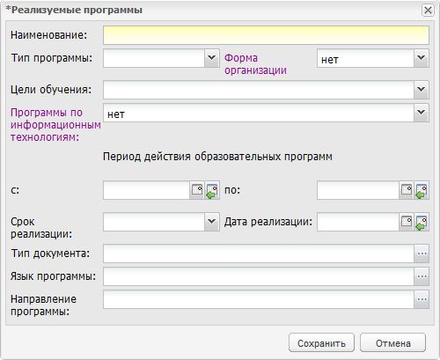
Рисунок 35 – Окно добавления записи во вложенную вкладку «Реализуемые программы»

Вкладка «Нормативно-правовые акты»
Вкладка служит для загрузки нормативно-правовых актов по организации (Рисунок 36).
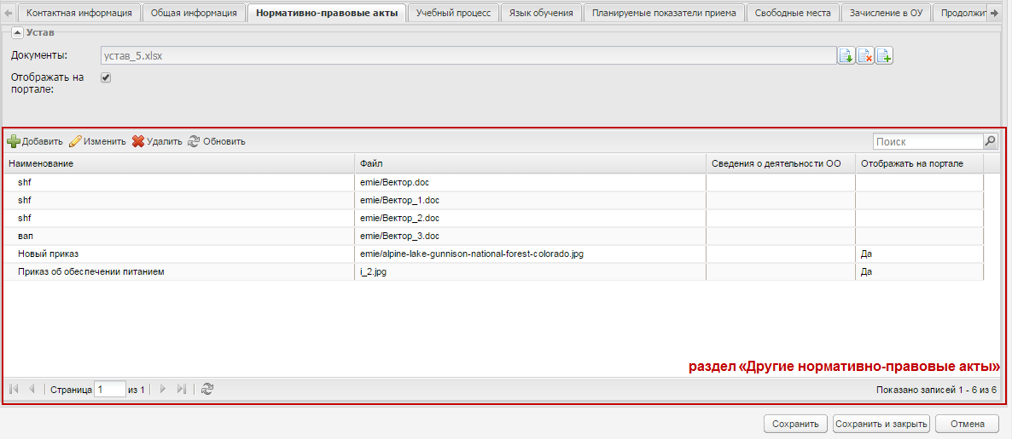
Рисунок 36 – Вкладка «Нормативно-правовые акты» ДМО
В поле «Устав» осуществляется загрузка файла для устава ОО.
Чтобы загрузить иные нормативно-правовые акты по организации:
- нажмите на кнопку «Добавить» на панели раздела «Другие нормативно-правовые акты»;
- откроется окно добавления записи «Нормативно-правовой акт» (Рисунок 37);
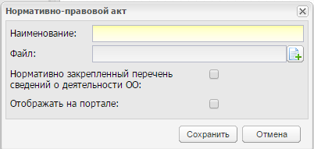
Рисунок 37 – Загрузка нормативно-правового документа
- заполните поля:
- «Наименование» – укажите наименование загружаемого документа;
- «Файл» – осуществляется загрузка файлов для создаваемого нормативно-правового акта. Возможно прикрепление документов, имеющих формат .doc, .docx, .xls, .xlsx, .zip, .bmp, .gif, .jpg, .png, .rtf, .txt;
- «Нормативно закрепленный перечень сведений о деятельности ОО» – установите «флажок» для параметра, если документ соответственно таковым является;
- «Отображать на портале» – установите «флажок» для отображения файла на Портале.
- нажмите на кнопку «Сохранить».
Для редактирования данных вложенной вкладки выделите запись и нажмите на кнопку «Изменить». Откроется окно редактирования записи аналогичное окну добавления записи. После изменения данных нажмите на кнопку «Сохранить».
Для удаления информации выделите запись во вкладке и нажмите на кнопку «Удалить». Откроется диалоговое окно с запросом на удаление, в котором подтвердите удаление, нажав кнопку «Да».

Вкладка «Учебный процесс»
В данной вкладке информация разбита по следующим разделам (Рисунок 38):
- «Учебные планы»;
- «Рабочие программы учебных курсов, предметов, дисциплин (модулей)»;
- «Годовые календарные учебные графики»;
- «Образовательные программы».
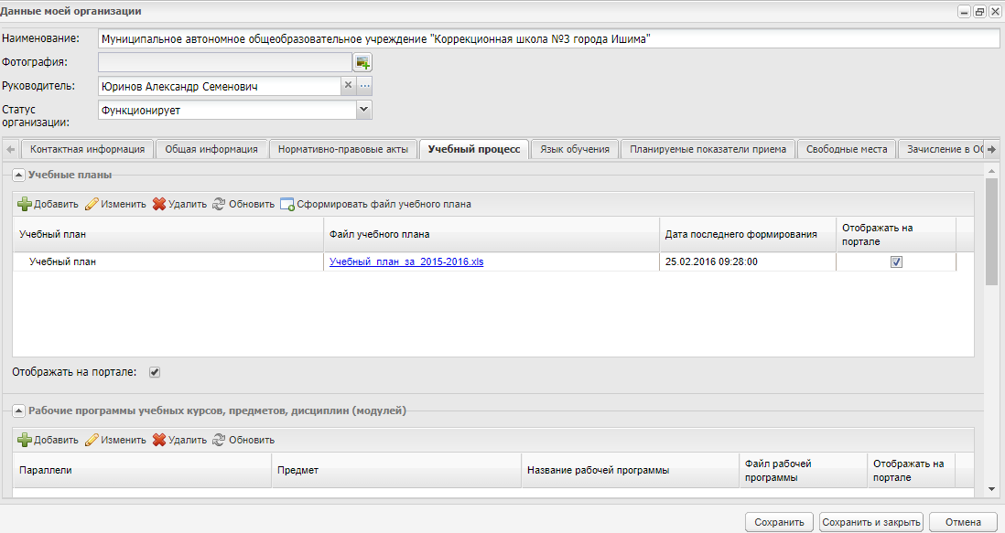
Рисунок 38 – Окно «Вкладка Учебные процессы»
Чтобы добавить запись в раздел:
- нажмите кнопку «Добавить»;
- заполните информацию в окне добавления записи. Описание полей ввода информации для каждого раздела приведено ниже;
- нажмите на кнопку «Сохранить».
Для редактирования данных раздела выделите запись и нажмите на кнопку «Изменить». Откроется окно редактирования записи аналогичное окну добавления записи. После изменения данных нажмите на кнопку «Сохранить».
Для удаления информации выделите запись и нажмите на кнопку «Удалить». Откроется диалоговое окно с запросом на удаление, в котором подтвердите удаление, нажав кнопку «Да».
Окно добавления записи в раздел «Учебные планы» (Рисунок 39) содержит поля:
- «Период обучения» – укажите период обучения, в котором будет действовать создаваемый УП;
- «Наименования» – укажите наименование создаваемого УП;
- «Файл» – осуществляется загрузка файла.
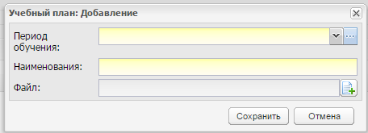
Рисунок 39 – Окно добавления записи в раздел «Учебные планы»
Чтобы сформировать файл УП из уже существующих в Системе, нажмите на кнопку «Сформировать файл учебного плана». Откроется окно «Учебные планы» (Рисунок 40). Установите «флажок» в строке УП и нажмите на кнопку «Добавить».
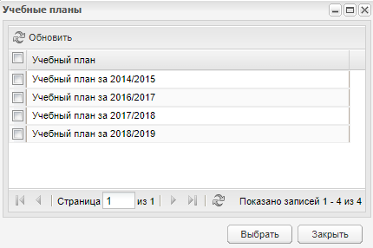
Рисунок 40 – Формирование файла УП
Окно добавления записи в раздел «Рабочие программы учебных курсов, предметов, дисциплин (модулей)» (Рисунок 41) содержит поля:
- «Предмет» – выберите предмет из выпадающего списка. Если предмет в списке не обнаружен, воспользуйтесь справочником «Предметы» (подробное описание в руководстве пользователя «Справочники и отчеты»);
- «Параллель» – выберите уровень класса, для которого предназначена рабочая программа или дисциплина, из выпадающего списка. Если уровень в списке не обнаружен, воспользуйтесь справочником «Уровни классов». Для добавления нескольких или всех параллелей, отметьте необходимые «флажками», затем нажмите кнопку «Выбрать»;
- «Наименование» – укажите название;
- «Файл» – осуществляется загрузка файла.
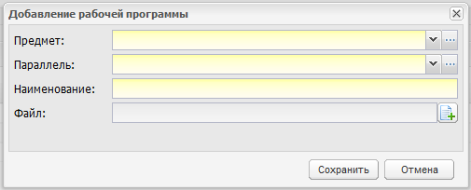
Рисунок 41 – Окно добавления записи в раздел «Рабочие программы учебных курсов, предметов, дисциплин (модулей)»
Окно добавления записи в раздел «Годовые календарные учебные графики» (Рисунок 42) содержит поля:
- «Наименование» – укажите название;
- «Файл» – осуществляется загрузка файла.
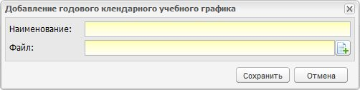
Рисунок 42 – Окно добавления записи в раздел «Годовые календарные учебные графики»
Окно добавления записи в раздел «Образовательные программы» (Рисунок 43) содержит поля:
- «Наименование» − укажите название;
- «Файл» − выберите файл.
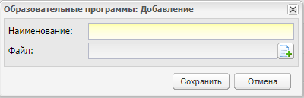
Рисунок 43 – Окно добавления записи в раздел «Образовательные программы»

Вкладка «Язык обучения»
В поле ввода «Языки» в произвольной форме вводится информация о языке (языках), на котором ведется обучение и воспитание в организации.

Вкладка «Планируемые показатели приема»
Вкладка состоит из двух разделов: «Планируемое количество классов», «Планируемые показатели приема на следующий учебный год в ОО».
Для раздела «Планируемое количество классов» в поле «Количество» укажите количество планируемых классов в ОО.
Для раздела «Планируемые показатели приема на следующий учебный год в ОО» в поле «Информация» укажите информацию о планируемых показателях приема на следующий учебный год в ОО.
Например (вводится текст в поле «Информация»), планируемое количество первых классов – 4, один первый класс с дополнительным образованием по английскому языку. Планируемое количество пятых классов – 4, один класс с дополнительным образованием по техническому направлению. Планируемое формирование десятых классов 6: 2 класса общеобразовательного направления, 2 класса химического направления, 2 класса математического направления; в классы общеобразовательного направления – 25 человек, в классы химического направления – 25 человек, в классы математического направления – 24 человека.
В поле «Категории льготников» укажите в произвольной форме категории лиц, имеющих льготы при поступлении в ОО.

Вкладка «Свободные места»
Вкладка служит для внесения информации о наличии свободных мест для следующих разделов вкладки:
- «Информация о наличии свободных мест в классах»;
- «Свободные места: группы продленного дня»;
- «Свободные места: компенсирующее обучение».
Для каждого раздела (категории) заполняется поле «Информация» вводом с клавиатуры соответствующих данных.

Вкладка «Зачисление в ОО»
Вкладка служит для определения перечня документов, представление которых обязательно в ОО. Перечень можно перечислить двумя способами:
- указать наименования документов в поле «Информация»;
- в поле «Документы» прикрепить файл (в формате .doc, .docx, .xls, .rtf, .txt, .xlsx, .bmp, .jpg, .png, .zip), содержащий данный перечень.

Вкладка «Продолжительность обучения и режим занятия»
Вкладка служит для внесения информации о продолжительности обучения и режимах обучения.
Информация разбита по следующим разделам: «Продолжительность обучения на каждом этапе обучения и возраст воспитанников» и «Режим занятий обучающихся, воспитанников». Информация по обоим пунктам вводится в виде текста в поле ввода «Информация».

Вкладка «Отчисление»
Служит для внесения информации о порядке и основании отчисления обучающихся, воспитанников.
Информация вводится в виде текста в поле ввода «Информация».

Вкладка «Система оценок»
Служит для определения системы оценок, формы, порядка и периодичности промежуточной аттестации обучающихся.
Информация вводится в виде текста в поле ввода «Информация».

Вкладка «Коррекционные организации и группы санаторного типа»
Примечание – Коррекционные или специальные ОО обеспечивают обучающимся, воспитанникам с отклонениями в развитии обучения, воспитания, лечения, способствуют их социальной адаптации и интеграции в общество.
Данная вкладка содержит разделы:
- «Информация о педагогическом составе» – служит для внесения информации о педагогическом составе специальной (коррекционной) организации для обучающихся, воспитанников с ограниченными возможностями здоровья;
- «Категория детей» – служит для внесения информации о категории детей, имеющих право на обучение в специальных (коррекционных) организациях для обучающихся, воспитанников с ограниченными возможностями здоровья;
- «Информация о наличии свободных мест» – служит для внесения информации о наличии свободных мест в специальных (коррекционных) группах, классах.

Вкладка «Ликвидация организации»
Примечание – Перед ликвидацией организации увольте сотрудников и отчислите всех учеников данной организации. При включении параметра «Организация ликвидируется» и нажатии кнопки «Сохранить» происходит проверка: если в реестре присутствуют сотрудники, не уволенные после наступления даты ликвидации организации, и присутствуют ученики, не отчисленные после наступления даты ликвидации, Система выдаст следующее сообщение: «На момент ликвидации в Организации не должно быть сотрудников и учеников» (далее будет приложен список сотрудников и учеников для удаления) (Рисунок 44).
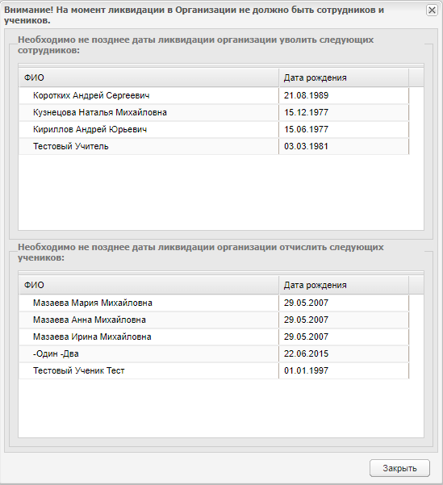
Рисунок 44 – Окно, содержащее список сотрудников и учеников, необходимых для удаления до даты увольнения
Чтобы уволить сотрудников данной организации:
- перейдите в реестр «Сотрудники» (п. 6.11);
- выделите запись сотрудника и нажмите на кнопку «Уволить»;
- откроется окно «Увольнение сотрудника» (Рисунок 45), в котором заполните поля:
- «Дата увольнения» – укажите дату увольнения;
- «Причина увольнения» – выберите значение в выпадающем списке.
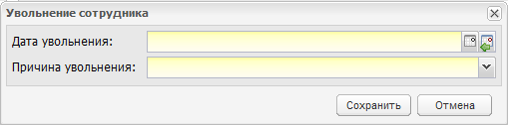
Рисунок 45 – Окно «Увольнение сотрудника»
- нажмите на кнопку «Сохранить».
Все уволенные сотрудники попадают в реестр «Уволенные сотрудники (Корзина)».
Чтобы отчислить всех учеников данной организации:
- перейдите в реестр «Ученики» (п. 6.13);
- выберите класс, который требуется выпустить, и нажмите на кнопку «Отчисление учеников»;
- Система выдаст сообщение: «Данная операция может повлечь необратимые изменения! Продолжить?»;
- нажмите на кнопку «Да»;
- откроется окно «Отчисление учеников» (Рисунок 46), в котором заполните поля:
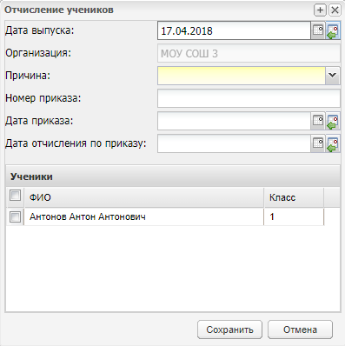
Рисунок 46 – Окно «Отчисление учеников»
- «Дата выпуска» – укажите дату отчисления учеников;
- «Организация» – заполнено текущей информацией и недоступно для редактирования;
- «Причина» – укажите причину отчисления, выбрав значение из списка.
Примечание – При отчислении ученика по причине «Переход в другие дневные общеобразовательные организации» станет доступным для заполнения поле «Организация для перевода» – введите название организации, в которую переводится ученик.
- «Номер приказа» – укажите номер приказа об отчислении;
- «Дата приказа» – укажите дату приказа об отчислении;
- «Дата отчисления по приказу» – укажите дату отчисления по приказу.
- в блоке «Ученики» выберите учеников, которых нужно выпустить: установите «флажки» в полях напротив фамилий учеников. Чтобы выделить весь список учеников, установите «флажок» в строке «ФИО»;
- нажмите на кнопку «Сохранить».
После перевода ученика из класса, он будет перемещен в реестр «Выпускники и отчисленные».
Для начала выполнения ликвидации организации:
- перейдите на вкладку «Ликвидация организации» (Рисунок 47) карточки организации;
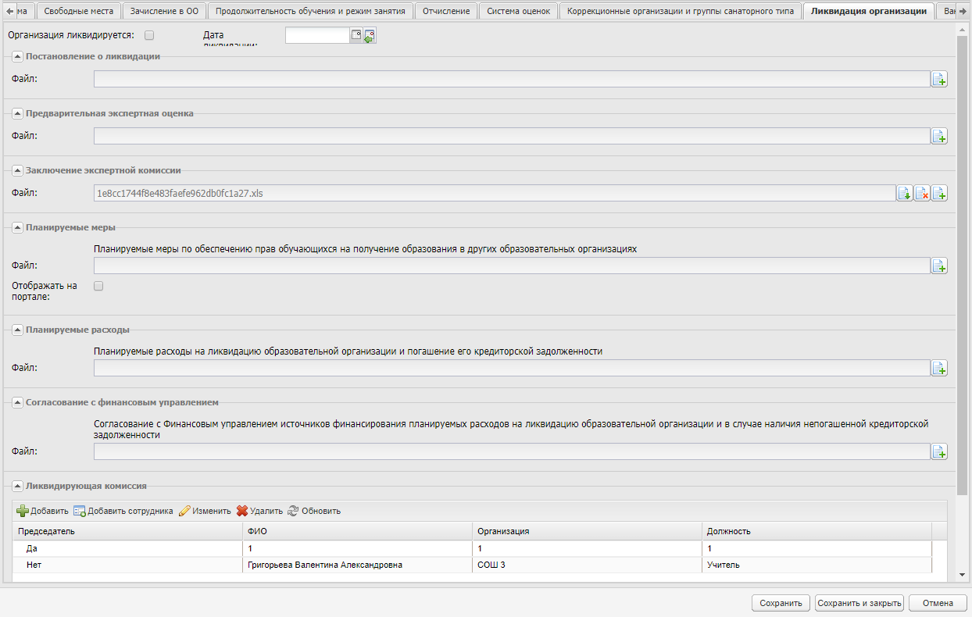
Рисунок 47 – Вкладка «Ликвидация»
- установите «флажок» в поле «Организация ликвидируется» и укажите дату в поле «Дата ликвидации»;
- привяжите документы по ликвидации организации в следующих блоках:
- «Постановление о ликвидации»;
- «Предварительная экспертная оценка»;
- «Заключение экспертной комиссии»;
- «Планируемые меры» – планируемые меры по обеспечению прав обучающихся на получение образования в других ОО;
- «Планируемые расходы» – планируемые расходы на ликвидацию ОО и погашение его кредиторской задолженности;
- «Согласование с финансовым управлением» – согласование с Финансовым управлением источников финансирования планируемых расходов на ликвидацию ОО и в случае наличия непогашенной кредиторской задолженности.
- далее создайте ликвидирующую комиссию.
В разделе «Ликвидирующая комиссия» размещается список комиссии по ликвидации, а также телефон для связи с ликвидирующей комиссией. Для добавления члена комиссии нажмите на кнопку «Добавить» на панели инструментов этого раздела. Откроется окно «Добавление члена ликвидационной комиссии» (Рисунок 48).
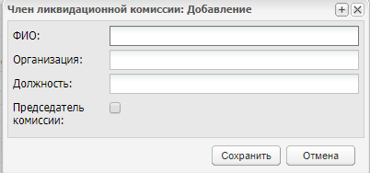
Рисунок 48 – Окно «Добавление члена ликвидационной комиссии»
Заполните поля:
- «ФИО», «Организация», «Должность» – заполните соответствующие значения;
- «Председатель комиссии» – установите «флажок», если добавляемое лицо является председателем комиссии.
Чтобы добавить в члены комиссии сотрудника организации, нажмите на кнопку «Добавить сотрудника», откроется окно (Рисунок 49). Установите «флажок» напротив нужной фамилии сотрудника и нажмите на кнопку «Выбрать».
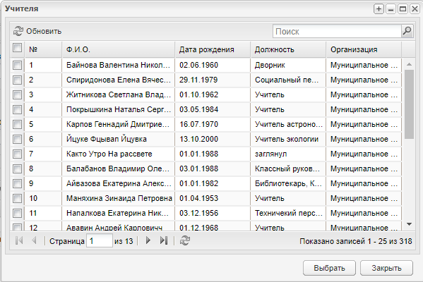
Рисунок 49 – Добавление сотрудника в ликвидационную комиссию
- в поле «Телефон для связи с ликвидирующей комиссией» укажите номер телефона в формате Х (ХХХ) ХХХ ХХ ХХ;
Примечание – После ликвидации организация становится недоступной для работы в ней. Вся вносимая до ликвидации информация по организации становится доступна только для просмотра.
- нажмите кнопку «Сохранить».

Вкладка «Вакансии»
Вкладка служит для внесения информации об открытых вакансиях в организации. Чтобы добавить вакансию в список:
- нажмите на кнопку «Добавить»;
- откроется окно «Вакансии» (Рисунок 50);
- заполните поля:
- «Должность» – укажите должность, на которую открыта вакансия, выбрав значение из справочника «Должности» (подробное описание в руководстве пользователя «Справочники и отчеты»);
- «Количество мест» – укажите количество открытых мест;
- «Нагрузка» – укажите график работы;
- «Предоставляется жилье» – установите «флажок», если для данной вакансии предоставляется жилье;
- «Комментарий» – укажите примечание или комментарий к открывающейся вакансии.
- нажмите на кнопку «Сохранить».
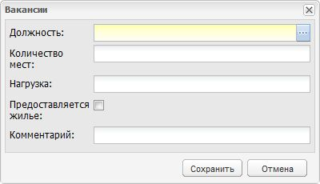
Рисунок 50 – Окно «Вакансии»

Вкладка «Дополнительные сведения»
Вкладка содержит дополнительные сведения об организации. Чтобы добавить дополнительную информацию:
- нажмите на кнопку «Добавить»;
- откроется окно «Доп. сведения об организации: Добавление» (Рисунок 51);
в поле «Дата актуальности» – введите дату внесения дополнительного сведения организации, а также поля, соответствующие значениям справочника «Виды дополнительных сведений» с типом объекта «Организация» (например, национальная школа). Настройка этих параметров выполняется отдельно в справочнике «Виды дополнительных сведений» (подробное описание в руководстве пользователя «Справочники и отчеты»).
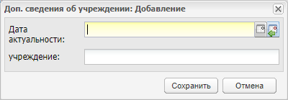
Рисунок 51 – Окно «Доп. сведения об Организации: Добавление»
Примечания
1 При добавлении нового дополнительного сведения на дату, на которую уже создано дополнительное сведение, Система выводит сообщение: «Дополнительные сведения уже были добавлены на дату <дата добавления>. Заменить?» (Рисунок 52). Нажмите кнопку «Да», чтобы заменить запись на новую, нажмите на кнопку «Нет», чтобы оставить прежнюю запись.
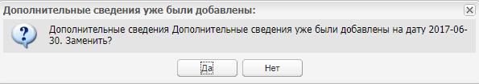
Рисунок 52 – Системное сообщение
2 При добавлении дополнительного сведения, которое уже создано на определенную дату, на другую дату будет добавлена новая запись на другой строке таблицы.
Карточка организации заполнена.
Чтобы сохранить введенные данные и перейти к предыдущим вкладкам, нажмите кнопку «Сохранить» на нижней панели инструментов.
При нажатии кнопки «Сохранить и закрыть» Система закроет окно «Данные моей организации», сохранив внесенные данные.
Чтобы отменить ввод всех данных, нажмите кнопку «Отмена». Окно закроется без сохранения введенных данных.

Материальная база организации
В данный раздел вносятся сведения о характеристиках всей организации. Заполнение данного раздела необходимо для последующего корректного построения отчетов, таких как ОШ-1 и ОШ-5. Чтобы открыть раздел «Материальная база», нажмите на ярлык 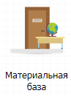 в главном окне Системы.
Раздел содержит три вкладки: «Основное», «Специализированный транспорт» и «Специализированные помещения».
Для каждой вкладки информация заполняется следующим образом:
- поля параметра. Установите «флажок» в том случае, если для данной организации параметр выполняется.
Пример изображенный ниже (Рисунок 53) означает, что в организации имеются пожарная сигнализация, пожарные краны и тревожная кнопка, отсутствует видеонаблюдение и организации требуется капитальный ремонт.
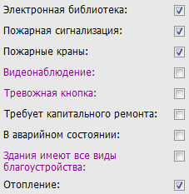
Рисунок 53 – Пример выбора параметров
- поле ввода. В данном поле вводится количество единиц, указанных в характеристике.
Пример, изображенный ниже (Рисунок 54), означает, что количество собственных помещений организации – 12, общая площадь которых 12 м², количество помещений другой ОО – 12, общая площадь которых 12 м².
Примечание – Для полей «Общая площадь (м²)», «Общая площадь аудиторий (м²)», «Размер подсобного сельского хозяйства (м²)», «Размер учебно-опытного земельного участка (м²)» и «Общая площадь (м²)» доступен ввод дробных чисел до сотых (например, 12.65).
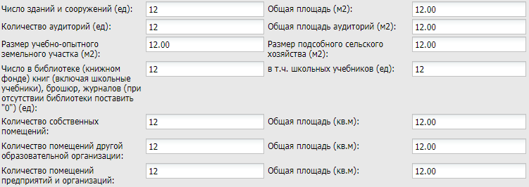
Рисунок 54 – Пример заполнения полей ввода
- выбор значения из выпадающего списка. Выберите из списка фиксированных значений то, которое соответствует данной организации (Рисунок 55).
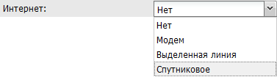
Рисунок 55 – Пример выпадающего списка в поле «Интернет»
После внесения изменений нажмите на кнопку «Сохранить».

Работа с реестрами

Реестр «Организации»
Реестр «Организации» предназначен для работы с информацией по организациям Системы.
Доступ к данному реестру возможен у пользователей с метаролями «Администратор Системы», «Администратор организации» и у пользователя, имеющего метароль сотрудник, которому дано такое право администратором Системы в правах доступа его роли.
Чтобы открыть реестр «Организации» (Рисунок 56), нажмите на ярлык 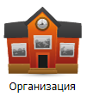 в главном окне Системы. Организации в Системе расположены в иерархическом порядке (см. п. 3.4.2).
Если пользователь, просматривающий реестр «Организации», относится к организации, имеющей подведомственные, то просмотр будет осуществляться по всем подведомственным организациям.
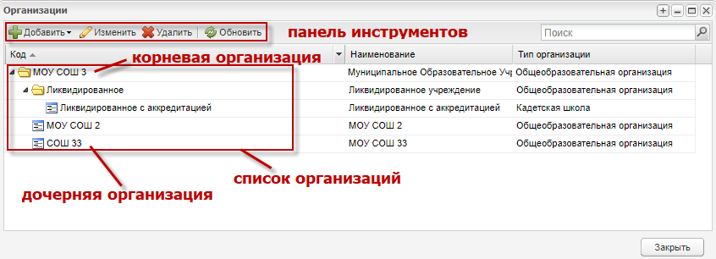
Рисунок 56 – Окно реестра «Организации»
В реестре «Организации» доступны следующие функции:
- просмотр информации по организациям;
- создание организаций и построение их иерархии;
- редактирование информации об организации;
- удаление организаций.
Чтобы создать новую организацию, нажмите на кнопку «Добавить» (Рисунок 56). Возможны следующие способы добавления новой организации:
- «Новый в корне» – функция предназначена для добавления головных организаций региона (головное ведомство);
- «Новый дочерний» – функция предназначена для добавления подведомственных организаций (например, организации в районе). Перед созданием дочерней организации выберите в списке организаций головную организацию, под которой будет создаваться дочерняя;
- «Новая папка» – функция предназначена для визуального разграничения организаций (например, на региональные и федеральные организации).
Для добавления корневой организации нажмите кнопку «Добавить» и выберите пункт «Новый в корне». Откроется окно «Организация» (Рисунок 57), которое состоит из вкладок: «Основное», «Дополнительно», «Реквизиты», «Адреса и контакты».
Примечания
1 Для корректного отображения информации в Системе заполните все поля во всех вкладках формы «Организации».
2 Для корректного отображения информации в Системе добавьте не более одной корневой организации.
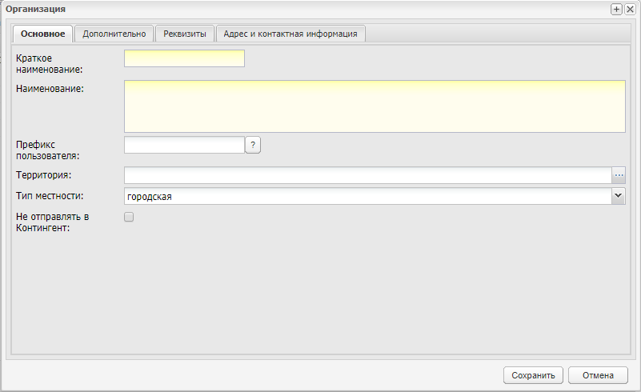
Рисунок 57 – Окно «Организация», вкладка «Основное»
Во вкладке «Основное» (Рисунок 57) заполните поля:
- «Краткое наименование» – укажите краткое наименование организации;
- «Наименование» – укажите полное наименование организации;
- «Префикс пользователя» – укажите префикс пользователя;
Примечание – Префикс пользователя – это символы, добавляемые перед логином пользователя этой организации.
- «Территория» – укажите территорию расположения организации, выбрав значение из справочника «Территории» (п. 3.4.2);
- «Тип местности» – укажите тип местности, на котором расположена организация, выбрав значение из выпадающего списка;
- «Не отправлять в Контингент» – установите «флажок», чтобы информация об организации не отправлялась в Контингент.
Во вкладке «Дополнительно» (Рисунок 58) заполните поля:
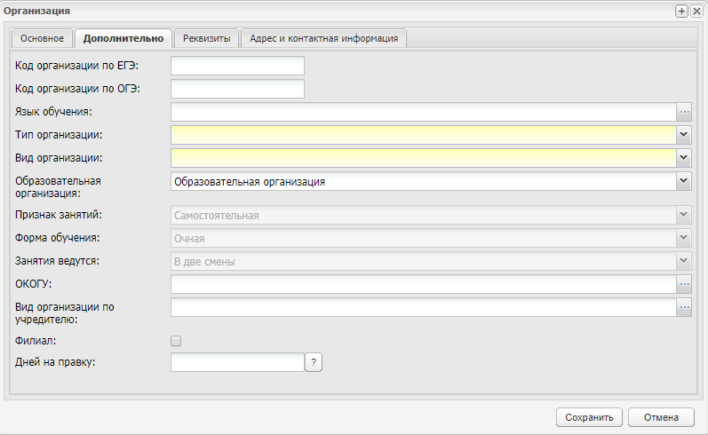
Рисунок 58 – Окно «Организации», вкладка «Дополнительно»
- «Код организации по ЕГЭ» – введите код организации по ЕГЭ;
- «Код организации по ОГЭ» – введите код организации по ОГЭ;
- «Язык обучения» – укажите значение из справочника «Языки обучения» (п. 4.6);
- «Тип организации» – выберите тип организации из выпадающего списка;
Примечание – Если в поле «Тип организации» указано значение «Вечерняя образовательная организация», то для заполнения становятся доступны поля «Признак занятий», «Форма обучения», «Занятия ведутся» (для других типов организаций данные поля неактивны для заполнения).
- «Вид организации» – укажите организации из выпадающего списка. Доступ к списку закрыт, если не выбран тип организации. Список формируется в зависимости от выбранного типа организации;
- «Признак занятий», «Форма обучения», «Занятия ведутся» – выберите значение из выпадающего списка;
- «ОКОГУ» – выберите значение из справочника «ОКОГУ»;
- «Вид организации по учредителю» – выберите значение из справочника «Вид организации по учредителю». Возможно добавление нескольких значений, для этого установите «флажки» в необходимых строках открывшегося справочника и нажмите на кнопку «Выбрать». Значения будут указаны через запятую;
- «Филиал» – установите «флажок», если создаваемая организация является филиалом;
- «Дней на правку» – указывается количество дней, в течение которых разрешено редактирование оценок. Если значение не указано, срок редактирования не ограничен.
Для вкладки «Реквизиты» (Рисунок 59) заполняются поля, значения вводятся с клавиатуры:
- «ИНН» – минимальное количество вводимых символов – 10. Если в ИНН организации меньше символов, дополните его нулями в конце строки;
- «КПП» – минимальное количество вводимых символов – 9. Если в КПП организации меньше символов, дополните его нулями в конце строки;
- «ОКАТО» – количество вводимых символов – от 8 до 11;
- «ОКТМО» – количество вводимых символов – 11;
- «ОКПО» – количество вводимых символов – от 8 до 10;
- «ОКФС» – выберите значение из справочника «ОКФС»;
- «ОКОПФ» – выберите значение из справочника «ОКОПФ»;
- «ОГРН» – минимальное количество вводимых символов – 13;
- «Дата выдачи ОГРН» – заполните с помощью календаря.
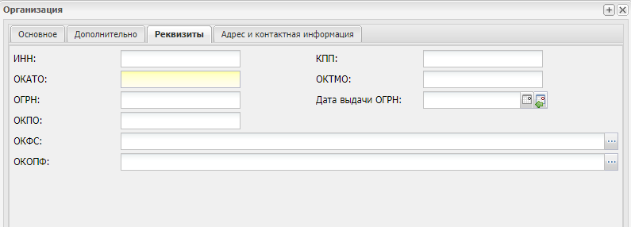
Рисунок 59 – Окно «Организация», вкладка «Реквизиты»
Во вкладке «Адрес и контактная информация» (Рисунок 60) поля:
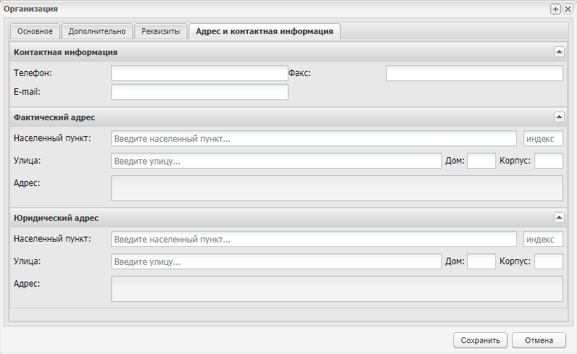
Рисунок 60 – Окно «Организация», вкладка «Адрес и контактная информация»
- «Телефон» – заполните с клавиатуры;
- «E-mail» – заполните с клавиатуры;
- «Факс» – заполните с клавиатуры;
- блоки «Фактический адрес» и «Юридический адрес» заполняются следующим способом:
  - «Населенный пункт» – заполните с помощью ФИАС: по первым буквам названия населенного пункта, вводимого в поле ввода, автоматически подбирается нужная информация. После заполнения населенного пункта по ФИАС, поле, расположенное рядом с полем «Населенный пункт», автоматически заполняется индексом введенного населенного пункта;
  - «Улица» – заполните с помощью ФИАС подобно полю «Населенный пункт». Список улиц строится исходя из значения, выбранного в поле «Населенный пункт»;
  - «Дом» – заполните с помощью ФИАС подобно полю «Населенный пункт» и «Улица». Список домов строится исходя из значений, выбранных в полях «Населенный пункт» и «Улица»;
  - «Корпус» – заполните с помощью ФИАС подобно полю «Населенный пункт» и «Улица». Список улиц строится исходя из значений, выбранных в полях «Населенный пункт», «Улица» и «Дом»;
  - «Адрес» – автоматически заполняется Системой значениями, внесенными в поля «Населенный пункт», «Улица», «Дом», «Корпус».
Примечание – Если населенного пункта нет в ФИАС, дважды нажмите на поле «Адрес» и введите адрес с клавиатуры в виде: «Индекс», «Область (Республика)», «Район», «Город (село, деревня)», «Улица», «Дом/корпус».
После заполнения данных нажмите на кнопку «Сохранить».
Для добавления дочернего элемента выберите в списке организаций элемент, по отношению к которому создаваемая организация будет являться дочерней (например, МО), нажмите на кнопку «Добавить» и выберите пункт «Новый дочерний». Далее процедура добавления дочернего элемента полностью повторяет процедуру добавления корневого элемента.

Реестр «Аудиторный фонд»
В реестр «Аудиторный фонд» вносятся сведения о помещениях, которые используются в образовательной деятельности организации.
Перейдите в пункт меню «Пуск/Реестры/Аудиторный фонд», откроется окно «Аудиторный фонд» (Рисунок 61).
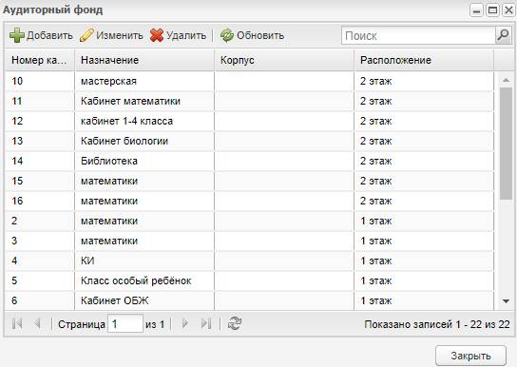
Рисунок 61 – Окно «Аудиторный фонд»
Для добавления записи нажмите на кнопку «Добавить», откроется окно «Аудиторный фонд: помещение» (Рисунок 62), заполните поля:
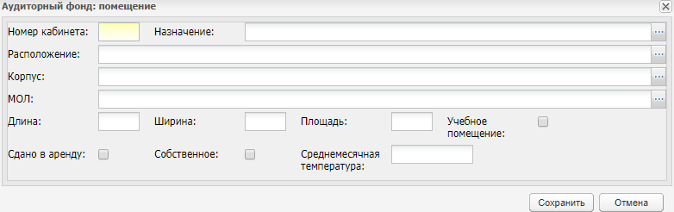
Рисунок 62 – Окно «Аудиторный фонд: помещение»
- «Номер кабинета» – укажите номер кабинета;
- «Назначение» – выберите значение из справочника «Назначения кабинетов» (подробнее описано в руководстве пользователя «Справочники и отчеты»);
- «Расположение» – выберите значение из справочника «Учебные блоки» (подробнее описано в руководстве пользователя «Справочники и отчеты»);
- «Корпус» – выберите значение из справочника «Корпуса»;
- «МОЛ» – выберите сотрудника, материально ответственного за данное помещение, воспользовавшись реестром «Сотрудники»;
- «Длина» – введите длину помещения;
- «Ширина» – введите ширину помещения;
- «Площадь» – автоматически указывается значение исходя из данных, введенных в полях «Длина» и «Ширина»;
- «Учебное помещение» – при включении параметра в поле данная аудитория попадает в список выбора при определении кабинетов в справочнике «Предметы» (подробнее описано в руководстве пользователя «Справочники и отчеты»);
Примечание – В расписании занятий можно указать только те кабинеты, которые будут отмечены, как «Учебное помещение».
- «Сдано в аренду» – установите «флажок», если кабинет сдан в аренду;
- «Собственное» – установите «флажок», если кабинет является собственностью кабинета;
- «Среднемесячная температура» – введите среднемесячную температуру помещения.
Нажмите кнопку «Сохранить».
После создания аудитории заполните ее параметры. Для этого, предварительно выделив запись в таблице, нажмите на кнопку «Изменить». Откроется окно «Аудиторный фонд: помещение» (Рисунок 63), которое содержит две вкладки: «Основные сведения» и «Дополнительные сведения».
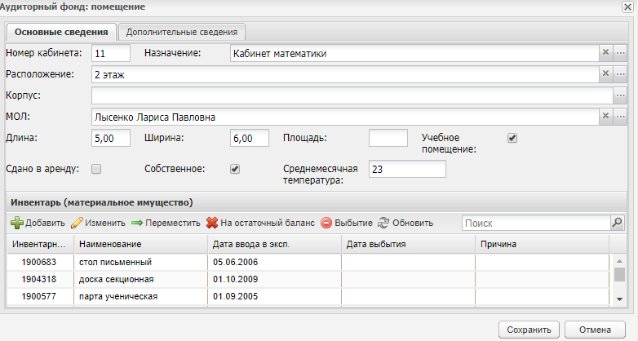
Рисунок 63 – Окно «Аудиторный фонд: помещение» вкладка «Основные сведения»
Во вкладе «Основные сведения» содержатся заполненные при создании кабинета данные, а также раздел «Инвентарь (материальное имущество)». В этом разделе указываются сведения о материальном имуществе кабинета (мебель, техника и т.д.).
Рассмотрим функцию инструментов раздела «Инвентарь».
При нажатии на кнопку «Добавить» на панели инструментов раздела, откроется окно «Инвентарь кабинета: Добавление» (Рисунок 64).
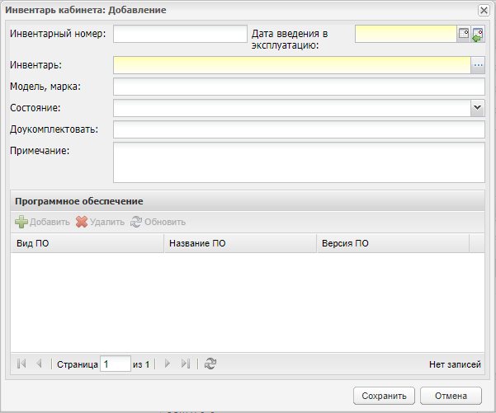
Рисунок 64 – Окно «Инвентарь кабинета: Добавление»
Заполните поля:
- «Инвентарный номер» и «Дата введения в эксплуатацию» – укажите соответствующие значения;
- «Инвентарь» – укажите наименование инвентаря, воспользовавшись справочником «Инвентарь» (подробнее описано в руководстве пользователя «Справочники и отчеты») для выбора нужного элемента;
- «Описание (модель, марка)» – укажите модель и/или марку инвентаря;
- «Состояние» – выберите значение состояния инвентаря из выпадающего списка;
- «Доукомплектовать» – укажите наименование элементов, которыми нужно доукомплектовать единицу инвентаря;
- «Примечание» – введите текст примечания по создаваемой единице инвентаря.
Нажмите кнопку «Сохранить».
Кнопка «Изменить» служит для редактирования уже существующей информации об инвентаре. Для этого выделите запись инвентаря, информацию о котором необходимо отредактировать, и нажмите кнопку «Изменить» на панели инструментов раздела. Откроется окно «Инвентарь кабинета: Редактирование» аналогичное окну «Инвентарь кабинета: Добавление» (Рисунок 64). Внесите изменения и нажмите на кнопку «Сохранить».
Кнопка «Переместить» служит для перемещения инвентаря в другой кабинет. Чтобы переместить инвентарь в другой кабинет:
- выделите запись с единицей инвентаря и нажмите на кнопку «Переместить»;
- откроется окно «Перемещение инвентаря» (Рисунок 65);
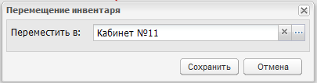
Рисунок 65 – Окно «Перемещение инвентаря»
- для выбора другого кабинета нажмите на кнопку , в реестре «Аудиторный фонд» выделите значение и нажмите на кнопку «Выбрать»;
- нажмите на кнопку «Сохранить».
Кнопка «На остаточный баланс» служит для переноса инвентаря на остаточный баланс. Чтобы перевести инвентарь на остаточный баланс ОО:
Примечание – Обратное перемещение инвентаря с остаточного баланса невозможно.
- выделите запись с единицей инвентаря и нажмите на кнопку «На остаточный баланс»;
- в строке записи единицы инвентаря в столбце «Инвентарный номер» исчезнет инвентарный номер. Это означает, что единица инвентаря перевелась на остаточный баланс ОО (Рисунок 66).
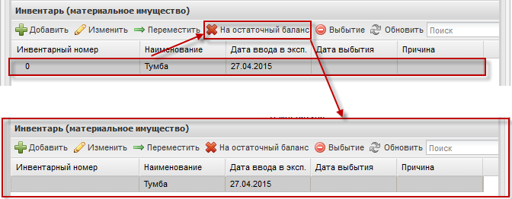
Рисунок 66 – Перевод инвентаря на остаточный баланс
Кнопка «Выбытие» служит для списания инвентаря. Чтобы отметить инвентарь выбывшим из эксплуатации:
- выделите запись с инвентарем и нажмите на кнопку «Выбытие»;
- откроется окно «Выбытие инвентаря» (Рисунок 67);
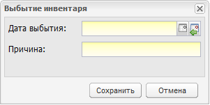
Рисунок 67 – Окно «Выбытие»
- заполните поля:
- «Дата выбытия» – выберите дату, с которой эксплуатация инвентаря прекратится;
- «Причина» – введите причину, по которой прекращается эксплуатация инвентаря.
- нажмите на кнопку «Сохранить». Запись с предметом не удалится – будут заполнены столбцы «Дата выбытия» и «Причина».
Примечание – При сохранении изменений инвентарь не удаляется из списка, а помечается как выбывший.
Кнопка «Обновить» раздела «Инвентарь» служит для обновления информации инвентарного списка аудитории.
Вкладка «Дополнительные сведения» содержит дополнительные сведения о кабинете. Чтобы добавить дополнительную информацию, нажмите на кнопку «Добавить», откроется окно «Доп. сведения о кабинете: Добавление» (Рисунок 68).
Примечание – Для добавления информации во вкладку «Дополнительные сведения» добавьте записи в справочник «Виды дополнительных сведений».
В поле «Дата актуальности» введите дату внесения дополнительного сведения о кабинете. А также поля, соответствующие значениям справочника «Виды дополнительных сведений» с типом объекта «Кабинет» (например, «интернет»). Настройка этих параметров выполняется отдельно в справочнике «Виды дополнительных сведений» (подробнее описано в руководстве пользователя «Справочники и отчеты»).
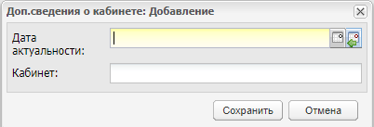
Рисунок 68 – Окно «Доп. сведения о кабинете: Добавление»
Примечания
1 При добавлении нового дополнительного сведения на дату, на которую уже создано дополнительное сведение, Система выводит сообщение: «Дополнительные сведения уже были добавлены на дату <дата добавления>. Заменить?» (Рисунок 69). Нажмите кнопку «Да», чтобы заменить запись на новую, нажмите кнопку «Нет», чтобы оставить прежнюю запись.
Рисунок 69 – Системное сообщение
2 При добавлении дополнительного сведения, которое уже создано на определенную дату, на другую дату будет добавлена новая запись на другой строке таблицы.
Кнопка «Изменить» служит для включения или выключения конкретного параметра с возможностью изменения даты актуальности. Выделите параметр и нажмите на кнопку «Изменить», в открывшемся окне отредактируйте данные.
Информация кабинета заполнена.
Чтобы сохранить введенные данные, нажмите на кнопку «Сохранить» на нижней панели инструментов окна «Аудиторный фонд: помещение» (Рисунок 63).
Чтобы отменить ввод всех данных, нажмите на кнопку «Отмена». Окно закроется без сохранения введенных данных.

Реестр «Мероприятия в школе»
В данный реестр вносятся сведения о мероприятиях, проводимых в организации.
Перейдите в пункт меню «Пуск/Реестры/Мероприятия в школе», откроется окно «Мероприятия в школе» (Рисунок 70).
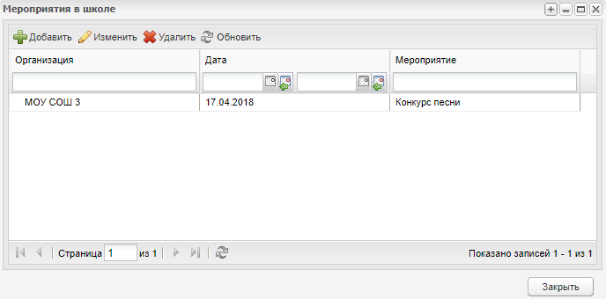
Рисунок 70 – Окно реестра «Мероприятия в школе»
Для добавления записи:
- нажмите на кнопку «Добавить»;
- откроется окно «Мероприятия в школе: Добавление» (Рисунок 71);
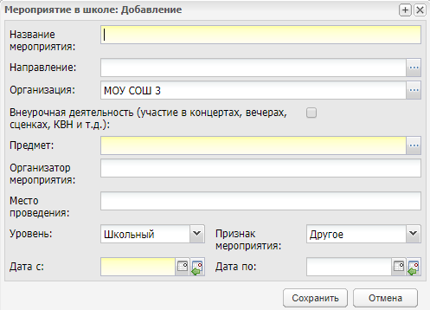
Рисунок 71 – Окно «Мероприятия в школе: Добавление»
- заполните поля:
- «Название мероприятия» – укажите наименование мероприятия;
- «Направление» – укажите направление, по которому проводится мероприятие, выбрав значение из справочника «Направление мероприятий» (подробнее описано в руководстве пользователя «Справочники и отчеты»);
- «Предмет» – укажите предмет, по которому проводится мероприятие, Система предложит выбрать значение из справочника «Предметы» (подробнее описано в руководстве пользователя «Справочники и отчеты»);
- «Организатор мероприятия» – укажите название организации либо ФИО лица, организовавшего данное мероприятие;
- «Организация» – укажите организацию, проводящую мероприятие. Система предложит выбрать значение из справочника «Организации» (п. 6.1);
- «Место проведения» – укажите место проведения мероприятия, например, спортивный зал, актовый зал, ботанический сад;
- «Уровень» – укажите уровень проведения мероприятия, выбрав значение из выпадающего списка. По умолчанию указано значение «Школьный»;
- «Признак мероприятия» – укажи признак проводимого мероприятия, выбрав значение в выпадающем списке. По умолчанию стоит значение «Другое»;
- «Дата с» и «Дата по» – укажите период проведения мероприятия. При незаполненном поле «Дата по» мероприятие считается однодневным – дата проведения также будет указана в поле «Дата с»;
- «Внеурочная деятельность (участие в концертах, вечерах, сценках, КВН и т.д.)» – установите «флажок» для отображения сведений мероприятия в портфолио сотрудника (см. п. 6.4) и портфолио учащегося (см. п. 6.13.1), указанных в качестве участников. При включении параметра поле «Предмет» становится необязательным для заполнения.
- нажмите кнопку «Сохранить».
Для внесения сведений об участниках и жюри, выберите запись в реестре «Мероприятия в школе» и нажмите на кнопку «Изменить». Откроется окно «Мероприятие в школе: Редактирование» (Рисунок 72), внесите информацию в соответствующие вкладки: «Участники обучающиеся», «Участники сотрудники», «Члены жюри».
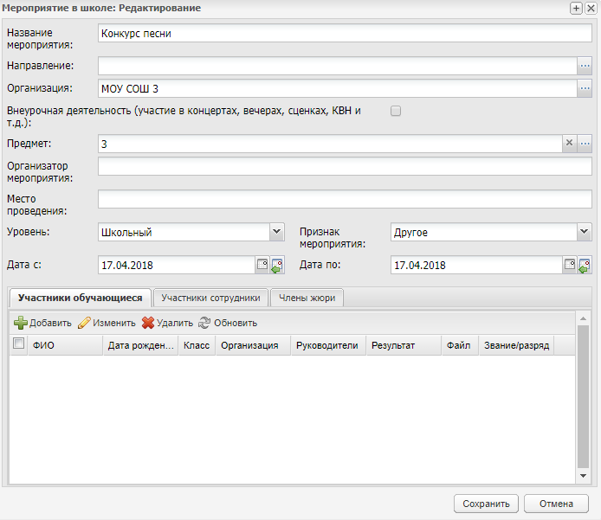
Рисунок 72 – Окно «Мероприятие в школе: Редактирование»
Вкладка «Участники обучающиеся» содержит информацию об участниках, которые являются обучающимися в ОО. Чтобы добавить участника обучающегося, нажмите на кнопку «Добавить», откроется реестр «Ученики». Установите «флажки» в полях учеников, участвующих в данном мероприятии, и нажмите на кнопку «Выбрать».
После выбора учащихся в их дневник подтянется соответствующая информация о данном мероприятии.
После добавления учащегося автоматически заполняются все поля таблицы «Участники обучающиеся»:
- «ФИО»;
- «Дата рождения»;
- «Класс»;
- «Организация»;
- «Руководители».
Кроме перечисленных полей в таблице имеется также поле «Результат», «Файл», «Звание/разряд».
Данные поля (Рисунок 73) заполняются из выпадающего списка, который открывается по двойному нажатию на ячейку, расположенную на пересечении столбца «Результат» и строки с ФИО учащегося.
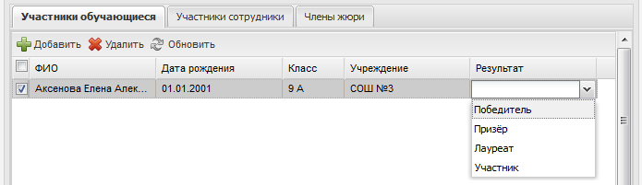
Рисунок 73 – Параметр «Результат»
После заполнения поля «Результат» родителям учащихся, которые стали призерами или лауреатами мероприятия, на e-mail или телефонный номер будет отправлено сообщение о мероприятии и результате учащегося.
Вся информация об участии в мероприятиях, добавленных в Систему, также подтягивается в портфолио ученика (см. п. 6.13.1.6).
Вкладка «Участники сотрудники» содержит информацию об участниках, которые являются сотрудниками ОО. Заполнение данной вкладки необязательно. Добавление или удаление участников выполняется аналогично, как и для вкладки «Участники обучающиеся».
После заполнения вкладки «Участники сотрудники» внесите сведения о членах жюри мероприятия. Для добавления новой записи во вкладке «Члены жюри» нажмите на кнопку «Добавить» на панели инструментов этой вкладки. Откроется окно «Жюри: Добавление» (Рисунок 74), содержащее поля:
- «Фамилия», «Имя», «Отчество» – введите ФИО члена жюри;
- «Пол» – выберите пол члена жюри из выпадающего списка;
- «Дата рождения» – выберите дату рождения члена жюри;
- «Организация» – введите название организации, которую представляет член жюри.
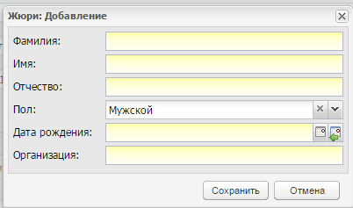
Рисунок 74 – Окно «Жюри: Добавление»
После заполнения полей нажмите на кнопку «Сохранить». В списке членов жюри появится новая запись. Для отмены всех внесенных изменений и закрытия окна «Жюри» нажмите на кнопку «Отмена».
Для редактирования данных вкладки выделите запись и нажмите на кнопку «Изменить». Откроется окно редактирования записи аналогичное окну добавления записи. После изменения данных нажмите на кнопку «Сохранить».
Для удаления информации выделите запись и нажмите на кнопку «Удалить». Откроется диалоговое окно с запросом на удаление, в котором подтвердите удаление, нажав кнопку «Да».
Примечание – Вся информация о мероприятии, в том числе информация на вкладках, сохраняется только при нажатии на кнопку «Сохранить», расположенную на форме «Мероприятия в школе: Редактирование» (Рисунок 72).

Реестр «Родительские собрания»
В данный реестр вносится информация обо всех проводимых родительских собраниях в ОО.
Перейдите в пункт меню «Пуск/Реестры/Родительское собрание».
Доступ к реестру родительских собраний имеют пользователи со следующими ролями «Администратор организации», «Завуч», «Директор» и «Классный руководитель» (только по родительским собраниям своего класса).
Чтобы добавить запись о родительском собрании, нажмите на кнопку «Добавить». Откроется окно «Родительское собрание: Добавление» (Рисунок 75), в котором заполните поля:
- «Дата» – укажите дату проведения собрания;
- «Время начала» – укажите время начала собрания;
- «Время окончания» – укажите время окончания собрания;
- «Кабинет» – укажите место проведения собрания. Система предложит выбрать кабинет из справочника «Аудиторный фонд» (п. 6.2);
- «Протокол» – прикрепляемый файл, должен содержать протокол собрания;
- «Уведомлять о прочтении протокола» – раздел позволяет включить оповещении о прочтении договора директора школы и классного руководителя. Для этого установите «флажки» в строках параметра или снимите «флажки» чтобы отключить оповещение.
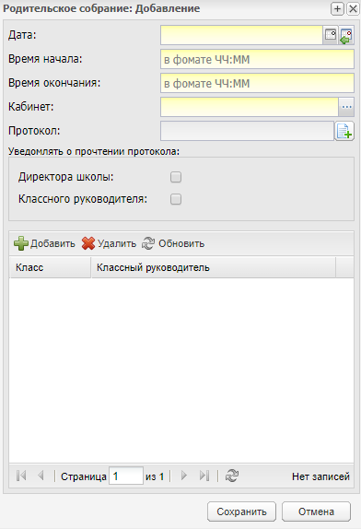
Рисунок 75 – Окно «Родительское собрание: Добавление»
Рассмотрим работу с разделом «Класс». Для указания класса нажмите на кнопку «Добавить». Откроется реестр классов (Рисунок 76), установкой «флажков» выделите класс (или классы) и нажмите на кнопку «Выбрать».
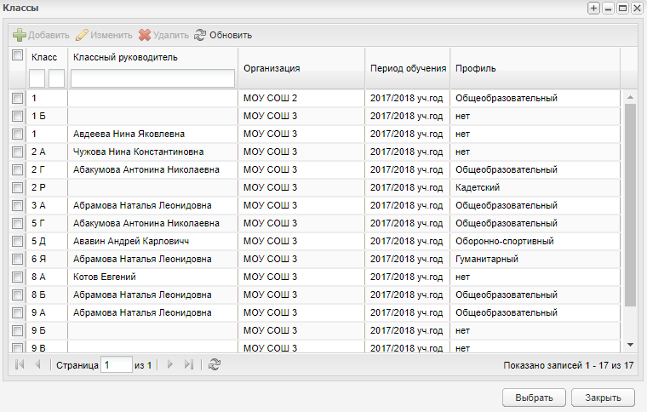
Рисунок 76 – Окно реестра «Классы»
Чтобы удалить класс из списка, выделите запись и нажмите на кнопку «Удалить». Откроется диалоговое окно с запросом на удаление, в котором подтвердите удаление, нажав кнопку «Да».
Нажмите кнопку «Сохранить».
При сохранении родительского собрания в Системе происходит автоматическая проверка на занятость указанного кабинета в указанное время по расписанию занятий. Если кабинет в указанное время занят, то Система не даст сохранить подобное родительское собрание и пользователю необходимо будет выбрать другой кабинет и повторить сохранение.
После создания родительского собрания на e-mail/телефонный номер родителей учащихся указанных классов придет сообщение с информацией о классе, в котором проводится родительское собрание, месте проведения и времени проведения родительского собрания. Кроме этого, информация о родительском собрании, а также протокол автоматически отобразится в дневнике учащегося и родителя.

Реестр «Методические объединения»
В данный раздел вносятся сведения о методических объединениях педагогов ОО.
Доступ к разделу «Методические объединения» осуществляется с помощью выбора пункта в меню «Пуск/Реестры/Методические объединения».
Для добавления записи:
- нажмите кнопку «Добавить»;
- откроется окно «Методическое обновление: Добавление» (Рисунок 77);
- заполните поля:
- «Наименование» – введите наименование методического объединения;
- «Организация» – для выбора организации, в которой образовано методическое объединение, открывается «Реестр организаций»;
- «Уровень» – укажите уровень методического объединения, выбрав значение из выпадающего списка.
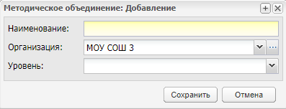
Рисунок 77 – Окно «Методическое объединение: Добавление»
- нажмите на кнопку «Сохранить».
Заполните информацию по созданному методическому объединению. Для этого выделите запись с методическим объединением и нажмите на кнопку «Изменить». Откроется окно «Методическое объединение: Редактирование» (Рисунок 78), которое состоит из трех вкладок: «Методическое объединение», «Участники», «Файлы».
Рассмотрим каждую вкладку отдельно.
Вкладка «Методическое объединение» содержит общую информацию о методическом объединении, введенную пользователем при создании.
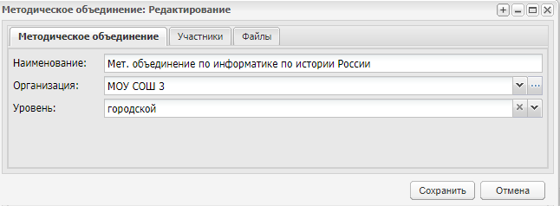
Рисунок 78 – Окно реестра «Методические объединения: Редактирование»
Вкладка «Участники» содержит список участников методического объединения. Для добавления участников нажмите на кнопку «Добавить». Откроется окно «Участники методического объединения: Добавление» (Рисунок 79), в котором заполните поля:
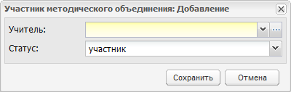
Рисунок 79 – Добавление нового участника
- «Учитель» – выберите участника из реестра «Учителя». Чтобы добавить одного учителя: выделите фамилию участника и нажмите на кнопку «Выбрать». Чтобы добавить одновременно несколько сотрудников, выделите записи с ФИО участников «флажками», нажмите на кнопку «Выбрать». Для добавления всех сотрудников, установите «флажок» в шапке таблицы, нажмите кнопку «Выбрать».
- «Статус» – выберите статус члена организации в данном методическом объединении. По умолчанию, добавляемый сотрудник считается участником текущего методического объединения.
Чтобы привязать файл к создаваемому методическому объединению, перейдите во вкладку «Файлы» и нажмите на кнопку «Добавить». Откроется окно «Файл методического объединения: Добавление» (Рисунок 80).
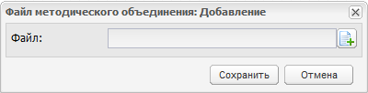
Рисунок 80 – Окно «Файл методического объединения: Добавление»
Нажмите кнопку , откроется окно загрузки файла с жесткого диска. Выберите файл и нажмите на кнопку «Выбрать». Загружаемый файл должен иметь одно из следующих расширений: .doc, .docx, .xls, .xlsx,. jpg, .jpeg.
Информация методического объединения заполнена. Нажмите кнопку «Сохранить». Чтобы отменить ввод всех данных, нажмите на кнопку «Отмена». Окно закроется без сохранения введенных данных.

Реестр «Группы продленного дня»
В реестр «Группы продленного дня» вносятся сведения о ГПД, действующих в ОО.
Перейдите в пункт меню «Пуск/Реестры/Группы продленного дня», откроется окно «Группы продленного дня» (Рисунок 81).
Окно состоит из двух частей, информация в каждой из которых представлена в табличном виде (см. п. 3.4.1).
В верхней части окна расположен список ГПД. Нажмите на запись группы, в нижней части отобразится список учащихся, посещающих данную ГПД.
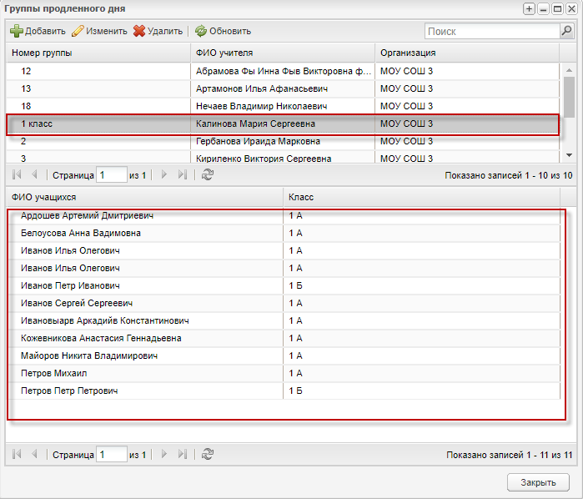
Рисунок 81 – Окно «Группы продленного дня»
Чтобы добавить группу в раздел «Группы продленного дня»:
- нажмите кнопку «Добавить»;
- откроется окно
- (Рисунок 82);
- заполните поля:
- «Номер группы» – введите номер группы;
- «ФИО учителя» – укажите педагога ГПД, выбрав значение из реестра «Учителя». Чтобы добавить одного сотрудника, выделите фамилию участника и нажмите на кнопку «Выбрать». Чтобы добавить одновременно несколько сотрудников, удерживая клавишу «Ctrl» на клавиатуре, выделите записи с фамилиями участников и нажмите на кнопку «Выбрать»;
- «Организация» – выберите организацию из реестра «Организации», в которой образована ГПД;
- «Учебный год» – укажите учебный год формирования ГПД, выбором значения из выпадающего списка или воспользовавшись справочником «Периоды обучения» (п. 3.4.1). По умолчанию поле заполнено текущим учебным годом.
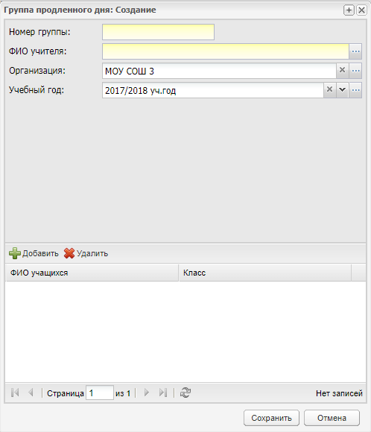
Рисунок 82 – Окно создания новой группы продленного дня
- далее добавьте учащихся: нажмите на кнопку «Добавить», откроется реестр «Ученики». Установите «флажки» в полях с ФИО учеников я и нажмите на кнопку «Выбрать»;
- нажмите на кнопку «Сохранить».

Реестр «Кружки»
В данный реестр вносится информация о кружках, которые организованы в организации. Работа в реестре «Кружки» аналогична работе в реестре «Группы продленного дня».
Перейдите в пункт меню «Пуск/Реестры/Кружки», откроется окно «Кружки» (Рисунок 83).
Окно состоит из двух разделов, информация в каждом представлена в табличном виде (см. п. 3.4.1).
В верхней части окна расположен список кружков.
В разделе «Виды кружков» расположен список кружков. Выберите один из кружков из этого списка, в нижней части откроется список учащихся, посещающих данный кружок.
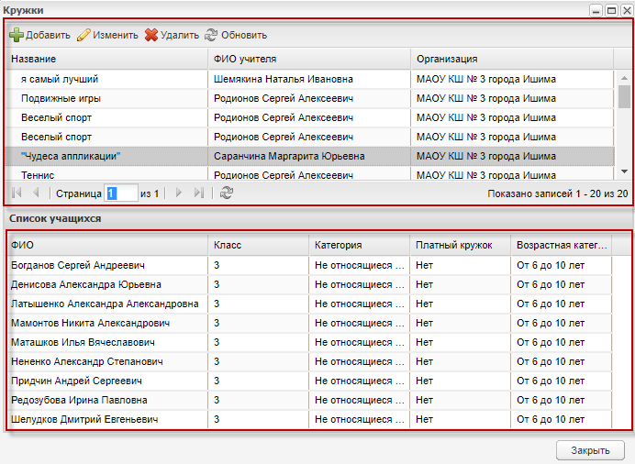
Рисунок 83 – Окно реестра «Кружки»
Чтобы добавить запись в реестр:
- нажмите на кнопку «Добавить»;
- откроется окно «Кружок: новый» (Рисунок 84);
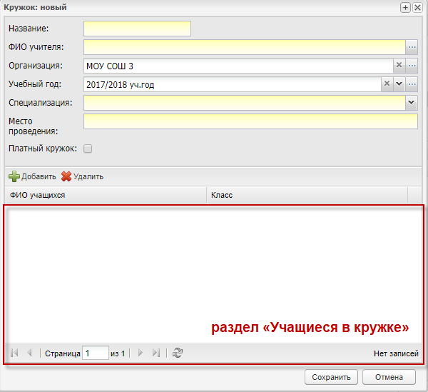
Рисунок 84 – Создание нового/редактирование существующего кружка
- заполните поля:
- «Название» – укажите наименование кружка;
- «ФИО учителя» – укажите педагога кружка, выбрав значение из реестра «Учителя». Чтобы добавить одного сотрудника, выделите фамилию участника и нажмите на кнопку «Выбрать». Чтобы добавить одновременно несколько сотрудников, удерживая клавишу «Ctrl» на клавиатуре, выделите записи с ФИО участников и нажмите на кнопку «Выбрать»;
- «Организация» – выберите организацию из реестра «Организации», в которой образован кружок;
- «Учебный год» – укажите учебный год формирования кружка, выбором значения из выпадающего списка или воспользовавшись справочником «Периоды обучения» (п. 3.4.1). По умолчанию поле заполнено текущим учебным годом;
- «Специализация» – выберите специализацию кружка из выпадающего списка;
- «Место проведения» – укажите место проведения;
- «Платный кружок» – установите «флажок», если кружок работает на платной основе.
- далее добавьте учащихся, которые посещают данный кружок. Нажмите кнопку «Добавить» (Рисунок 84), откроется реестр «Ученики». Установите «флажки» в полях параметра учеников, которые будут посещать создаваемый кружок, и нажмите на кнопку «Выбрать»;
- нажмите кнопку «Сохранить».
Для редактирования существующего кружка, выберите его из списка в разделе «Виды кружков», затем нажмите кнопку «Изменить». Откроется окно «Кружок: Редактирование» (Рисунок 85).
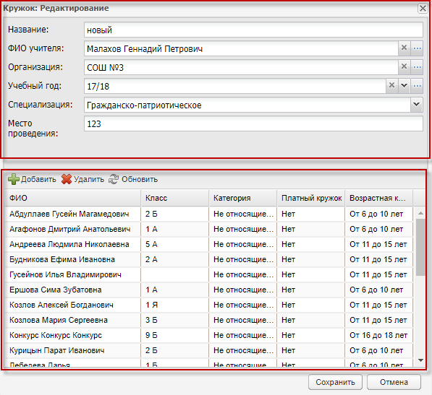
Рисунок 85 – Окно «Кружок: Редактирование»
Окно состоит из двух частей: редактирование информации о кружке и редактирование списка учеников, посещающих выбранный кружок. Первая часть состоит из следующих полей:
- «Название» − редактирование названия;
- «ФИО учителя» − удаление и добавление дополнительного/нового учителя из списка;
- «Организация» − удаление/добавление организации из списка;
- «Специализация» − выбор специализации;
- «Место проведения» − редактирование места.
Вторая часть окна представлена в табличном виде со следующими столбцами:
- «ФИО» − ФИО ученика (нередактируемое);
- «Класс» − класс ученика (нередактируемое);
- «Категория» − выпадающий список со значениями из справочника «Категории». По умолчанию заполнено значением «Не относится ни к одной». Для редактирования дважды нажмите левой кнопкой мыши и выберите нужную категорию;
- «Платный кружок» − для изменения параметра дважды нажмите левой кнопкой мыши на выбранную ячейку в данном столбце и установите «флажок» для подходящего значения. Принимает два значения – «Да» и «Нет»;
- «Возрастная категория» − для редактирования возрастной категории дважды нажмите левой кнопкой мыши на ячейке в данном столбце выбранного ученика и выберите подходящее значение. Предусмотрено три группы возрастной категории: 6−10 лет, 11−15 лет, 16−18 лет.
Примечание − Если ребенок не подходит ни под одну из представленных возрастных категорий, то по умолчанию Система присваивает ему возрастную категорию «6−10 лет».

Реестр «Дополнительные курсы»
В данный реестр вносится информация о дополнительных курсах, которые ведутся в организации.
Перейдите в пункт меню «Пуск/Реестры/Дополнительные курсы», откроется окно «Дополнительные курсы» (Рисунок 86).
Заполнение данного реестра необходимо для последующего корректного построения отчетов, например, ОШ-1.
Окно состоит из двух разделов: «Виды доп. курсов» и «Учащиеся доп. курсов», информация в каждом представлена в табличном виде (см. п. 3.4.1). При выборе одного из кружков (левая кнопка мыши) по его названию в таблице, в нижней части открывается список учащихся, посещающих данный курс.
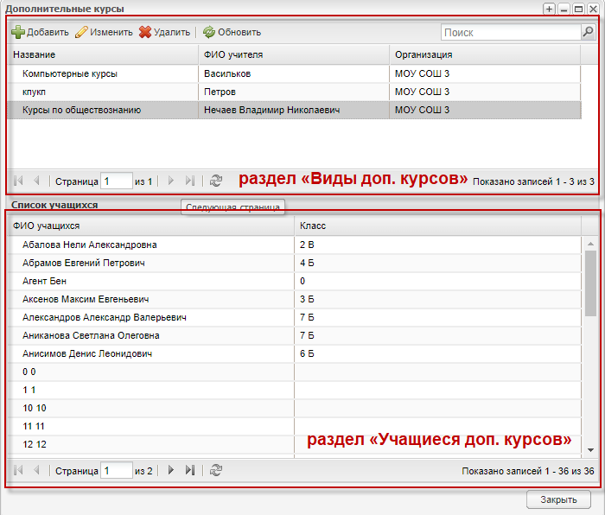
Рисунок 86 – Окно реестра «Дополнительные курсы»
Чтобы добавить запись:
- нажмите на кнопку «Добавить»;
- откроется окно «Новый дополнительный курс» (Рисунок 87);
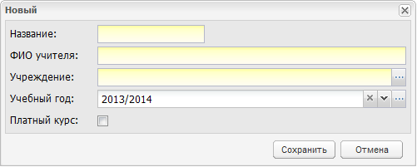
Рисунок 87 – Создание нового дополнительного курса
- заполните поля:
- «Название» – введите наименование дополнительного курса;
- «ФИО учителя» – укажите педагога дополнительного курса;
- «Организация» – выберите организацию из реестра «Организации», в которой образован дополнительный курс;
- «Учебный год» – укажите учебный год формирования дополнительного курса, выбрав значение из выпадающего списка или воспользовавшись справочником «Периоды обучения» (подробнее описано в руководстве пользователя «Справочники и отчеты»). По умолчанию поле заполнено текущим учебным годом;
- «Платный курс» – установите «флажок», если курс работает на платной основе.
- нажмите кнопку «Сохранить».
Далее заполните информацию по каждому созданному виду дополнительного курса. Выберите курс и нажмите на кнопку «Изменить». Откроется окно «Редактирование» (Рисунок 88), которое содержит общую информацию о курсе, а также две вложенные вкладки: «Учащиеся организации» и «Другие учащиеся».
Во вкладке «Учащиеся организации» содержится список учеников, посещающих дополнительное занятие, которые обучаются в текущем заведении. Чтобы добавить ученика в данный список, нажмите на кнопку «Добавить». Откроется реестр «Ученики». Установкой «флажков» выделите учеников и нажмите на кнопку «Выбрать».
В списке участников во вкладке «Учащиеся организации» появятся добавленные фамилии обучающихся.
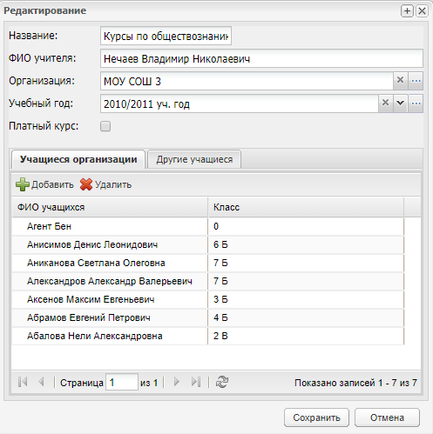
Рисунок 88 – Редактирование дополнительных курсов
Во вкладке «Другие учащиеся» содержится список посещающих дополнительное занятие учеников, которые обучаются в другой ОО. Чтобы добавить учащегося в список:
- нажмите кнопку «Добавить»;
- откроется окно «Другой (приходящий) учащийся» (Рисунок 89);
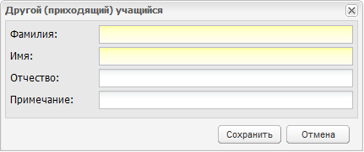
Рисунок 89 – Добавление учащегося другой ОО
- введите ФИО учащегося. В примечании укажите заведение или другие дополнительные сведения относительно учащегося (например, номер школы и класс которые он посещает);
- нажмите кнопку «Сохранить».

Реестр «Спецмедгруппы»
В реестр «Спецмедгруппы» вносится информация о специальных медицинских группах, которые имеются в организации.
Перейдите в пункт меню «Пуск/Реестры/Спецмедгруппы».
Чтобы создать спецмедгруппу:
- нажмите на кнопку «Добавить»;
- откроется окно добавления записи «Спецмедгруппа» (Рисунок 90);
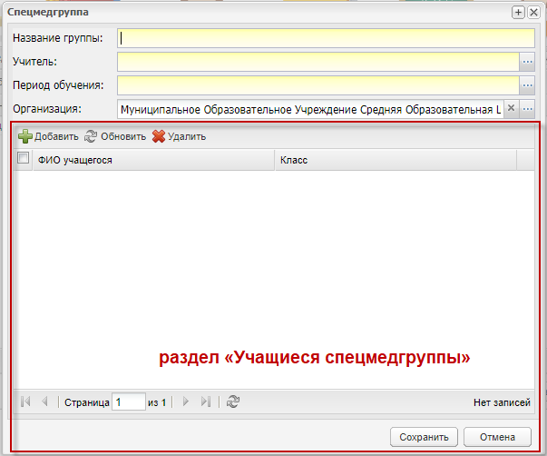
Рисунок 90 – Окно добавления записи «Спецмедгруппа»
- заполните поля:
- «Название группы» – введите название или номер группы в произвольном формате;
- «Учитель» – укажите учителя, воспользовавшись реестром «Сотрудники;
- «Период обучения» – укажите период обучения, воспользовавшись реестром «Периоды обучения»;
- «Организация» – укажите организацию, воспользовавшись справочником «Организация» (подробнее описано в руководстве пользователя «Справочники и отчеты»).
- заполните раздел «Учащиеся спецмедгруппы» (Рисунок 90). Чтобы добавить ученика в спецмедгруппу: нажмите на кнопку «Добавить», откроется реестр «Ученики»; установкой «флажков» выделите учеников и нажмите на кнопку «Выбрать»;
- нажмите на кнопку «Сохранить».

Реестр «Родители»
Реестр родителей содержит информацию обо всех родителях учеников ОО.
Перейдите в пункт меню «Пуск/Реестры/Родители». Откроется окно «Реестр родителей» (Рисунок 91).
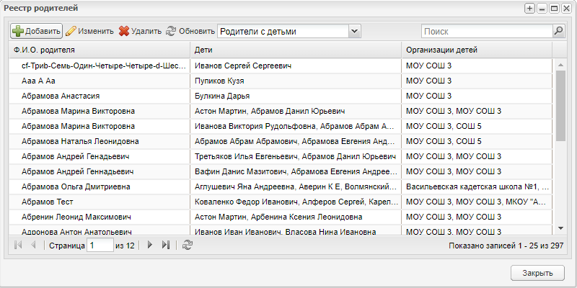
Рисунок 91 – Окно «Реестр родителей»
Реализовано поле поиска. Поиск возможен по ФИО ребенка.
Реализован фильтр сортировки записей (Рисунок 92).
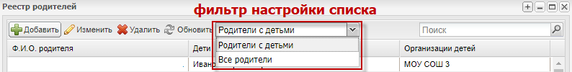
Рисунок 92 – Фильтр сортировки записей
В верхней части таблицы расположена панель инструментов, функции которых описаны ниже.
Чтобы добавить нового родителя в реестр:
- нажмите на кнопку «Добавить»;
- откроется окно добавления записи «Родитель» (Рисунок 93);
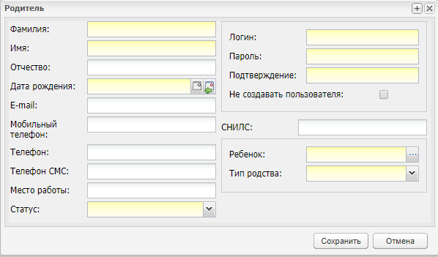
Рисунок 93 – Окно добавления записи «Родитель»
- заполните поля:
- «Фамилия», «Имя», «Отчество» – введите ФИО;
- «Дата рождения» – введите дату рождения родителя;
- «Логин», «Пароль» – укажите логин и пароль, выданный администратором;
Примечание – Поля заполняются, если родитель является пользователем Системы. Если родитель не является пользователем Системы, установите «флажок» в строке «Не создавать пользователя». В таком случае поля «Логин», «Пароль», «Подтверждение» станут не активными.
- «E-mail», «Мобильный телефон», «Телефон», «Телефон СМС», «Место работы», «Статус», «СНИЛС» – введите соответствующие значения при необходимости;
Примечание – В поле «Телефон СМС» вводится номер телефона родителя, на который будут приходить все уведомления и сообщения ОО в виде СМС.
- «Ребенок» – воспользовавшись реестром детей, выделите ребенка, которого нужно привязать к родителю в Системе, и нажмите на кнопку «Выбрать»;
- «Тип родства» – выберите тип родства с ребенком из выпадающего списка. Значения формируются в системном справочнике «Типы родства»;
- нажмите на кнопку «Сохранить».
При необходимости добавления родителя в качестве ученика, например, при посещении вечерней школы, выполните действия, аналогичные действиям в п.6.13.
Примечание ‒ Если выбран уже существующий в Системе пользователь при добавлении родителя, например, с ролью родитель, если в окне добавления введены либо ФИО, либо дата рождения, либо СНИЛС другого физлица при этом:
- совпадение и по ФИО, и по дате рождения, а СНИЛС не введен;
- совпадение только по СНИЛС;
- полное совпадение по ФИО, дате рождения, СНИЛС;
то Система выводит сообщение: «Найдены похожие пользователи. Выберите пользователя из списка, чтобы применить изменения к нему, либо закройте окно и измените ФИО/ дату рождения/ СНИЛС».
Выберите пользователя, нажмите кнопку «Выбрать». Если логин добавляемого родителя, совпал с логином уже существующего в Системе пользователя (даже если это логин физ. Лица, к которому надо прикрепить родителя), будет выведено сообщение: «Логин занят», нажмите кнопку «Ок», смените логин и повторите описанные выше действия.
Для редактирования данных о родителе, нажмите на кнопку «Изменить». Откроется окно «Родитель: Редактирование» (Рисунок 94), состоящее из вкладок: «Основная информация» и «Дополнительные сведения».
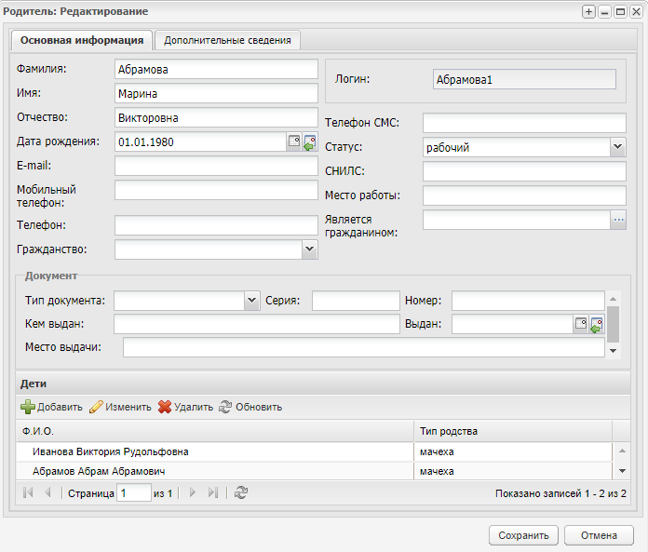
Рисунок 94 – Окно реестра «Родитель: Редактирование»
Во вкладке «Основная информация» (Рисунок 94) содержатся данные, введенные при создании записи.
При редактировании для заполнения становятся доступными поля блока «Документ»:
- блок «Документ»:
  - «Тип документа» – выберите тип документа из выпадающего списка;
  - «Серия» – введите серию документа, тип которого указан в поле «Тип документа»;
  - «Номер» – введите номер документа, тип которого указан в поле «Тип документа»;
Примечание – Если в поле «Тип документа» указано значение «Паспорт гражданина РФ», то в поле «Серия» будет возможно ввести только 4 цифры, в поле «Номер» – только 6 цифр. Если в поле «Тип документа» указано значение «Свидетельство о рождении», то в поле «Серия» будет возможно ввести только латинские/кириллические буквы, цифры, а в поле «Номер» будет возможно ввести только цифры. При попытке ввода некорректных символов Система выведет сообщение об ошибке: «На форме имеются некорректно заполненные поля: <перечень полей>».
  - «Кем выдан» – введите организацию, которой был выдан документ, тип которого был указан в поле «Тип документа»;
  - «Выдан» – введите дату выдачи документа, тип которого указан в поле «Тип документа».
В нижней части в разделе «Дети» хранится информация о детях, которые привязаны к родителю.
В этом окне содержится информация, введенная при создании записи о родителе. Для редактирования и привязки ребенка родителю или, наоборот, воспользуйтесь кнопками «Добавить», «Изменить», «Удалить» в разделе «Дети».
Чтобы добавить данные о ребенке, нажмите на кнопку «Добавить». Откроется окно добавления записи «Ребенок» (Рисунок 95).
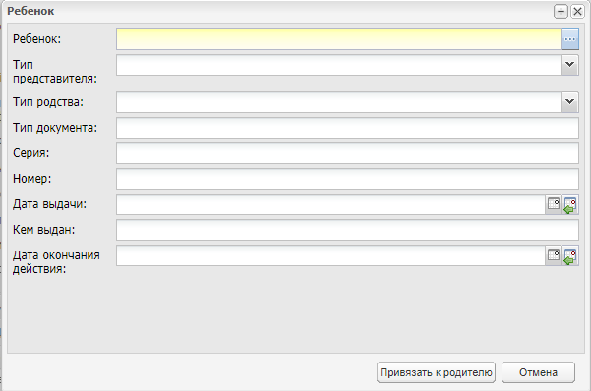
Рисунок 95 – Добавление записи о ребенке
Заполните поля:
- «Ребенок» – укажите ребенка, воспользовавшись реестром детей;
- «Тип представителя» – укажите тип представителя, выбрав значение из выпадающего списка;
- «Тип родства» – укажите тип родства, выбрав значение из выпадающего списка;
- «Тип документа» – укажите тип документа ребенка;
- «Серия» – введите серию документа;
- «Номер» – введите номер документа;
- «Дата выдачи» – введите дату выдачи документа;
- «Кем выдан» – укажите, кем был выдан документ;
- «Дата окончания действия» – введите дату окончания действия документа.
Примечание – Если в поле «Тип представителя» указано значение «Родитель», становится доступным для заполнения поле «Тип родства», в котором выберите тип родства ребенка и родителя.
Нажмите кнопку «Привязать к родителю».
В окне «Родитель» в разделе «Дети» появится новая запись. Нажмите кнопку «Сохранить».
Для изменения данных о ребенке, выделите запись в разделе «Дети» и нажмите на кнопку «Изменить». Откроется окно редактирования записи аналогичное окну добавления записи (Рисунок 95). Измените данные и нажмите кнопку «Сохранить».
Для изменения портфолио ребенка выделите запись в разделе «Дети» и нажмите на кнопку «Изменить портфолио». Откроется окно редактирования записи. Измените данные и нажмите кнопку «Сохранить». Подробнее работа с портфолио ученика описана в п. 6.13.1.
Во вкладке «Дополнительные сведения» формируются дополнительные сведения о родителях. Чтобы добавить дополнительную информацию, нажмите на кнопку «Добавить». Откроется окно «Доп. сведения о родителе: Добавление» (Рисунок 96).
Примечание – Для добавления информации во вкладку «Дополнительны сведения» добавьте записи в справочник «Виды дополнительных сведений» с типом объекта «Родитель».
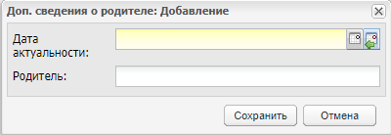
Рисунок 96 – Окно «Дополнительные сведения о родителях: Добавление»
Заполните поля:
- «Дата актуальности» – введите дату внесения дополнительного сведения о родителе;
- «Родитель» ‒ введите дополнительное сведение.
Примечания
1 При добавлении нового дополнительного сведения на дату, на которую уже создано дополнительное сведение, Система выводит сообщение: «Дополнительные сведения уже были добавлены на дату <дата добавления>. Заменить?» (Рисунок 97). Нажмите кнопку «Да», чтобы заменить запись на новую, нажмите на кнопку «Нет», чтобы оставить прежнюю запись.
Рисунок 97 – Системное сообщение
2 При добавлении дополнительного сведения, которое уже создано на определенную дату, на другую дату будет добавлена новая запись на другой строке таблицы.
Информация о родителе заполнена. Нажмите кнопку «Сохранить».
Для удаления записи о родителе из реестра родителей выделите запись в окне «Реестр родителей» (Рисунок 91) и нажмите на кнопку «Удалить». Откроется диалоговое окно с запросом на удаление, в котором подтвердите удаление, нажав кнопку «Да».

Реестр «Сотрудники»
В реестр «Сотрудники» вносится информация обо всех сотрудниках ОО с возможностью просмотра личного портфолио каждого (Рисунок 98).
Перейдите в пункт меню «Пуск/ Реестры/ Сотрудники» или нажмите на ярлык  на рабочем столе Системы.
Информация в окне данного реестра представлена в виде таблицы (см. п. 3.4.1).
Во всех столбцах таблицы возможна сортировка: по убыванию или по возрастанию.
Также в столбцах «Ф.И.О.», «Дата рождения», «Должность» и «Организация» возможен фильтр (поиск) по данным полям.
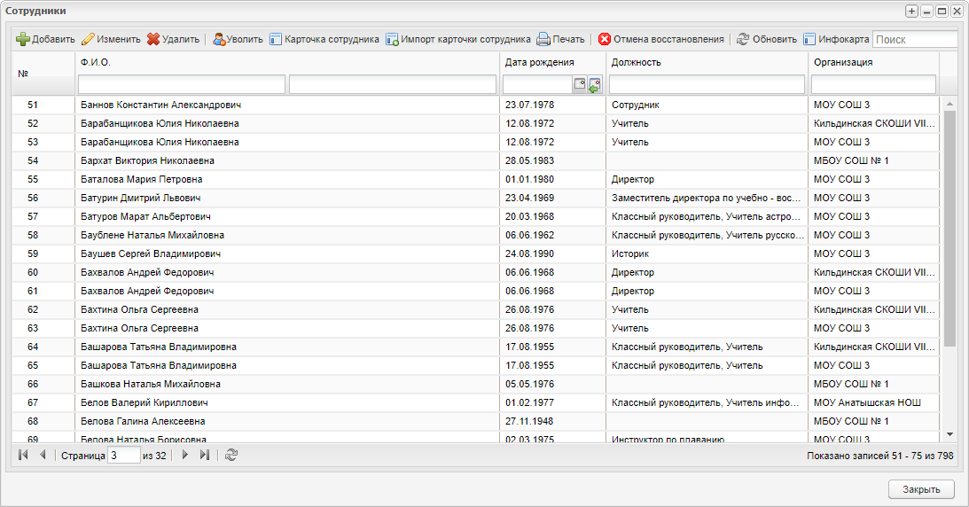
Рисунок 98 – Окно реестра «Сотрудники»
Чтобы добавить нового сотрудника:
- нажмите на кнопку «Добавить»;
- откроется окно «Учитель: Добавление» (Рисунок 99);
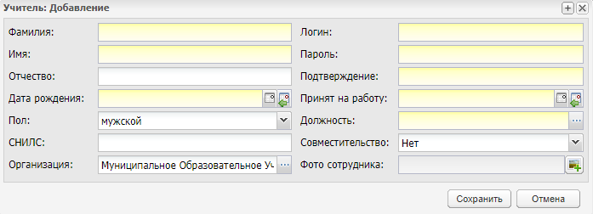
Рисунок 99 – Окно «Учитель: Добавление»
- заполните поля:
- «Фамилия», «Имя», «Отчество» – укажите ФИО нового сотрудника. Редактирование данных полей доступно только администратору Системы;
- «Дата рождения» – укажите дату рождения нового сотрудника. Редактирование данного поля доступно только администратору Системы;
- «Организация» – с помощью реестра «Организации» укажите название организации, в которую принимается новый сотрудник. По умолчанию указана текущая организация;
- «Логин» – укажите логин нового сотрудника;
- «Пароль» – укажите пароль нового сотрудника;
- «Подтверждение» – введите повторно пароль;
- «Принят на работу» – укажите дату принятия сотрудника на работу;
- «Пол» – выберите значение из выпадающего списка. По умолчанию указывается «мужской пол»;
- «Должность» – заполняется с помощью справочника «Должности» (подробнее описано в руководстве пользователя «Справочники и отчеты»). Укажите название должности, на которую принимается новый сотрудник;
- «СНИЛС» – укажите номер СНИЛС сотрудника;
- «Совместительство» – по умолчанию установлено значение «Нет». Для редактирования выберите значение из выпадающего списка. Значения списка:
  - «Нет»;
  - «Внутреннее совместительство» – выберите значение, если у сотрудника уже есть основная должность в текущей организации;
  - «Внешнее совместительство» – выберите значение, если у сотрудника нет ни одной основной должности в текущей организации.
- «Фото сотрудника» – выбор файла для загрузки.
- нажмите на кнопку «Сохранить».
При необходимости добавления сотрудника в качестве ученика, например лаборанта, выполните действия, аналогичные действиям в п. 6.13.
Примечание – Если выбран уже существующий пользователь с ролью сотрудник при добавлении сотрудника, при этом в поле «Совместительство» не установлен «флажок» для должности одного из них, если в окне добавления введены либо ФИО, либо дата рождения, либо СНИЛС другого физлица при этом:
- совпадение и по ФИО, и по дате рождения, а СНИЛС не введен;
- совпадение только по СНИЛС;
- полное совпадение по ФИО, дате рождения, СНИЛС,
то открывается окно с сообщением: «Сотрудник <ФИО пользователя>, <ДД, ММ. ГГГГ>, <СНИЛС> найден в Системе. У него не может быть одновременно несколько должностей не по совместительству!». Запись не будет сохранена. В противном случае (должность найденного или создаваемого является «по совместительству») в существующее портфолио сотрудника:
- если организации найденного и создаваемого сотрудника совпали – Система выведет сообщение: «Невозможно добавить сотрудника. Данный сотрудник уже работает в этой организации. Добавить сотруднику новую должность?». Нажмите кнопку «Продолжить», чтобы добавить новую должность в портфолио уже существующего сотрудника;
- если организации найденного и создаваемого сотрудника не совпали – Система выведет сообщение: «Данный сотрудник работает в другой организации. Добавить сотрудника в свою организацию?». Нажмите кнопку «Продолжить», чтобы добавить новую организацию, тогда этому сотруднику можно переключать эти организации в виджете на рабочем столе Системы для работы в них.
Для изменения данных о сотруднике, выделив запись в таблице, нажмите на кнопку «Изменить», откроется окно «Портфолио сотрудника» (описание по работе с данным окном см. п. 6.4).
Примечание – В Системе реализована синхронизация ряда полей в портфолио сотрудника (п. 6.11.1) и в карточке Т2 (п. 6.11.2). Например, при заполнении поля «Вид работы». Если в портфолио сотрудника указана должность с выключенным параметром «Совместительство», то поле «Вид работы» будет заполнено значением «Основная». Если включен параметр «Совместительство» и в данной организации у сотрудника только одна должность по совместительству, то поле «Вид работы» – «По совместительству». Если у сотрудника в организации две должности, то данное поле заполняется по основной должности (должности только в рамках данной организации). Аналогичным образом подтягивается информация полей вкладки «Общие сведения»: «Образование», «Место рождения», «Семейное положение» (поле «Состояние в браке» в личной карточке), «ИНН», «Дата регистрации по месту жительства», а также вкладки «Квалификация» (в личной карточке – «Повышение квалификации): вложенные вкладки «Повышение квалификации» и «Профессиональная переподготовка».
Чтобы уволить сотрудника:
- выделите запись и нажмите кнопку «Уволить»;
- откроется окно «Увольнение сотрудника» (Рисунок 100);
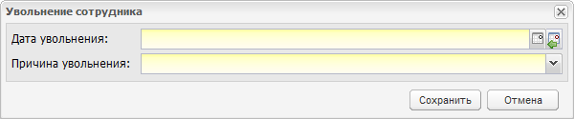
Рисунок 100 – Окно «Увольнение сотрудника»
- заполните поля:
- «Дата увольнения» – укажите дату увольнения;
- «Причина увольнения» – выберите значение причины увольнения в выпадающем списке.
- Нажмите кнопку «Сохранить».
Все уволенные сотрудники попадают в реестр «Уволенные сотрудники (Корзина)».
Примечание – Рекомендуется выполнять увольнение сотрудника заранее (до истечения срока необходимых отработанных дней сотрудником), причем дату укажите «по факту», т.е. с какой даты сотрудник является уволенным. Это даст возможность выполнить своевременную замену во всех блоках Системы, в которых указан этот сотрудник: выполнить замену в шаблонах расписания и переформировать расписание с новым сотрудником, выполнить замену преподавателя в КТП и пр.
Пример – Сотруднику 15-го числа подписали заявление об увольнении, он должен отработать 10 дней. В этом случае произведите увольнение сотрудника 25-ым числом в Системе. До наступления 25-го числа сотрудник будет числиться в Системе, сможет осуществлять вход в нее. За этот период (10 дней) ответственному лицу необходимо произвести в Системе все требуемые замены. При наступлении 25-го числа сотрудник переместиться в реестр «Уволенные сотрудники» и перестанет иметь доступ в Систему под его учетной записью.
Удаление сотрудника. В отличие от увольнения при удалении сотрудника его портфолио полностью удаляется из Системы. Чтобы удалить сотрудника, выделите запись в таблице и нажмите на кнопку «Удалить». При удалении сотрудника из Системы удаляется также и его учетная запись (т.е. логин, пароль).
Примечания
1 При удалении сотрудника в Системе удаляются все данные, которые он ввел, а также уроки, которые были на него назначены. Эти данные не подлежат восстановлению. Поэтому рекомендуется использовать данную функцию только в случае ошибочно внесенного в Систему сотрудника, на которого пока не назначены уроки, сотрудник не назначен классным руководителем, у сотрудника нет назначенных на него КТП, а также он не выставлял ни одной оценки.
2 Если сотрудник уволен будущей датой, то запрещено изменять значения в полях «Снять с должности», «Дата снятия». Данные поля заблокированы для редактирования у уволенных сотрудников. Если происходит отмена увольнения, то данные поля будут снова доступны для редактирования.
В реестре «Сотрудники» доступна отмена восстановления сотрудника. Восстановление сотрудника описано в п. 6.12. Чтобы отменить восстановление сотрудника, выделите запись и нажмите на кнопку «Отмена восстановления».
Примечание – Кнопкой «Отмена восстановления» можно воспользоваться только при выборе одного сотрудника.
Будут выполнены проверки:
- был ли сотрудник восстановлен:
  - да – будет произведена отмена последнего восстановления сотрудника. Сотрудник будет возвращен в реестр «Уволенные сотрудники» с указанием даты и причины последнего увольнения;
  - нет – откроется окно с сообщением: «Нельзя отменить восстановление сотрудника <ФИО>, потому что он не был восстановлен» (Рисунок 101). При нажатии на кнопку «ОК», окно закроется.
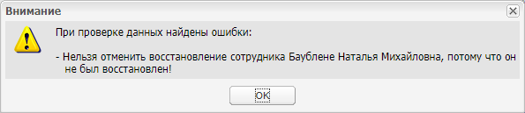
Рисунок 101 – Информационное сообщение
- есть ли связи у выбранного сотрудника:
  - да – откроется окно с сообщением: «Сотрудник <ФИО>- отмена восстановления невозможна, т.к. имеются ссылки: перечень связей»;
  - нет – будет произведена отмена последнего восстановления сотрудника. Сотрудник будет возвращен в реестр «Уволенные сотрудники» с указанием даты и причины последнего увольнения.
Примечание – Выполняется проверка следующих связей сотрудника:
- сотрудник является классным руководителем (п. 6.14);
- на сотрудника назначен урок в шаблоне расписания предмета (п. 9.1);
- на сотрудника назначен урок в расписании уроков (п. 9.5);
- сотрудник назначен преподавателем по предмету в справочнике «Предметы» в организации, в которую его восстановили (описание справочника представлено в руководстве пользователя «Справочники и отчеты»);
- у сотрудника есть КТП, в организации которой его восстановили (п. 8.2).

Портфолио сотрудника
Портфолио сотрудника – это собрание информации, дающее представление о сотруднике ОО.
Для доступа к портфолио сотрудника, выделите запись в реестре и нажмите на кнопку «Изменить».
В Системе портфолио сотрудника разделено на тематические разделы и вкладки.
Окно портфолио сотрудника (Рисунок 102) содержит вкладки:
- «Общие сведения»;
- «Трудовая активность»;
- «Награды и достижения»;
- «Научно-метод. деятельность»;
- «Обеспеченность жильем»;
- «Внеурочная деятельность по предмету»;
- «Учебно-материальная база»;
- «Квалификация»;
- «Дополнительные сведения».
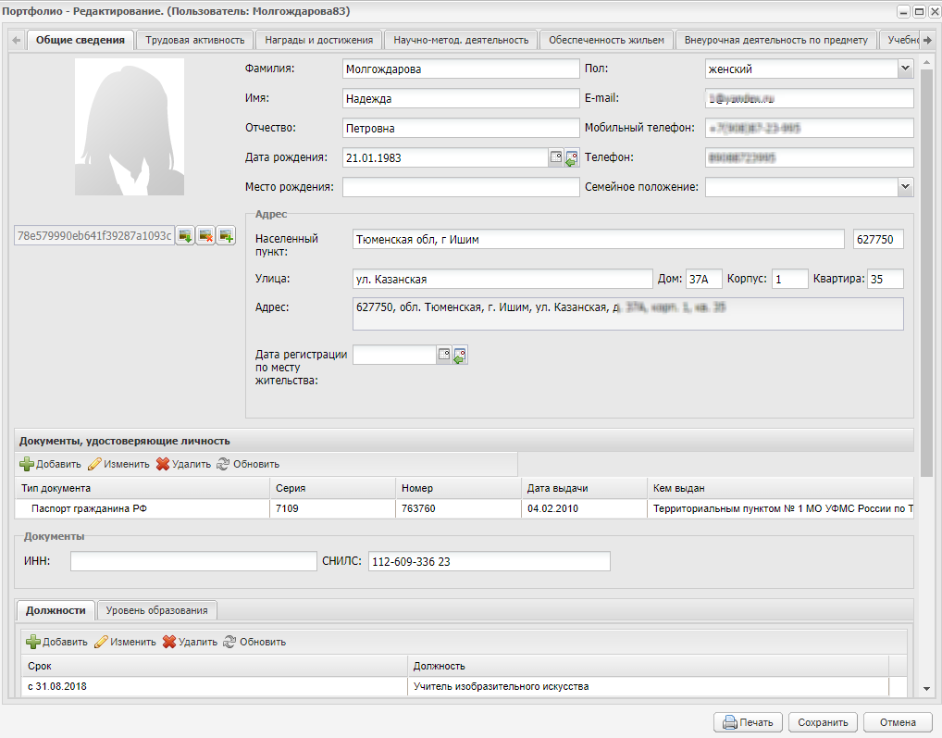
Рисунок 102 – Портфолио сотрудника. Вкладка «Общие сведения»
Рассмотрим каждую вкладку.

Вкладка «Общие сведения»
В верхней части вкладки «Общие сведения» (Рисунок 102) содержится общая информация о сотруднике, введенная при его добавлении в Систему:
- «Фамилия», «Имя», «Отчество» – по умолчанию поля указаны ФИО, введенные при создании сотрудника;
- «Дата рождения» – содержит значение, указанное при добавлении сотрудника в Систему;
- «Место рождения» – введите значение с клавиатуры;
- «Пол» – заполнен при добавлении сотрудника в Систему;
- «E-mail» – введите адрес электронной почты, ввод осуществите в формате *@*.*, где * – любой допустимый символ в адресе электронной почты;
- «Мобильный телефон» – укажите номер мобильного телефона сотрудника;
- «Телефон» – укажите номер телефона, ввод осуществляется в произвольной форме. Если в настройках Системы заполнен формат вывода телефона, телефон будет выводиться по этому формату (за уточнениями обратитесь к администратору Системы);
- «Семейное положение» – выберите значение из выпадающего списка;
- «Фотография сотрудника» – загрузка фотографии.
Заполните блок «Адрес»:
- «Населенный пункт» – поле для указания населенного пункта. По первым буквам названия населенного пункта, вводимого в поле ввода, с помощью ФИАС подбирается нужная информация. После заполнения населенного пункта по ФИАС, поле, расположенное рядом с полем «Населенный пункт», автоматически заполняется индексом введенного населенного пункта;
- «Улица» – укажите улицу. Заполняется с помощью ФИАС, подобно полю «Населенный пункт». Список улиц строится исходя из значения, выбранного в поле «Населенные пункт»;
- «Дом» – укажите номер дома. Заполняется с помощью ФИАС, подобно полю «Населенный пункт». Список домов строится исходя из значений, выбранных в поле «Улица» и «Населенный пункт»;
- «Корпус» – укажите корпус дома. Заполняется с помощью ФИАС, подобно полю «Населенный пункт». Список корпусов строится исходя из значений, выбранных в полях «Дом», «Улица» и «Населенный пункт»;
- «Квартира» – укажите номер квартиры. Заполняется с помощью ФИАС, подобно полю «Населенный пункт». Список квартир строится исходя из значений, выбранных в полях «Корпус», «Дом», «Улица» и «Населенный пункт»;
- «Адрес» – автоматически заполняется Системой значениями, внесенными в поля «Индекс», «Населенный пункт», «Улица», «Дом», «Корпус», «Квартира»;
Примечание – Если населенного пункта нет в ФИАС, дважды нажмите на поле «Адрес» и введите адрес вручную в виде: «Индекс», «Область (Республика)», «Район», «Город (село, деревня)», «Улица», «Дом», «Корпус», «Квартира».
- «Дата регистрации по месту жительства» – введите соответствующую дату.
Для добавления документа в блоке «Документы, удостоверяющие личность» нажмите кнопку «Добавить». Откроется окно «Документы, удостоверяющий личность: Добавление» (Рисунок 103).
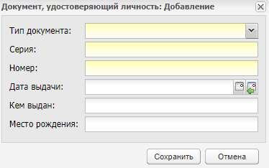
Рисунок 103 – Окно «Документы, удостоверяющие личность: Добавление»
Заполните поля:
- «Тип документа» – выберите значение типа документа в выпадающем списке;
- «Серия», «Номер» – укажите серию и номер документа, тип которого указан в поле «Тип документа»;
Примечания
1 Если в поле «Тип документа» выбрано значение «Паспорт гражданина РФ», то в поле «Серия» будет возможно ввести только 4 цифры; в поле «Номер» – только 6 цифр.
2 Если в поле «Тип документа» указано значение «Свидетельство о рождении», то появятся дополнительные поля для заполнения:
- «Номер актовой записи» – укажите номер актовой записи;
- «Дата создания актовой записи» – укажите дату создания актовой записи;
- «Место государственной регистрации (отдел ЗАГС)» – введите информацию вручную.
При этом в поле «Серия» будет возможно ввести только латинские/кириллические буквы, цифры; в поле «Номер» будет возможно ввести только цифры. При попытке ввода некорректных символов Система выведет сообщение об ошибке: «На форме имеются некорректно заполненные поля: <перечень полей>».
- «Дата выдачи» – укажите дату выдачи документа, тип которого указан в поле «Тип документа»;
- «Кем выдан» – укажите организацию, которой был выдан документ, тип которого указан в поле «Тип документа»;
- «Место рождения» – укажите место рождения.
После заполнения полей нажмите кнопку «Сохранить».
В блоке полей «Документы» заполните поля:
- «СНИЛС» – введите значение с клавиатуры. Если сотрудник не имеет СНИЛС, установите «флажок» в поле «Не имеет СНИЛС», и поле станет неактивным;
- «ИНН» – введите значение с клавиатуры.
Вкладка «Общие сведения» содержит вложенные вкладки: «Должности» и «Образование».
Вложенная вкладка «Должности» содержит таблицу с указанием всех должностей, которые имеет сотрудник на данный момент. По умолчанию таблица содержит одну должность, которая была добавлена сотруднику.
Примечание – Если сотрудник является классным руководителем, добавьте ему должность «Классный руководитель». Для пользователей с ролями «Классный руководитель» доступны для просмотра и редактирования информация о своем классе, информация в реестре родителей своего класса, просмотр портфолио этих родителей, реестр и портфолио учеников своего класса и т.д.
Чтобы добавить должность сотруднику, нажмите на кнопку «Добавить». Откроется окно «Должность сотрудника: Добавление» (Рисунок 104), в котором заполните поля:
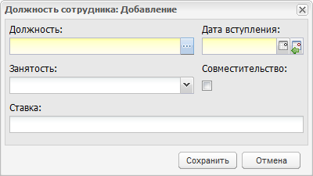
Рисунок 104 – Окно «Должность сотрудника: Добавление»
- «Должность» – укажите наименование должности сотрудника, воспользовавшись справочником «Должности» (подробное описание в руководстве пользователя «Справочники и отчеты»);
- «Дата вступления» – введите дату вступления в должность, указанную в поле «Должность»;
- «Занятость» – укажите тип занятости, выбрав значение из выпадающего списка;
- «Совместительство» – установите «флажок», если указываемая должность является должностью по совместительству;
Примечание – При сохранении должности происходит проверка на наличие у сотрудника должностей по совместительству на текущую дату. У сотрудника может быть только одна должность не по совместительству, в противном случае Система выдаст сообщение: «У сотрудника <ФИО сотрудника> не может быть одновременно несколько должностей не по совместительству!».
- «Ставка» – введите цифровое значение: при вводе «1» Система преобразует значение в «1,00», при вводе значения «0.5» Система преобразует значение в «0,50».
Нажмите кнопку «Сохранить».
Для изменения информации по занимаемой должности выберите запись и нажмите на кнопку «Изменить», откроется окно «Должность сотрудника: Редактирование» (Рисунок 105).
В полях «Должность», «Дата вступления», «Занятость», «Совместимость» указаны значения, введенные при создании должности.
Чтобы снять сотрудника с должности, установите «флажок» в строке «Снять с должности» и укажите дату снятия с должности.
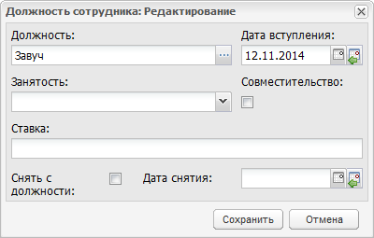
Рисунок 105 – Окно «Должность сотрудника: Редактирование»
Примечание – Сотрудник должен иметь хотя бы одну должность в любой момент времени, начиная с его даты приема. При снятии с такой должности Система выведет сообщение, снятие с должности недоступно.
Если создана ошибочная запись о должности сотрудника, выделите запись и нажмите на кнопку «Удалить». Откроется диалоговое окно с запросом на удаление, в котором подтвердите удаление, нажав кнопку «Да».
Вложенная вкладка «Уровень образования» используется для внесения в Систему информации об образовании сотрудника.
Данная вкладка содержит поля:
- «Уровень образования» – выберите значение из выпадающего списка;
- «Программа подготовки» – выберите значение из выпадающего списка. Поле становится доступно для заполнения при выборе значения «Среднее профессиональное» в поле «Уровень образования»;
- поля «Ученая степень», «Уровень высшего образования» и «Форма подготовки» становятся доступны для заполнения при выборе значения «Высшее» в поле «Уровень образования». Выберите значение из выпадающего списка.
Также вкладка «Уровень образования» содержит раздел «Дипломы», в котором хранится информация о выданных сотруднику дипломах. Нажмите кнопку «Добавить» для добавления информации в данный раздел, откроется окно «Информация об образовании: Добавление» (Рисунок 106).
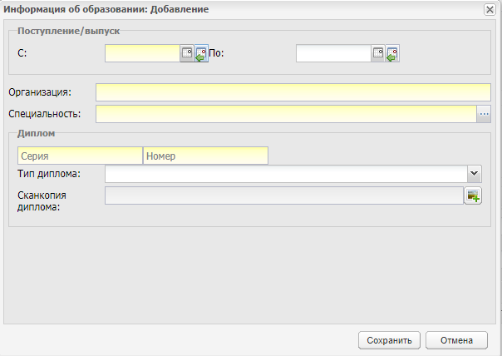
Рисунок 106 – Окно «Добавление информации по образованию сотрудника»
В этом окне заполните поля:
- «С» и «По» – укажите дату поступления и выпуска сотрудника соответственно;
- «Организация» – укажите наименование учебного заведения, в котором проходил обучение сотрудник;
- «Специальность» – укажите специальность, полученную сотрудником в данной организации. При этом Система предлагает выбрать значение из справочника «Специальности» (подробное описание в руководстве пользователя «Справочники и отчеты»);
- «Диплом» – в разделе укажите серию и номер диплома, тип диплома;
- «Тип диплома» – укажите тип диплома, выбрав значение из выпадающего списка;
- «Сканкопия диплома» – загрузите сканкопию диплома. Файл должен иметь одно из следующих расширений: .jpg (.jpeg), .bmp, .gif, .png.

Вкладка «Трудовая активность»
Во вкладке «Трудовая активность» (Рисунок 107) выполняется автоматический подсчет стажа работы сотрудника: общий стаж, педагогический стаж, стаж работы в данной организации.
Если у сотрудника уже имелся трудовой или педагогический стаж, введите его в соответствующих полях «Общий трудовой стаж на дату приема» и «Педагогический стаж на дату приема». В противном случае стаж работы будет подсчитываться, начиная с момента приема на работу в данную организацию. В этом же окне внесите сведения о декретном отпуске сотрудника.
Также в автоматическом режиме формируется история работы в организации (прием на работу, перевод на другую должность, увольнение сотрудника, перевод в другую организацию) в хронологическом порядке. История трудовой деятельности представлена в табличном виде (см. п. 3.4.1).
Добавлять информацию истории трудовой деятельности до момента приема на работу в данную организацию не обязательно в хронологическом порядке, после даты приема на работу в данную организацию добавлять элементы в таблицу истории трудовой деятельности рекомендуется в хронологическом порядке.
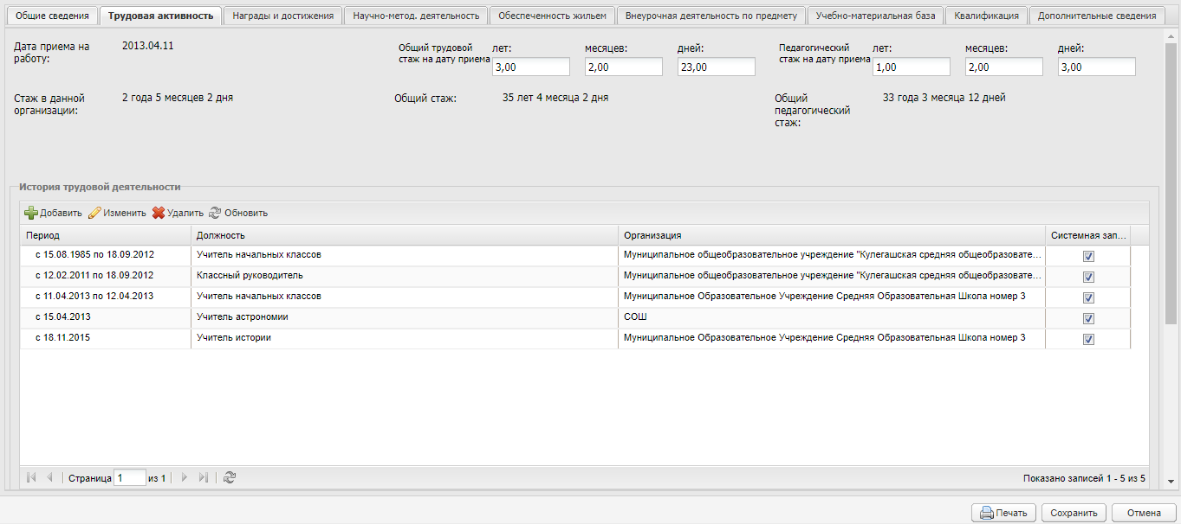
Рисунок 107 – Портфолио сотрудника, вкладка «Трудовая активность»
Вкладка содержит поля:
- «Дата приема на работу» – дата приема на работу сотрудника в данную организацию считается самая ранняя дата вступления в должность из таблицы «Должности, занимаемые сотрудником» из вкладки «Общие сведения» портфолио сотрудника;
- «Общий трудовой стаж (на дату приема): лет, месяцев, дней» – в соответствующих полях введите количество лет, месяцев и дней общего стажа сотрудника, которые он имел до даты, указанной в поле «Дата приема на работу» текущей вкладки;
- «Педагогический стаж (на дату приема): лет, месяцев, дней» – в соответствующих полях введите количество лет, месяцев и дней педагогического стажа сотрудника, которые он имел до даты, указанной в поле «Дата приема на работу» текущей вкладки;
- «Стаж в данной организации» – в автоматическом режиме подсчитывается количество лет, месяцев и дней, которые сотрудник проработал в данной организации. Количество лет, месяцев и дней вычисляется от даты приема на работу, указанной в соответствующем поле текущей вкладки до сегодняшнего дня;
- «Общий стаж» – в автоматическом режиме подсчитывается количество лет, месяцев и дней, которые сотрудник отработал, в общем. Количество лет, месяцев и дней вычисляется путем сложения стажа в данной организации и стажа, указанного в полях «Общий трудовой стаж: лет, месяцев, дней»;
- «Общий педагогический стаж» – в автоматическом режиме подсчитывается количество лет, месяцев и дней, которые сотрудник отработал в статусе педагогического работника. Количество лет, месяцев и дней вычисляется путем сложения стажа в данной организации и стажа, указанного в полях «Педагогический стаж: лет, месяцев, дней»;
Во вкладке «Трудовая активность» автоматически формируется история трудовой деятельности сотрудника в хронологическом порядке (прием на работу, перевод на другую должность, увольнение, перевод в другую организацию). История трудовой деятельности представлена в табличном виде (см. п. 3.4.1) в разделе «История трудовой активности» (Рисунок 107).
Чтобы добавить стаж работы сотрудника, нажмите на кнопку «Добавить». Откроется окно «История рудовой деятельности: Добавление» (Рисунок 108), в котором заполните поля:
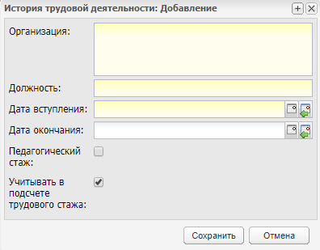
Рисунок 108 – Окно «История трудовой деятельности: Добавление»
- «Организация» – введите название организации, в которой работал сотрудник;
- «Должность» – введите название должности, которую занимал сотрудник;
- «Дата вступления» и «Дата окончания» – введите соответствующие даты;
- «Педагогический стаж» – установите «флажок» в строке, если указываемый срок будет суммироваться в срок педагогического стажа;
- «Учитывать в подсчете трудового стажа» – установите «флажок» в строке, если необходимо учитывать добавленную должность при подсчете трудового стажа.
Нажмите кнопку «Сохранить».
Примечание – Добавлять элементы в таблицу истории трудовой деятельности после приема на работу в данную организацию можно только в хронологическом порядке. Соответственно, указывать историю работы сотрудника до приема на работу в данную организацию в хронологическом порядке не обязательно.
Заполните раздел «Отпуск по уходу за ребенком», если сотрудник находился или находится в декретном отпуске. Нажмите кнопку «Добавить», откроется окно «Отпуск по уходу за ребенком: Добавление» (Рисунок 109), в котором укажите период отпуска по уходу за ребенком (поля «Дата с» и «Дата по»). Нажмите кнопку «Сохранить».
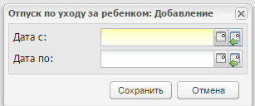
Рисунок 109 – Окно «Отпуск по уходу за ребенком: Добавление»
Периоды, указанные в разделе «Отпуск по уходу за ребенком» не учитываются в подсчете поля «Общий педагогический стаж». Если на дату 20.09. года начала периода обучения, указанного на титульном листе (ячейке «АM11») – сотрудник находится в отпуске по уходу за ребенком, то сотрудник не подсчитывается в отчетах 83РИК, ОШ-1, ОШ-5.

Вкладка «Награды и достижения»
Данная вкладка (Рисунок 110) содержит два раздела «Государственные и муниципальные награды, грамоты, благодарственные письма» и «Наиболее значимые школьные поощрения».
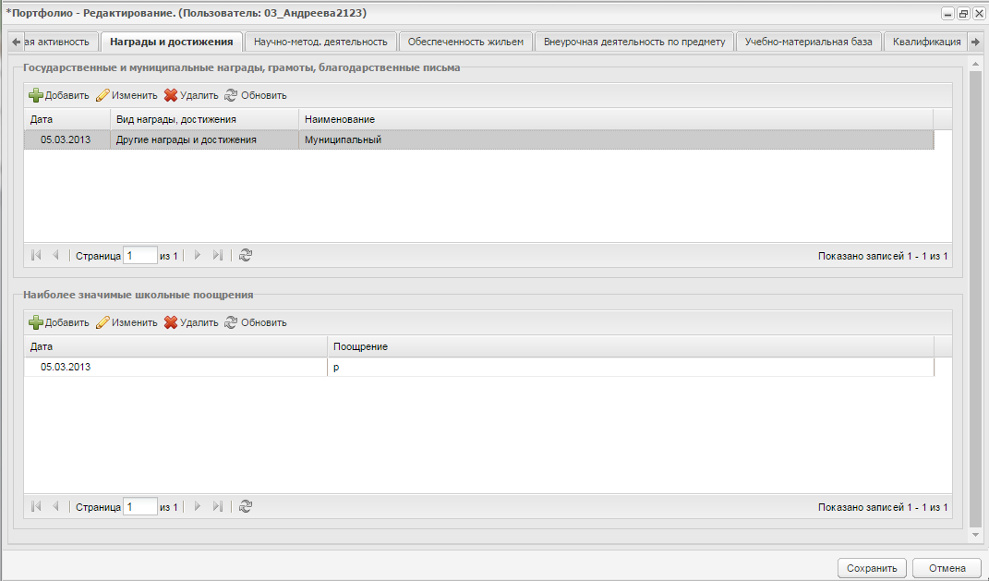
Рисунок 110 – Портфолио сотрудника, вкладка «Награды и достижения»
Чтобы добавить запись в раздел:
- нажмите на кнопку «Добавить»;
- заполните информацию в окне добавления записи. Описание полей ввода информации для каждого раздела приведено ниже;
- нажмите на кнопку «Сохранить».
Для редактирования данных раздела выделите запись и нажмите на кнопку «Изменить». Откроется окно редактирования записи аналогичное окну добавления записи. После изменения данных нажмите на кнопку «Сохранить».
Для удаления информации выделите запись в разделе и нажмите на кнопку «Удалить». Откроется диалоговое окно с запросом на удаление, в котором подтвердите удаление, нажав кнопку «Да».
Окно добавления записи в раздел «Государственные и муниципальные награды, грамоты, благодарственные письма» (Рисунок 111) содержит поля:
- «Вид награды, достижения» – введите значение из выпадающего списка;
Примечание – После выбора вида награды все поля станут доступны для редактирования:
- «Наименование» – введите название награды, выбранной в поле «Вид награды, достижения»;
- «Дата получения» – введите дату получения награды;
- «Доп. сведения» – введите дополнительные сведения о награде;
- «Вид документа» и «Номер документа» – введите соответствующие значения о документе, подтверждающем награду;
- «Дата выдачи документа» – введите дату выдачи документа;
- «Документ» – прикрепите соответствующий документ.
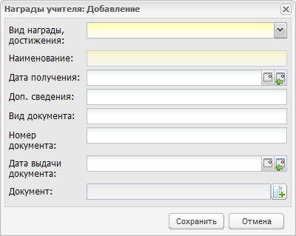
Рисунок 111 – Окно добавления записи в раздел «Государственные и муниципальные награды, грамоты, благодарственные письма»
Окно добавления записи в раздел «Наиболее значимые школьные поощрения» (Рисунок 112) содержит поля:
- «Дата» – введите дата получения поощрения;
- «Поощрение» – в произвольной форме внесите информацию о поощрении.
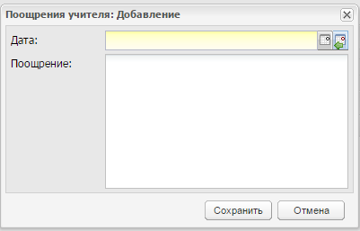
Рисунок 112 – Окно добавления записи в раздел «Наиболее значимые школьные поощрения»

Вкладка «Научно-метод. деятельность»
В данную вкладку (Рисунок 113) вносится информация о НИР, авторских программах, методических материалах и об организации и участии в мероприятиях сотрудника ОО.
Вся информация имеет табличное представление (см. п. 3.4.1).
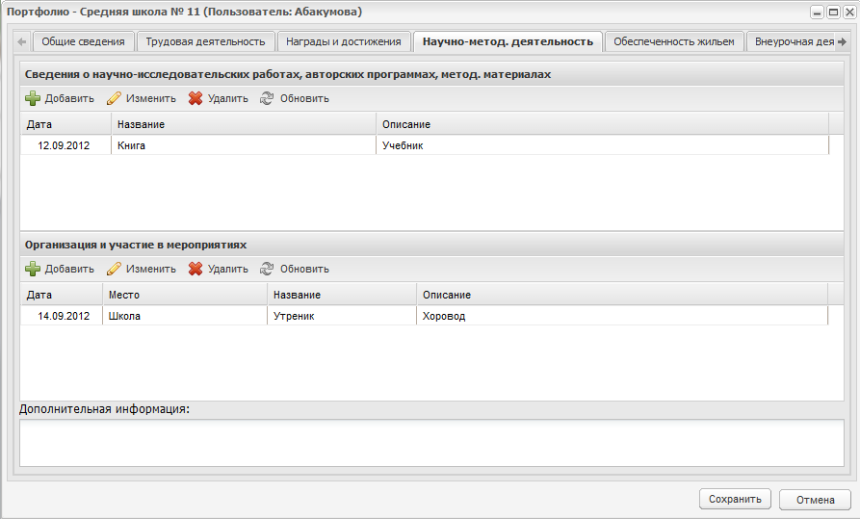
Рисунок 113 – Портфолио сотрудника, вкладка «Научно-методическая деятельность»
Для внесения сведений о НИР, авторских программах, методических материалах нажмите на кнопку «Добавить». Откроется окно «Научно-исследовательские работы: Добавление» (Рисунок 114), в котором заполните поля:
- «Дата» – введите дату защиты/представления работы/программы/материала;
- «Название» – укажите наименование работы/программы/материала;
- «Описание» – введите описания добавляемой работы/программы/материала.
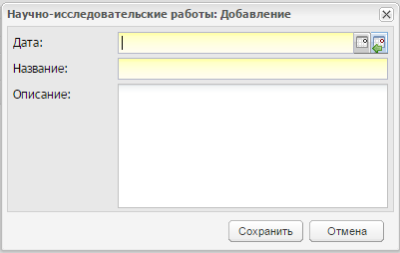
Рисунок 114 – Окно «Научно-исследовательские работы: Добавление»
Для внесения сведений об организации и участии в мероприятиях нажмите на кнопку «Добавить». Откроется окно «Участие сотрудника в мероприятиях: Добавление» (Рисунок 115), в котором заполните поля:
- «Дата» – введите дату проведения мероприятия;
- «Место» – в произвольной форме укажите место проведения мероприятия;
- «Название» – внесите название мероприятия;
- «Описание» – внесите описание мероприятия.
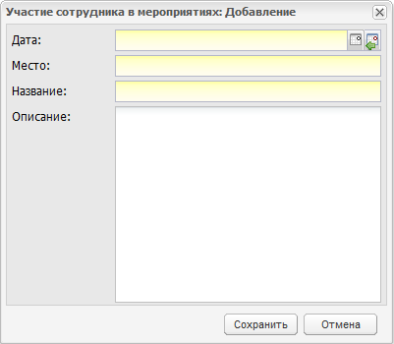
Рисунок 115 – Окно «Участие сотрудника в мероприятиях: Добавление»
Также есть возможность ввода в произвольной форме дополнительной информации о научно-методической деятельности сотрудника в соответствующем разделе вкладки.

Вкладка «Обеспеченность жильем»
Данная вкладка (Рисунок 116) содержит информацию об обеспеченности жильем сотрудника. Заполните поля:
- «Год постановки на учет» – введите дату постановки на учет на получение жилья;
- «Есть жилье в собственности» – выберите значение из выпадающего списка;
- «Предоставление гос.поддержки для улучшения жилищных условий» – установите «флажок», если выполняется соответствующее условие. При этом поле «Программа гос.поддержки» станет активным. Введите название программы господдержки;
- «Прибыл к месту работы, но не имеет собственного жилья по месту работы» – установите «флажок», если выполняется соответствующее условие;
- «Программа гос.поддержки» – заполните поле вручную.
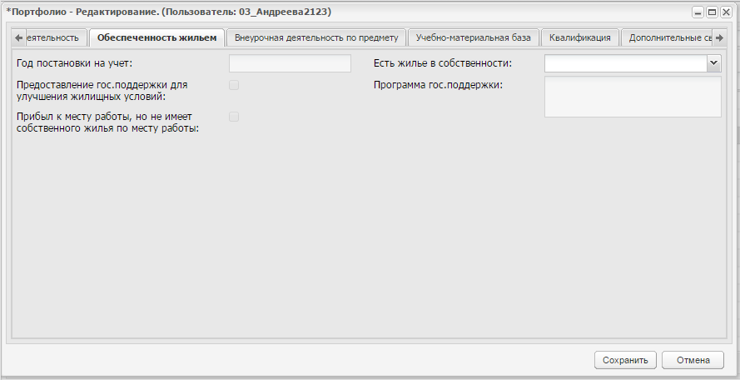
Рисунок 116 – Портфолио сотрудника, вкладка «Обеспеченность жильем»

Вкладка «Внеурочная деятельность по предмету»
Данная вкладка (Рисунок 117) отражает информацию о наиболее значимых творческих работах, рефератах, проектах, которые выполнял учащийся под руководством сотрудника, а также сведения о победителях в олимпиадах, конкурсах, соревнованиях.
В данную вкладку информация автоматически загружается из портфолио ученика.
Вся информация представлена в таблице (см. п. 3.4.1).
Также имеется возможность ввода дополнительной информации о внеурочной деятельности сотрудника по предметам в нижней части вкладки в произвольном режиме.
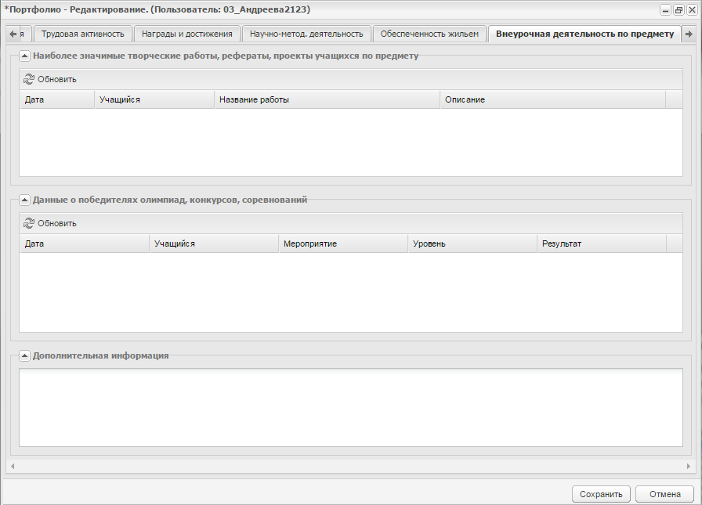
Рисунок 117 – Портфолио сотрудника, вкладка «Внеурочная деятельность по предмету»

Вкладка «Учебно-материальная база»
Данная вкладка может использоваться сотрудником как его база знаний.
Во вкладку может вноситься информация об используемых в работе сотрудником материалах (Рисунок 118).
Вкладка состоит из двух разделов: «Используемые наглядные пособия», «Используемые дидактические материалы».
Чтобы добавить запись в раздел:
- нажмите на кнопку «Добавить»;
- заполните информацию в окне добавления записи. Описание полей ввода информации для каждого раздела приведено ниже;
- нажмите на кнопку «Сохранить».
Для редактирования данных раздела выделите запись и нажмите на кнопку «Изменить». Откроется окно редактирования записи аналогичное окну добавления записи. После изменения данных нажмите на кнопку «Сохранить».
Для удаления информации выделите запись в разделе и нажмите на кнопку «Удалить». Откроется диалоговое окно с запросом на удаление, в котором подтвердите удаление, нажав кнопку «Да».
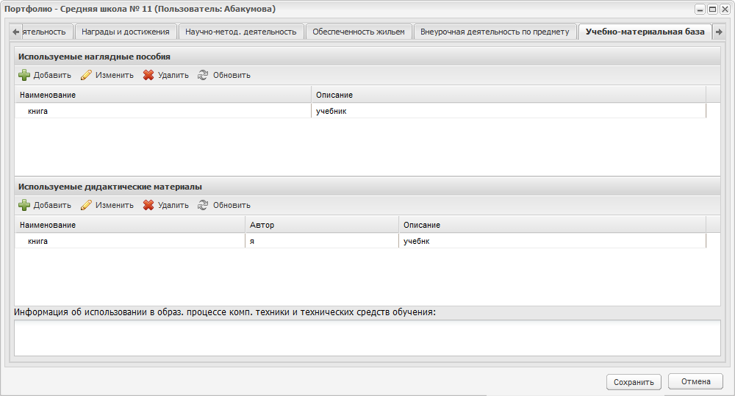
Рисунок 118 – Портфолио сотрудника, вкладка «Учебно-материальная база»
Окно добавления записи в раздел «Используемые наглядные пособия» (Рисунок 119) содержит поля:
- «Наименование» – в произвольной форме введите наименование наглядного пособия;
- «Описание» – в произвольной форме введите описание используемого сотрудником наглядного пособия.
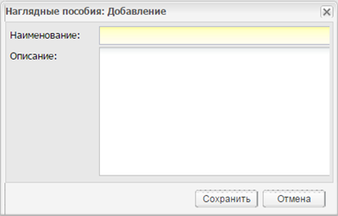
Рисунок 119 – Окно добавления записи в раздел «Используемые наглядные пособия»
Окно добавления записи в раздел «Используемые дидактические материалы» (Рисунок 120) содержит поля:
- «Наименование» – в произвольной форме введите наименование дидактического материала;
- «Автор» – введите ФИО автора/авторов дидактического материала;
- «Описание» – в произвольной форме введите описание используемого сотрудником дидактического материала.
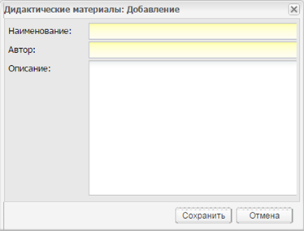
Рисунок 120 – Окно добавления записи в раздел «Используемые дидактические материалы»
Также имеется возможность ввода информации об использовании в образовательном процессе компьютерной техники и технических средств обучения в произвольной форме в нижнем поле ввода (Рисунок 121).
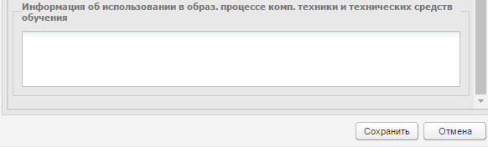
Рисунок 121 – Раздел «Информация об использовании в образ. процессе комп. техники и технических средств обучения»

Вкладка «Квалификация»
Данная вкладка (Рисунок 122) используется для внесения в Систему информации о квалификации сотрудника.
Внесенная информация о квалификации сотрудника отображается для учащихся и родителей в электронном дневнике учащегося.
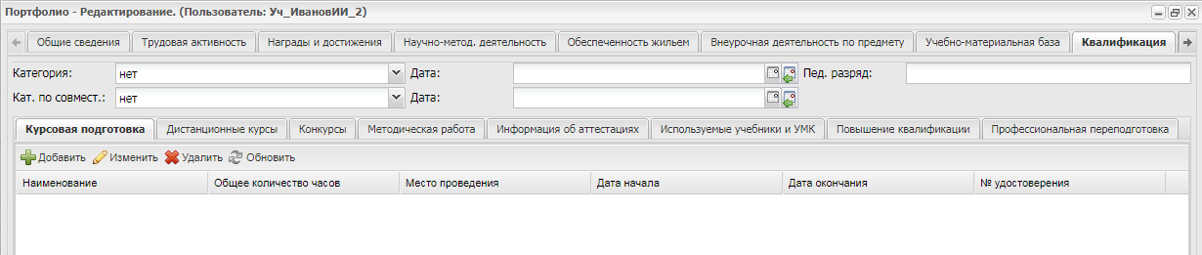
Рисунок 122 – Портфолио сотрудника. Вкладка «Квалификация»
Вкладка содержит поля:
- «Категория» и «Категория по совместительству» – выберите значение из выпадающего списка;
- «Даты получения категорий» – введите дату получения категории;
- «Педагогический разряд» – укажите значение разряда при наличии педагогического разряда у сотрудника.
А также содержит следующие вложенные вкладки: «Курсовая подготовка», «Дистанционные курсы», «Конкурсы», «Методическая работа», «Информация об аттестациях», «Используемые учебники и УМК».
Чтобы добавить запись:
- перейдите во вложенную вкладку;
- нажмите на кнопку «Добавить»;
- заполните информацию в окне добавления записи. Описание полей ввода информации для каждой вкладки приведено ниже;
- нажмите на кнопку «Сохранить».
Для редактирования данных раздела выделите запись и нажмите на кнопку «Изменить». Откроется окно редактирования записи аналогичное окну добавления записи. После изменения данных нажмите на кнопку «Сохранить».
Для удаления информации выделите запись в разделе и нажмите на кнопку «Удалить». Откроется диалоговое окно с запросом на удаление, в котором подтвердите удаление, нажав кнопку «Да».
Во вложенной вкладке «Курсовая подготовка» показываются курсы повышения квалификации, которым обучался сотрудник. Окно добавления записи в данную вкладку (Рисунок 123) содержит поля:
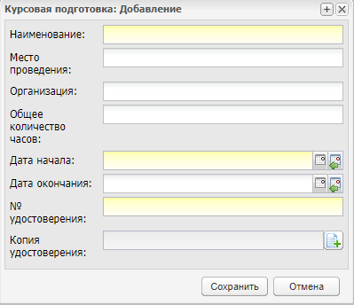
Рисунок 123 – Окно добавления записи во вложенную вкладку «Курсовая подготовка»
- «Наименование» – введите название курсов;
- «Место проведения» – введите место проведения курсов;
- «Организация» – введите названия организации, которая проводила курсы;
- «Общее количество часов» – введите общее количество часов, входящих в курс обучения;
- «Дата начала» и «Дата окончания» – введите период обучения курсов;
- «№ удостоверения» – введите номер документа, удостоверяющего обучение;
- «Копия удостоверения» – прикрепите копию документа, выданного сотрудником организации, которая проводила курсы.
Вложенная вкладка «Дистанционные курсы» содержит информацию об обучении учеником курсов дистанционного обучения. Окно добавления записи в данную вкладку (Рисунок 124) содержит поля:
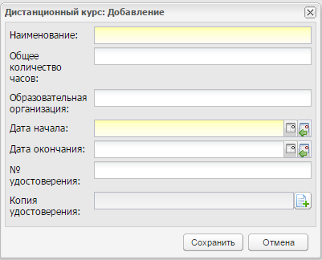
Рисунок 124 – Окно добавления записи во вложенную вкладку «Дистанционные курсы»
- «Наименование» – введите название дистанционных курсов;
- «Общее количество часов» – введите общее количество часов, входящих в курс обучения;
- «Образовательная организация» – введите организацию, которая проводила дистанционные курсы;
- «Дата начала» и «Дата окончания» – введите период обучения дистанционных курсов;
- «№ удостоверения» – введите номер документа, удостоверяющего обучение;
- «Копия удостоверения» – прикрепите копию документа, выданного сотрудником организации, которая проводила дистанционные курсы.
Вложенные вкладки «Конкурсы» содержит информацию о конкурсах, в которых принимал участие сотрудник. Окно добавления записи в данную вкладку (Рисунок 125) содержит поля:
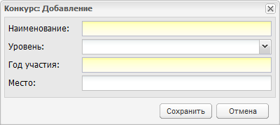
Рисунок 125 – Окно добавления записи во вложенную вкладку «Конкурсы»
- «Наименование» – укажите наименование конкурса;
- «Уровень» – выберите значение из выпадающего списка;
- «Год участия» – укажите год участия в числовом формате;
- «Место» – укажите место проведения конкурса.
Вложенная вкладка «Методическая работа» содержит информацию по методическим работам, проведенным сотрудником. Информация формируется из реестра «Методические объединения» (вкладка «Участники»).
Вложенная вкладка «Информация об аттестациях» содержит информацию об аттестациях, пройденных сотрудником. Окно добавления записи в данную вкладку (Рисунок 126) содержит поля:
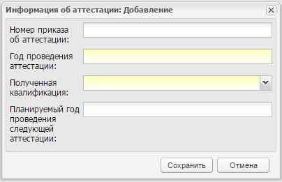
Рисунок 126 – Окно добавления записи во вложенную вкладку «Информация об аттестациях»
- «Номер приказа об аттестации» – укажите номер приказа об аттестации в числовом формате;
- «Год проведения аттестации» – укажите год проведения аттестации в числовом формате;
- «Полученная квалификация» – выберите значение из выпадающего списка;
- «Планируемый год проведения следующей аттестации» – укажите планируемый год проведения следующей аттестации.
Вложенная вкладка «Используемые учебники и УМК» содержит информацию по учебникам и учебно-методическим материалам, используемым сотрудником при работе.
Вложенная вкладка «Повышение квалификации сотрудника» содержит информацию об обучениях сотрудника, направленных на повышение квалификации. Окно добавления записи в данную вкладку (Рисунок 127) содержит поля:
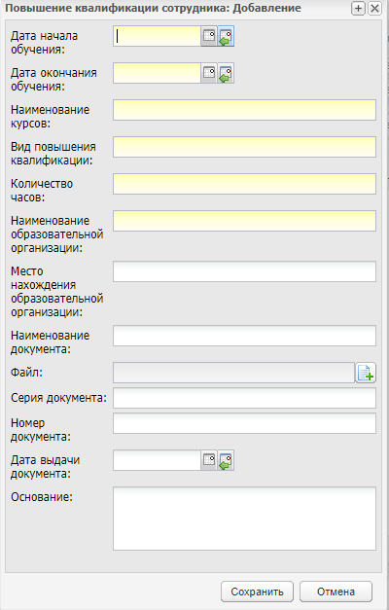
Рисунок 127 – Окно добавления записи во вложенную вкладку «Повышение квалификации сотрудника»
- «Дата начала обучения», «Дата окончания обучения», «Дата выдачи документа» – укажите соответствующие даты;
- «Наименование курсов» – введите наименование курсов;
- «Вид повышения квалификации» – укажите вид повышения квалификации;
- «Количество часов» – введите количество часов;
- «Наименование образовательной организации» – введите наименование образовательной организации;
- «Место нахождения образовательной организации» – введите адрес образовательной организации;
- «Наименование документа», «Серия документа», «Номер документа» – введите соответствующие реквизиты документа, подтверждающего прохождение обучения;
- «Файл» – осуществляется загрузка файла документа;
- «Основание» – введите основание.
Вложенная вкладка «Профессиональная переподготовка» содержит информацию об обучениях сотрудника, направленных на профессиональную переподготовку. Окно добавления записи в данную вкладку (Рисунок 127) содержит поля:
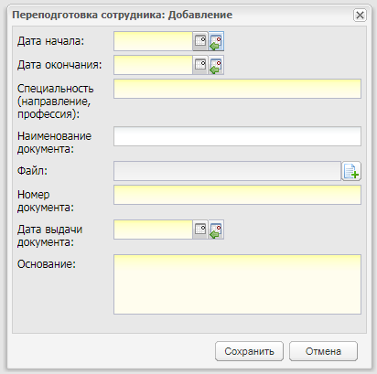
Рисунок 128 – Окно добавления записи во вложенную вкладку «Профессиональная переподготовка»
- «Дата начала», «Дата окончания», «Дата выдачи документа» – укажите соответствующие даты;
- «Специальность (направление, профессия)» – введите наименование специальность (направление, профессия), на которую осуществлялась переподготовка;
- «Наименование документа», «Номер документа» – введите соответствующие реквизиты документа, подтверждающего прохождение переподготовки;
- «Файл» – осуществляется загрузка файла документа;
- «Основание» – введите основание с клавиатуры.

Вкладка «Дополнительные сведения»
Вкладка содержит дополнительные сведения о сотруднике. Чтобы добавить дополнительную информацию, нажмите на кнопку «Добавить», откроется окно «Доп. сведения о сотруднике: Добавление» (Рисунок 129).
Примечание – Для добавления информации во вкладку «Дополнительны сведения» добавьте записи в справочник «Виды дополнительных сведений» с типом объекта «Сотрудник».
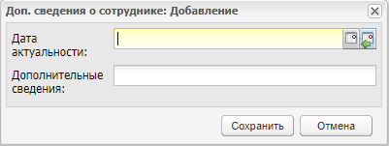
Рисунок 129 – Окно «Доп. сведения о сотруднике: Добавление»
Заполните поле «Дата актуальности» – введите дату внесения дополнительного сведения об организации, а также поля, соответствующие значениям справочника «Виды дополнительных сведений» с типом объекта «Сотрудник». Настройка этих параметров выполняется отдельно в справочнике «Виды дополнительных сведений» (подробное описание в руководстве пользователя «Справочники и отчеты»).
Примечания
1 При добавлении нового дополнительного сведения на дату, на которую уже создано дополнительное сведение, Система выводит сообщение: «Дополнительные сведения уже были добавлены на дату <дата добавления>. Заменить?» (Рисунок 130). Нажмите на кнопку «Да», чтобы заменить запись на новую, нажмите на кнопку «Нет», чтобы оставить прежнюю запись.
Рисунок 130 – Системное сообщение
2 При добавлении дополнительного сведения, которое уже создано на определенную дату, на другую дату будет добавлена новая запись на другой строке таблицы.
Портфолио сотрудника заполнено. Нажмите на кнопку «Сохранить».

Личная карточка сотрудника (форма Т2)
В Системе реализована возможность ведения формы Т2.
Доступ к данной функции настраивается администратором Системы для всех организаций региона.
Данная функция доступна:
- сотрудникам отдела кадров;
- сотрудникам, кому дано право доступа к личной карточке сотрудников.
Право доступа выдается администратором Системы.
Чтобы открыть личную карточку сотрудника, откройте реестр «Сотрудники» и выделите строку с ФИО сотрудника, личную карточку которого необходимо открыть. Нажмите кнопку «Карточка сотрудника» (Рисунок 131). Откроется форма «Личная карточка сотрудника (форма Т2)».
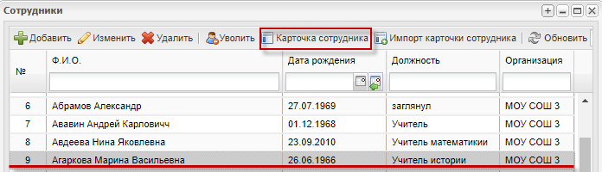
Рисунок 131 – Окно реестра «Сотрудники»: открыть карточку сотрудника
В заголовке формы отображается ФИО сотрудника, которому принадлежит данная личная карточка.
Форма состоит из вложенных вкладок (описание вкладок см. ниже).
Рассмотрим порядок заполнения вкладок.

Вкладка «Основные сведения»
Вкладка служит для ввода основных сведений о сотруднике. Сведения вводятся с клавиатуры или выбирается значение из выпадающего списка.
- «Дата составления» – введите дату составления личной карточки;
- «Табельный номер», «ИНН», «Номер страхового свидетельства государственного пенсионного страхования» – заполните поля согласно документам сотрудника;
- «Характер работы», «Вид работы» и «Гражданство» – выберите значения из выпадающего списка;
- «Место рождения», «по ОКАТО» – заполните соответствующими значениями;
Примечание – Поле «Гражданство» заполните с помощью одноименного справочника, при выгрузке в Excel-файл код по ОКИН заполняется автоматически.
- «Серия паспорта», «Номер паспорта», «Дата выдачи паспорта», «Орган, выдавший паспорт» – заполните соответствующими значениями документа удостоверяющего личность сотрудника;
Примечание – В поле «Серия» возможно ввести только 4 цифры, в поле «Номер» возможно ввести только 6 цифр. При попытке ввода некорректных символов Система выведет сообщение об ошибке: «На форме имеются некорректно заполненные поля: <перечень полей>».
- разделы «Адрес места жительства» и «Фактический адрес места жительства» – заполните с помощью ФИАС:
  - «Населенный пункт» – поле для указания населенного пункта. По первым буквам названия населенного пункта, вводимого в поле ввода, с помощью ФИАС подбирается нужная информация. После заполнения населенного пункта по ФИАС, поле, расположенное рядом с полем «Населенный пункт», автоматически заполняется индексом введенного населенного пункта;
  - «Улица» – укажите улицу. Заполняется с помощью ФИАС, подобно полю «Населенный пункт». Список улиц строится исходя из значения, выбранного в поле «Населенные пункт»;
  - «Дом» – укажите номер дома. Заполняется с помощью ФИАС, подобно полю «Населенный пункт». Список домов строится исходя из значения, выбранного в поле «Улица» и «Населенный пункт»;
  - «Корпус» – укажите корпус дома. Заполняется с помощью ФИАС, подобно полю «Населенный пункт». Список корпусов строится исходя из значения, выбранного в полях «Дом», «Улица» и «Населенный пункт»;
  - «Квартира» – укажите номер квартиры. Заполняется с помощью ФИАС, подобно полю «Населенный пункт». Список квартир строится исходя из значения, выбранного в полях «Корпус», «Дом», «Улица» и «Населенный пункт»;
  - «Адрес» – автоматически заполняется Системой значениями, внесенными в поля «Индекс», «Населенный пункт», «Улица», «Дом», «Корпус», «Квартира».
Примечание – Если населенного пункта нет в ФИАС, дважды нажмите на поле «Адрес» и введите адрес вручную в виде: «Индекс», «Область (Республика)», «Район», «Город (село, деревня)», «Улица», «Дом/корпус».
В поле «Номер телефона» данные укажите в формате «Х-ХХХ-ХХХ-ХХ-ХХ».

Вкладка «Иностранные языки»
Вкладка состоит из таблицы, содержащей список языков, которыми владеет сотрудник и информацию о степени владения указанными языками, а также их код по ОКИН.
Заполнение происходит с помощью двух справочников: «Языки» и «Степень владения языками». Нажмите кнопку «Добавить», откроется окно «Знание иностранного языка сотрудника» (Рисунок 132).
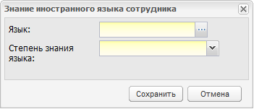
Рисунок 132 – Окно «Знание иностранного языка сотрудника»
Заполните поля:
- «Язык» – выберите значение из справочника «Языки обучения» (п. 4.6);
- «Степень знания языками» – выберите значение из выпадающего списка.
Нажмите кнопку «Сохранить».
Примечание – Столбец «код по ОКИН» заполняется автоматически.

Вкладка «Образование»
Вкладка служит для ввода информации об основном и послевузовском образовании сотрудника.
В поле «Образование» укажите вид образования сотрудника из выпадающего списка.
Далее укажите ОО, которую закончил сотрудник. Для этого нажмите кнопку «Добавить», откроется окно (Рисунок 133). Заполните в этом окне поля согласно документам об образовании сотрудника. Значения введите с клавиатуры. Нажмите на кнопку «Сохранить».
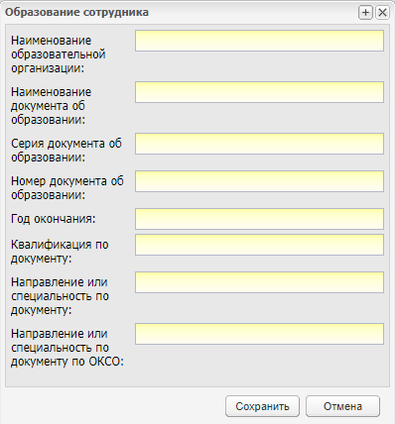
Рисунок 133 – Окно «Образование сотрудника»
Заполните информацию о послевузовском образовании: укажите вид послевузовского образования из выпадающего списка в поле «Послевузовское профессиональное образование», заполните поля согласно соответствующим документам сотрудника.

Вкладка «Стаж работы»
Вкладка содержит информацию о стаже работы сотрудника:
- «Профессия основная» – выберите значение из справочника «Профессии» (подробное описание в руководстве пользователя «Справочники и отчеты»);
- «Профессия другая» – выберите значение из справочника «Профессии» (подробное описание в руководстве пользователя «Справочники и отчеты»);
- «Общий стаж», «Непрерывный стаж», «Стаж, дающий право на надбавку» – введите числовые значения в поля «Лет», «Месяцев», «Дней» для соответствующих строк.
Примечание – Рекомендуется вводить информацию, актуальную на дату составления формы, указанную во вкладке «Основные сведения».

Вкладка «Состав семьи»
Вкладка содержит информацию о семейном положении сотрудника, а также о ближайших родственниках сотрудника.
В поле «Состояние в браке» выберите значение из выпадающего списка.
Чтобы добавить дополнительные сведения о членах семьи сотрудника, воспользуйтесь таблицей «Члены семьи». Нажмите кнопку «Добавить». Откроется окно «Член семьи: Добавление» (Рисунок 134), в котором заполните поля:
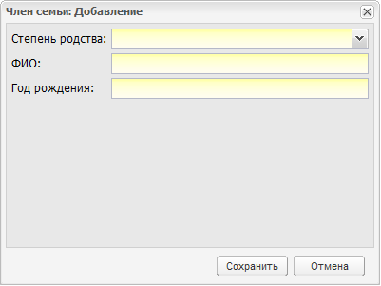
Рисунок 134 – Окно «Член семьи: Добавление»
- «Степень родства» – укажите степень родства члена семьи, выбрав значение в выпадающем списке;
- «ФИО» – введите ФИО члена семьи;
- «Год рождения» – введите год рождения члена семьи.
Нажмите на кнопку «Сохранить».

Вкладка «Сведения о воинском учете»
Вкладка служит для заполнения информации о воинском учете сотрудника. Введите значения с клавиатуры в поля в соответствии с названием поля.
Поля «Воинское звание», «Категория годности к военной службе», «Отметка о снятии с воинского учета» заполните с помощью справочников.

Вкладка «Прием на работу и переводы на другую работу»
Вкладка служит для заполнения информации о приеме или переводе сотрудника на другую работу. Чтобы добавить информацию, нажмите на кнопку «Добавить». Откроется окно «Прием на работу сотрудник: Добавление» (Рисунок 135), в котором заполните поля:
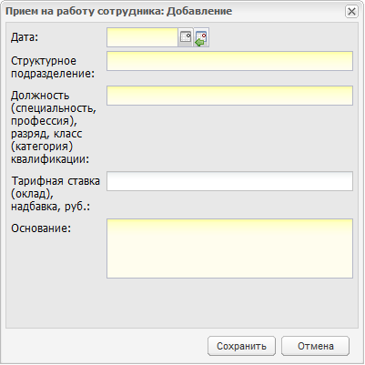
Рисунок 135 – Окно «Прием на работу сотрудника: Добавление»
- «Дата» – введите дату приема сотрудника на работу;
- «Структурное подразделение», «Должность», «Тарифная ставка», «Основание» – введите соответствующие значения с клавиатуры.
Нажмите кнопку «Сохранить».

Вкладка «Аттестация»
Вкладка служит для ввода информации по аттестации сотрудника. Чтобы добавить информацию, нажмите на кнопку «Добавить». Откроется окно «Аттестация сотрудника: Добавление» (Рисунок 136), в котором заполните поля:
- «Дата аттестации» – введите дату аттестации сотрудника;
- «Решение комиссии» – введите решение комиссии. Значения: «аттестован»/ «не аттестован»;
- «Наименование документа» – наименование документа, подтверждающего аттестацию;
- «Файл» – осуществляется загрузка файла;
- «Номер документа» – введите номер документа, подтверждающего аттестацию;
- «Дата выдачи» и «Основание» – укажите соответствующие значения согласно документу.
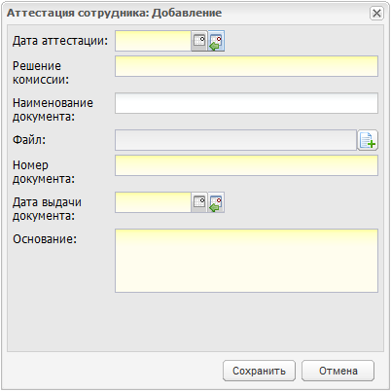
Рисунок 136 – Окно «Аттестация сотрудника: Добавление»
Нажмите кнопку «Сохранить».

Вкладка «Повышение квалификации»
Вкладка состоит из таблицы, каждая строка которой содержит информацию о повышении квалификации сотрудника. Чтобы создать запись в разделе, нажмите на кнопку «Добавить». Откроется окно «Повышение квалификации сотрудника: Добавление» (Рисунок 137).
Заполните поля с клавиатуры в соответствии с названием каждого поля. Нажмите на кнопку «Сохранить».
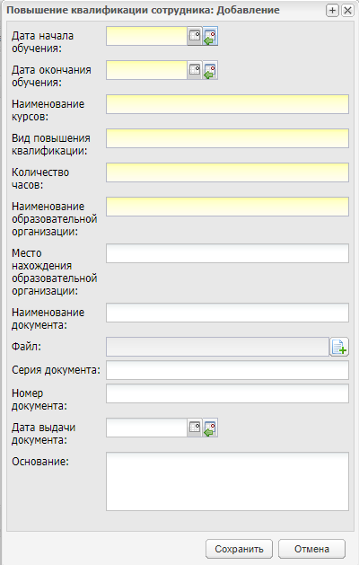
Рисунок 137 – Окно «Повышение квалификации сотрудника: Добавление»

Вкладка «Профессиональная переподготовка»
Вкладка состоит из таблицы, каждая строка которой содержит информацию о профессиональной переподготовке сотрудника. Чтобы создать запись в разделе, нажмите на кнопку «Добавить», откроется окно «Переподготовка сотрудника: Добавление» (Рисунок 138).
Заполните поля с клавиатуры в соответствии с названием каждого поля, нажмите на кнопку «Сохранить».
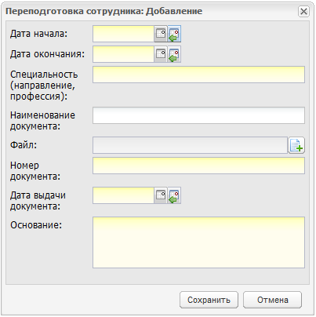
Рисунок 138 – Окно «Переподготовка сотрудника: Добавление»

Вкладка «Награды (поощрения), почетные звания»
Вкладка состоит из таблицы, каждая строка которой содержит информацию о наградах (поощрениях) либо почетных званиях сотрудника.
Чтобы создать запись в разделе, нажмите на кнопку «Добавить», откроется окно «Награда сотрудника: Добавление» (Рисунок 139).
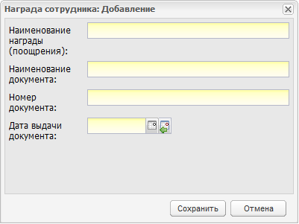
Рисунок 139 – Окно «Награда сотрудника: Добавление»
Заполните поля с клавиатуры в соответствии с названием каждого поля. Нажмите кнопку «Сохранить».

Вкладка «Отпуск»
Вкладка состоит из таблицы, каждая строка которой содержит информацию об отпусках сотрудника. Чтобы создать запись в разделе, нажмите на кнопку «Добавить», откроется окно «Отпуск сотрудника: Добавление» (Рисунок 140).
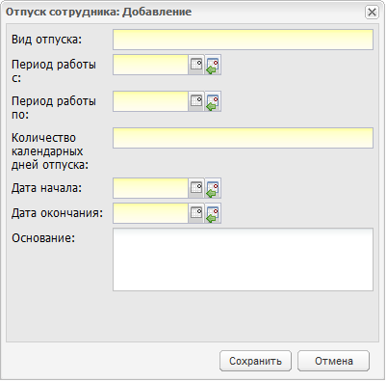
Рисунок 140 – Окно «Отпуск сотрудника: Добавление»
Заполните поля с клавиатуры в соответствии с названием каждого поля. Нажмите кнопку «Сохранить».

Вкладка «Социальные льготы»
Вкладка состоит из таблицы, каждая строка которой содержит информацию о социальной льготе, которую имеет сотрудник.
Чтобы создать запись в разделе, нажмите на кнопку «Добавить», откроется окно «Соц.льгота сотрудника: Добавление» (Рисунок 141).
Заполните поля с клавиатуры в соответствии с названием каждого поля. Нажмите на кнопку «Сохранить».
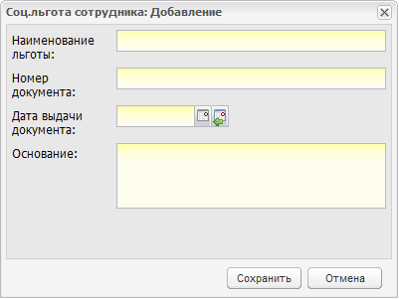
Рисунок 141 – Окно «Соц. льгота сотрудника: Добавление»

Вкладка «Дополнительные сведения»
Вкладка состоит из текстового поля, в которое вносятся дополнительные сведения о сотруднике с клавиатуры.
Все вкладки для карточки сотрудника заполнены.
Нажмите на кнопку «Сохранить».
Нажмите на кнопку «Печать» для печати личной карточки сотрудника.
Личная карточка выгружается в Excel-файл, который представляет из себя стандарт печатной формы Т2.
Чтобы отменить ввод всех данных, нажмите на кнопку «Отмена».

Импорт личной карточки сотрудника
Если в организации ведется карточка сотрудника в форме Т2 в электронном виде (в формате Excel), в Системе имеется возможность внести информацию в карточку сотрудника с помощью функции импорта. Для этого:
- в реестре сотрудников выделите запись сотрудника, для которого будет загружаться карточка, и нажмите кнопку «Импорт карточки сотрудника». Откроется запрос «Импорт данных для карточки сотрудника» (Рисунок 142);
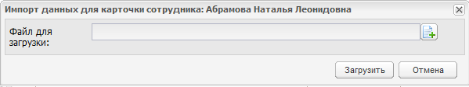
Рисунок 142 – Импорт карточки сотрудника: запрос Системы
- нажмите на кнопку , откроется запрос «Выгрузка файла». Выберите файл и нажмите на кнопку «Открыть»;
- в поле «Файл для загрузки» появится запись с названием загружаемого файла (Рисунок 143);
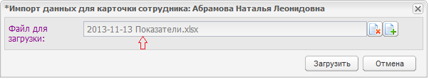
Рисунок 143 – Импорт карточки сотрудника
- нажмите кнопку «Загрузить» для загрузки файла или кнопку «Отмена» для отмены загрузки файла.
Примечание – Если Вы ошибочно загрузили не тот файл, нажмите на кнопку и повторите загрузку файла.

Печать реестра «Сотрудники»
В Системе реализована печать данных из реестра «Сотрудники». Для этого нажмите кнопку «Печать» (Рисунок 144).
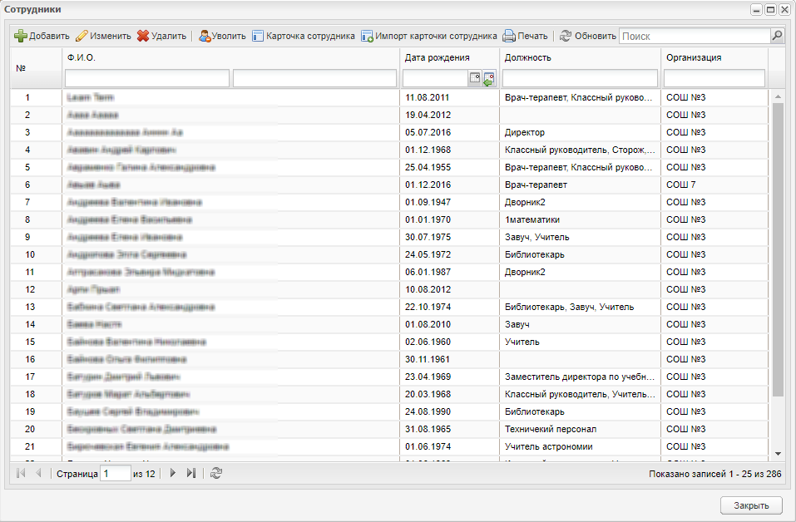
Рисунок 144 – Окно реестра «Сотрудники»
Запустится формирование отчета, после чего появится системное сообщение (Рисунок 145).
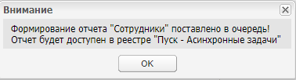
Рисунок 145 – Окно системного сообщения
Для скачивания отчета перейдите в раздел «Асинхронные задачи».

Реестр «Уволенные сотрудники (Корзина)»
Реестр «Уволенные сотрудники (Корзина)» используется для хранения информации об уволенных сотрудниках. Данный реестр является общим для всех организаций Системы. Это реализовано, чтобы при увольнении сотрудника из одной организации его можно было восстановить в другой организации без потери информации, т.к. при увольнении сотрудника его портфолио сохраняется.
Перейдите в пункт меню «Пуск/Реестры/Реестр уволенных сотрудников (Корзина)». Откроется окно реестра «Уволенные сотрудники (Корзина)» (Рисунок 146).
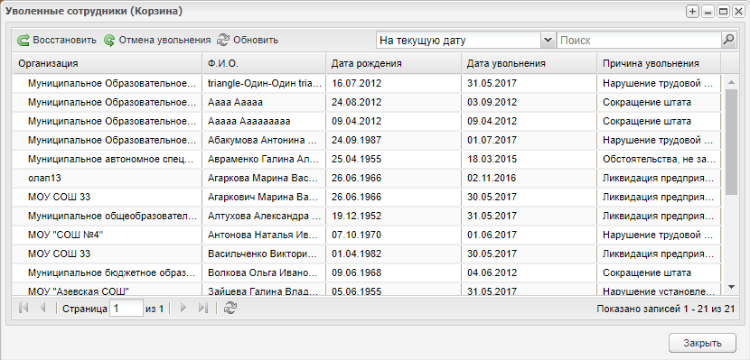
Рисунок 146 – Окно реестра «Уволенные сотрудники (Корзина)»
Реестр уволенных сотрудников имеет табличное представление (см. п. 3.4.1) со следующими столбцами:
- «Организация»;
- «ФИО сотрудника»;
- «Дата увольнения»;
- «Дата рождения»;
- «Причина увольнения».
В таблице организован поиск по полям «ФИО сотрудника» и «Дата увольнения».
При необходимости воспользуйтесь фильтром реестра для отображения уволенных сотрудников либо на текущую дату, либо всех уволенных от текущей даты и в будущем, чтобы можно было отменять увольнение будущей датой. Значения фильтра:
- «На текущую дату» – значение по умолчанию. Отображаются уволенные на текущую дату сотрудники;
- «Все уволенные» – отображение сотрудников, уволенных на текущую дату и уволенных будущей датой.
В реестре «Уволенные сотрудники» реализована функция отмены увольнения. Для этого выберите запись с именем уволенного сотрудника, для которого нужно выполнить отмену увольнения, и нажмите кнопку «Отмена увольнения». Система выведет сообщение: «Данная операция может повлечь необратимые изменения! Продолжить?» – нажмите кнопку «Да» для продолжения операции или кнопку «Нет» для ее отмены. После нажатия кнопки «Да» запись с именем уволенного сотрудника исчезнет из реестра и попадет в реестр «Сотрудники» в организацию, из которой сотрудник был уволен.
Чтобы восстановить сотрудника в другую организацию, на рабочем столе Системы в виджете «Организация» (Рисунок 147) выберите организацию, в которую нужно восстановить сотрудника.
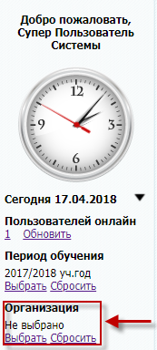
Рисунок 147 – Виджеты Системы. Виджет «Организация»
В реестре «Уволенные сотрудники (Корзина)» выделите запись с сотрудником, которого нужно восстановить, и нажмите кнопку «Восстановить» (Рисунок 146). Откроется окно «Восстановление сотрудника» (Рисунок 148), в котором заполните поля:
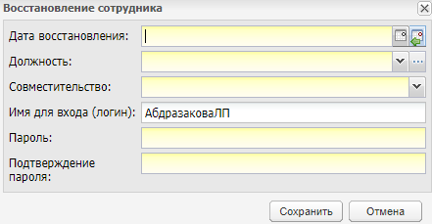
Рисунок 148 – Восстановление уволенного сотрудника
- «Дата восстановления» – по умолчанию поле заполняется текущей датой;
- «Должность» – введите должность, на которую должен быть восстановлен сотрудник;
- «Совместительство» – укажите вид совместительства сотрудника из выпадающего списка;
- «Имя для входа (логин)» – по умолчанию присваивается логин по фамилии и инициалам. При необходимости можете изменить логин вручную;
- «Пароль» – придумайте пароль;
- «Подтверждение пароля» – введите повторно пароль, введенный полем выше.
Для восстановления сотрудника нажмите на кнопку «Сохранить», сотрудник переместится в реестр «Сотрудники» текущей организации. При нажатии на кнопку «Отмена» окно автоматически закроется без сохранения данных.
Примечание – После восстановления сотрудника администратору организации необходимо выдать ему новый пароль для входа в Систему; логин остается прежним.

Реестр «Ученики»
Перейдите в пункт меню «Пуск/Реестры/Ученики» или нажмите на ярлык  на рабочем столе Системы. Откроется окно реестра «Ученики» (Рисунок 149).
Информация в окне представлена в виде таблицы (см. п. 3.4.1).
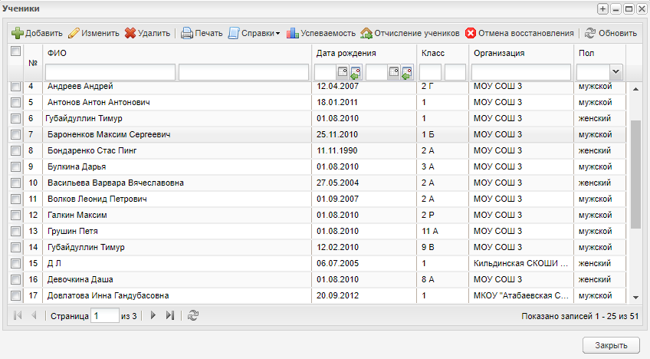
Рисунок 149 – Окно реестра учеников
В верхней части окна «Ученики» расположена панель инструментов.
Рассмотрим функцию каждой кнопки.
Чтобы создать нового ученика (завести ученика в Системе):
- нажмите на кнопку «Добавить»;
- откроется окно «Ученик: Добавление» (Рисунок 150);
- заполните поля:
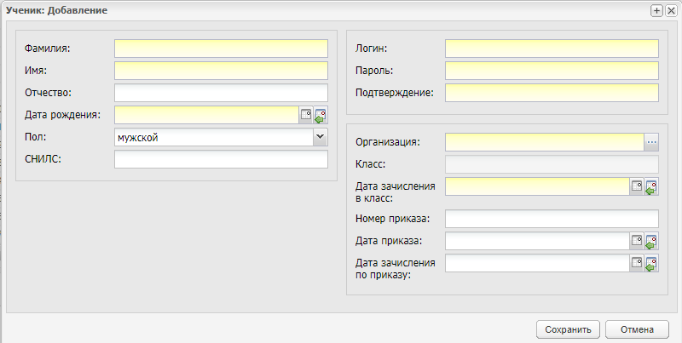
Рисунок 150 – Окно «Ученик: Добавление»
- «Фамилия», «Имя», «Отчество» – введите ФИО ученика;
- «Дата рождения» – введите в числовом формате дату рождения ученика;
- «Пол» – укажите пол ученика, выбрав значение в выпадающем списке;
- «Логин» – логин ученика, с помощью которого он сможет входить в Систему;
- «Пароль» – пароль ученика. В дальнейшем ученик сможет изменить пароль на более удобный для него;
- «Подтверждение» – для подтверждения пароля повторно введите пароль ученика;
- «Организация» – выберите значение из реестра «Организации». Если на рабочем столе выбрана организация, то в данное поле подтягивается текущая организация;
- «Класс» – выберите значение из реестра «Классы», (класс должен принадлежать тому учебному периоду, в который попадает дата начала обучения ученика);
- «Дата зачисления в класс» – введите дату начала обучения учащегося в текущем учебном году (дата обязательно должна попадать в текущий учебный год);
- «Номер приказа» ‒ введите номер приказа;
- «Дата приказа» ‒ введите дату приказа;
- «Дата зачисления по приказу» ‒ введите дату зачисления по приказу.
- нажмите кнопку «Сохранить».
При необходимости добавления ученика, который уже является в Системе родителем, сотрудником или администратором Системы, например, при обучении в вечерней школе, если в окне добавления введены либо ФИО, либо дата рождения, либо СНИЛС другого физлица при этом:
- совпадение и по ФИО, и по дате рождения, а СНИЛС не введен;
- совпадение только по СНИЛС;
- полное совпадение по ФИО, дате рождения, СНИЛС;
то открывается окно с сообщением: «Найдены похожие пользователи. Выберите пользователя из списка, чтобы применить изменения к нему, либо закройте окно и измените ФИО/ дату рождения/ СНИЛС» (Рисунок 151).
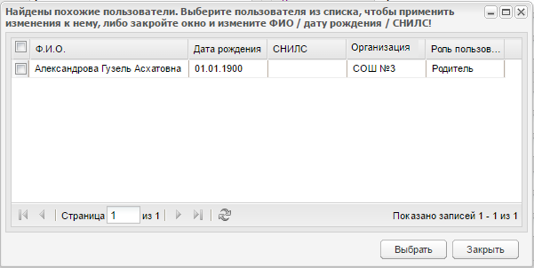
Рисунок 151 – Обнаружение похожих пользователей
Выберите пользователя, нажмите кнопку «Выбрать». Если логин ученика, совпал с логином уже существующего в Системе пользователя (даже если это логин физ. лица, с которым надо прикрепить ученика), будет выведено сообщение: «Логин занят», нажмите кнопку «Ок», смените логин (см. Рисунок 150) и повторите описанные выше действия.
Примечание – Если выбран пользователь с ролью ученик при добавлении ученика, то Система выводит сообщение: «У ученика может быть только одно портфолио».
Если необходимо добавить ученика, который является совершенно другим физлицом, то в окне (Рисунок 151) нажмите на кнопку «Закрыть». Откроется окно добавления ученика, измените данные и нажмите кнопку «Сохранить» (Рисунок 150).
После сохранения данных в реестре «Ученики» появится новая запись.
Чтобы заполнить/отредактировать данные об ученике, выберите ученика и нажмите на кнопку «Изменить», откроется «Портфолио ученика» (описание работы с портфолио ученика см. п. 6.13.1).
При нажатии кнопки «Печать» на верхней рабочей панели окна происходит автоматическая выгрузка реестра учеников в файл .xls. Для печати списка определенных учеников, выделите необходимые записи в реестре «флажком» и нажмите кнопку «Печать».
В Системе осуществлена возможность формирования справок для одного и более учеников. Чтобы сформировать справку для учеников:
- выделите запись ученика или нескольких учеников и нажмите на кнопку «Справки» (Рисунок 152);
- выберите пункт:
- «Выдать справки»;
- «Выдать справки с оценками»;
- «Табель».
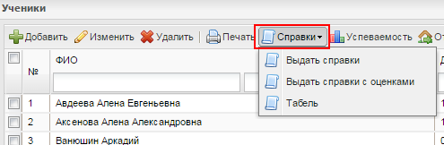
Рисунок 152 – Список значений для меню «Справки»
- web-браузер откроет запрос, в котором необходимо выбрать действие «Сохранить файл», указать директорию, в которую будет сохранен документ. При необходимости измените имя сохраняемого документа. Файл выбранного документа будет сохранен в указанную директорию на локальном компьютере;
- откройте файл в программе Microsoft Excel, который при необходимости отредактируйте, сохраните или отправьте на печать (на одном листе формата А4 помещается две справки).
Также в Системе реализован вывод успеваемости ученика за заданный период в Excel-файл. Для этого:
- выделите запись ученика или нескольких учеников;
- нажмите кнопку «Успеваемость»;
- Система выдаст запрос «Экспорт успеваемости» (Рисунок 153);
- заполните поля:
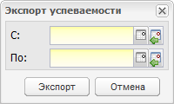
Рисунок 153 – Запрос «Экспорт успеваемости»
- «С» – введите дату, с которой будет начато формирование успеваемости;
- «По» – введите дату, до которой будет сформирована успеваемость.
- нажмите кнопку «Экспорт»;
- Система начнет формирование успеваемости ученика (или нескольких учеников) за указанный период в Excel-файл;
- web-браузер откроет запрос, в котором необходимо выбрать действие «Сохранить файл», указать папку, в которую будет сохранен документ. При необходимости измените имя сохраняемого документа. Файл выбранного документа будет сохранен в указанную директорию на локальном компьютере;
- файл откроется в программе Microsoft Excel, который при необходимости отредактируйте, сохраните или отправьте на печать.
Для удаления учащегося из Системы выделите запись в реестре и нажмите на кнопку «Удалить».
При удалении учащегося из Системы удаляется портфолио учащегося, а также его учетная запись (т.е. логин, пароль).
Примечания
1 Рекомендуется пользоваться кнопкой «Удалить» только при ошибочно внесенных данных, т.е. при ошибочно созданном ученике.
2 После удаления ученика восстановление его данных (успеваемости, посещаемости и пр.) невозможно.

Портфолио ученика
Окно «Портфолио ученика» (Рисунок 154) дает представление о дополнительной информации конкретного учащегося, в том числе о его достижениях и успеваемости.
Доступ к портфолио учеников осуществляется с помощью двойного нажатия мыши на ФИО ученика в реестре «Ученики».
Редактировать портфолио ученика имеет право только классный руководитель учащегося, а также сотрудники, которым администратором Системы дано право на редактирование портфолио учащихся в правах доступа роли.
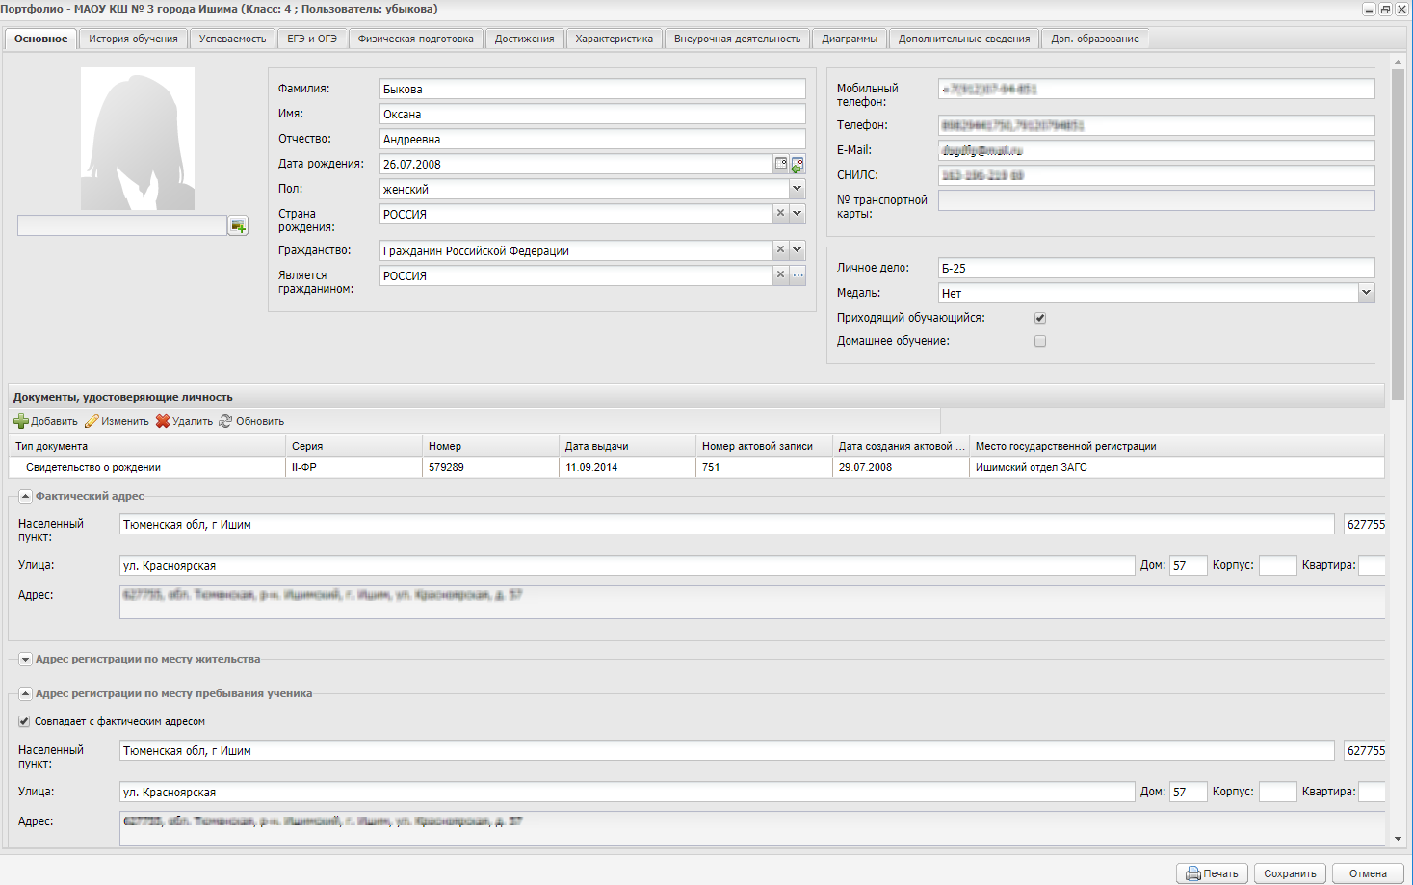
Рисунок 154 – Портфолио ученика, вкладка «Основное»
В окне «Портфолио ученика» информация распределена по следующим вкладкам:
- «Основное»;
- «История обучения»;
- «Успеваемость»;
- «ЕГЭ и ОГЭ»;
- «Физическая подготовка»;
- «Достижения»;
- «Характеристика»;
- «Внеурочная деятельность»;
- «Диаграммы»;
- «Дополнительные сведения»;
- «Доп. образование».
После заполнения вкладок нажмите на кнопку «Сохранить».

Вкладка «Основное»
Вкладка «Основное» (Рисунок 154) содержит поля:
- «Фотография ученика» – поле загрузки файла, необязательное для заполнения. Загружаемый файл должен иметь одно из следующих расширений: .bmp, .gif, .jpg (.jpeg), .png;
- «Фамилия», «Имя», «Отчество» – по умолчанию поля заполнены ФИО, введенными при создании учащегося;
- «Дата рождения» – по умолчанию заполнено датой рождения, введенной при создании ученика;
- «Пол» – выберите значение из выпадающего списка;
- «Страна рождения», «Является гражданином», «Гражданство» – по умолчанию заполнено информацией, введенной при создании ученика;
- «Мобильный телефон», «Телефон», «Е-mail» – введите контактные данные. Поле «E-mail» имеет формат ввода: *@*.*, где * – символ, допустимый при написании электронного адреса;
- «СНИЛС» – укажите номер СНИЛС;
- «№ транспортной карты» – поле недоступно для редактирования;
- «Личное дело» – введите номер личного дела учащегося. В дальнейшем используется во вкладке «Общие сведения об обучающихся» в электронном классном журнале;
- «Медаль» – выберите значение из выпадающего списка;
- «Приходящий обучающийся» – установите «флажок», если ученик обучается в ОО временно;
- «Домашнее обучение» – укажите, если ученик проходит домашнее обучение;
Примечание – Параметр «Домашнее обучение» отображается на форме в независимости от подключения плагина «Контингент».
Блок «Документы, удостоверяющие личность» содержит информацию о документах ученика в виде таблицы. Для добавления документа нажмите кнопку «Добавить», заполните следующие поля и нажмите кнопку «Сохранить»:
- «Тип документа» – выберите значение из выпадающего списка;
- «Серия», «Номер» – укажите серию и номер документа, тип которого указан в поле «Тип документа»;
Примечание – Если в поле «Тип документа» указано значение «Паспорт гражданина РФ», то в поле «Серия» будет возможно ввести только 4 цифры, в поле «Номер» – только 6 цифр. Если в поле «Тип документа» указано значение «Свидетельство о рождении», то в поле «Серия» будет возможно ввести только латинские/кириллические буквы, цифры, а в поле «Номер» будет возможно ввести только цифры. При попытке ввода некорректных символов Система выведет сообщение об ошибке: «На форме имеются некорректно заполненные поля: <перечень полей>».
- «Дата выдачи» – укажите дату выдачи документа, тип которого указан в поле «Тип документа»;
- «Кем выдан» – укажите организацию, которой был выдан документ, тип которого указан в поле «Тип документа»;
- «Место рождения» – введите место рождения ученика.
Примечание – Если поле «Тип документа» имеет значение «Свидетельство о рождении», становятся доступными для заполнения поля:
- «Номер актовой записи» – укажите номер актовой записи о рождении ребенка;
- «Дата создания актовой записи» – укажите дату создания актовой записи;
- «Место государственной регистрации (отдел ЗАГС)» – укажите место, где был зарегистрирован ребенок (отдел ЗАГС).
Блоки «Фактический адрес», «Адрес регистрации по месту жительства» и «Адрес регистрации по месту пребывания ученика» заполняются с помощью ФИАС. Содержат поля:
- «Населенный пункт» – поле для указания населенного пункта. По первым буквам названия населенного пункта, вводимого в поле ввода, с помощью ФИАС подбирается нужная информация. После заполнения населенного пункта по ФИАС, поле, расположенное рядом с полем «Населенный пункт», автоматически заполняется индексом введенного населенного пункта;
- «Улица» – укажите улицу. Заполняется с помощью ФИАС, подобно полю «Населенный пункт». Список улиц строится исходя из значения, выбранного в поле «Населенные пункт»;
- «Дом» – укажите номер дома. Заполняется с помощью ФИАС, подобно полю «Населенный пункт». Список домов строится исходя из значений, выбранных в полях «Улица» и «Населенный пункт»;
- «Корпус» – укажите корпус дома. Заполняется с помощью ФИАС, подобно полю «Населенный пункт». Список корпусов строится исходя из значений, выбранных в полях «Дом», «Улица» и «Населенный пункт»;
- «Квартира» – укажите номер квартиры. Заполняется с помощью ФИАС, подобно полю «Населенный пункт». Список корпусов строится исходя из значений, выбранных в полях «Корпус», «Дом», «Улица» и «Населенный пункт»;
- «Адрес» – автоматически заполняется Системой значениями, внесенными в поля «Индекс», «Населенный пункт», «Улица», «Дом», «Корпус», «Квартира».
Примечание – Если населенного пункта нет в ФИАС, дважды нажмите на поле «Адрес» и введите адрес вручную в виде: «Индекс», «Область (Республика)», «Район», «Город (село, деревня)», «Улица», «Дом», «Корпус», «Квартира».
Информация о льготах представлена в виде таблицы и состоит из следующих столбцов:
- «Льгота» – содержит название льготы;
- «Дата окончания льготы» – содержит дату окончания льготы;
- «Подтверждение льготы» – содержит информацию о льготе;
- «Дата создания» – содержит дату создания льготы;
- «Дата изменения» – содержит дату изменения льготы.
Информация о льготах в таблицу подтягивается из блока «Социальный статус семьи».
Таблица «Питание» содержит информацию о питании ребенка и состоит из следующих столбцов:
- «Дата» – содержит дату, когда ребенок питался;
- «Сумма» – содержит сумму, потраченную на питание.
Блок с дополнительной информацией о ребенке содержит поля:
- «Вид обучения при длительном лечении» – выберите вид обучения из справочника, при необходимости;
- «Потребность в адаптированной программе» – укажите вид адаптивной программы из справочника, при необходимости;
- «Внутришкольный учет» – укажите, стоит ли обучающийся на учете, выбрав значение из выпадающего списка;
- «Обеспечение питанием» – укажите, получает ли обучающийся питание в организации, выбрав значение из справочника;
- «Индивидуальное обучение» – установите «флажок», если учащийся находится на индивидуальном обучении;
- «Экстернат» – установите «флажок», если ученик проходит обучение экстернатом;
- «Учет в ПДН» – укажите, стоит ли обучающийся на учете в ПДН, выбрав значение из выпадающего списка;
- «Ограничение возможностей» – укажите наличие ограничения возможностей, выбрав значение из справочника;
- «Группа состояния здоровья» – выберите группу состояния здоровья ученика;
- «Мед. группа для занятия физкультурой» – выберите медицинскую группу для занятия физкультурой из выпадающего списка;
- «Социальный статус семьи» – выберите вид социального статуса семьи из выпадающего списка;
- «Трудная жизненная ситуация» – укажите трудную жизненную ситуацию из справочника, при необходимости.
Для добавления информации об инвалидности ребенка заполните следующие поля в блоке «Инвалидность»:
- «Группа» – укажите группу инвалидности, выбрав значение из справочника;
- «Причина инвалидности» – укажите причину инвалидности, выбрав значение из справочника;
- «Срок действия до» – укажите срок действия инвалидности.
В блоке «Полнота семьи» содержится информация о составе семьи. Для добавления информации нажмите кнопку «Добавить», откроется окно «Полнота семьи: Добавление». Заполните поле «Полнота семьи», выбрав значение из справочника, и нажмите кнопку «Сохранить».
Чтобы добавить информацию о социальном статусе семьи в блоке «Социальный статус семьи» нажмите кнопку «Добавить», откроется окно «Социальный статус семьи: Добавление». Заполните поле «Социальный статус семьи», выбрав значение из справочника, и нажмите кнопку «Сохранить».
Блок «Родители» отображает, прикреплен ли ребенок к учетной записи родителя. При нажатии кнопки «Изменить» открывается карточка родителя.

Вкладка «История обучения»
Во вкладке «История обучения» (Рисунок 155) в автоматическом режиме формируется информация о движении учащегося в период обучения в рамках Системы – все перемещения учащегося из класса в класс, из организации в организацию.
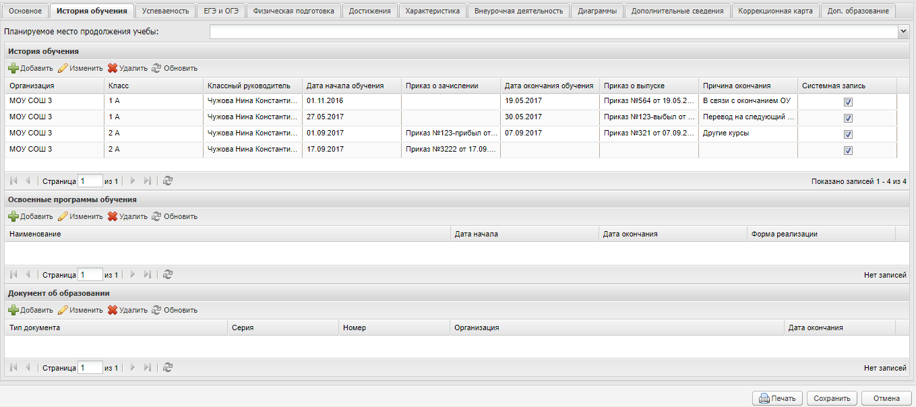
Рисунок 155 – Портфолио ученика, вкладка «История обучения»
Поле «Планируемое место продолжения учебы» содержит информацию о планируемом месте продолжения учебы учеником по завершению обучения в данной организации (выберите значение из выпадающего списка).
При необходимости Система позволяет добавить с клавиатуры информацию об истории обучения в других организациях, не являющихся участниками Системы, освоенных программах обучения и сведений из документов об образовании в соответствующих разделах вкладки.
Чтобы добавить запись в раздел:
- нажмите кнопку «Добавить»;
- заполните информацию в окне добавления записи. Описание полей ввода информации для каждого раздела приведено ниже;
- нажмите на кнопку «Сохранить».
Для редактирования данных раздела выделите запись и нажмите кнопку «Изменить». Откроется окно редактирования записи аналогичное окну добавления записи. После изменения данных нажмите кнопку «Сохранить».
Для удаления информации выделите запись в разделе и нажмите кнопку «Удалить». Откроется диалоговое окно с запросом на удаление, в котором подтвердите удаление, нажав кнопку «Да».
Информация в разделе «История обучения» представлена в виде таблицы и состоит из следующих столбцов: «Организация», «Класс», «Классный руководитель», «Дата начала обучения», «Приказ о зачислении», «Дата окончания обучения», «Приказ о выпуске», «Причина окончания», «Системная запись».
Графа «Системная запись» показывает, каким образом создана запись. Если запись создана вручную, в столбце будет отсутствовать «флажок». Если запись сформировалась из Системы, в столбце будет установлен «флажок» без возможности редактирования.
Примечание – Редактировать и удалять можно только те записи в истории обучения, которые были добавлены с клавиатуры, а не созданы автоматически Системой.
Окно добавления записи в раздел «История обучения» (Рисунок 156) содержит поля:
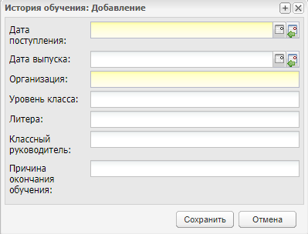
Рисунок 156 – Окно добавления записи в раздел «История обучения»
- «Дата поступления» – введите дату начала обучения в классе, история обучения в котором добавляется. Дата не должна попадать в период историй обучения, которые уже есть в таблице «История обучения»;
- «Дата выпуска» – введите дату окончания обучения в классе, история обучения в котором добавляется. Дата не должна попадать в период историй обучения, указанный в таблице «История обучения»;
- «Организация» – введите в произвольной форме название организации, история обучения в которой добавляется;
- «Уровень класса» – укажите уровень класса (параллель), в котором добавляется история обучения;
- «Литера» – введите литеру (букву) класса, история обучения в котором добавляется;
- «Классный руководитель» – в произвольной форме укажите ФИО классного руководителя в классе, история обучения в котором добавляется;
- «Причина окончания обучения» – в произвольной форме укажите причину окончания обучения ученика.
Примечание – Если при зачислении ребенка были указаны значения полей «Акт о зачислении» и «Дата акта», то данные значения отображаются в разделе «История обучения» в полях «Приказ» и «Дата приказа».
При сохранении информации о новой истории обучения в Системе происходит проверка на пересечение периодов истории обучения. Если периоды обучения совпадают с существующими, Система выдаст предупреждение: «Ошибка! Пересечение интервалов в истории обучения!». Сохранить ошибочные данные до их исправления невозможно.
Для добавления записи в раздел «Освоенные программы обучения» нажмите кнопку «Добавить», откроется окно (Рисунок 157).
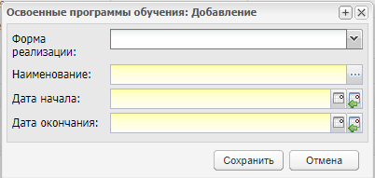
Рисунок 157 – Добавление новой программы обучения
Заполните поля:
- «Форма реализации» – выберите значение из выпадающего списка;
- «Наименование» – выберите значение из справочника «Образовательные программы»;
- «Дата начала», «Дата окончания» – укажите дату начала и дату окончания освоения программы.
Нажмите кнопку «Сохранить», новая запись отобразится в разделе «Освоенные программы обучения».
Чтобы добавить новый документ в раздел «Документ об образовании» нажмите кнопку «Добавить». Откроется окно (Рисунок 158).
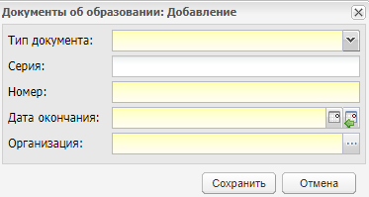
Рисунок 158 – Добавление документа об образовании
Заполните поля:
- «Тип документа» – укажите тип документа, выбрав значение в выпадающем списке;
- «Серия», «Номер» – укажите соответствующие сведения документа об образовании;
- «Дата окончания» – укажите дату окончания, используя комбинированные кнопки выбора даты из календаря и выбора текущей даты;
- «Организация» – выберите ОО, выдавшее документ об образовании через реестр «Организации».
Нажмите кнопку «Сохранить», новая запись отобразится в разделе «Документ об образовании».
Примечание – разделы «Освоенные программы обучения» и «Документ об образовании» отображаются при подключенном плагине «Контингент». Описание плагинов и дополнительных настроек приведено в руководстве пользователя «Плагины».

Вкладка «Успеваемость»
Вкладка «Успеваемость» (Рисунок 159) отображает информацию об оценках ученика.
Данная вкладка автоматически заполняется информацией из электронного журнала успеваемости. Возможен выбор фильтра по типу оценки и по периоду.
Для этого в поле «Тип оценки» выберите значение из выпадающего списка. В выпадающий список «Тип оценок» отображаются типы подпериодов всех классов, в которых успел поучиться ученик, независимо от того, используется или нет вид оценки (в настройках класса).
Аналогично выберите значение для поля «Период». В разделе «Успеваемость» сформируется информация по выбранному типу оценки и периоду.
В разделе «Успеваемость» отображаются строки только по тем предметам, по которым были уроки в расписании.
В зависимости от выбранного подпериода в поле «Тип оценок», в разделе «Успеваемость» формируются данные, которые соответствуют истории обучения ученика в определенном классе. Т.е. в каком классе находился ученик на последний день подпериода.
В столбце «Предмет» может дополнительно отображаться класс, если ученик учился в нескольких классах в течение выбранного учебного периода.
Тип оценки «Итоговая», «Годовая» и «Экзаменационная» берутся из самого последнего класса, в котором учился ученик (за выбранный учебный период).
Примечание – При выборе вида итоговой оценки «Промежуточная аттестация – д/о» отображается двойная оценка через символ «/». Двойная оценка отображается в колонке только того предмета, для которого выбран данный вид итоговой оценки.
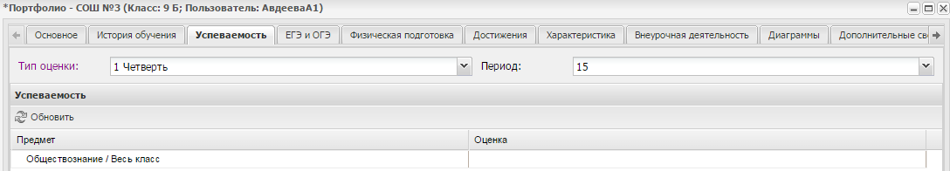
Рисунок 159 – Портфолио ученика, вкладка «Успеваемость»

Вкладка «ЕГЭ и ОГЭ»
Вкладка «ЕГЭ и ОГЭ» (Рисунок 160) отображает информацию о результатах ЕГЭ, ОГЭ и ГВЭ с указанием даты проведения экзамена, предмета, полученного балла и оценки.
Данная информация автоматически передается из раздела Системы «Экзамены» и его подразделов «ЕГЭ», «ОГЭ» и «ГВЭ» (см. п. 12), не подлежит корректировке и добавлению новых данных, доступна только для просмотра.
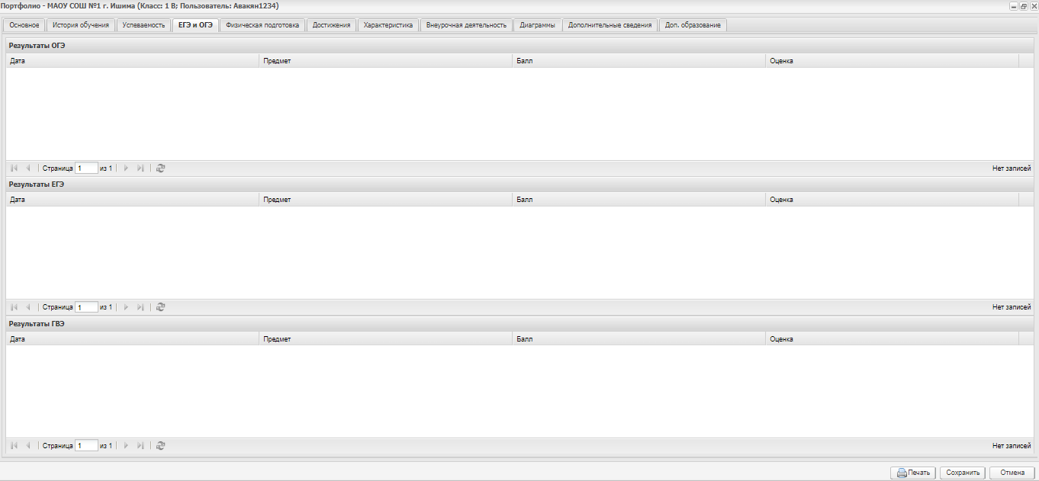
Рисунок 160 – Портфолио ученика, вкладка «ЕГЭ и ОГЭ»

Вкладка «Физическая подготовка»
Вкладка «Физическая подготовка» (Рисунок 161) отображает информацию о показателях физической подготовленности учащегося за текущий период обучения учащегося в данной организации в течение года: в начале (сентябрь) и в конце (май) учебного года. Во вкладке «Физическая подготовка» информация в автоматическом режиме загружается из вкладки «Показатели физической подготовленности» классного журнала Системы.
Кроме того, отображается медицинская группа, а также рекомендации врача, если у ученика имеются специальные потребности по здоровью.
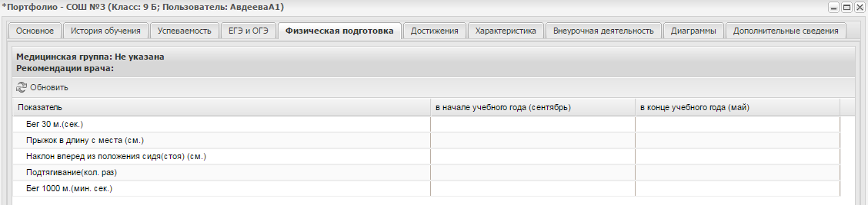
Рисунок 161 – Портфолио ученика, вкладка «Физическая подготовка»

Вкладка «Достижения»
Вкладка «Достижения» (Рисунок 162) состоит из четырех разделов:
- «Сведения об участии в мероприятиях»;
- «Творческие работы, рефераты, проекты»;
- «Поощрения»;
- «Полученные дипломы, сертификаты и др. (без учета данных в первой секции)»;
- «РСОКО (Региональная система оценки качества образования)».
Вся информация представлена в табличном виде (см. п. 3.4.1).
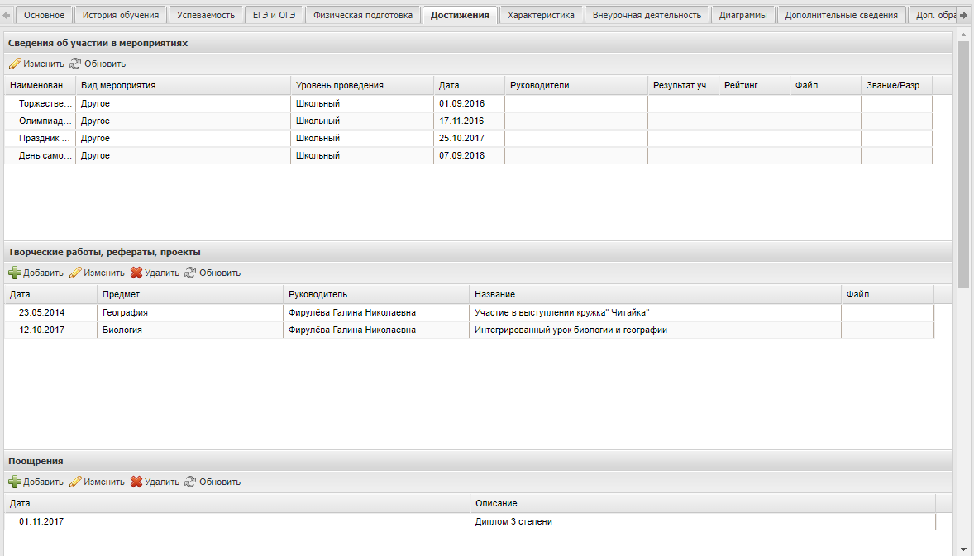
Рисунок 162 – Портфолио ученика, вкладка «Достижения»
Чтобы добавить запись в раздел:
- нажмите кнопку «Добавить»;
- заполните информацию в окне добавления записи. Описание полей ввода информации для каждого раздела приведено ниже;
- нажмите кнопку «Сохранить».
Для редактирования данных раздела выделите необходимую запись и нажмите кнопку «Изменить». Откроется окно редактирования записи аналогичное окну добавления записи. После изменения данных нажмите кнопку «Сохранить».
Для удаления информации выделите запись в разделе и нажмите кнопку «Удалить». Откроется диалоговое окно с запросом на удаление, в котором подтвердите удаление, нажав кнопку «Да».
Окно добавления записи в раздел «Творческие работы, рефераты, проекты» (Рисунок 163) содержит поля:
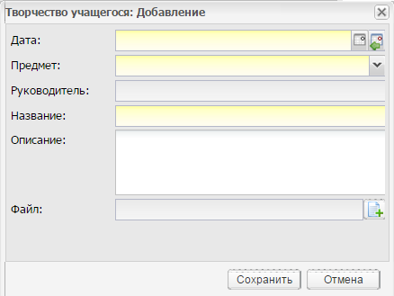
Рисунок 163 – Окно добавления записи в раздел «Творческие работы, рефераты, проекты»
- «Дата» – укажите дату защиты/показа/сдачи работы;
- «Предмет» – укажите предмет, по которому была проведена творческая работа. Значение укажите из справочника «Предметы»;
- «Руководитель» – поле активно для заполнения после выбора значения в поле «Предмет». Выберите руководителя из справочника «Сотрудники» (Рисунок 164). В окне «Сотрудники» рреализован поиск для всех столбцов таблицы окна. Чтобы сформировать список сотрудников по нужным параметрам, нажмите на кнопку в поле фильтрации списка сотрудников и выберите необходимое значение.
Примечание – По умолчанию включен фильтр «Сотрудники на текущую дату». При выборе данного фильтра отображаются актуальные на текущую дату и текущий учебный период не уволенные сотрудники. При выборе фильтра «Все сотрудники» отображается список из уволенных и не уволенных сотрудников.
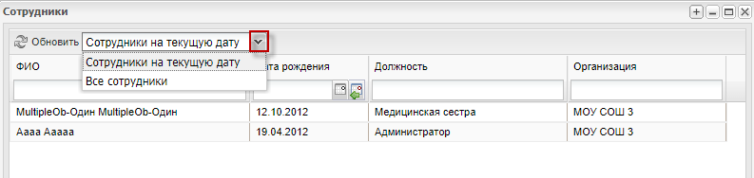
Рисунок 164 – Окно «Сотрудники»
- «Название» – укажите название работы;
- «Описание» – укажите описание работы;
- «Файл» – прикрепите при необходимости файл.
Окно добавления записи в раздел «Поощрения» (Рисунок 165) содержит поля:
- «Дата» – укажите дату поощрения;
- «Описание» – введите информацию о поощрении вручную.
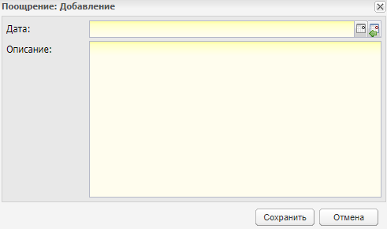
Рисунок 165 – Окно «Поощрение: Добавление»
Окно добавления записи в раздел «Полученные дипломы, сертификаты и др. (без учета данных в первой секции)» (Рисунок 166) содержит поля:
- «Дата» – укажите дату получения диплома/сертификата/др.;
- «Описание – введите описание диплома/сертификата/др.;
- «Файл» – прикрепите при необходимости файл.
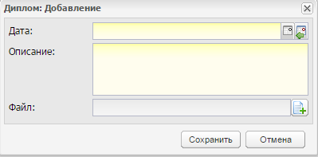
Рисунок 166 – Окно добавления записи в раздел «Полученные дипломы, сертификаты и др. (без учета данных в первой секции)»
Окно добавления записи в раздел «РСОКО (Региональная система оценки качества образования)» (Рисунок 167) содержит поля:
- «Предмет РСОКО» – укажите предмет, который преподается в ОО под РСОКО;
- «Класс РСОКО» – укажите класс, который обучается под РСОКО;
- «Период обучения» – укажите период обучения, в который будет выполняться обучение под РСОКО;
- «Оценка РСОКО в баллах» – введите с клавиатуры соответствующее значение;
- «Оценка РСОКО в процентах» – введите с клавиатуры соответствующее значение;
- «Файл» – прикрепите при необходимости файл.
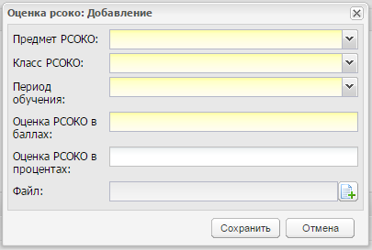
Рисунок 167 – Окно добавления записи в раздел «РСОКО (Региональная система оценки качества образования)»

Вкладка «Характеристика»
Вкладка «Характеристика» позволяет написать отзывы и характеристику учащегося.
Чтобы добавить информацию:
- нажмите кнопку «Добавить»;
- откроется окно «Отзыв: Добавление» (Рисунок 168);
- заполните поле отзыва. Дата заполнения и автор проставляются автоматически Системой;
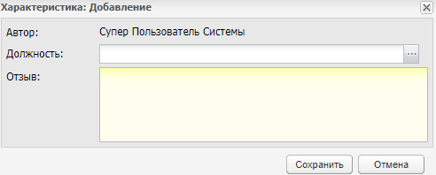
Рисунок 168 – Окно «Отзыв: Добавление»
- чтобы проставить должность автора, нажмите на кнопку , в открывшемся списке должностей сотрудника выберите нужную и нажмите на кнопку «Выбрать»;
- нажмите кнопку «Сохранить».
Чтобы удалить отзыв, выделите запись и нажмите на кнопку «Удалить». Откроется диалоговое окно с запросом на удаление, в котором нажатием на кнопку «Да» подтвердите удаление.

Вкладка «Внеурочная деятельность»
Вкладка «Внеурочная деятельность» позволяет внести информацию об увлечениях и хобби учащегося. Во вкладке «Внеурочная деятельность» заполняются следующие разделы:
- «Участие в мероприятиях»;
- «Участие в мероприятиях в образовательной организации (в концертах, вечерах, сценках, КВН и т.д.)»;
- «Увлечения, хобби, самостоятельные занятия;
- «Дополнительные курсы по выбору, посещение необразовательных организаций»;
- «Материалы».
Чтобы добавить запись в раздел:
- нажмите кнопку «Добавить»;
- заполните информацию в окне добавления записи. Описание полей ввода информации для каждого раздела приведено ниже;
- нажмите кнопку «Сохранить».
Для редактирования данных раздела выделите необходимую запись и нажмите на кнопку «Изменить». Откроется окно редактирования записи аналогичное окну добавления записи. После изменения данных нажмите на кнопку «Сохранить».
Для удаления информации выделите запись в разделе и нажмите на кнопку «Удалить». Откроется диалоговое окно с запросом на удаление, в котором подтвердите удаление, нажав кнопку «Да».
Окно добавления записи в раздел «Участие в мероприятиях» (Рисунок 169) содержит поля:
- «Дата» – укажите дату мероприятия;
- «Название» – укажите название мероприятия.
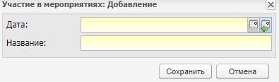
Рисунок 169 – Окно «Участие в мероприятиях: Добавление»
Добавление информации в раздел «Увлечения, хобби, самостоятельные занятия» возможно с использованием инструментов редактирования (шрифт, размер кегеля, написание, цвет и пр.).
Окно добавления записи в раздел «Дополнительные курсы по выбору, посещение необразовательных организаций» (Рисунок 170) содержит поля:
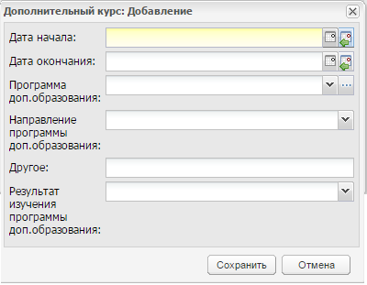
Рисунок 170 – Окно добавления записи в раздел «Дополнительные курсы по выбору, посещение необразовательных организаций»
- «Дата начала» и «Дата окончания» – введите даты начала и окончания дополнительных курсов;
- «Программа доп. образования» – выберите значение из выпадающего списка или из справочника «Программы доп. образования» (подробное описание в руководстве пользователя «Справочники и отчеты»), выберите значение из справочника;
- «Направление программы доп.образования» – выберите значение из выпадающего списка;
- «Другое» – укажите иные значение программы или направления, если таковые не заданы в Системе;
- «Результат изучения программы доп.образования» – выберите значение из выпадающего списка.
Окно добавления записи в раздел «Материалы» (Рисунок 171) содержит поля:
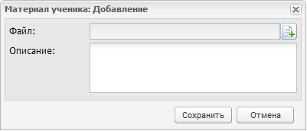
Рисунок 171 – Окно добавления записи в раздел «Материалы»
- «Файл» – осуществляется загрузка файла для материала ученика;
- «Описание» – в произвольной форме введите описание материала ученика.

Вкладка «Диаграммы»
В портфолио ученика реализовано графическое представление различной информации об ученике в виде диаграмм в отдельной вкладке «Диаграммы» (Рисунок 172), которая содержит поля:
- «График» – выберите показатель, по которому будут формироваться данные;
Примечание – В зависимости от выбора значения в поле «График» диаграмма будет иметь тот или иной тип (например, для значения «Посещаемость ученика» диаграмма «Посещаемость» будет иметь круговой тип, а диаграмма «Количество пропущенных занятий» столбчатый тип (Рисунок 172)).
- «Дата начала» и «Дата конца» – укажите период формирования данных;
- «Предмет» – выберите предмет из выпадающего списка, по которым будет формироваться диаграмма.
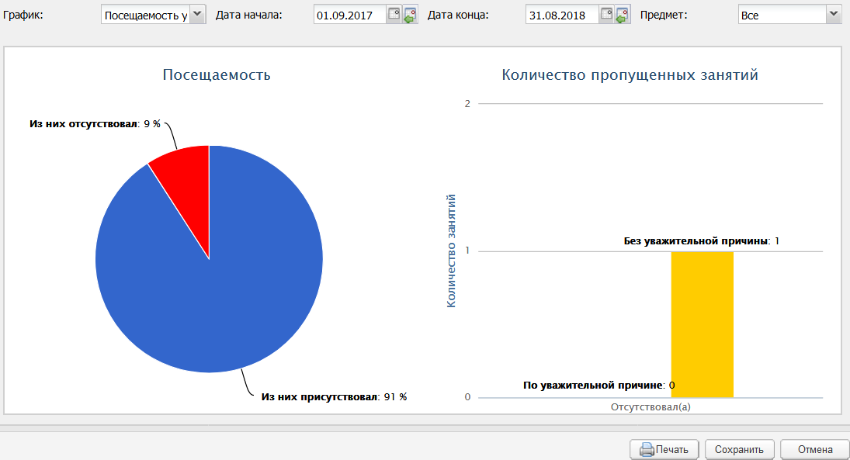
Рисунок 172 – Портфолио ученика, вкладка «Диаграммы». Пример диаграммы для графика посещаемости ученика

Вкладка «Дополнительные сведения»
Вкладка содержит дополнительные сведения об ученике. Чтобы добавить дополнительную информацию:
- нажмите кнопку «Добавить»;
- откроется окно «Доп. сведения об ученике: Добавление» (Рисунок 173);
- заполните поля:
- «Дата актуальности» – введите дату внесения дополнительного сведения об ученике;
- заполните поля, соответствующие значениям справочника «Виды дополнительных сведений» с типом объекта «Ученик» (например, «дислексия»). Настройка этих параметров выполняется отдельно в справочнике «Виды дополнительных сведений» (подробное описание в руководстве пользователя «Справочники и отчеты»).
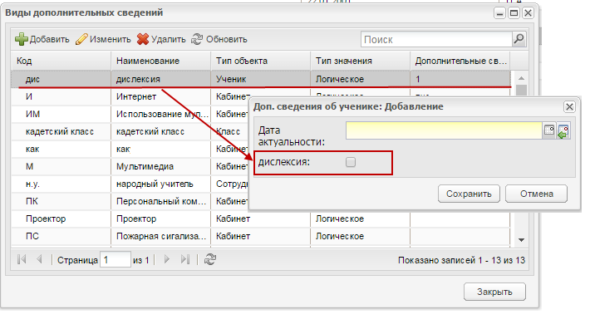
Рисунок 173 – Формирование значений из справочника «Виды дополнительных сведений»
- нажмите кнопку «Сохранить».

Вкладка «Доп.образование»
Вкладка содержит сведения о выбранных направлениях дополнительного образования.
Для добавления информации нажмите кнопку «Добавить». Откроется окно добавления доп.образования (Рисунок 174).
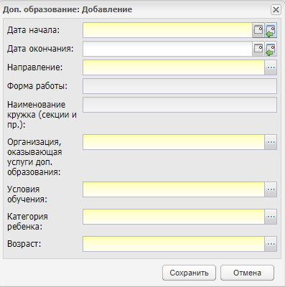
Рисунок 174 – Окно «Доп.образование: Добавление»
Заполните поля:
- «Дата начала» – выберите дату начала из календаря или введите вручную. Поле обязательно для заполнения;
- «Дата окончания» – выберите дату окончания из календаря или введите вручную;
- «Направление» – выберите направление из справочника, нажав на кнопку ;
- «Форма работы» – выберите форму работы из справочника «Формы»;
- «Наименование кружка (секции и пр.)» – выберите наименование кружка (секции и пр.) из соответствующего справочника;
- «Организация, оказывающая услуги доп.образования» – выберите организацию из справочника;
- «Условия обучения» – выберите условия обучения из справочника;
- «Категория ребенка» – выберите категорию ребенка из справочника;
- «Возраст» – выберите возраст ребенка.
После заполнения полей нажмите кнопку «Сохранить». Сведения о добавленном направлении дополнительного образования отобразятся в таблице. Реализована возможность редактирования и удаления направления дополнительного образования при нажатии соответствующей кнопки.

Вкладка «Изменения»
Примечание – Вкладка доступна для просмотра при включении соответствующих прав. Для настройки прав обратитесь к администратору Системы.
Данная вкладка предназначена для фиксирования изменений, вносимых в процессе работы пользователя в Системе. Вкладка содержит три раздела: «Изменения в портфолио», «Аутентификация», «Журнал изменения оценок».
Раздел «Изменения в портфолио» фиксирует все изменения, производимые в портфолио ученика (добавление/изменение/удаление по всем записям). Изменения представлены в виде таблицы со следующими колонками:
- «Дата и время» – указаны дата и время, в которые было осуществлено изменение в портфолио ученика;
- «Пользователь» – данный столбец содержит ФИО пользователя, осуществившего действие по данному ученику;
- «Опер.» – информация по виду изменения («Сзд», «Изм», «Удл», «Нов»);
- «Модель объекта» – отображение блоков Системы, в которые вносились изменения;
- «Объект» – отображение объектов, в которые вносились изменения.
Для того чтобы подробнее посмотреть изменение, выберите его в таблице и нажмите кнопку «Просмотр». Для обновления таблицы нажмите кнопку «Обновить».
Раздел «Аутентификация» фиксирует информацию о входах/выходах конкретного ученика и его родителей. Информация представлена в виде таблицы со следующими столбцами:
- «Пользователь» – фамилия, имя и отчество пользователя, выполнившего действие;
- «Объект системы» – модуль системы, где выполнено действие;
- «Событие» – событие, выполненное пользователем, связанное с входом/выходом из Системы и мобильного приложения;
- «Дата/время» – дата и время выполнения действия.
- Обновить информацию в разделе можно с помощью кнопки «Обновить».
Раздел «Журнал изменения оценок» фиксирует добавление/изменение/удаление оценок по конкретному ученику. Информация представлена в виде таблицы со следующими столбцами:
- «Дата/время» – дата и время выполнения события пользователем;
- «Пользователь» – ФИО пользователя, выполнившего изменение;
- «Ученик» – ФИО ученика, по которому были выполнены изменения;
- «Событие» – отображается тип изменения: «Текущие оценки – Добавление», «Текущие оценки – Изменение», «Текущие оценки – Удаление», «Итоговые оценки – Добавление», «Итоговые оценки – Изменение», «Итоговые оценки – Удаление»;
- «Предмет» – наименование предмета, по которому были добавлены/изменены/удалены оценки ученика;
- «Дата урока» – отображается дата урока. Если запись по итоговой оценке, то поле остается пустым;
- «Период» – указывается период, к которому относится изменяемая оценка (четверть, полугодие, промежуточная аттестация, годовая, экзаменационная, итоговая);
- «Старое значение» – старое значение изменяемой оценки;
- «Новое значение» – новое значение оценки, присвоенное ученику в выбранном событии.

Генерация паролей для родителей классным руководителем
В Системе реализована возможность генерации паролей классным руководителем для родителей учеников своего класса.
Примечание – Данная возможность доступна только для сотрудников с должностью «Классный руководитель». Сгенерировать можно только пароли родителям учеников класса, в котором сотрудник указан как классный руководитель.
Для генерации паролей (Рисунок 175):
- перейдите в пункт меню «Пуск/Реестры/Ученики»;
- откроется реестр «Ученики»;
- установите «флажки» напротив фамилий тех учеников, для родителей которых необходимо сгенерировать пароли;
- нажмите кнопку «Сгенерировать пароли родителям»;
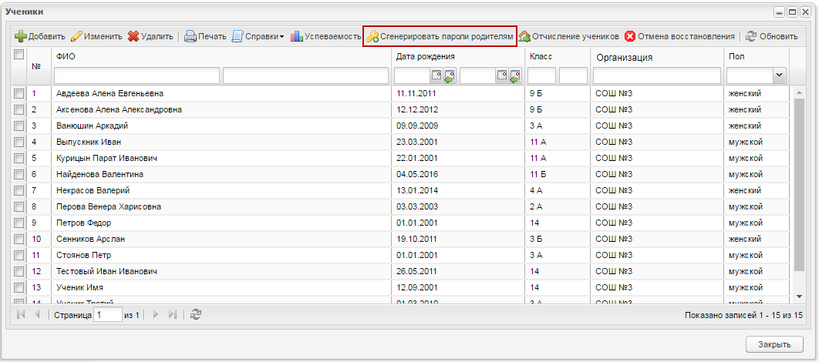
Рисунок 175 – Окно реестра «Ученики» (при входе пользователя с должностью «Классный руководитель)
- Система выдаст сообщение: «Вы действительно хотите сгенерировать пароли родителям выбранных учащихся?» – нажмите на кнопку «Да» для генерации паролей;
- если появилось предупреждающее окно (Рисунок 176), оповещающее о том, что есть родители, у которых с последней даты формирования пароля прошло менее 14 дней:
- нажмите кнопку «Продолжить», чтобы сгенерировать пароли для всех родителей учеников, включая указанных в предупреждающем сообщении;
- если не нужно генерировать пароль указанным в сообщении родителям, нажмите кнопку «Отмена», затем снимите «флажки» у учеников, чьи родители указаны в сообщении, и нажмите на кнопку «Сгенерировать пароли родителям» еще раз.
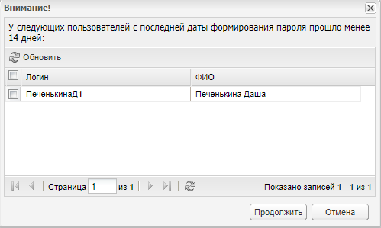
Рисунок 176 – Предупреждающее окно
После генерации пароля в окне «Генерация завершена» (Рисунок 177) будут выведены пользователи, для которых не была произведена генерация паролей и причина отмены генерации.
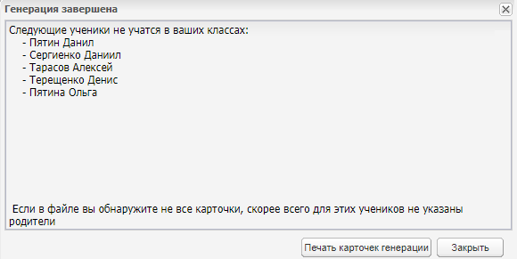
Рисунок 177 – Окно «Генерация завершена»
Для открытия файла со сгенерированными паролями нажмите на кнопку «Печать карточек генерации». Открывшийся Excel-файл будет содержать карточки генерации паролей для выбранных родителей и журнал генерации.
Примечание – Если в файле отсутствуют карточки генерации некоторых родителей, то возможно родители не были добавлены в Систему или ученик не числится в классе сотрудника, проводившего генерацию.

Справки
Чтобы сформировать справку для учеников, перейдите в пункт меню «Пуск/Реестры/Ученики». Откроется реестр «Ученики».
Выделите запись ученика или нескольких учеников и нажмите на кнопку «Справки» (Рисунок 152). Выберите нужный пункт:
- «Выдать справки» (см. п.6.13.3.1);
- «Выдать справки с оценками» (см. п. 6.13.3.2);
- «Табель» (см. п. 6.13.3.3);.
Рисунок 178 – Список значений для меню «Справки»

Выдать справки
При выборе пункта «Выдать справки» на локальный компьютер будет сохранен документ в формате .xls (Рисунок 179).
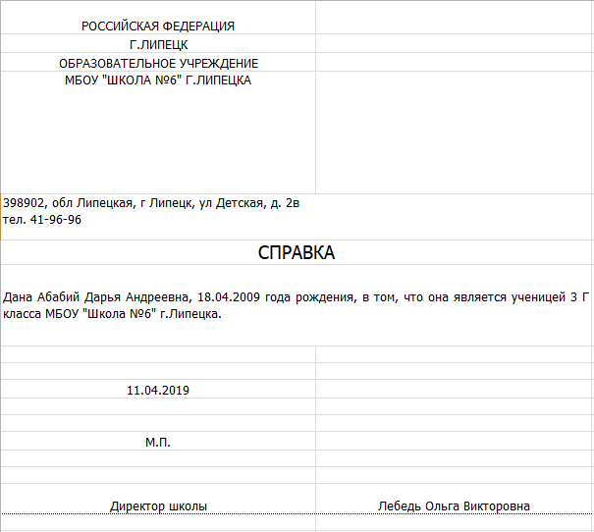
Рисунок 179 – Документ «Справка»
При необходимости отредактируйте, сохраните или отправьте документ на печать.

Выдать справки с оценками
При выборе пункта «Выдать справки с оценками» на локальный компьютер будет сохранен документ в формате .xls (Рисунок 180).
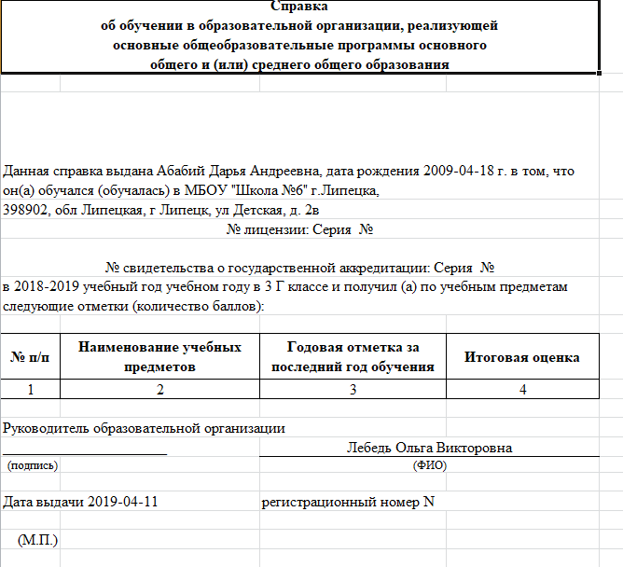
Рисунок 180 – Документ «Справка об обучении в образовательной организации»
При необходимости отредактируйте, сохраните или отправьте на печать.

Табель
При выборе пункта «Табель» на локальный компьютер будет сохранен документ в формате .xls (Рисунок 181).
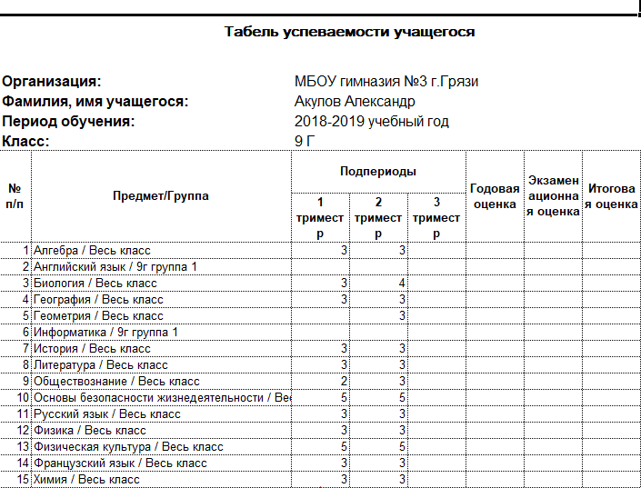
Рисунок 181 – Документ «Табель успеваемости»
При необходимости отредактируйте, сохраните или отправьте документ на печать.

Отчисление учеников
Чтобы выпустить (отчислить) учеников класса:
- установите «флажок» в строке с ФИО учеников. Чтобы выделить весь список учеников, установите «флажок» в строке «ФИО»;
- нажмите на кнопку «Отчисление учеников»;
- откроется окно «Отчисление учеников» (Рисунок 182);
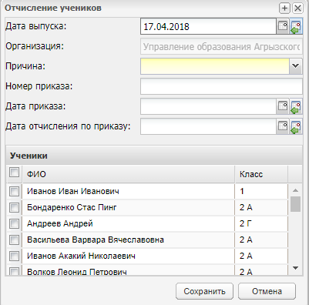
Рисунок 182 – Окно «Отчисление учеников»
- заполните поля:
- «Дата выпуска» – укажите дату отчисления учеников. По умолчанию установлена текущая дата;
Примечание – Если дата отчисления меньше чем последний день окончания периода, и у учеников выставлены годовые или экзаменационные, или итоговые оценки Система выведет следующее сообщение: «Внимание! У учеников в текущем периоде выставлены итоговые оценки. Вы уверены, что указали корректную дату отчисления? <ФИО ученика>». При нажатии кнопки «Отмена» окно закроется, при нажатии кнопки «Отчислить» произойдет отчисление.
- «Организация» – заполнено текущим значением и не доступно для редактирования;
- «Причина» – укажите причину отчисления, выбрав значение из выпадающего списка.
Примечание – При отчислении ученика по причине «Переход в другие дневные общеобразовательные организации» появляется поле «Организация для перевода» – введите название организации, в которую переводится ученик.
- «Номер приказа» ‒ введите номер приказа;
- «Дата приказа» ‒ введите дату приказа.
- выберите учеников, которых нужно выпустить: установите «флажок» в строке с ФИО учеников. Чтобы выделить весь список учеников, установите «флажок» в строке «ФИО»;
- нажмите кнопку «Сохранить».
После отчисления ученик перемещается в реестр «Выпускники и отчисленные».
Примечание – После отчисления учащихся в связи с окончанием ОО рекомендуется обезличивать их в реестре «Выпускники и отчисленные».

Восстановление учеников
Операция восстановления учеников описана в п.6.15.1.

Отмена восстановления
Если ученик был ошибочно восстановлен из реестра «Выпускники и отчисленные», например, неверная дата зачисления или класс, воспользуйтесь отменой восстановления. Для этого:
- выберите одного или несколько учеников и нажмите на верхней панели инструментов «Отмена восстановления». Система проведет проверку: был ли восстановлен ученик:
- если ученик не был восстановлен, Система выдаст сообщение: «Нельзя отменить восстановление ученика (-ов), потому что он (-и) не был восстановлен: <ФИО1>, < ФИО2>,…< ФИОn>». Нажмите кнопку «Ок»;
- если ученик был восстановлен, Система перейдет к следующей проверке;
- есть ли у ученика оценки и посещаемость в классном журнале с периода даты восстановления (зачисления) до текущей даты:
- при наличии у ученика записей в классном журнале, Система выдаст сообщение: «Нельзя отменить восстановление ученика(-ов). Потому что в классном журнале выставлены оценки: <ФИО ученика>, <Предмет>, <Дата>»;
- при отсутствии у ученика записей в классном журнале, произойдет отмена последнего восстановления, и ученик вернется в реестр «Выпускники и отчисленные» с датой и причиной отчисления, предшествующего отменяемому восстановлению.
После успешной отмены восстановления ученик не отображается в реестре «Ученики». Также в истории обучения ученика не будет отображена запись об отмене восстановления.

Реестр «Классы»
Доступ к реестру учебных классов (Рисунок 183) осуществляется с помощью выбора пункта в меню «Пуск/Реестры/Классы» или нажатии на ярлык 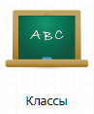 на рабочем столе Системы.
Информация в окне представлена в табличном виде (см. п. 3.4.1).
В данной форме имеется возможность фильтрации данных по классу и по классному руководителю. При фильтрации данных по классу в поле ввода введите или только номер класса, или только литеру класса.
Чтобы скачать печатную форму списка класса, который содержит ФИО учеников класса, их дату рождения, номера личных дел адреса, ФИО родителей и номера мобильных телефонов, нажмите на кнопку «Списки учеников» Система выгрузит файл печатную форму списка учеников на локальный компьютер.
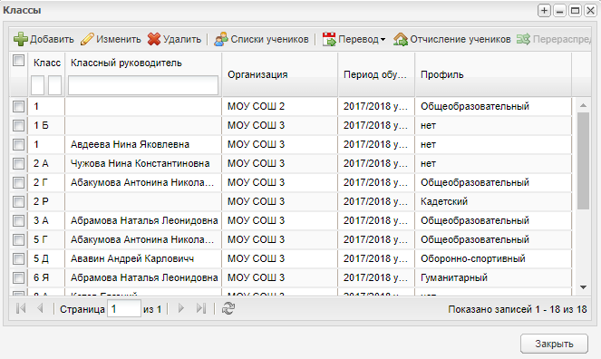
Рисунок 183 – Окно реестра «Классы»
Чтобы создать новый класс:
- нажмите кнопку «Добавить»;
- откроется окно «Учебный класс: Добавление» (Рисунок 184);
Примечание – Создавать класс можно только при указании текущей организации в главном окне Системы.
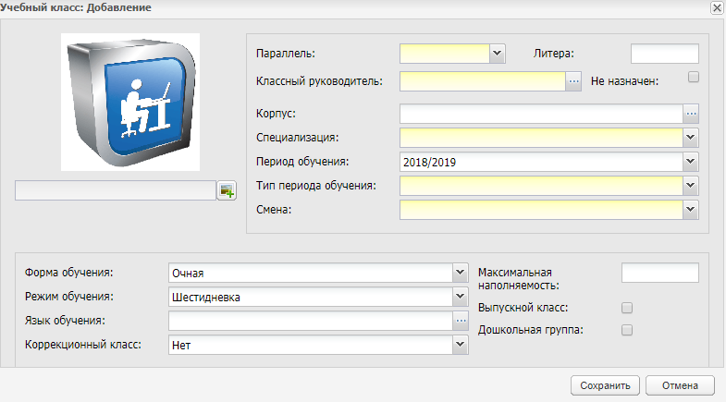
Рисунок 184 – Окно «Учебный класс: Добавление»
- заполните поля:
- «Уровень класса» – укажите параллель создаваемого учебного класса, в том числе можно указать, что класс является подготовительным, выбрав соответствующее значение в выпадающем списке;
- «Литера» – укажите литеру (букву) создаваемого учебного класса;
- «Классный руководитель» – выберите значение в реестре сотрудников. Реестр отфильтрован по должности «Классный руководитель», т.е. в открывшемся реестре отображаются только сотрудники, имеющие должность «Классный руководитель»;
- «Не назначен» – при включении данного параметра вышеописанное поле «Классный руководитель» становится необязательным для заполнения и не редактируемым полем;
- «Корпус» – выберите корпус в справочнике «Корпуса»;
- «Специализация» – укажите специализацию (профиль) создаваемого учебного класса из справочника «Специализации классов» (подробное описание в руководстве пользователя «Справочники и отчеты»);
- «Период обучения» – укажите учебный год для создаваемого учебного класса из справочника «Периоды обучения». По умолчанию поле заполнено текущим периодом;
- «Тип периода обучения» – укажите тип периода обучения: четверти, триместры или полугодия. В зависимости от указанного типа периода при формировании расписания будут определяться даты учебных и каникулярных дней;
- «Смена» – укажите смену, в которую будут обучаться ученики создаваемого учебного класса. Список строится из значений, содержащихся в справочнике «Учебные смены»;
- «Форма обучения» – укажите форму обучения класса: очная, заочная, семейное образование или самообразование. По умолчанию укажите очную форму обучения класса;
- «Режим обучения» – укажите режим обучения создаваемого учебного класса: пятидневка или шестидневка. В зависимости от указанного значения будет вестись подсчет часов по УП;
- «Язык обучения» – укажите язык, на котором будет вестись обучение в создаваемом учебном классе, выбрав значение в справочнике «Языки обучения» (п. 4.6);
- «Коррекционный класс» – укажите, является ли класс коррекционным и какую специфику имеет. По умолчанию, укажите, что класс является не коррекционным;
- «Максимальная наполняемость» – укажите максимальную наполняемость создаваемого учебного класса, если он отличается от норм СанПиН (25 человек). Информация в данном поле используется при зачислении детей в данный класс;
- «Выпускной класс» – укажите, является ли класс выпускным;
- «Дошкольная группа» – укажите, является ли класс дошкольной группой;
- «Фотография класса» – возможность загрузки файла. Загрузите фотографию или изображение, которое наиболее полно характеризует создаваемый класс. Загружаемый файл должен иметь одно из следующих расширений: .bmp, .gif, .jpg (.jpeg), .png.
- нажмите кнопку «Сохранить».
После создания класса, имеется возможность редактирования введенных данных.
Примечание – Созданный класс отображается в списке классов, если период обучения, указанный при создании класса, совпадает с периодом, указанным в главном окне Системы.
Для редактирования информации о классе выделите запись с классом для редактирования и нажмите на кнопку «Изменить». Откроется окно «Учебный класс: Редактирование» (Рисунок 185), которое содержит следующие вкладки: «Класс»; «Ученики»; «Группы»; «Изучение предметов»; «Виды итоговых оценок»; «Дополнительные сведения».
Вкладка «Класс» (Рисунок 185) содержит информацию, введенную при создании класса. Информация доступна для редактирования.
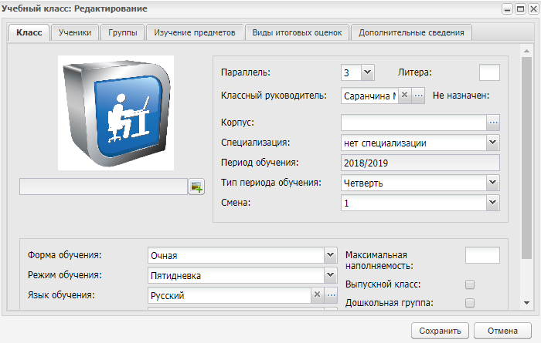
Рисунок 185 – Окно «Учебный класс: Редактирование», вкладка «Класс»
Вкладка «Ученики» (Рисунок 186) отображает список учащихся в классе, которые учатся или учились в данном классе. Информация отображена в табличном виде (см. п. 3.4.1) и содержит следующие столбцы:
- «Ученик» – ФИО ученика данного класса. По умолчанию таблица отсортирована по данному полю по алфавиту;
- «Примечание» – период дат, в которые ученик числился в данном классе;
- «Экстерн» – поля параметров. В случае обучения учащегося в режиме «экстерн» в данном поле напротив ФИО учащегося установите «флажок».
Актуальное количество учеников на текущую дату отображается в нижней части вкладки (Рисунок 186). Данное количество вычисляется, исходя из дат пребывания ученика в классе (его истории обучения).
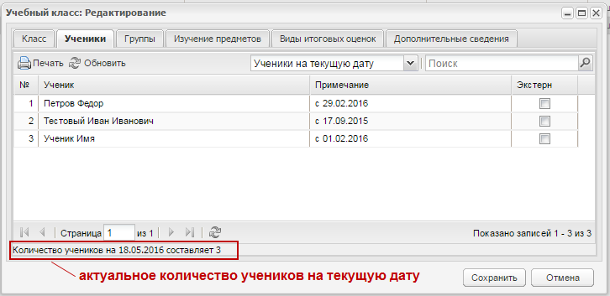
Рисунок 186 – Окно «Учебный класс: Редактирование», вкладка «Ученики»
Реализован поиск записи по значениям ФИО ученика.
В данной вкладке имеется фильтр, формирующий список учеников.
Чтобы сформировать список учеников по нужным параметрам, нажмите на кнопку в поле сортировки списка учеников (Рисунок 187). Появится список значений «Все ученики» и «Ученики на текущую дату», выберите значение.
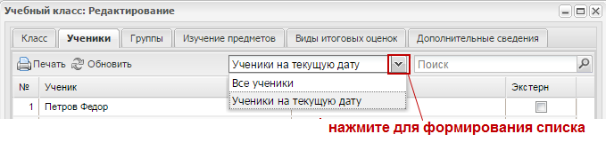
Рисунок 187 – Формирование списка учеников
При выборе фильтра «Все ученики» отображаются все ученики класса текущего периода, в том числе не числящиеся на текущую дату в классе.
При выборе фильтра «Ученики на текущую дату» отображаются ученики класса актуальные на текущую дату и текущий учебный период, т.е. здесь не будут отображаться ученики, которые уже были отчислены или переведены из этого класса до текущей даты.
Чтобы распечатать список учеников:
- создайте список учеников по нужному параметру;
- нажмите кнопку «Печать» на панели инструментов;
- в окне «Сформировать отчет на дату» (Рисунок 188) в поле «Дата» по умолчанию указана текущая дата. Укажите дату, на которую будет собран отчет, и нажмите на кнопку «ОК»;
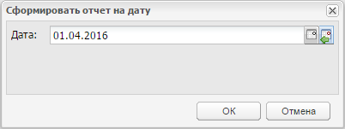
Рисунок 188 – Окно «Сформировать отчет на дату»
- Система автоматически выгрузит файл в программе Microsoft Office Excel;
- откройте выгруженный файл .xls и выполните печать файла.
Вкладка «Группы» (Рисунок 189) содержит список групп внутри класса для раздельного обучения учащихся определённым предметам. На вкладку подтягиваются значения реестра «Группы обучения» и отображаются только те группы, в которых в течение текущего учебного периода обучения обучался хотя бы один ученик этого класса.
Реализована фильтрация по значениям: «Актуальные группы» и «Все группы». По умолчанию формируются группы по фильтру «Актуальные группы».
Если выбрано значение «Актуальные группы», то отображаются те группы, в которых на текущую дату учатся ученики этого класса, т.е. те ученики, которые на текущую дату учатся и в этом классе и в группе.
В блоке «Ученики в группе» отображаются ученики (при выделении записи о группе), которые на текущую дату обучаются в данной группе.
Если выбрано значение «Все группы», на данной вкладке отображаются те группы, в которых в течение текущего периода обучения обучался хотя бы 1 ученик этого класса.
В блоке учеников отображаются все ученики данной группы. Реализовано поле поиска учеников.
Группы формируются по предмету. Раскрытие информации о группе выполняется нажатием на кнопку . Чтобы свернуть информацию, нажмите на кнопку .
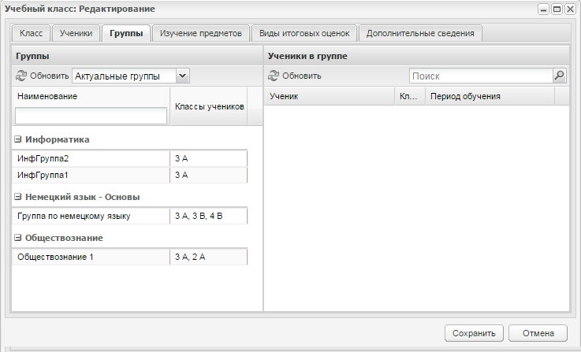
Рисунок 189 – Окно «Учебный класс: Редактирование», вкладка «Группы»
Вкладка «Изучение предметов» (Рисунок 190) содержит два блока: «Профильные предметы» и «Предметы с углубленным изучением», которые имеют табличное представление информации (см. п. 3.4.1).
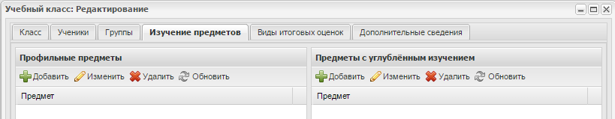
Рисунок 190 – Окно «Учебный класс: Редактирование», вкладка «Изучение предметов»
В данные таблицы добавляются предметы, которые являются профильными для данного класса или предметы, которые углубленно изучаются в данном классе, соответственно.
Примечание – Если предмет добавлен в таблицу профильных предметов, он не может быть добавлен в таблицу предметов с углубленным изучением и, наоборот, если предмет добавлен в таблицу предметов с углубленным изучением, он не может быть добавлен в таблицу профильных предметов.
Заполнение данной вкладки необязательно.
Информация данной вкладки используется для формирования отчетности.
Добавление предмета в любую из вкладок выполняется аналогичным способом:
- нажмите на кнопку «Добавить» на панели инструментов блока, откроется окно запроса на добавление предмета (Рисунок 191);
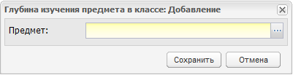
Рисунок 191 – Запрос на добавление предмета
- заполните поле «Предмет»: нажмите на кнопку , в открывшемся окне справочника «Предметы» (подробное описание в руководстве пользователя «Справочники и отчеты»), выберите предмет из списка и нажмите на кнопку «Выбрать;
- в поле «Предмет» запроса (Рисунок 192) появится название выбранного предмета;
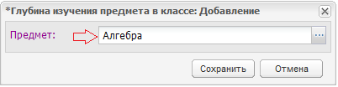
Рисунок 192 – Предмет выбран
- нажмите кнопку «Сохранить»;
- в случае ошибочного выбора предмета, нажмите на кнопку еще раз и повторите действия по добавлению предмета.
Чтобы удалить предмет из раздела, выделите запись в таблице и нажмите на кнопку «Удалить». Откроется диалоговое окно с запросом на удаление, в котором подтвердите удаление, нажав кнопку «Да».
Во вкладке «Виды итоговых оценок» (Рисунок 193) реализована возможность настройки выставления итоговых оценок в электронном журнале для данного класса.
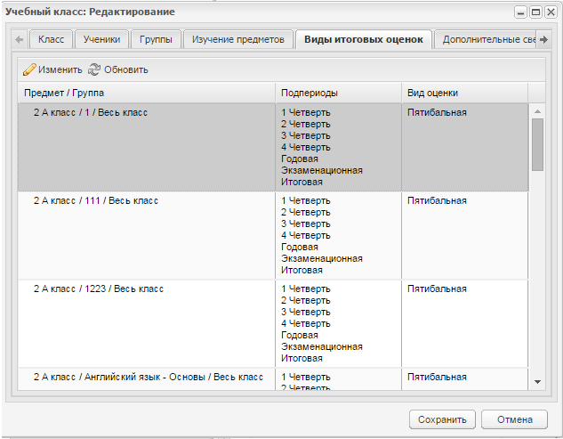
Рисунок 193 – Вкладка «Виды итоговых оценок»
Вкладка представлена в табличном виде (см. п. 3.4.1) и содержит поля:
- «Предмет/Группа» – заполнен предметами, на которые назначены уроки в «Расписание уроков» у соответствующего класса или у группы, в которой обучаются ученики, относящиеся к данному классу;
- «Подпериоды» – отображаются те подпериоды, по которым редактируемому классу выставляются итоговые оценки в электронном классном журнале. По умолчанию, таблица содержит все подпериоды, по которым обучается редактируемый класс, а также значения: «Годовая», «Экзаменационная», «Итоговая», «Промежуточная аттестация» и «Промежуточная аттестация – д/о». Подпериод настраивается во вкладке «Класс» текущего окна, в поле «Тип периода обучения».
Примечание – Значение «Экзаменационная» отсутствует, если уровень класса имеет значение: 1, 2, 3 и 4 (т.е. этот класс принадлежит ступени образования – начальная школа).
- «Вид оценки» – отображается шкала оценивания, по которой будет производиться выставление итоговых оценок по всем подпериодам, указанным в столбце «Подпериоды». По умолчанию содержит шкалу «Пятибалльная». Шкала проставляется для всех подпериодов, которые указаны в поле «Подпериоды».
Чтобы изменить подпериоды, за которые выставляются итоговые оценки, или шкалу оценивания по предмету, выберите предмет, для которого нужно изменить настройки подпериодов и нажмите на кнопку «Изменить». Откроется окно «Вид итоговых оценок: Редактирование» (Рисунок 194).
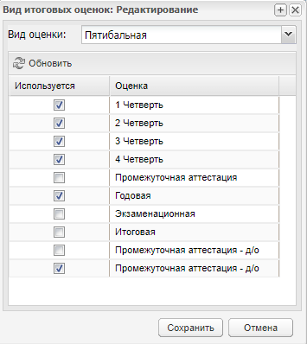
Рисунок 194 – Окно «Вид итоговых оценок: Редактирование»
Чтобы изменить шкалу оценивания, в поле «Вид оценки» выберите из выпадающего списка нужную шкалу оценивания. По умолчанию установлено значение «Пятибалльная».
При выборе вида оценки в поле «Вид оценки» в выпадающем списке доступны только виды оценок с типом «Список».
Чтобы изменить подпериоды, за которые выставляются оценки, установите или снимите «флажок» в строках нужных подпериодов.
Указанные подпериоды будут отображаться в классном журнале. Процедуры выставления оценок промежуточной аттестации и итоговых оценок описаны в п. 10.3 и 10.4 соответственно.
Примечание – Реализован дополнительный вид итоговых оценок «Промежуточная аттестация – д/о», с помощью которого возможно проставлять двойные оценки для промежуточной аттестации.
Нажмите кнопку «Сохранить».
Примечание – Если за подпериод не выставляется оценка, снимите «флажок», расположенный напротив подпериода. В этом случае в журнале не будет отображаться данный столбец, а также при закрытии журнала наличие выставленных оценок за данный подпериод не будет проверяться Системой.
Вкладка «Дополнительные сведения» содержит дополнительные сведения о классе. Чтобы добавить дополнительную информацию, нажмите кнопку «Добавить», откроется окно «Доп. сведения о классе: Добавление» (Рисунок 195).
Примечание – Для добавления информации во вкладку «Дополнительные сведения» добавьте записи в справочник «Виды дополнительных сведений» с типом объекта «Классы».
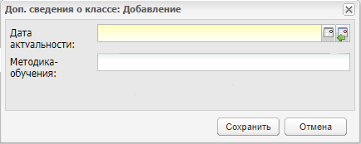
Рисунок 195 – Окно «Доп. сведения о классе: Добавление»
Заполните поле «Дата актуальности» – введите дату внесения дополнительного сведения о кабинете. А также поля, соответствующие значениям справочника «Виды дополнительных сведений» с типом объекта «Классы» Настройка этих параметров выполняется отдельно в справочнике «Виды дополнительных сведений» (подробное описание в руководстве пользователя «Справочники и отчеты»).
Примечания
1 При добавлении нового дополнительного сведения на дату, на которую уже создано дополнительное сведение, Система выводит сообщение: «Дополнительные сведения уже были добавлены на дату <дата добавления>. Заменить?» (Рисунок 196). Нажмите кнопку «Да», чтобы заменить запись на новую, нажмите на кнопку «Нет», чтобы оставить прежнюю запись.
Рисунок 196 – Системное сообщение
2 При добавлении дополнительного сведения, которое уже создано на определенную дату, на другую дату будет добавлена новая запись на другой строке таблицы.
Работа с карточкой класса закончена. В окне «Класс: Редактирование» (Рисунок 185) нажмите на кнопку «Сохранить».

Перевод и выпуск учеников
В реестре «Классы» имеется возможность массового перевода учеников. Для этого выделите в таблице запись с классом, нажмите на кнопку «Перевод», в выпадающем списке выберите операцию перевода:
- «Перевод учеников»;
- «Перевод на следующий год»;
- «Отмена перевода учеников».

Перевод учеников
Для перевода учеников из класса в класс, нажав кнопку «Перевод» панели инструментов реестра «Классы», выберите пункт «Перевод учеников».
Система выдаст предупреждающее сообщение: «Уважаемый пользователь! Перед тем, как сделать перевод учеников, обратите вниманием на тип периода того класса, в который будут переведены ученики. Изменить тип периода у класса после его создания в большинстве случаев невозможно». Нажмите кнопку «Да» для продолжения операции или кнопку «Нет» – окно закроется, операция будет прервана.
При выполнении перевода учеников обязательно проверьте выставляемые параметры перевода (описание представлено ниже).
В окне «Перевод учеников» (Рисунок 197) возможен просмотр текущей информации о классе, а также редактирование информации о классе, в который переводятся ученики.
В блоке «Информация о текущем классе» представлена информация о классе, из которого переводятся учащиеся. Заполните поля:
- «Дата выбытия» ‒ введите дату выбытия;
- «Номер приказа» ‒ введите номер приказа;
- «Дата приказа» ‒ введите дату приказа;
- «Дата отчисления по приказу» ‒ введите дату отчисления по приказу.
Блок «Информация о классе, в который переводится ученик» содержит информацию о классе, в который осуществляется перевод учащихся. Редактирование информации возможно, если в указанном слева периоде обучения класс, в который осуществляется перевод, не создан.
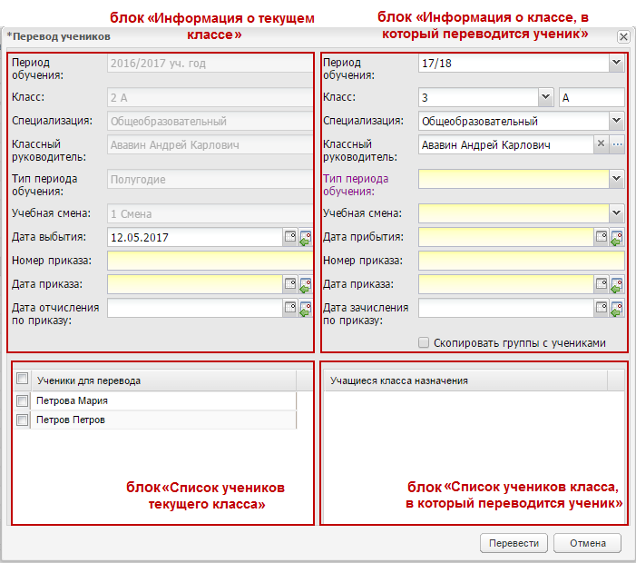
Рисунок 197 – Окно «Перевод учеников»
Для создания аналогичных групп в классах, в которые переводятся ученики, установите «флажок» в поле параметра «Скопировать группы с учениками». Будет отображен блок «Группы обучения» (Рисунок 198), в котором отображены все группы обучения, которые имеются классе в текущем периоде обучения. Таблица содержит столбец с полями параметра – установкой «флажка» выберите одно или несколько значений.
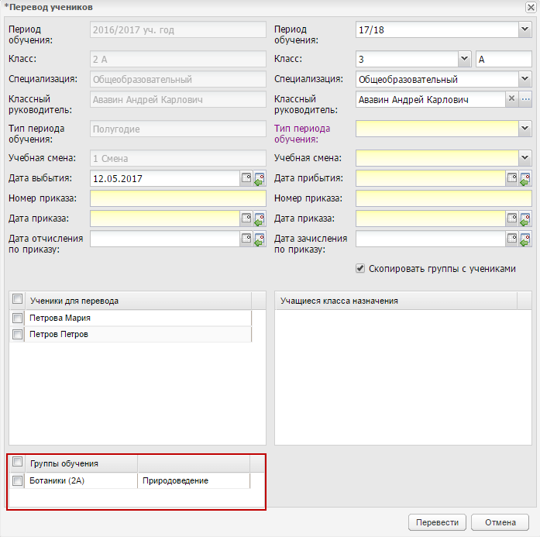
Рисунок 198 – Блок «Группы обучения»
Блок «Информация о классе, в который переводится ученик» содержит следующие редактируемые элементы:
- «Период обучения» – укажите период обучения, выбрав значение из выпадающего списка. Список содержит значения справочника «Периоды обучения» (подробное описание в руководстве пользователя «Справочники и отчеты»). По умолчанию Система автоматически изменяет период обучения на следующий учебный год;
- «Класс» – состоит из двух полей: уровня класса и литеры. Выберите значение для уровня класса из выпадающего списка. Выпадающий список содержит уровни классов, начиная с текущего до конечного (12 или 16 в случае вечерней школы). Если переводимый класс является коррекционным, то в списке доступно также значение на уровень ниже. Введите с клавиатуры значение для литеры. По умолчанию Система автоматически изменяет уровень класса на один год выше, литера остается без изменений;
- «Специализация» – укажите специализацию класса, выбрав значение из выпадающего списка. Список содержит значения справочника «Специализации классов» (подробное описание в руководстве пользователя «Справочники и отчеты»). По умолчанию поле заполняется специализацией переводимого класса;
- «Классный руководитель» – заполняется с помощью реестра «Сотрудники». По умолчанию заполнено ФИО классного руководителя переводимого класса;
- «Тип периода обучения» – выберите значение из выпадающего списка. По умолчанию заполнено типом периода переводимого класса;
- «Учебная смена» – выберите значение из выпадающего списка. Список содержит смены справочника «Учебные смены» (подробное описание в руководстве пользователя «Справочники и отчеты»). По умолчанию данное поле заполнено учебной сменой переводимого класса;
- «Дата прибытия» – укажите дата прибытия учеников в класс. Указываемая дата должна попадать в период, указанный в правом (редактируемом) поле «Период обучения». Дата прибытия в класс не может быть раньше или равна даты выбытия из класса. По умолчанию заполнено текущей датой;
- «Номер приказа» ‒ введите номер приказа;
- «Дата приказа» ‒ введите дату приказа;
- «Дата зачисления по приказу» ‒ введите дату зачисления по приказу.
Блок «Список учеников текущего класса» содержит список учащихся текущего класса.
В блоке «Список учеников класса, в который переводится ученик» содержатся учащиеся класса, в который осуществляется перевод. Данный блок будет пустым, если класс еще не создан или в нем отсутствуют ученики.
Чтобы перевести ученика (или учеников) в другой класс:
- корректно заполните поля блока «Информация о классе, в который переводится ученик» (Рисунок 197);
- в блоке «Список учеников текущего класса» выберите учеников, которых нужно перевести: установите «флажок» в строке с фамилией ученика. Чтобы выделить весь список учеников, установите «флажок» в строке «Ученики для перевода» (описание перевода всего списка учеников см. ниже);
- нажмите кнопку «Перевести».
Если класс для следующего учебного года не создан, то при нажатии кнопки «Перевести», автоматически создается класс с указанными при переводе параметрами, ученики переводятся в этот класс. При этом Система выдаст сообщение: «Данная операция повлечет создание класса! Результат ее выполнения невозможно отменить! Продолжить?». При нажатии на кнопку «Да» Система автоматически создаст класс на уровень выше с указанными параметрами. При нажатии на кнопку «Нет», Система не будет выполнять никаких действий.
При включенном блоке «Группы обучения» при нажатии кнопки «Перевести» осуществляется проверка, имеются ли в выбранных группах обучения – ученики из других классов и имеются ли выбранные группы в указанном периоде обучения:
- если группы обучения с учениками из данного класса уже скопированы в указанный период обучения, то Система выведет сообщение: «Внимание! Копирование невозможно. В период обучения <период обучения> уже скопированы группы с учениками из данного класса: <Наименование группы обучения>»;
- если среди выбранных групп нет групп с учениками из других классов, то будет произведено копирование выбранных групп с учениками и перевод класса;
- если среди выбранных групп имеются ученики из других классов и все ученики из данных групп переведены в указанный учебный период (без создания группы обучения), то будет произведено копирование данных групп вместе с учениками из других классов;
- если среди выбранных групп имеются ученики из других классов и имеются ученики, не переведенные в указанный учебный период, то при нажатии «Перевести» Система выведет сообщение: «Внимание! В классе имеются группы с учениками из других классов, не переведенные в учебный период <Период обучения>: Группа <Наименование группы>: <Ученик, Класс>. Продолжить копирование групп без учеников других классов? При нажатии «Закрыть» – окно закрывается и произойдет отмена перевода текущего класса, при нажатии кнопки «Ок» – будут скопированы группу обучения только с учениками из данного класса.
Если при переводе учеников класса выбраны для копирования группы, которые уже были скопированы в указанный период обучения, но ученики этого класса не были добавлены в группу (см. п. г)), то повторное копирование этих групп не производится. Но следует добавить учеников данного класса в группу (если в текущем периоде ученики числились в данной группе, копироваться в новую группу должны только те ученики, которые выделены в столбце слева окна перевода учеников).
Если установлен «флажок» в блоке групп обучения, то при нажатии на кнопку «Перевести» в правом периоде обучения появятся такие же группы, какие выбраны у класса в левом периоде обучения. Кроме групп «Весь класс». Наименования скопированных групп будут такими же, как были в копируемых группах.
При копировании групп с учениками из других классов – группы копируются аналогично текущей реализации групп с учениками только из выбранного класса.

Перевод всего списка учеников (массовый перевод)
Примечание – При осуществлении массового перевода учащихся помните о том, что существуют четыре типа перевода (от чего зависят особенности выставляемых значений параметров при переводе учащихся):
- перевод учащихся на следующий учебный год на уровень ниже (в случае коррекционных классов). Например, необходимо перевести учащихся из 4-ого класса в 3-ий. В этом случае измените значение поля «Класс/уровень класса», которое по умолчанию было заполнено Системой следующим образом: для описанного примера в выпадающем списке уровней класса выберите третий вместо четвертого. Выставление остальных параметров не отличается от описанных выше;
- перевод учащихся на следующий учебный год в тот же уровень класса («второгодники»). Например, необходимо перевести учащихся из 4А текущего учебного года в 4В следующего учебного года. В этом случае измените значение поля «Класс/уровень класса», которое по умолчанию Системой было выставлено следующим образом: для описанного примера в выпадающем списке уровней класса выберите 4-ый вместо 5-го;
- перевод учащихся на следующий учебный год на уровень выше. Если класс переводится без изменения специализации, классного руководителя, типа периода обучения и смены, то данные параметры, выставленные автоматически Системой, оставьте без изменений. При необходимости отредактируйте параметры и осуществите перевод описанным выше способом;
- перевод учащихся в текущем учебном году в рамках одной параллели. Например, из 4А в 4Г в текущем учебном году 2012/2013. В этом случае обязательно измените значение полей, которые были выставлены по умолчанию:
  - значение поля «Период обучения» измените со следующего на текущий (в указанном выше примере: 2012/2013);
  - значение поля «Класс/уровень» измените на текущий (в указанном выше примере: измените 5-ый на 4-ый);
  - значение поля «Класс/литера» измените на требуемый (в указанном выше примере измените литеру «А» на литеру «Г»).
Если указываемый класс уже существует в текущем учебном периоде (в примере: класс 4Г в 2012/2013 учебном году), то остальные параметры заполнятся автоматически уже существующими значениями. В блоке «Список учеников текущего класса» отобразится текущий список класса. Для осуществления перевода выберите дату прибытия и отметьте учащегося (учащихся), которого необходимо перевести в рамках одной параллели из одного класса в другой.

Перевод на следующий год
В Системе реализована возможность автоматического перевода всех учащихся выбранных классов.
Чтобы выполнить автоматический перевод всех учащихся:
- выберите класс (или классы), которые нужно перевести (установите «флажок» в строке класса);
- нажмите кнопку «Перевод» на панели инструментов реестра «Классы», выберите пункт «Перевод на следующий год»;
- Система выдаст предупреждающее сообщение: «Данная операция повлечет создание класса! Результат ее выполнения невозможно отменить? Продолжить?» – нажмите на кнопку «Да» для продолжения операции или нажмите на кнопку «Нет» для отмены выполнения действия;
- при нажатии кнопку «Да» откроется окно «Перевод классов на следующий учебный год» (Рисунок 199). Чтобы выбрать смену следующего учебного периода обучения, дважды нажмите по ячейке на пересечении строки с классом и столбца «Смена в периоде (следующий учебный год)». Ячейка станет доступна для редактирования, раскройте список значений для выбора. Аналогично заполните столбцы «Тип подпериода в периоде (следующий учебный год)» и «Скопировать группы с учениками».
Примечание – В случае возникновения ошибок, Система выдаст сообщение: «Следующие классы уже существуют и были пропущены». Нажмите кнопку «ОК», проверьте настройки учебного периода в справочнике «Периоды обучения» (подробное описание в руководстве пользователя «Справочники и отчеты») (проверьте корректность заполнения начала и окончания учебного периода, заполнение подпериодов).
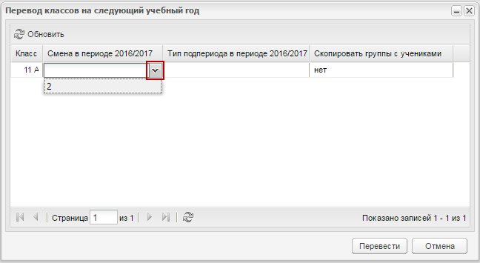
Рисунок 199 – Окно «Перевод классов на следующий учебный год»
В случае успешного перевода класса, все ученики, которые принадлежат данному классу, переведутся на следующий учебный год в класс, содержащий описанные выше параметры (период обучения, класс, специализация, классный руководитель, тип периода обучения, учебная смена) по умолчанию.
Система выдаст сообщение: «Все классы успешно переведены!».
Если в Системе не создан класс на следующий учебный год, Система автоматически создаст класс и выполнит перевод учеников в этот класс.
Примечание – До осуществления автоматического перевода учеников:
- переведите на следующий учебный год «второгодников»;
- переведите учащихся, которые в следующем учебном году изменяют класс (например, литеру);
- отчислите учеников, покинувших ОО (см. п. 6.14.2);
- только затем произведите автоматический перевод.
Если в поле «Скопировать группы с учениками» установлено значение «да» будет осуществлена проверка, имеются ли в группах обучения выбранных классов – ученики из других классов и имеются ли выбранные группы обучения в следующем учебном периоде:
- если группы обучения с учениками уже скопированы в следующий период обучения, то не копировать повторно группы обучения, но перенести учеников текущего класса в эти группы;
- если среди выбранных классов – не имеется групп с учениками из других классов, то будут скопированы выбранные группы с учениками в следующий учебный период;
- если среди выбранных классов – имеются группы с учениками из других классов и все ученики из данных групп переведены в следующий учебный период (без создания группы обучения) или классы данных учеников выбраны для перевода в текущем окне, то будет произведено копирование данных групп вместе с учениками из других классов;
- если у выбранных классов имеются группы с учениками из других классов, и в этих группах имеются ученики, не переведенные в следующий учебный период, и не выбраны для перевода в текущем окне, то при нажатии кнопки «Перевести» необходимо выводить окно: «Внимание! В классе имеются группы с учениками из других классов, не переведенные в учебный период <Период обучения>: Группа <Наименование группы>: <Ученик>, <Класс>. Продолжить копирование групп без учеников других классов?». При нажатии кнопки «Ок» будут скопированы группы обучения только с учениками из данного классов.
Если при переводе учеников классов – классы содержат группы, которые были скопированы в следующий учебный период, но ученики этого класса не были добавлены в группу (См. 4), то повторное копирование этих групп не производится, но следует добавить учеников данного класса в группу (если в текущем периоде ученики числились в данной группе).
Если установлен «флажок» в блоке групп обучения, то при нажатии на кнопку «Перевести» в правом периоде обучения появятся такие же группы, какие выбраны у класса в левом периоде обучения. Кроме групп «Весь класс». Наименования скопированных групп будут такими же, как были в копируемых группах.
При копировании групп с учениками из других классов – группы копируются аналогично текущей реализации групп с учениками только из выбранного класса.

Отмена перевода учеников
В Системе реализована функция отмены перевода учеников.
Чтобы выполнить отмену перевода ученика, выберите пункт «Отмена перевода учеников». Откроется окно «Ученики», содержащее список переведенных учеников (Рисунок 200).
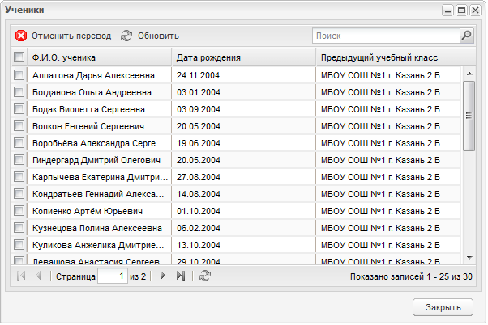
Рисунок 200 – Отмена перевода ученика
Реестр содержит список переведенных учеников.
Чтобы отменить перевод учеников:
- выберите учеников, для которых нужно отменить перевод: установите «флажок» в строке с фамилией ученика. Чтобы выделить весь список, установите «флажок» в строке «Ф.И.О. ученика»;
- нажмите кнопку «Отменить перевод»;
- так как отменить выполнение операции невозможно, Система выдаст сообщение;
- нажмите кнопку «Да» для продолжения работы, Система начнет процесс отмены перевода выбранных учеников. Выделенные записи учеников из реестра удалятся. Ученики восстановятся в класс, из которого были переведены (отчислены).
Нажмите кнопку «Закрыть», чтобы закрыть реестр учеников.

Выпуск (отчисление) выпускников
В реестре «Классы» имеется возможность выпуска (отчисления) учащихся класса.
Чтобы выпустить (отчислить) учеников класса:
- выберите класс;
- нажмите на кнопку «Отчисление учеников» на панели инструментов реестра «Классы»;
- откроется окно (Рисунок 201), в котором заполните поля:
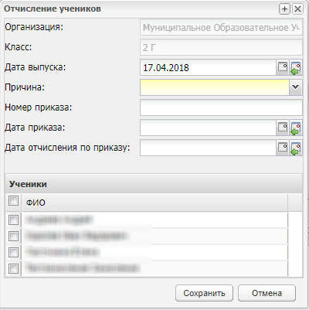
Рисунок 201 – Окно «Отчисление учеников»
- «Организация» и «Класс» – заполнены текущей информацией и не доступны для редактирования;
- «Дата выпуска» – укажите дату отчисления учеников;
- «Причина» – выберите значение из выпадающего списка;
Примечание – При отчислении ученика по причине «Переход в другие дневные общеобразовательные организации» появляется поле «Организация для перевода». Поле не обязательное для заполнения. Введите название организации, в которую переводится ученик.
- «Номер приказа» ‒ введите номер приказа;
- «Дата приказа» – введите дату приказа;
- «Дата отчисления по приказу» ‒ введите дату отчисления по приказу;
- в блоке «Ученики» выберите учеников, которых нужно выпустить: установите «флажок» в строке с ФИО учеников. Чтобы выделить весь список учеников, установите «флажок» в строке «ФИО».
- нажмите кнопку «Сохранить».
После перевода ученика из класса, он перемещается в реестр «Выпускники и отчисленные» (см. п. 6.14.1).

Перераспределение
В Системе реализована возможность перевода или перераспределение учеников из класса в класс без отражения в истории обучения учеников.
Примечание – Данная операция должна проводиться только в случаях, когда необходимо зачислить детей в ОО (например, в первый или одиннадцатый) до того, как созданы учебные классы. В таких случаях нужно создать так называемый буферный класс, например, 1 с заданной максимальной заполняемостью, достаточной для приема детей в организацию. В этот класс будут зачисляться все дети, которые должны быть зачислены в класс данной параллели.
Перераспределение детей возможно, если в настройках Системы «Пуск/Администрирование/Настройки системы» определена дата окончания перераспределения учеников и эта дата еще не наступила (параметр «Дата окончания перераспределения учеников»).
Для перераспределения учеников:
- убедитесь, что в виджете Системы выбрана необходимая организация и тот период обучения, в каком зачислены дети, которых необходимо перераспределить;
- откройте реестр «Классы»;
- в списке классов выделите ваш буферный класс;
- нажмите на кнопку «Перераспределить» на панели инструментов;
- Система выдаст запрос на подтверждение. Нажмите кнопку «Да», если вы хотите осуществить перераспределение или кнопку «Нет», если вы хотите отказаться от действия;
- при подтверждении операции откроется окно «Перераспределение учеников» (Рисунок 202):
- в левой части этого окна установите «флажок» в поле параметра для учеников, которых нужно перераспределить;
- в поле «Класс» выберите класс, куда будут распределены выбранные дети.
Примечание – В выпадающий список подтягиваются классы из реестра «Классы» той параллели, которой принадлежит класс, выбранный до нажатия кнопку «Перераспределение».
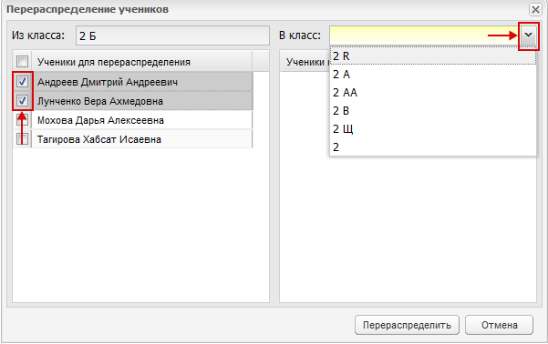
Рисунок 202 – Окно «Перераспределение учеников»
- после того как вы выбрали детей и класс, нажмите на кнопку «Перераспределить»;
- Система откроет окно «Результат перераспределения» (Рисунок 203).
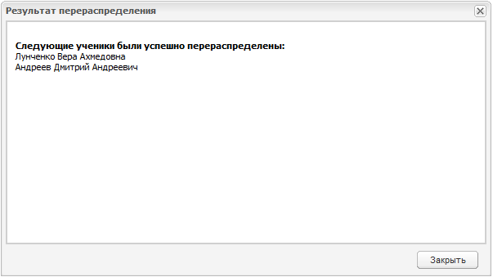
Рисунок 203 – Окно «Результат перераспределения»
Далее проводится проверка, есть ли оценки, отметки посещаемости, комментарии в текущем классе ученика в учебном периоде, в котором проводится перераспределение:
- если оценок/отметок посещаемости/комментариев нет, то ученик будет перераспределен. Например, ученик учился в 3а, его перевели в 4 класс и хотят перераспределить в 4а;
- если оценки/отметки посещаемости/комментарии в текущем классе есть у ученика, то будет выведено сообщение: «Не удалось перераспределить учеников: <ФИО ученика. Причина>». Например, ученик учился в 3а, его перевели в 4 класс и успели поставить оценки/отметки посещаемости/комментарии. При перераспределении в 4а будет выведено указанное сообщение.
В окне «Результат перераспределения» содержится информация о выполненном перераспределении или указаны причины не выполнения перераспределения. Если возникли ошибки при перераспределении, закройте окно результата, исправьте ошибки и выполните перераспределение вновь.
При переходе в портфолио ученика отобразится, что он был перераспределен в выбранный класс, а запись о том, что он был в буферном классе, не сохранилась.

Удаление класса
Чтобы удалить класс, выберите запись с классом, нажмите на кнопку «Удалить». Откроется диалоговое окно с запросом на удаление, в котором необходимо подтвердить удаление, нажав кнопку «Да».
При удалении Система выполняет проверку на связки класса. При обнаружении связок, Система выдаст информационное сообщение с указанием связок.

Реестр «Выпускники и отчисленные»
Выпуск и отчисление учеников осуществляется с помощью нажатия кнопки «Отчисление учеников» в окне реестра «Ученики» (см. п. 6.13.3). После нажатия данной кнопки, ученики попадают в реестр «Выпускники и отчисленные».
Данный реестр является общим для всех организаций в Системе. Тем самым достигается сохранность данных в портфолио учащегося при переводе из одной организации в другую (выпуск из одной организации и прием в другую).
Перейдите в пункт меню «Пуск/Реестры/Выпускники и отчисленные», откроется окно «Выпускники и отчисленные» (Рисунок 204).
Реестр «Выпускники и отчисленные» имеет табличное представление (см. п. 3.4.1), с возможностью сортировки и фильтрации (поиска) данных по всем столбцам. Информация в столбце «Заявления в ОО» показывает, в какую ОО подано заявление.
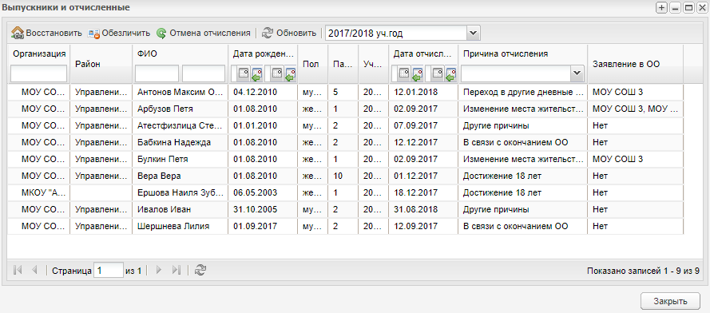
Рисунок 204 – Окно реестра «Выпускники и отчисленные»

Восстановление выпускника или отчисленного
Примечание – Восстановление учащегося возможно только при выборе учебной организации в главном окне Системы (виджет «Организация»).
Чтобы восстановить выпускника или отчисленного:
- выделите запись выпускника, которого нужно восстановить, и нажмите на кнопку «Восстановить» на панели инструментов;
- Система выведет сообщение: «Данная операция может повлечь необратимые изменения! Продолжить?» – нажмите на кнопку «Да» для продолжения операции или кнопку «Нет» для ее отмены;
- после подтверждения действия откроется окно «Восстановление ученика» (Рисунок 205), которое содержит поля:
- «Школа» – указано значение текущей ОО;
- «Класс» – укажите класс, в который восстанавливается указанный ученик. Для этого воспользуйтесь реестром «Учебные классы», выберите класс и нажмите на кнопку «Выбрать»;
- «Дата восстановления» – укажите дату восстановления ученика в текущую организацию;
- «Номер приказа» ‒ введите номер приказа;
- «Дата приказа» ‒ введите дату приказа;
- «Дата зачисления по приказу» ‒ введите дату зачисления по приказу;
- «Логин» – введите логин;
- «Пароль» – введите пароль;
- «Подтверждение пароля» – введите пароль еще раз для его подтверждения.
Примечание – Если у восстанавливаемого ученика существует профиль, привязанный к его физическому лицу, то в полях «Логин», «Пароль» и «Подтверждение пароля» будут указаны значения того профиля, который будет сохранен при восстановлении. Данные будут нередактируемыми. При отсутствии профиля поля будут пустыми и редактируемыми.
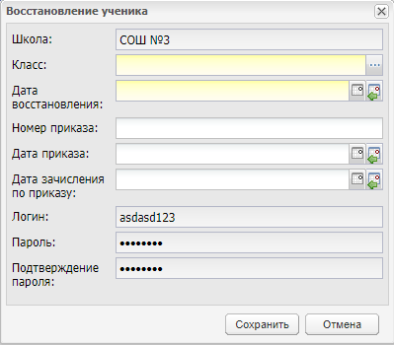
Рисунок 205 – Восстановление ученика из реестра «Выпускники»
- нажмите кнопку «Сохранить».
После восстановления учащегося в организацию ему присваивается класс, который был задан в параметрах восстановления, восстанавливается информация в портфолио этого учащегося, а также в истории обучения автоматически создается запись о его переводе в другую ОО.
Примечание – Возможность восстановления только в случае тех учеников, которые были восстановлены уже после обновления Системы до версии, содержащей данную доработку. Потому что проставить метки в истории ранее восстановленных учеников не представляется возможным.
В реестре «Выпускники и отчисленные» реализована функция отмены выполнения отчисления. Для этого:
- выберите запись с именем выпускника или отчисленного, для которого нужно выполнить отмену отчисления, и нажмите на кнопку «Отмена отчисления» на панели инструментов реестра;
- Система выведет сообщение: «Данная операция отменит отчисление ученика и восстановит его в организации, из которой он был отчислен. Продолжить?» – нажмите на кнопку «Да» для продолжения операции или кнопку «Нет» для ее отмены;
- после нажатия на кнопку «Да» запись с именем ученика исчезнет из реестра и попадет в реестр «Классы» в класс, из которого ученик был отчислен.
Примечания
1 При отмене отчисления ученик возвращается в организацию, и происходит отмена исключения из группы, т.е. очищается дата конца обучения в данной группе. По умолчанию проставляется дата «До конца периода».
2 При отмене перевода ученик возвращается в тот класс, с которого был переведен, и в ту группу обучения, где учился до перевода. Таким образом, очищается дата конца обучения в этой группе. По умолчанию проставляется дата «До конца периода».
3 Для отмены отчисления ученик должен обучаться в данном классе и в данном периоде обучения. Тем самым отменяются не все истории обучения в группах, а только те, которые были закрыты из-за отчисления/перевода из класса.

Обезличивание учеников
После того, как список выпускников ОО утвержден приказом, подтвердите выпуск учеников в Системе. Подтверждение выпускников в Системе выполняется функцией обезличивания.
Чтобы обезличить выпускников:
- выберите записи выпускников, которых нужно обезличить, и нажмите на кнопку «Обезличить» на панели инструментов реестра;
- Система выведет сообщение: «Данная операция может повлечь необратимые изменения! Продолжить?» – нажмите на кнопку «Да» для продолжения операции или кнопку «Нет» для ее отмены;
- при нажатии на кнопку «Да» Система начнет выполнение процесса обезличивания. После некоторого времени выпускники удалятся из реестра «Выпускники».
При обезличивании данных удаляется вся персональная информация по данному учащемуся.
На сбор отчетности по выпускникам данная операция не влияет, т.е. в Системе остается информация по данному ученику, но она уже не является персонализированной.
К ученикам, которые были обезличены, невозможно применить функцию восстановления или отмены отчисления.
Обезличивать учеников можно, если при их отчислении были указаны следующие причины:
- «Достижение 18 лет»;
- «В связи с окончанием ОО»;
- «Переход в ОО среднего профессионального образования (дневные отделения)»;
- «Переход в дневные ОО начального профессионального образования»;
- «Переход в ОО начального и среднего профессионального образования»;
- «Переход в дневные ОО начального профессионального образования в группы не осуществляющие общеобразовательную подготовку»;
- «Переход в ОО начального профессионального образования в группы молодежи»;
- «По причине смерти обучающегося».

Реестр «Нормативные документы»
В данный реестр вносится информация о нормативных документах региона.
Доступ к реестру «Нормативные документы» имеют все пользователи Системы. Загружать информацию в реестр могут только пользователи, имеющие роль «Администратор Системы» и «Сотрудник Министерства Образования».
Перейдите в пункт меню «Пуск/Реестры/Нормативные документы» или нажмите на ярлык 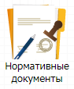 на рабочем столе Системы. Откроется окно реестра «Нормативные документы» (Рисунок 206).
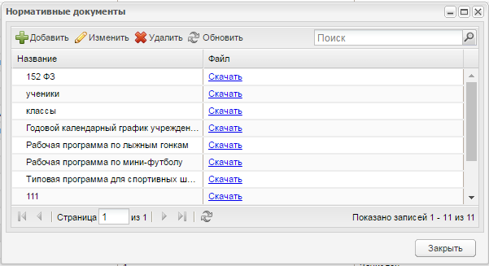
Рисунок 206 – Окно реестра «Нормативные документы»
Реестр имеет табличное представление (см. п. 3.4.1).
При нажатии на ссылку «Скачать» в таблице окна «Нормативные документы» будет запущен процесс загрузки файла нормативного документа.
Для добавления новой записи:
- нажмите кнопку «Добавить»;
- откроется окно «Нормативный документ» (Рисунок 207);
- заполните поля:
- «Название» – введите название;
- «Файл» – осуществляется загрузка файла.
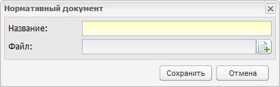
Рисунок 207 – Окно «Нормативный документ»
- нажмите кнопку «Сохранить».
Для редактирования информации выделите запись и нажмите на кнопку «Изменить». Откроется окно «Нормативный документ» (Рисунок 207), которое содержит информацию, введенную при создании записи. Измените данные и нажмите на кнопку «Сохранить».
Для удаления информации выделите запись и нажмите на кнопку «Удалить» (Рисунок 206). Откроется диалоговое окно с запросом на удаление, в котором необходимо подтвердить удаление, нажав кнопку «Да».

Реестр «Городские события»
Реестр городских событий используется для своевременного оповещения сотрудников организаций города о городских мероприятиях.
Перейдите в пункт меню «Пуск/Реестры/Городские события», откроется окно реестра «Городские события» (Рисунок 208).
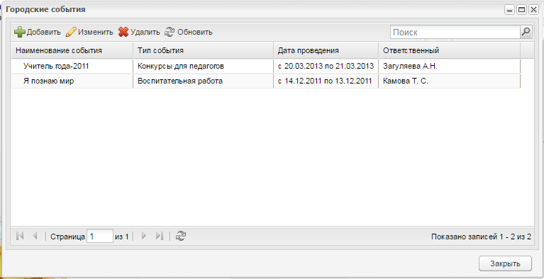
Рисунок 208 – Окно реестра «Городские события»
Чтобы добавить информацию о городском событии:
- нажмите кнопку «Добавить»;
- откроется окно «Городское событие: Добавление» (Рисунок 209);
- заполните поля:
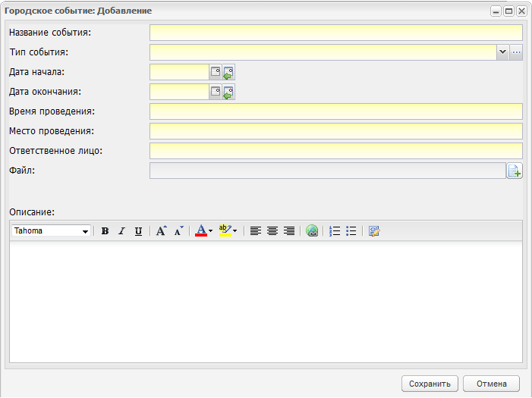
Рисунок 209 – Окно «Городское событие: Добавление»
- «Название события» – в произвольной форме введите название события;
- «Тип события» – укажите тип события, выбрав значение из выпадающего списка. Если соответствующего значения в списке нет, воспользуйтесь справочником «Типы городских событий» (подробное описание в руководстве пользователя «Справочники и отчеты»);
- «Дата начала» и «Дата окончания» – служат для указания периода проведения события;
- «Время проведения» – введите время начала проведения события в первый день (если период проведения включает в себя несколько дат);
- «Место проведения» – в произвольной форме введите название места проведения;
- «Ответственное лицо» – введите ФИО либо название организации, отвечающего за проведение события;
- «Файл» – осуществляется загрузка файла, например, протокола события, краткого описания и пр.;
- «Описание» – введите текст.
- нажмите кнопку «Сохранить».
Все даты, отмеченные в реестре городских событий, будут выделены красным цветом на календаре рабочего стола Системы. При нажатии на такое событие откроется реестр городских событий, содержащий данное событие.
Для просмотра информации городских событий откройте виджет «Сегодня» (нажмите на кнопку ) на рабочем столе Системы (Рисунок 210). Выберите день в календаре виджета. Система автоматически откроет окно «Городских событий» (Рисунок 211), с информацией, которая тянется из реестра «Городские события» в соответствии с выбранным в виджете днем.
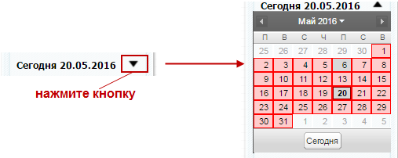
Рисунок 210 – Разверните виджет «Сегодня»
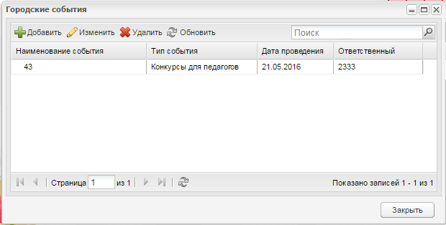
Рисунок 211 – Пример отображения данных реестра «Городские события» при выборе дня в виджете «Сегодня»
Для редактирования информации выделите запись и нажмите на кнопку «Изменить». Откроется окно «Городское событие: Редактирование» аналогичное окну «Городское событие: Добавление» (Рисунок 209). Внесите изменения и нажмите на кнопку «Сохранить».
Для удаления информации выделите запись и нажмите на кнопку «Удалить». Откроется диалоговое окно с запросом на удаление, в котором подтвердите удаление, нажав кнопку «Да».

Реестр «Заметки»
Реестр «Заметки» используется для написания преподавателем заметок.
Перейдите в пункт меню «Пуск/Реестры/Заметки». Откроется окно реестра «Заметки».
Для добавления заметки:
- нажмите кнопку «Добавить»;
- в окне «Заметка: Добавление» (Рисунок 212) введите текст заметки;
- нажмите на кнопку «Сохранить».
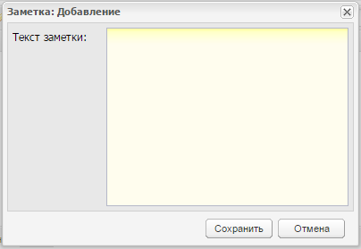
Рисунок 212 – Окно «Заметка: Добавление»
Чтобы отредактировать заметку, выделите запись и нажмите на кнопку «Изменить». Откроется окно «Заметка: Редактирование» аналогичное окну «Заметка: Добавление» (Рисунок 212). Внесите изменения и нажмите на кнопку «Сохранить».
Для удаления заметки выделите запись и нажмите на кнопку «Удалить». Откроется диалоговое окно с запросом на удаление, в котором подтвердите удаление, нажав кнопку «Да».

Реестр «Классные часы»
Реестр служит для создания и хранения информации по классным часам, проводимым в школе.
Перейдите в пункт меню «Пуск/Реестры/Классные часы», откроется окно «Классные часы» (Рисунок 213).
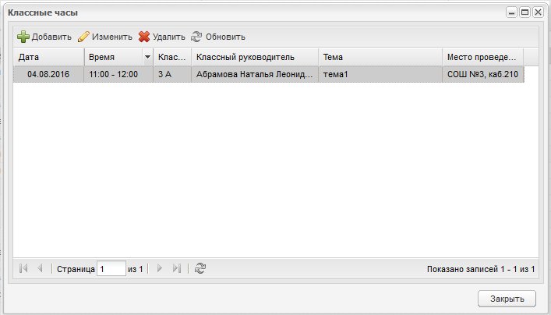
Рисунок 213 – Окно реестра «Классные часы»
Для добавления записи:
- нажмите кнопку «Добавить»;
- откроется окно «Классный час» (Рисунок 214);
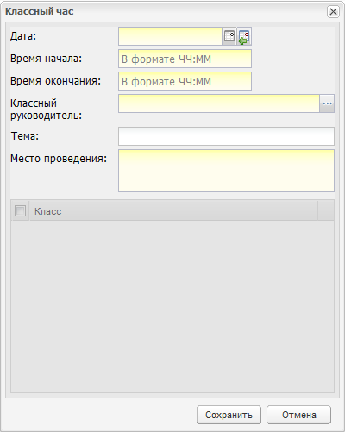
Рисунок 214 – Окно «Классный час»
- заполните поля:
- «Дата» – введите дату проведения классного часа;
- «Время начала» и «Время окончания» – введите время проведения классного часа. Введите данные в формате «ЧЧ:ММ» (с указанием двоеточия);
- «Классный руководитель» – укажите классного руководителя, который проводит классный час;
- «Тема» – введите тему классного часа;
- «Место проведения» – введите название места проведения классного часа.
- после выбора классного руководителя станет активным блок «Класс», в котором указан список классов. Установите «флажок» в строке с записью класса;
- нажмите на кнопку «Сохранить».
В реестре «Классные часы» появится запись созданного классного часа.
Чтобы отредактировать информацию по классному часу, выберите запись и нажмите на кнопку «Изменить». Откроется окно «Классный час» (Рисунок 214), которое содержит информацию, введенную при создании записи. Измените данные и нажмите на кнопку «Сохранить».
Для удаления информации о классном часе выберите запись и нажмите на кнопку «Удалить». Откроется диалоговое окно с запросом на удаление, в котором подтвердите удаление, нажав кнопку «Да».

Реестр «Активные пользователи»
В Системе реализована возможность просмотра активных пользователей.
Доступ к списку активных пользователей имеют пользователи с ролями:
- «Администратор системы» – может видеть всех активных пользователей Системы;
- «Администратор организации» – может видеть только активных пользователей своей организации.
Перейдите в пункт меню «Пуск/Реестры/Активные пользователи», откроется окно реестра «Активные пользователи» (Рисунок 215).
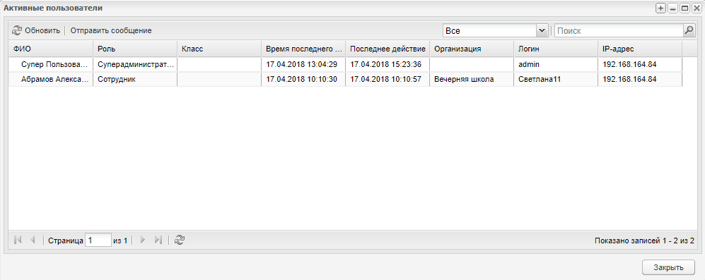
Рисунок 215 – Окно реестра «Активные пользователи»
Список представлен в табличном виде (см. п. 3.4.1) и содержит поля:
- «ФИО» – отображается ФИО пользователя, под которым был осуществлен вход в Систему;
- «Роль» – отображается роль пользователя в Системе;
- «Класс» – отображается класс, в котором обучается пользователь (с ролью «Ученик»);
- «Время последнего входа» – отображается время последнего входа пользователя в формате <ДД.ММ.ГГГГ ЧЧ:ММ>;
- «Последнее действие в Системе» – отображается время последнего действия пользователя в формате <ДД.ММ.ГГГГ ЧЧ:ММ>;
- «Организация» – отображается название организации, в которой числится пользователь;
- «Логин» – отображается логин пользователя, под которым был осуществлен вход в Систему;
- «IP-адрес» – уникальный сетевой адрес узла в компьютерной сети, с которого осуществлялся вход в Систему.
В Системе имеется возможность отправки всем активным пользователям сообщения. Данная функция введена для своевременного оповещения пользователей о технических работах в Системе.
Для отправки сообщения:
- нажмите на кнопку «Отправить сообщение»;
- откроется окно «Отправить сообщение» (Рисунок 216);
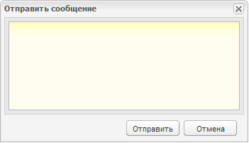
Рисунок 216 – Окно «Отправить сообщение»
- введите текст сообщения;
- нажмите кнопку «Отправить». После нажатия кнопку «Отправить» всем активным пользователям придет текст сообщения.
Примечание – Если у пользователя есть право на просмотр реестра «Активные пользователи», то ему отображается только пользователи своей организации.

Реестр «Группы обучения»
Реестр «Группы обучения» отображает группы обучения выбранной организации.
Группы обучения создаются по предмету. Реализована возможность добавления в группы учеников разных классов.
Права доступа к реестру у пользователей с ролями «Администратор Системы» и «Администратор организации».
Перейдите в пункт меню «Пуск/Реестры/Группы обучения», откроется окно реестра «Группы обучения» (Рисунок 217).
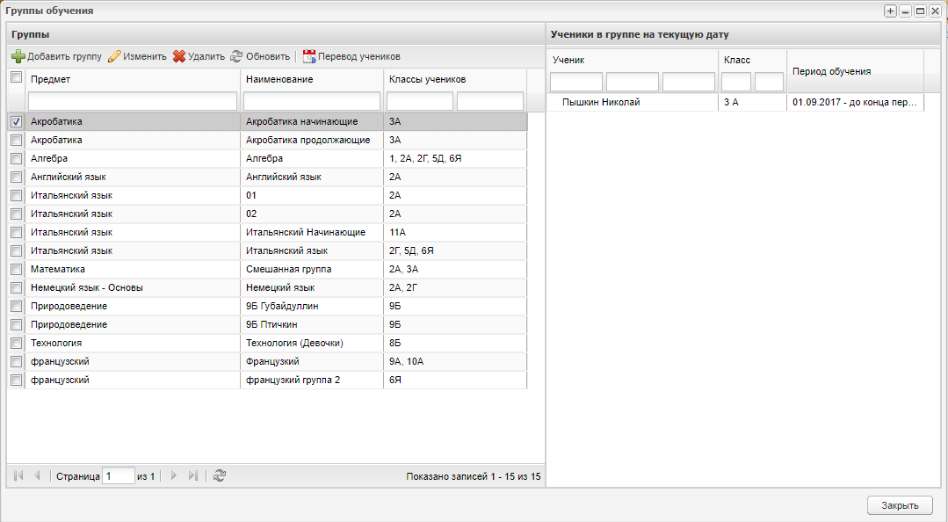
Рисунок 217 – Окно реестра «Группы обучения»
Реестр состоит из двух блоков: группы и ученики в группе на текущую дату.
В блоке «Группы» информация представлена в виде таблицы и содержит следующие столбцы:
- «Предмет» – отображается информация, по какому предмету создана группа;
- «Наименование» – отображается название группы;
- «Классы учеников» – отображается информация, из каких классов добавлены ученики в группу.
В блоке «Ученики в группе на текущую дату» информация представлена в табличном виде (см. п. 3.4.1) и содержит столбцы:
- «Ученик» – отображается ФИО ученика;
- «Класс» – отображается, в каком классе числится ученик;
- «Период обучения» – показывает период обучения, в котором состоял или состоит ученик в выбранной группе.
Для каждого столбца реализованы поля фильтрации/поиска списка.
По умолчанию отображаются группы текущего периода обучения и выбранной организации.
Для создания группы:
- нажмите кнопку «Добавить группу»;
- откроется окно «Группы учеников: Добавление» (Рисунок 218);
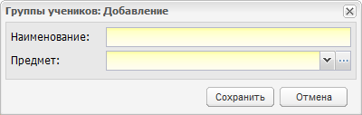
Рисунок 218 – Окно «Группа учеников: добавление»
- заполните поля:
- «Наименование» – введите название группы;
- «Предмет» – выберите предмет, по которому будет создаваться группа. Значения формируются из справочника «Предметы» (подробное описание в руководстве пользователя «Справочники и отчеты») на уровне текущей организации.
- нажмите кнопку «Сохранить».
В блоке «Группы» появится новая запись.
Выберите эту запись и нажмите на кнопку «Изменить». Откроется окно «Группа обучения: Редактирование» (Рисунок 219).
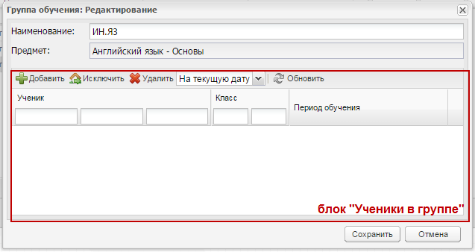
Рисунок 219 – Окно «Группы обучения: Редактирование»
В верхней части окна указаны данные, введенные при создании групп. Поле «Предмет» не доступно для редактирования.
В нижней части отображается блок со списком учеников в группе. Для данного блока реализовано формирование списка учеников в окне (Рисунок 220).
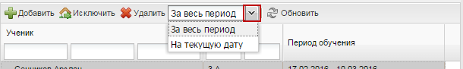
Рисунок 220 – Формирование списка учеников в зависимости от периода
По умолчанию, формируется список со значением «На текущую дату». При выборе «За весь период» будут отображаться ученики, которые хоть раз обучались в создаваемой группе (для случая, когда данные о группе не создаются, а редактируются).
Чтобы добавить ученика в группу, нажмите на кнопку «Добавить» на панели инструментов блока. Откроется окно «Добавление учеников в группу» (Рисунок 221).
Примечание – Добавлять в группу можно только тех учеников, для классов которых проставлен уровень преподавания в предмете.
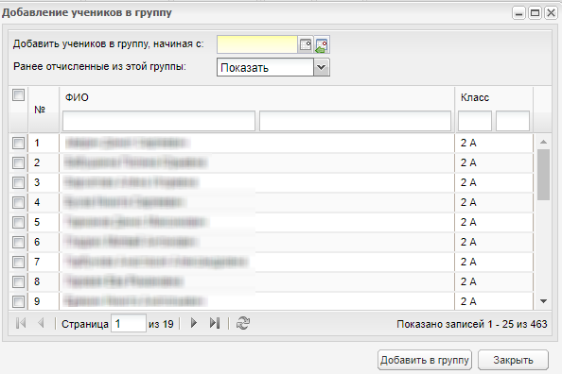
Рисунок 221 – Окно «Добавление учеников в группу»
Укажите дату, с которой ученик начал обучаться в данной группе. Вводимая дата обязательно должна входить в период текущего учебного года.
В поле «Ранее отчисленные из этой группы» выберите параметр: «Показывать» или «Не показывать». По умолчанию, формируется список со значением «Не показывать». При выборе «Показывать» будут отображаться ученики, которые хоть раз обучались в создаваемой группе (для случая, когда данные о группе не создаются, а редактируются).
Выберите учеников из списка. Нажмите кнопку «Добавить в группу» для добавления ученика в группу. В блоке «Ученики в группе» (Рисунок 219) появятся добавленные значения.
Примечание – В окне добавления учитывается история обучения ученика: запись об ученике повторяется количество раз, равное количеству классов, в которых он обучался.
Данная функция обеспечивает возможность добавления ученика в группы за предыдущие периоды обучения (в рамках выбранного учебного года). Это позволяет проставить ученику посещаемость и оценки в группах обучения, в случае их отсутствия.
В записи указываются даты обучения в классе (при переводе из класса в класс в течение одного периода обучения) следующим образом:
- ученик обучается в классе не с начала выбранного периода обучения, но до конца – укажите дата начала обучения в классе;
- ученик обучается в классе с начала выбранного периода, но не до конца – укажите дату окончания в классе;
- ученик обучается в классе не с начала выбранного периода, и не до конца – укажите дату начала и окончания обучения в классе.
При нажатии на кнопку «Исключить» на панели инструментов окна «Группа обучения: Редактирование» откроется окно «Выбрать дату исключения» (Рисунок 222).
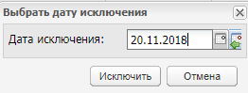
Рисунок 222 – Окно «Выбрать дату исключения»
Выберите дату исключения (по умолчанию стоит текущая дата) и нажмите на кнопку «Исключить». Запись об ученике не удалится из блока. В записи будет указана дата завершения обучения ученика в группе.
Чтобы удалить ученика или несколько учеников из группы, выберите записи с учениками и нажмите на кнопку «Удалить». Откроется диалоговое окно с запросом на удаление, в котором необходимо подтвердить удаление, нажав кнопку «Да».
В реестре «Группы обучения» реализована функция перевода учеников из группы в группу. Для этого выберите запись с группой и нажмите на кнопку «Перевод учеников» на панели инструментов реестра. Откроется окно «Перевод учеников» (Рисунок 223), которое содержит следующую информацию:
- в левой части указаны данные группы, из которой переводятся ученики;
- в правой части указаны данные группы, в которую переводятся ученики.
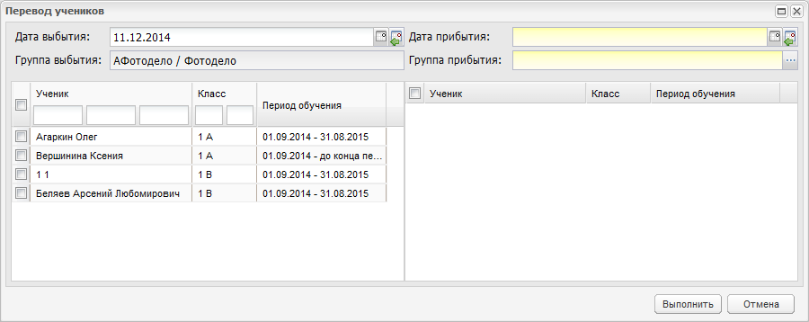
Рисунок 223 – Окно «Перевод учеников»
Заполните поля:
- «Дата выбытия» – укажите дату выбытия (перевода) учеников;
- установите «флажок» в полях параметра для учеников, которых нужно перевести;
- «Дата прибытия» – выберите дату зачисления учеников в группу;
- «Группа выбытия» – поле заполнено по умолчанию;
- «Группа прибытия» – выберите группу, в которую переводятся ученик или ученики.
Нажмите кнопку «Выполнить» для перевода ученика или учеников.
Примечание – Нельзя перевести ученика, если дата отчисления меньше даты, когда ученик получил оценку/посещаемость в рамках группы отчисления.

Реестр «Учебно-методические комплекты»
Реестр «Учебно-методические комплекты» используется для создания преподавателями УМК, которые в дальнейшем используются КТП (см. п. 8.2).
Перейдите в пункт меню «Пуск/Реестры/Учебно-методические комплекты», откроется окно реестра «Учебно-методические комплекты» (Рисунок 224).
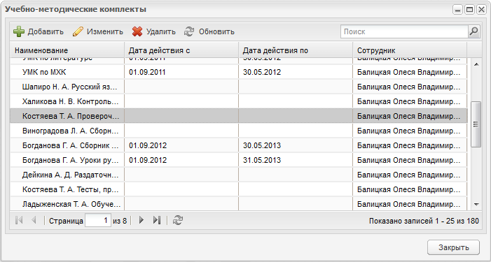
Рисунок 224 – Окно реестра «Учебно-методические комплекты»
Чтобы создать УМК, нажмите на кнопку «Добавить» на панели инструментов реестра. Откроется окно «Учебно-методический комплект: Добавление» (Рисунок 225), в котором заполните поля:
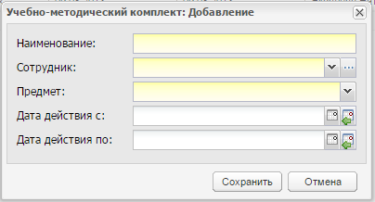
Рисунок 225 – Окно «Учебно-методический комплект: Добавление»
- «Название» – укажите название создаваемого УМК;
- «Сотрудник» – укажите сотрудника, которому будет принадлежать создаваемый УМК. выберите сотрудника из реестра «Учителя»;
- «Предмет» – укажите предмет, по которому создается УМК, выбрав значение из выпадающего списка;
- «Дата действия с», «Дата действия по» – укажите период действия УМК.
Нажмите кнопку «Сохранить».
После сохранения УМК в реестре добавьте в него литературу. Для этого выделите запись созданного УМК и нажмите на кнопку «Изменить» на панели инструментов реестра, откроется окно «Учебно-методический комплект: Редактирование» (Рисунок 226).
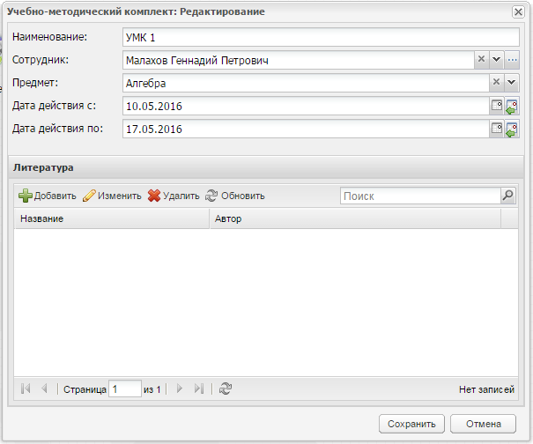
Рисунок 226 – Окно «Учебно-методический комплект: Редактирование»
В окне редактирования расположены те же поля, которые предлагались для заполнения при создании УМК. Также на форме расположен блок «Литература», в котором хранится информация о пособиях, включенных в данный УМК. Чтобы добавить новое пособие, нажмите на кнопку «Добавить». Откроется окно «Литература для УМК: Добавление» (Рисунок 227).
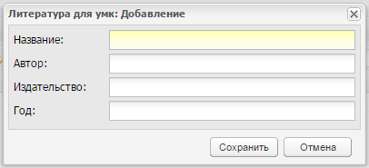
Рисунок 227 – Окно «Литература для учебного комплекта: Добавление»
Введите соответствующую информацию в полях «Название», «Автор», «Издательство» и «Год». Нажмите кнопку «Сохранить».
Для сохранения введенных изменений в запись УМК нажмите на кнопку «Сохранить».

Асинхронные задачи
Реестр «Асинхронные задачи» выполняет следующие функции:
- просмотр списка задач и состояние выполнения задачи;
- удаление задач (с учетом прав доступа);
- отображение прогресса задачи;
- фильтрация списка задач и поиск.
Права доступа к реестру пользователей с ролями:
- «Сотрудник» – видит список запущенных им задач;
- «Администратор организации» – видит список задач для ОО;
- «Администратор Системы» – видит список всех задач.
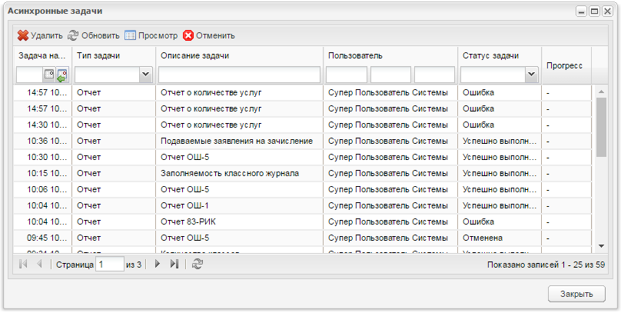
Рисунок 228 – Окно реестра «Асинхронные задачи»
Информация в окне реестра «Асинхронные задачи» (Рисунок 228) представлена в табличном варианте (см. п. 3.4.1) со следующими столбцами:
- «Задача начата» – указывается время запуска задачи;
- «Тип задачи» – указывается тип задачи;
- «Описание задачи» – указывается содержание задачи;
- «Пользователь» – указывается ФИО пользователя или наименование роли пользователя, запустившего задачу;
- «Статуса задачи» – указывается статус выполнения задачи. Реализована сортировка по значениям;
- «Прогресс» – указывается прогресс выполнения задачи (если позволяет реализация процесса выполнения задачи).
Для просмотра задачи выберите запись и нажмите кнопку «Просмотр» (или дважды нажмите левой кнопкой мыши по записи). Откроется окно «Состояние задачи» (Рисунок 229) с заполненными данными, не доступными для редактирования.
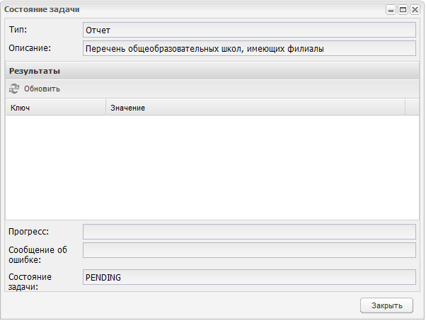
Рисунок 229 – Окно «Состояние задачи»
Для отмены формирования нескольких задач, удерживая клавишу «Ctrl» на клавиатуре, выделите записи и нажмите на кнопку «Отменить».
При попытке отмены формирования нескольких задач в статусах: «Успешно выполнена», «Остановлена», «Ошибка, «Игнорирована», «Отменена», Система выведет сообщение о невозможности отмены формирования некоторых из них, в котором будут указаны порядковые номера этих задачи в списке.
Задача может быть удалена, если она еще не выполнялась (находится в очереди) или уже завершилась (с любым результатом).
Для удаления задачи выберите запись с задачей и нажмите на кнопку «Удалить». Откроется диалоговое окно с запросом на удаление, в котором необходимо подтвердить удаление, нажав кнопку «Да».

Поурочное планирование

Учебные планы
Формирование УП в Системе необходимо для составления и ведения расписания и КТП.
Для составления УП:
- заполните вспомогательные справочники:
- «Количество учебных недель»;
- «Недельная нагрузка»;
- «Предметные области»;
- «Предметы».
Примечание – Заполнение справочников подробно описано в руководстве пользователя «Справочники и отчеты».
- заполните БУП;
- заполните текущий УП на основе БУП.

БУП
БУП по новому стандарту реализованы как примеры УП для организаций, которые они могут скопировать в текущий учебный план организации.
Перейдите в пункт меню «Пуск/Поурочное планирование/Учебные планы/Базисные учебные планы».
Откроется окно «Примерные базисные учебные планы» (Рисунок 230).
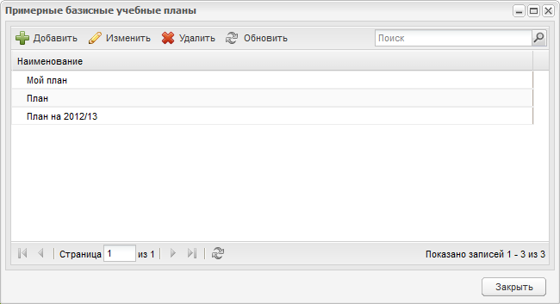
Рисунок 230 – Окно «Примерные базисные учебные планы»
Права доступа для создания и редактирования БУП у сотрудников Министерства образования и администратора Системы.
Для добавления записи:
- нажмите на кнопку «Добавить»;
- откроется окно «Базисный учебный план: Добавление» (Рисунок 231);
- в поле «Наименование» введите название БУП;
- нажмите на кнопку «Сохранить».
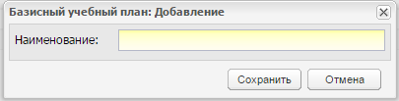
Рисунок 231 – Окно «Базисный учебный план: Добавление»
В окне «Примерные базисные учебные планы» (Рисунок 230) появится новая запись.
После создания новой записи, выберите эту запись и нажмите кнопку «Изменить». Откроется окно «Базисный учебный план: Редактирование» (Рисунок 232).
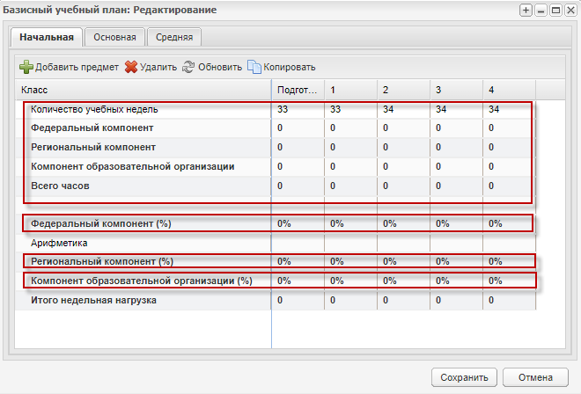
Рисунок 232 – Окно «Базисный учебный план: Редактирование»
Окно содержит три вкладки, которые соответствуют ступени образования: «Начальная», «Основная», «Средняя».
Каждая вкладка содержит сумму часов по предметам для федерального компонента, национально-регионального компонента, компонента ОО.
В верхней части содержится количество часов для каждого компонента. В строку «Количество учебных недель» информация подтягивается автоматически из справочника «Количество учебных недель» (подробное описание в руководстве пользователя «Справочники и Отчеты»).
В нижней части раскрывается список предметов для каждой компоненты. Автоматически высчитывается процентная доля, приходящаяся на каждый компонент.
Примечание – В сетку УП добавляются предметы, у которых проставлены соответствующие уровни классов на уровне Министерства образования в справочнике «Предметы» (подробное описание в руководстве пользователя «Справочники и Отчеты»).
Для каждой ступени образования реализована возможность добавления предмета. Для этого:
- нажмите кнопку «Добавить предмет»;
- откроется окно «Предмет в БУП: Добавление» (Рисунок 233), в котором заполните поля:
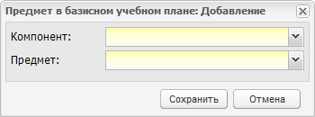
Рисунок 233 – Окно «Предмет в базисном учебном плане: Добавление»
- «Компонент» – выберите значение из выпадающего списка;
- «Предмет» – выберите предмет из выпадающего списка. Значения формируются из справочника «Предметы» (подробное описание в руководстве пользователя «Справочники и Отчеты»).
- нажмите кнопку «Сохранить».
Для удаления предмета из компонента выберите запись с предметом в этом компоненте, нажмите на кнопку «Удалить». Откроется диалоговое окно с запросом на удаление, в котором подтвердите удаление, нажав кнопку «Да».
После добавления предмета в УП, добавьте количество часов по данному предмету. Для этого:
- дважды нажмите по ячейке, расположенной на пересечении предмета и параллели класса;
- введите с клавиатуры количество часов по данному предмету для данной параллели (Рисунок 234);
- нажмите клавишу «Enter» на клавиатуре.
Часы сохраняются автоматически при выходе из режима редактирования ячейки.
Рисунок 234 – Пример заполнения ячейки количества часов по предмету
Итоговая недельная нагрузка подсчитывается автоматически по формуле: «Всего часов» поделить на «Количество учебных недель» для каждой параллели.
Реализована возможность копирования БУП. При копировании БУП текущий УП заменяется на копируемый БУП. Для этого откройте БУП и нажмите на кнопку «Копировать». Откроется следующее окно (Рисунок 235).
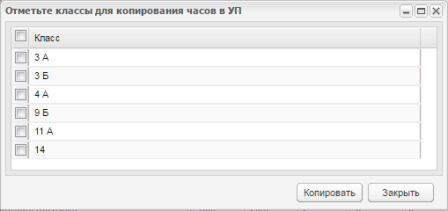
Рисунок 235 – Классы для копирования часов в УП
Установите «флажок» в строке класса, для которого нужно скопировать часы УП, и нажмите на кнопку «Копировать». Система выдаст сообщение: «Часы выбранного БУП заменят часы текущего УП для выбранных классов! Продолжить?». Для использования выбранного БУП в качестве текущего УП нажмите на кнопку «Да».
После заполнения информации во вкладках окна «Базисный ученый план: Редактирование» (Рисунок 232) нажмите на кнопку «Сохранить».
Чтобы удалить БУП, выберите запись в окне (Рисунок 230) и нажмите на кнопку «Удалить» на панели инструментов. Откроется диалоговое окно с запросом на удаление, в котором необходимо подтвердить удаление, нажав кнопку «Да».

Текущий УП
Перейдите в пункт меню «Пуск/Поурочное планирование/Учебные планы/Текущий учебный план». Откроется окно текущего УП (Рисунок 236).
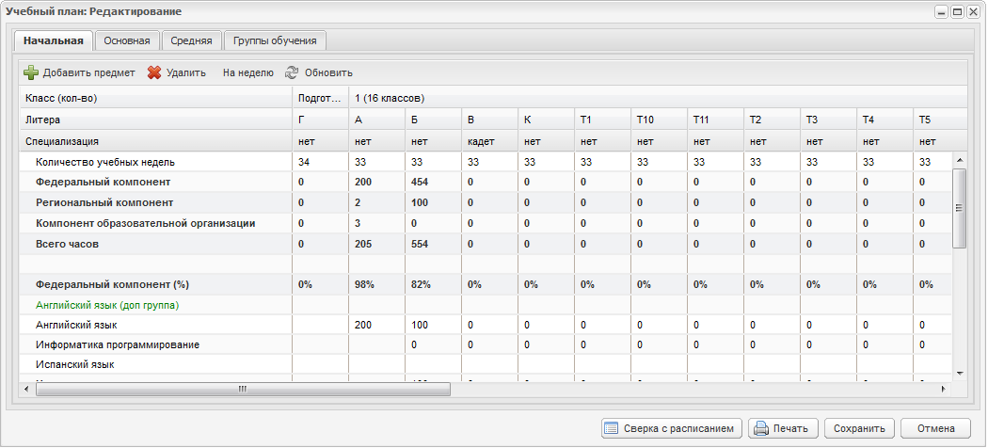
Рисунок 236 – Окно текущего УП
Право доступа у сотрудников ОО.
Текущие УП создаются на уровне организации.
Текущий УП формируется на основе БУП. БУП может быть вспомогательным, но текущий УП не зависит от БУП.
На одну ОО имеется только один УП с годовой нагрузкой по предметам.
Заполнение текущего УП аналогично заполнению БУП, но уже в рамках конкретной ОО.
Текущий УП создается отдельно для каждой ступени образования – «Начальная школа», «Основная школа», «Средняя школа». Прежде чем сформировать УП выберите ступень обучения нажатием на соответствующую вкладку.
Текущий УП составляется для каждого класса в отдельности. В УП отображаются те классы, которые имеются в организации. Рядом с параллелью класса в скобках указано количество классов в данной параллели. Информация о специализации каждого класса заполняется при создании классов и тянется из реестра «Классы».
На вкладке «Группы обучения» добавляются только те предметы, по которым класс разделен на группу. Также можно добавлять часы для групп по предмету: нажмите на кнопку «Добавить» на панели инструментов этой вкладки. Откроется окно «Часы предметной группы в УП: Добавление» (Рисунок 237), в котором заполните поля:
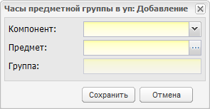
Рисунок 237 – Окно «Часы предметной группы в УП: Добавление»
- «Компонент» – выберите тип компонента, на который добавляются часы по группам;
- «Предмет» – выберите предмет, по которому добавляются часы по группам;
- «Группа» – выберите группу обучения, для которой добавляются часы.
Нажмите кнопку «Сохранить», на вкладке «Группы обучения» появляется новая запись. Также, для каждой ступени образования появляется новая строка (в зависимости от выбранного компонента) с созданным предметом.
Количество часов для группы проставляется на вкладке «Группы обучения» в столбце «Количество часов». Для этого дважды нажмите на ячейку и введите значение (Рисунок 238). При нажатии на кнопку «Сохранить» данные будут сохранены в Системе.
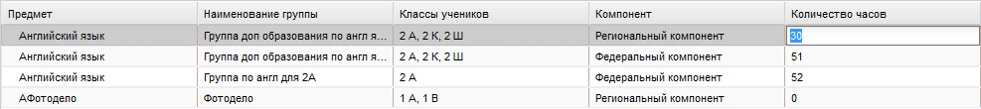
Рисунок 238 – Пример заполнения ячейки количества часов для группы
Количество введенных часов передается на каждую вкладку ступени образования.
При удалении записи вкладки «Группы обучения» удаляется строка из каждой вкладки ступеней обучения и запись в самой вкладке.
Реализована печать текущего УП. Для этого нажмите на кнопку «Печать». Откроется запрос на открытие или сохранение файла. Выберите действие. Выполните печать файла в программе Microsoft Office Excel.
Для сверки УП с расписанием нажмите на кнопку «Сверка с расписанием» в нижней части окна, откроется окно с параметрами для выбора смен и классов (Рисунок 239): установите «флажки» для классов и смен и нажмите на кнопку «Сверка». В результате откроется окно (Рисунок 240).
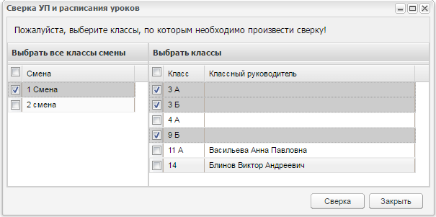
Рисунок 239 – Параметры для формирования сверки УП и расписания
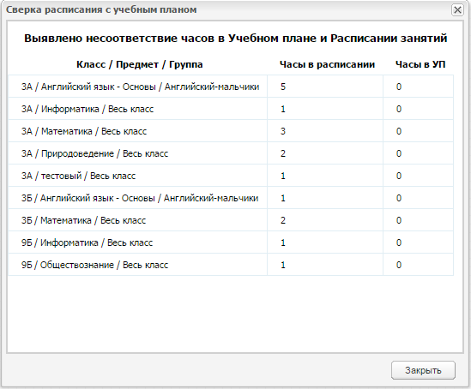
Рисунок 240 – Окно «Сверка расписания с учебным планом»
При нажатии кнопки «На неделю» откроется окно «Учебный план на неделю» (Рисунок 241). При необходимости выгрузите текущий план на неделю, нажав кнопку «Печать».
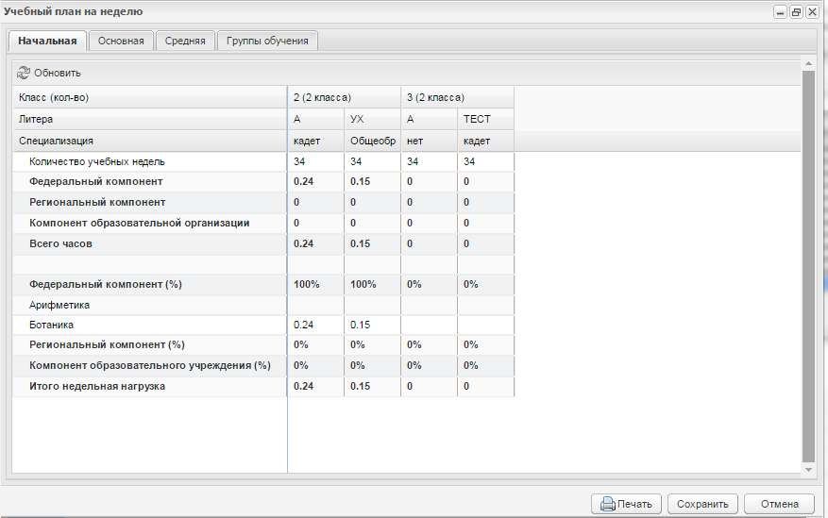
Рисунок 241 – Окно «Учебный план на неделю»

Реестр «Учебные планы»
Перейдите в пункт меню «Пуск/Поурочное планирование/Учебные планы/Учебные планы». Откроется окно реестра «Учебные планы» (Рисунок 242).
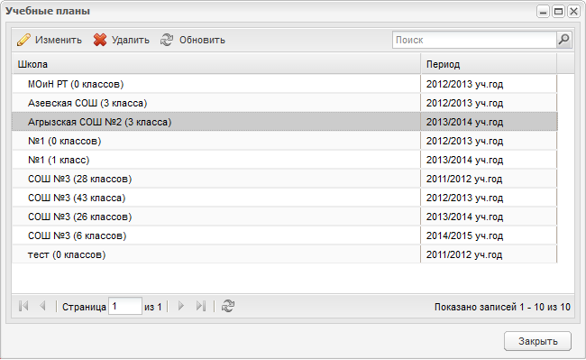
Рисунок 242 – Окно реестра «Учебные планы»
В данном реестре отображаются все УП подчиненных организаций. Список формируется автоматически.
Название УП формируется из названия организации, которой принадлежит УП и количества классов, которые имеются в данной организации.
Для просмотра УП из реестра, выберите запись и нажмите на кнопку «Изменить». Откроется окно (Рисунок 236). При необходимости внесите изменения и нажмите на кнопку «Сохранить».

ИУП
Реестр «Индивидуальные учебные планы» (Рисунок 243) служит для создания УП для группы учеников.
Перейдите в пункт меню «Пуск/Поурочное планирование/Учебные планы/Индивидуальные УП».
Права доступа к реестру обладает пользователь с ролью «Администратор Системы» или пользователь, для которого включено соответствующее право.
Информация в реестре представлена в табличном варианте (см. п. 3.4.1) и визуально состоит из двух частей: список ИУП и список учеников (отображается при выборе записи с ИУП).
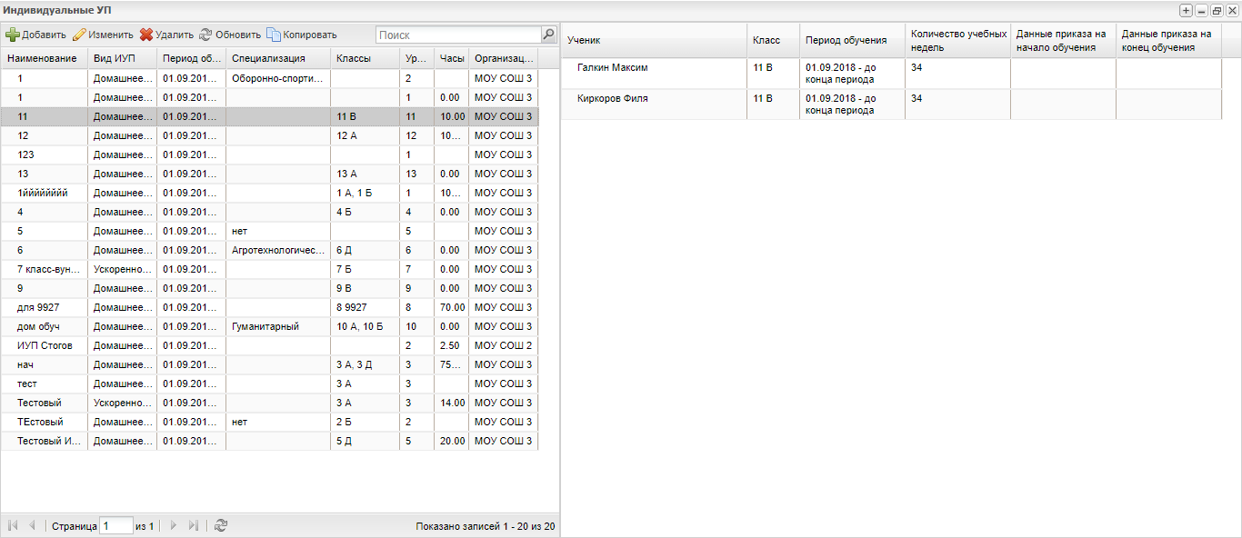
Рисунок 243 – Окно реестра «Индивидуальные УП»
Для создания ИУП нажмите на кнопку «Добавить». Откроется окно «Индивидуальный учебный план: Добавление» (Рисунок 244), в котором заполните поля:
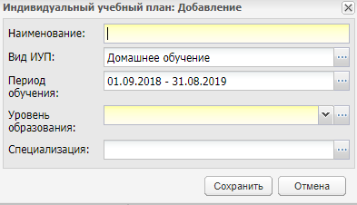
Рисунок 244 – Окно «Индивидуальный учебный план: Добавление»
- «Наименование» – введите наименование вручную;
- «Вид ИУП» – по умолчанию указа вид обучения «Домашнее обучение». Для редактирования выберите вид ИУП из справочника «Виды ИУП»;
- «Уровень образования» – выберите номер параллели, для которой создается ИУП;
- «Специализация» – выберите специализацию ИУП.
Нажмите кнопку «Сохранить».
При нажатии на кнопку «Сохранить» в реестре появится новая запись. Выберите эту запись и нажмите на кнопку «Изменить». Откроется окно «Индивидуальный учебный план: Редактирование» (Рисунок 245).
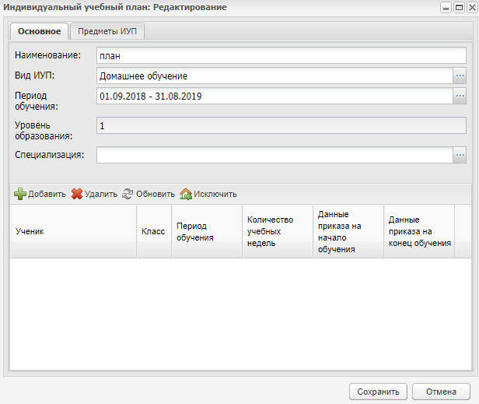
Рисунок 245 – Окно «Индивидуальный учебный план: Редактирование»
Окно состоит из вкладок «Основное» и «Предметы ИУП». Вкладка «Основное» содержит поля с информацией об ИУП и блок «Список учеников».
Блок «Список учеников» представлен в виде таблицы, содержащей информацию об учениках.
Примечание – Значение в поле «Количество учебных недель» пересчитывается автоматически в случае, если у ученика будет выставлена конкретная дата окончания обучения по ИУП.
Чтобы добавить ученика в ИУП, нажмите кнопку «Добавить» на панели инструментов блока «Список учеников». Откроется список учеников: выберите ученика или несколько учеников (установите «флажок» в строке с учеником), установите, при необходимости, дату начала обучения, номер, дату приказа и дату начала обучения по приказу. Затем нажмите кнопку «Сохранить» (Рисунок 246).
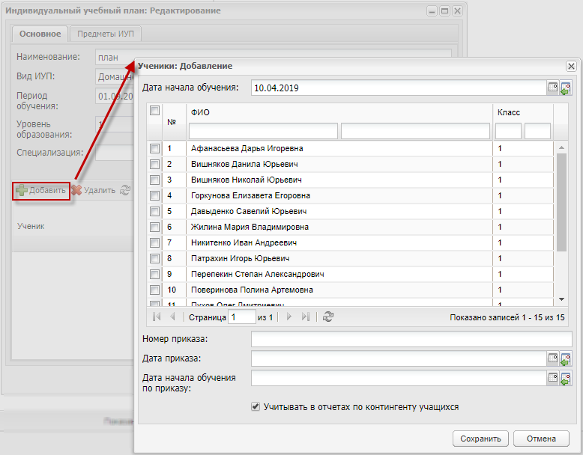
Рисунок 246 – Окно «Ученики: Добавление»
Чтобы добавить предмет в ИУП, на вкладке «Предметы ИУП» нажмите кнопку «Добавить». Откроется окно «Часы предмета в ИУП: Добавление» (Рисунок 247), в котором заполните поля:
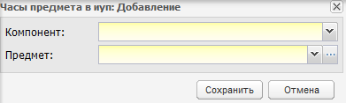
Рисунок 247 – Окно «Часы предмета в ИУП: Добавление»
- «Компонент» – выберите тип компонента, в который добавится предмет;
- «Предмет» – выберите предмет, который нужно добавить в ИУП.
Нажмите кнопку «Сохранить». В блоке появится запись добавленного предмета в соответствующем компоненте (Рисунок 248).
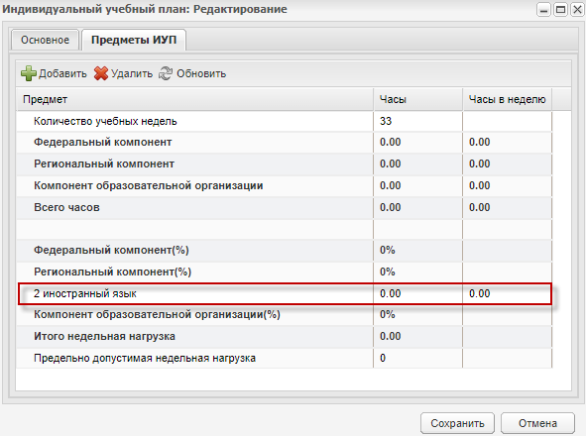
Рисунок 248 – Пример добавления предмета в ИУП, его отображение в реестре учебных планов в соответствии с указанным при добавлении компонентом
Чтобы добавить часы по предмету, дважды нажмите по ячейке на пересечении столбца «Часы» и предмета (Рисунок 249), ячейка откроется для редактирования. Введите количество с клавиатуры.
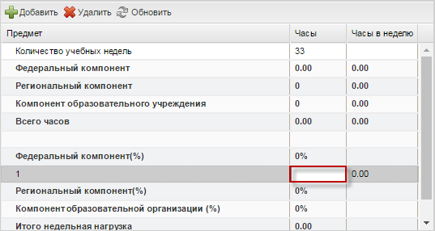
Рисунок 249 – ИУП: добавление часов по предмету
Заполните данные для каждого компонента.
Значение часов по предметам и компонентам (графа «Часы в неделю») будет равно количеству часов из столбца «Часы», поделенное на значение в ячейке «Количество учебных недель».
Нажмите кнопку «Сохранить».
Для сверки часов ИУП и с расписанием нажмите на кнопку «Сверить с расписанием» в окне «Индивидуальный учебный план: Редактирование» (см. Рисунок 245), Система откроет окно результатов проведенной сверки (Рисунок 250).
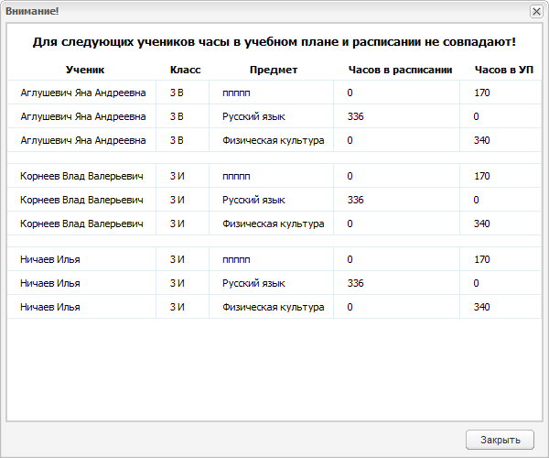
Рисунок 250 – Окно результатов проведенной сверки часов с расписанием
В Системе реализована функция копирования ИУП.
Выберите запись в реестре «Индивидуальные УП» и нажмите на кнопку «Копировать», откроется окно «Индивидуальный учебный план: Копирование» (Рисунок 251).
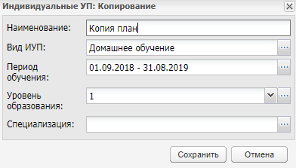
Рисунок 251 – Окно «Индивидуальный учебный план: Копирование»
Поле «Уровень образования» не доступно для редактирования. Копировать ИУП можно только в рамках уровня класса.
В поле «Специализация» измените значение.
Нажмите кнопку «Сохранить» для копирования ИУП.
В реестре «Индивидуальные учебные планы» появится новая запись о ИУП.

Календарно-тематическое планирование
КТП используется в Системе при формировании электронного классного журнала. КТП разбито на два раздела:
- «Типовые КТП» – используются для создания шаблонов КТП, которые сотрудники организации могут скопировать в раздел «Календарно-тематические планы» и на их основании создавать свои КТП, что уменьшает временные затраты на создание КТП внутри Системы;
- «Календарно-тематические планы» – КТП текущей организации.

Импорт КТП
Примечание – Загрузка подготовленных файлов КТП, типового КТП, КТП по ФГОС и КТП с датами аналогична и рассмотрена на примере загрузки КТП (п. 8.2.1.1). Отличие заключается в заполнении шаблонов загрузки, которые описаны в п. 8.2.1.2-8.2.1.4.

Загрузка КТП/Типового КТП
Чтобы загрузить подготовленный Excel-файл КТП в Систему:
- перейдите в пункт меню «Пуск/Поурочное планирование/Календарно-тематическое планирование/Импорт/Загрузка КТП»;
- откроется окно «Загрузка КТП» (Рисунок 252), в котором заполните поля:
- «Файл для загрузки» – осуществляется загрузка файла для КТП;
- «Предмет» – выберите предмет, по которому нужно загрузить КТП. Значения формируются из справочника «Предметы» (подробное описание в руководстве пользователя «Справочники и Отчеты») для текущей организации.
- после выбора предмета, станет активным блок «Группы», в котором добавляются группы, для которых будет действовать загружаемый КТП;
- нажмите кнопку «Добавить», откроется список групп, для которых преподается выбранный предмет. Список формируется из реестра «Группы обучения». Установите «флажок» в соответствующей строке с названием группы и нажмите на кнопку «Выбрать»;
- нажмите кнопку «Сохранить».
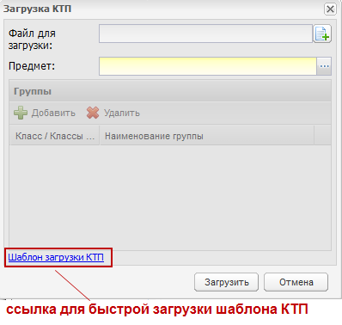
Рисунок 252 – Импорт КТП в Систему
Для быстрой загрузки шаблона КТП нажмите на ссылку в нижней части окна (Рисунок 252).
Откроется запрос на сохранение или открытие файла. Рекомендуется сохранить шаблон, заполнить и выполнить импорт КТП с корректно заполненным шаблоном.
В случае некорректного заполнения шаблона, Система выдаст предупреждающие сообщения. Распознавание КТП происходит во время загрузки.
Примечание – Формы для заполнения КТП и типовых КТП в формате Excel прилагаются.

Подготовка Excel-файлов для импорта КТП и типовых КТП
Для успешного импорта КТП рекомендуется использовать шаблоны, поставляемые с данным руководством.
Шаблон для импорта типовых КТП отличается только отсутствием поля «Преподаватель».
Заполните поля:
- «Наименование» – укажите название КТП. Пример: КТП по биологии 7 класс Лаврова. Данное поле является обязательным для заполнения;
- «Предмет» – укажите предмет КТП. Необходимо, чтобы наименование предмета в данном поле соответствовало (без учета регистра) наименованию данного предмета в справочнике «Предметы» в Системе. Данное поле является обязательным для заполнения;
- «Преподаватель» – укажите ФИО преподавателя. Необходимо, чтобы ФИО преподавателя полностью совпадало с ФИО сотрудника в Системе, ведущего данный предмет. Данное поле является обязательным для заполнения;
- «Наименование раздела» – укажите наименование раздела. Данное поле является обязательным для заполнения;
- «Цели раздела» – укажите цели раздела. Данное поле является необязательным для заполнения;
- «Знать/понимать» – укажите сведения, согласно которым учащийся сможет освоить урок. Необязательное для заполнения поле;
- «Уметь» – укажите навыки учащихся, необходимые для проведения урока. Необязательное для заполнения поле;
- «Тема уроков» – укажите тему уроков. Данное поле является обязательным для заполнения;
- «Номер урока» – укажите порядковый номер урока. Нумерация сквозная. Поле является необязательным для заполнения;
- «Цель урока» – укажите цели урока. Поле является необязательным для заполнения;
- «Ход урока» – выберите значение из выпадающего списка. Поле является необязательным для заполнения;
- «Домашнее задание» – укажите ДЗ урока. Поле является необязательным для заполнения.

Подготовка Excel-файлов для импорта КТП по ФГОС
Для успешного импорта КТП рекомендуется использовать шаблоны, поставляемые с данным руководством.
Заполните поля:
- «Наименование» – укажите название КТП. Пример: КТП по биологии 7 класс Лаврова. Данное поле является обязательным для заполнения;
- «Предмет» – укажите предмет КТП. Необходимо, чтобы наименование предмета в данном поле соответствовало (без учета регистра) наименованию данного предмета в справочнике «Предметы» в Системе. Данное поле является обязательным для заполнения;
- «Преподаватель» – укажите ФИО преподавателя. Необходимо, чтобы ФИО преподавателя полностью совпадало с ФИО сотрудника в Системе, ведущего данный предмет. Данное поле является обязательным для заполнения;
- «Наименование раздела» – укажите наименование раздела. Данное поле является обязательным для заполнения;
- «Цели раздела» – укажите цели раздела. Данное поле является необязательным для заполнения;
- «Знать/понимать» – укажите основные положения, темы, которые должен знать ученик по этому разделу. Данное поле является необязательным для заполнения;
- «Уметь» – введите основные задания, которые должен уметь выполнить ученик в этом разделе. Данное поле является необязательным для заполнения;
- «Тема уроков» – укажите тему уроков. Данное поле является обязательным для заполнения;
- «Номер урока» – укажите порядковый номер урока. Нумерация сквозная. Данное поле является необязательным для заполнения;
- «Цель урока» – укажите цели урока. Поле является необязательным для заполнения;
- «Ход урока» – выберите значение из выпадающего списка. Поле является необязательным для заполнения;
- «Домашнее задание» – укажите ДЗ урока. Поле является необязательным для заполнения;
- «УУД (Универсальные учебные действия)» – указываются универсальные учебные действия, происходящие в процессе изучения темы урока и подготовки ДЗ:
  - «предметные» – в произвольной форме введите соответствующее значение. Данное поле является необязательным для заполнения;
  - «метапредметные» – в произвольной форме введите соответствующее значение. Данное поле является необязательным для заполнения;
  - «личностные» – в произвольной форме введите соответствующее значение. Данное поле является необязательным для заполнения.
- «План» – укажите планируемую дату проведения урока. Данное поле является необязательным для заполнения;
- «Факт» – укажите фактическую дату проведения урока. Данное поле является необязательным для заполнения. При необходимости сотрудник после проведения урока может сам сменить дату (см. п. 8.2.2).

Подготовка Excel-файлов для импорта КТП с датами
Для успешного импорта КТП с датами рекомендуется использовать шаблон, поставляемый с данным руководством.
Заполните поля:
- «Наименование» – укажите название КТП. Пример: КТП по биологии 7 класс. Данное поле является обязательным для заполнения;
- «Предмет» – укажите предмет КТП. Необходимо, чтобы наименование предмета в данном поле соответствовало (без учета регистра) наименованию данного предмета в справочнике «Предметы» в Системе. Данное поле является обязательным для заполнения;
- «Преподаватель» – укажите ФИО преподавателя. Необходимо, чтобы ФИО преподавателя полностью совпадало с ФИО сотрудника в Системе, ведущего данный предмет. Данное поле является обязательным для заполнения;
- «Наименование раздела» – укажите наименование раздела. Данное поле является обязательным для заполнения;
- «Цели раздела» – укажите цели раздела. Данное поле является необязательным для заполнения;
- «Знать/понимать» – укажите основные положения, темы, которые должен знать ученик по этому разделу. Данное поле является необязательным для заполнения;
- «Уметь» – введите основные задания, которые должен уметь выполнить ученик в этом разделе. Данное поле является необязательным для заполнения;
- «Тема уроков» – укажите тему уроков. Данное поле является обязательным для заполнения;
- «Номер урока» – укажите порядковый номер урока. Нумерация сквозная. Поле является необязательным для заполнения;
- «Цель урока» – укажите цели урока. Поле является необязательным для заполнения;
- «Ход урока» – выберите значение из выпадающего списка. Поле является необязательным для заполнения;
- «Домашнее задание» – укажите ДЗ урока. Поле является необязательным для заполнения;
- «План» – укажите плановую дату проведения урока. Урок должен существовать для данного класса в расписании занятий на указанную дату. Данное поле является необязательным для заполнения;
- «Факт» – укажите фактическую дату проведения урока. Указывается дата урока, который был проведен. Урок должен существовать для данного класса в расписании занятий на указанную дату. Должна быть нажата кнопка «Урок проведен». Данное поле является необязательным для заполнения;
- «Информация о корректировке» – укажите причину смещения урока. Данное поле является необязательным для заполнения;
- «Планируемый результат» – укажите планируемый результат урока. Поле является необязательным для заполнения.

Календарно-тематический план
При выборе пункта в меню «Пуск/Поурочное планирование/Календарно-тематическое планирование/Календарно-тематический план» откроется окно «Календарно-тематическое планирование» (Рисунок 253), в котором отображается список КТП на текущий учебный период.
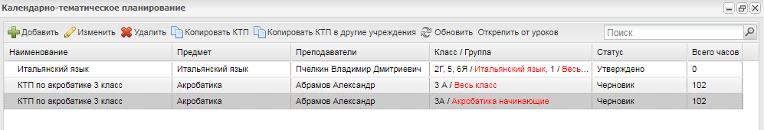
Рисунок 253 – Окно «Календарно-тематическое планирование»
Чтобы создать новый КТП, нажмите кнопку «Добавить». Откроется окно «Добавить: Календарно-тематическое планирование» (Рисунок 254), в котором заполните поля:
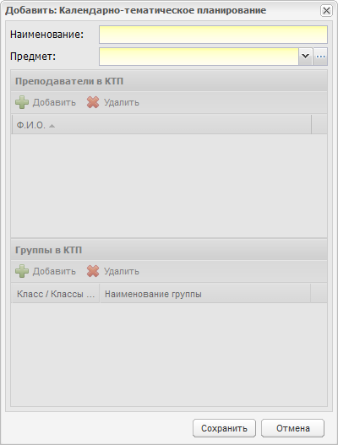
Рисунок 254 – Окно «Добавить: Календарно-тематическое планирование»
- «Наименование» – введите наименование создаваемого КТП;
- «Предмет» – выберите предмет из справочника «Предметы» (подробное описание в руководстве пользователя «Справочники и Отчеты») для выбранной организации.
В блоке «Преподаватели в КТП» укажите список преподавателей, ведущих КТП: нажмите кнопку «Добавить», откроется реестр «Сотрудники». Установите «флажок» в соответствующей строке с фамилией преподавателя и нажмите кнопку «Выбрать».
В блоке «Группы в КТП» содержится список групп, для которых создается КТП: нажмите кнопку «Добавить», откроется список групп (Рисунок 255). Для поиска нужной группы, воспользуйтесь фильтрами в столбцах «Класс», «Наименование», «Предмет». Установите «флажок» в соответствующей строке с названием группы, нажмите на кнопку «Выбрать».
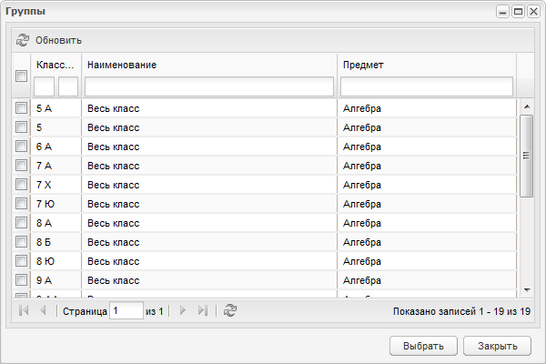
Рисунок 255 – Список групп для добавления в КТП
Чтобы удалить группу, выделите ее, нажмите кнопку «Удалить», а затем кнопку «Сохранить» внизу окна. Появится предупреждение (Рисунок 256). Нажмите кнопку «Подтвердить».
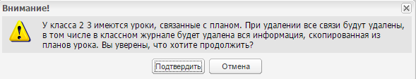
Рисунок 256 – Подтверждение удаления
Примечания
1 В списке групп указаны все группы и все классы организации, а также группы из реестра «Группы обучения».
2 Если к КТП добавлены группы, состоящие из учеников разных классов, то в блоке «Преподаватели» и «Классы/Группы в КТП» в столбце «Класс» указываются все классы, ученики которых посещают эту группу.
3 Если в КТП добавлено больше двух групп (весь класс) или группа, состоящая не из целого класса, тогда в столбце «Всего часов» списка КТП ставится прочерк.
4 Если КТП привязан к уроку, то производится проверка оценок, выставленных за урок, а также проверка на то, проведен урок или нет.
Нажмите кнопку «Сохранить» для создания нового КТП. После этого в окне «Календарно-тематическое планирование» (Рисунок 253) появится запись с новым КТП.
Выделите запись с новым КТП и нажмите кнопку «Изменить» на панели инструментов. Откроется окно редактирования записи (Рисунок 257).
В верхней части окна содержится информация, которая была указана при создании КТП. Эта информация доступна для редактирования.
При создании КТП по умолчанию установлен статус «Черновик». После заполнения КТП установите статус «На утверждение» для просмотра и утверждения КТП ответственными лицами. После утверждения КТП ответственные лица должны установить статус «Утверждено».

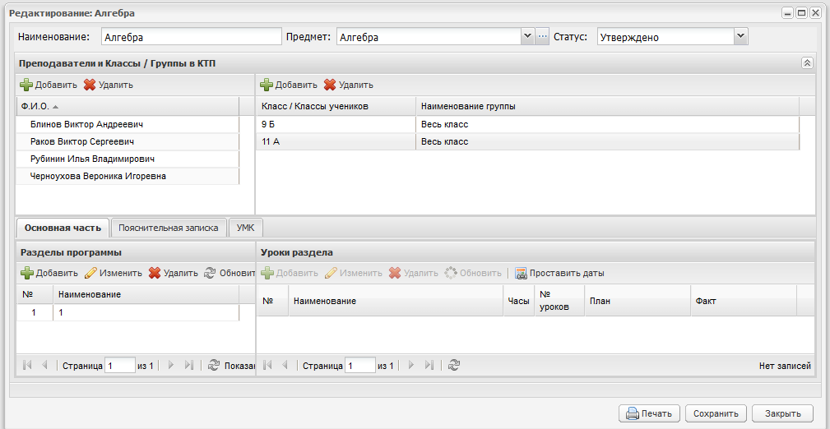
Рисунок 257 – Окно редактирования КТП

В блоке «Преподаватели» указываются фамилии преподавателей, преподающих предмет.
Для добавления записи нажмите кнопку «Добавить» на панели инструментов данного блока. Откроется реестр «Преподаватели». Установите «флажок» в строке с фамилией преподавателя, нажмите на кнопку «Выбрать» (Рисунок 258).
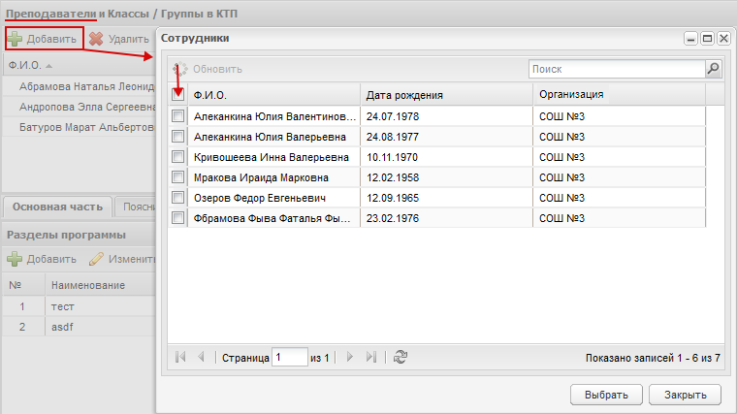
Рисунок 258 – В блоке «Группы в КТП» указываются группы, для которых будет преподаваться предмет
Для добавления записи нажмите кнопку «Добавить» на панели инструментов. Откроется список групп. Установите «флажок» в строке с названием группы и нажмите кнопку «Выбрать» (Рисунок 259).
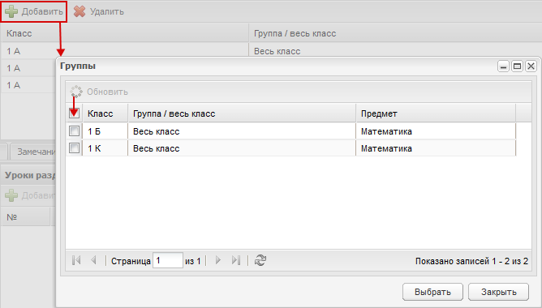
Рисунок 259 – КТП: добавление группы
Чтобы добавить раздел программы, нажмите на кнопку «Добавить». Откроется окно (Рисунок 260).
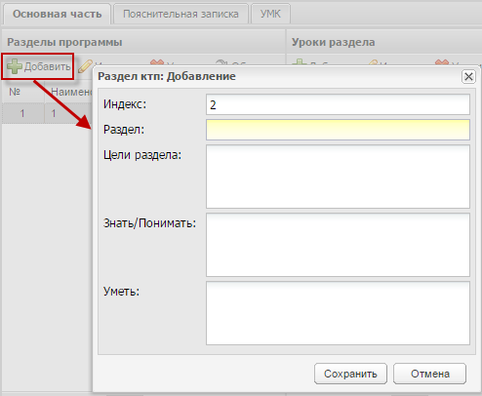
Рисунок 260 – КТП: добавление раздела
Заполните поля:
- «Индекс» – Система автоматически указывает номер раздела по списку. При необходимости измените значение;
- «Раздел» – введите наименование раздела;
- «Цели раздела» – введите цели раздела;
- «Знать/Понимать» – введите основные положения, темы, которые должен знать ученик по этому разделу;
- «Уметь» – введите основные задания, которые должен уметь выполнить ученик в этом разделе.
Нажмите кнопку «Сохранить» для создания раздела КТП.
В блоке «Раздел программы» появится запись с созданным разделом программы.
В блоке «Уроки раздела» показываются уроки (подразделы) раздела КТП.
Чтобы добавить урок (подраздел) в раздел КТП, нажмите на кнопку «Добавить» на панели блока. Откроется окно «Тема КТП: Добавление» (Рисунок 261), в котором заполните поля:
- «Индекс» – Система автоматически указывает номер урока по списку. При необходимости измените значение;
- «Часы» – Система автоматически указывает 1 час. При необходимости измените значение;
- «Тема» – введите тему урока.
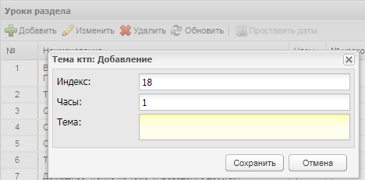
Рисунок 261 – КТП: Добавление урока в раздел
Нажмите кнопку «Сохранить» для создания урока.
При сохранении происходит следующая сверка количества введенных часов с соответствующим УП:
- если указана группа, то сверка идет по специализации группы;
- если группа не указана, сверка идет по специализации указанного класса.
Примечание – просмотра общего количества часов, добавленных в КТП, и количества часов, указанных в УП, в настройках организации в поле «Сверка часов в КТП по учебному плану» установите «флажок»; отключения функции сверки УП и КТП Данная функция доступна только администратору Системы и администратору организации.
После создания урока в разделе информация отображается в виде таблицы (Рисунок 262) со следующими столбцами:
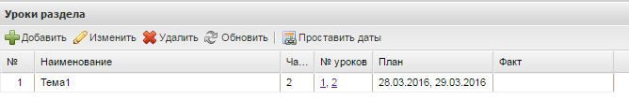
Рисунок 262 – КТП: блок «Уроки раздела»
- «№» – указан индекс урока;
- «Наименование» – показывает тему урока (подраздела);
- «Часы» – показывает, сколько всего часов отведено на проведение данного урока (подраздела);
- «№ уроков» – формируется автоматически после заполнения поля «Часы». При формировании номеров уроков учитываются также уроки, входящие в раздел, имеющий индекс меньше, чем заполняемый раздел. Значение данного поля – это ссылка на урок. Количество ссылок равно количеству часов, указанных в поле «Часы»;
- «План» – укажите планируемую дату проведения урока;
- «Факт» – укажите фактическую дату проведения урока. Значение формируется из классного журнала.
После создания урока (подраздела) нужно заполнить информацию по каждому уроку. Каждый урок – это ссылка в столбце «№ уроков». Нажмите на эту ссылку, откроется окно «План урока» (Рисунок 263).
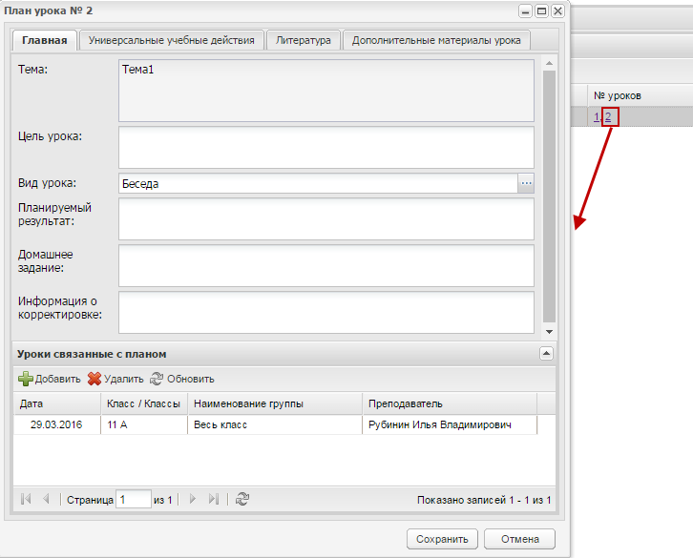
Рисунок 263 – КТП: заполнение информации для отдельного урока
Окно состоит из вкладок: «Главная», «Универсальные учебные действия», «Литература», «Дополнительные материалы».
Для вкладки «Главная» заполните информацию:
- «Тема» – введите тему урока;
- «Цель урока» – введите цель урока;
- «Вид урока» – укажите вид урока на работе из справочника «Виды работ на уроке» (подробное описание в руководстве пользователя «Справочники и Отчеты»);
- «Планируемый результат», «Домашнее задание», «Информация о корректировке» – введите соответствующие значения;
- в блоке «Урок» укажите дату проведения урока. Нажмите кнопку , откроется справочник «Уроки» (дата проведения урока формируется автоматически из расписания).
Примечания
1 При привязке КТП к уроку, значение поля «Вид на уроке» отображается в поле «Основной вид работ на уроке» в электронном журнале на урок.
2 При привязке КТП к уроку, если выставлены оценки за урок, Системой производится проверка на совпадение значений вида работы на уроке в электронном классном журнале и в прикрепляемом КТП:
- если значения совпадают, то КТП прикрепляется к уроку;
- если значения не совпадают, Система выдаст следующее сообщение: «Следующие уроки не могут быть прикреплены к КТП, потому что имеют отличный от КТП вид работы на уроке и в нем проставлены оценки». КТП не будет прикреплен к уроку.
Если оценки за урок не выставлены, то вид работы на уроке в журнале на урок меняется на тот, что указан в уроке КТП.
3 Если урок проведен, то привязать урок к КТП невозможно
Для вкладки «Универсальные учебные действия» указываются универсальные учебные действия, происходящие в процессе изучения темы урока и подготовки ДЗ. В полях «Предметные результаты», «Метапредметные результаты» и «Личностные результаты» в произвольной форме введите соответствующие значения.
Для вкладки «Литература» укажите список литературы, используемый в процессе изучения темы урока и подготовки ДЗ. Чтобы указать, какая литература используется на уроке, нажмите на кнопку «Добавить» на панели инструментов данной вкладки. Откроется окно «Литература учебно-методических комплектов». Установите «флажок» в соответствующей строке с названием литературы и нажмите на кнопку «Выбрать».
Примечание – Если окно «Литература учебно-методических комплектов» пустое, значит, не заполнен раздел «Литература» для конкретного УМК (справочник «УМК»).
Для вкладки «Дополнительные материалы урока» указываются дополнительные материалы на урок. Чтобы добавить дополнительный материал на урок, нажмите на кнопку «Добавить» на панели инструментов данной вкладки. Откроется окно «Дополнительный материал: Добавление» (Рисунок 264), в котором заполните поля:
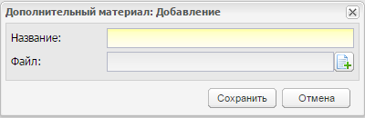
Рисунок 264 – Окно «Дополнительный материал: Добавление»
- «Название» – укажите название загружаемого дополнительного материала;
- «Файл» – осуществляется загрузка файла. Загружаемые файлы могут иметь одно из следующих расширений: .doc, .docx, .jpg, .pdf, .xls, .xlsx.
Нажмите кнопку «Сохранить».
Для сохранения изменений отдельного урока нажмите кнопку «Сохранить» в форме плана урока.
Для редактирования урока (подраздела) выделите запись с уроком и нажмите кнопку «Изменить». Откроется окно редактирования записи. Отредактируйте нужные данные и нажмите на кнопку «Сохранить».
Для удаления урока из КТП выделите запись и нажмите на кнопку «Удалить». Откроется диалоговое окно с запросом на удаление, в котором подтвердите удаление, нажав кнопку «Да».
Для автоматического проставления дат в КТП согласно расписанию нажмите кнопку «Проставить даты». Откроется окно (Рисунок 265).
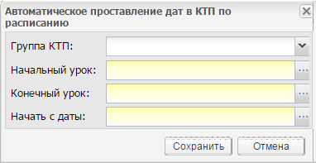
Рисунок 265 – Проставление дат в уроках
Заполните поля:
- «Группа КТП» – выберите значение из выпадающего списка;
- «Начальный урок» – укажите урок, который будет начальным для данного раздела. Выберите запись с темой в реестре «Уроки в КТП», нажмите кнопку «Выбрать»;
- «Конечный урок» – укажите урок, который будет конечным для данного раздела. Выберите запись в реестре «Уроки в КТП», нажмите кнопку «Выбрать»;
- «Начать с даты» – выберите дату, с которой будет выполняться автоматическая простановка дат. Выберите запись в реестре «Уроки расписания», нажмите кнопку «Выбрать».
Нажмите кнопку «Сохранить» для выполнения автоматической простановки дат, в столбце «План» автоматически установятся даты.
Заполните информацию по каждому разделу и для каждого урока.
Вкладка «Основная часть» окна «КТП» заполнена.
Примечание – При привязке КТП к уроку, если выставлены оценки за урок, Системой производится проверка на совпадение значений вида работы на уроке в электронном классном журнале и в прикрепляемом КТП. Если значения совпадают, то КТП прикрепляется к уроку. Если значения не совпадают, Система выдаст следующее сообщение: «Следующие уроки не могут быть прикреплены к КТП, потому что имеют отличный от КТП вид работы на уроке и в нем проставлены оценки». КТП не будет прикреплен к уроку. Если оценки за урок не выставлены, то вид работы на уроке в журнале на урок меняется на тот, что указан в уроке КТП.
Также производится проверка на выставление оценки за урок и факт проведения урока. В случае если оценки проставлены, то КТП можно привязать к уроку.
Перейдите на вкладку «Пояснительная записка». Вкладка служит для ввода пояснительной записки к КТП. Данная вкладка содержит поле ввода текста со стандартными инструментами форматирования текста (Рисунок 266).
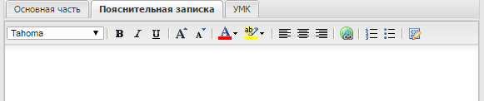
Рисунок 266 – КТП: вкладка «Пояснительная записка»
Перейдите во вкладку «УМК». Вкладка служит для привязки УМК к КТП.
Чтобы привязать УМК к КТП, нажмите на кнопку «Добавить». Выберите запись в справочнике «Учебно-методические комплекты», нажмите на кнопку «Выбрать».
Чтобы удалить запись из вкладки, выделите запись и нажмите на кнопку «Удалить». Откроется диалоговое окно с запросом на удаление, в котором подтвердите удаление, нажав кнопку «Да».
КТП заполнено. Нажмите кнопку «Сохранить».
Чтобы распечатать КТП, нажмите на кнопку «Печать». На компьютер будет выгружен файл в формате .xls для дальнейшей печати.

Копирование КТП
Чтобы скопировать КТП, выделите запись в реестре, которую нужно скопировать. Нажмите кнопку «Копировать» на верхней панели инструментов. Откроется окно (Рисунок 267).
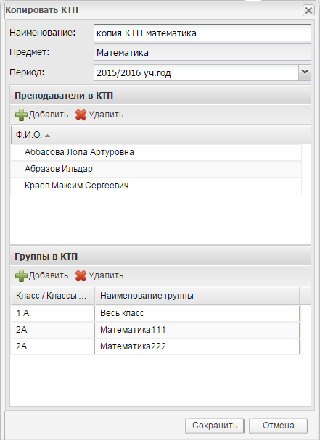
Рисунок 267 – КТП: копирование
- «Наименование» – появится наименование копируемого КТП со словом «Копия» в начале наименования;
- «Предмет» – автоматически указывается предмет. Поле не доступно для редактирования;
- «Период» – укажите период обучения, на который будет скопирован КТП: выберите значение из справочника «Периоды обучения» (подробное описание в руководстве пользователя «Справочники и Отчеты»);
- в разделе «Преподаватели в КТП» для добавления преподавателя нажмите на кнопку «Добавить» и выберите преподавателя из справочника «Преподаватели». Для удаления преподавателя выберите запись и нажмите на кнопку «Удалить»;
- в разделе «Группы в КТП» для добавления группы нажмите на кнопку «Добавить» и выберите группу из справочника «Группы». Для удаления группы выберите запись и нажмите на кнопку «Удалить».
Нажмите кнопку «Сохранить».
В окне «Календарно-тематическое планирование» появится запись с новым КТП. Выделите эту запись, нажмите кнопку «Изменить». Откроется окно с данными КТП, который был скопирован. Данные доступны для редактирования.

Копирование КТП в другие организации
В Системе реализовано копирование КТП в другие организации. Для этого в реестре КТП выделите нужную запись и нажмите на кнопку «Копировать КТП в другие организации».
Данная функция доступна только администратору Системы и администратору организации.
В открывшемся окне копирования записи заполните поля:
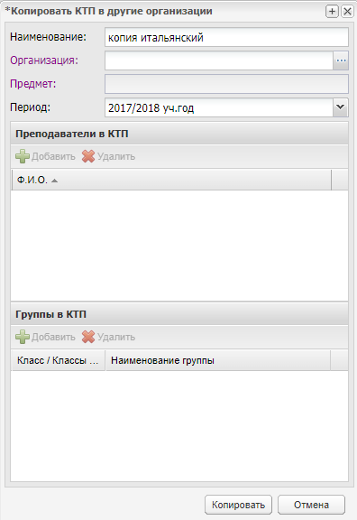
Рисунок 268 – Окно «Копировать КТП в другие организации»
- «Наименование» – укажите наименование скопированного КТП;
- «Организация» – выберите организацию, в которую должно быть скопировано КТП;
- «Предмет» – выберите предмет;
- «Период» – укажите период обучения;
Примечание – Копировать КТП в другие организации можно только в текущий или в будущий период обучения.
- «Преподаватели в КТП» – нажмите кнопку «Добавить», в открывшемся списке сотрудников установите «флажок» в строке необходимых преподавателей и нажмите на кнопку «Выбрать»;
- «Группы в КТП» – нажмите кнопку «Добавить», в открывшемся списке групп установите «флажок» в строке необходимых классов и нажмите на кнопку «Выбрать».
Нажмите кнопку «Копировать».
Система выдаст сообщение: «Успешно. КТП скопировано!».

Массовое открепление КТП от уроков
Выделите запись и нажмите кнопку «Открепить от уроков» (Рисунок 269). Откроется окно подтверждения операции, в котором нажмите кнопку «Да». После чего Система снимет отметку проведения со всех проведенных уроков и открепит от КТП все уроки.
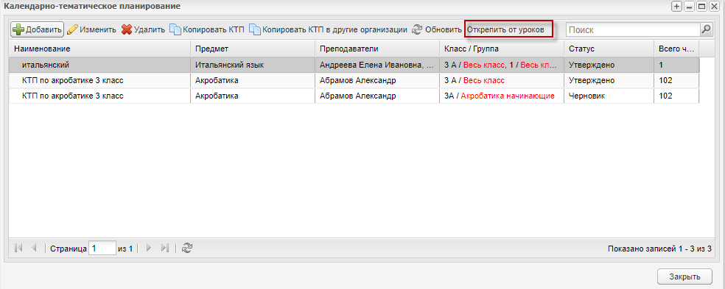
Рисунок 269 – Открепить от КТП все уроки

Типовой КТП
Типовые КТП предназначены для формирования шаблонов КТП.
Перейдите в пункт меню «Пуск/Поурочное планирование/Календарно-тематическое планирование/Типовые КТП», откроется окно «Типовые КТП» (Рисунок 270).
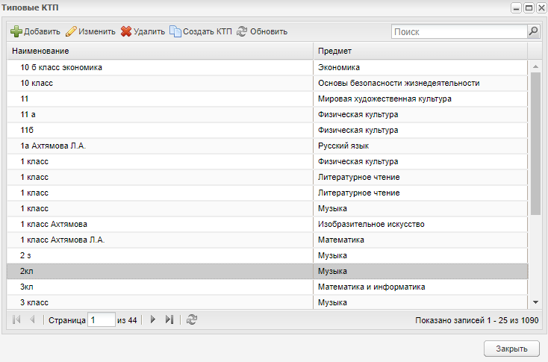
Рисунок 270 – Окно «Типовые КТП»
Создавать, изменять и удалять типовые КТП могут только пользователи, имеющие роли «Администратор Системы», «Сотрудник Министерства» и «Сотрудник районного управления образования».
Сотрудники организации, в том числе и администратор организации, могут только копировать существующие типовые КТП.
Чтобы создать типовой КТП:
- нажмите кнопку «Добавить»;
- откроется окно «Добавить: Типовые КТП» (Рисунок 271);
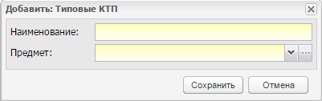
Рисунок 271 – Окно «Добавить: Типовые КТП»
- заполните поля:
- «Наименование» – введите название;
- «Предметы» – укажите предмет, для которого создается КТП: выберите значение из окна «Предметы в организации».
Примечание – В окно «Предмет в организации» подтягиваются значения из справочника «Предметы» (подробное описание в руководстве пользователя «Справочники и Отчеты»), для которых тип организации указан «Министерство образования».
- нажмите на кнопку «Сохранить».
Заполните созданный типовой КТП. Для этого:
- выделите запись и нажмите кнопку «Изменить»;
- откроется окно (Рисунок 272).
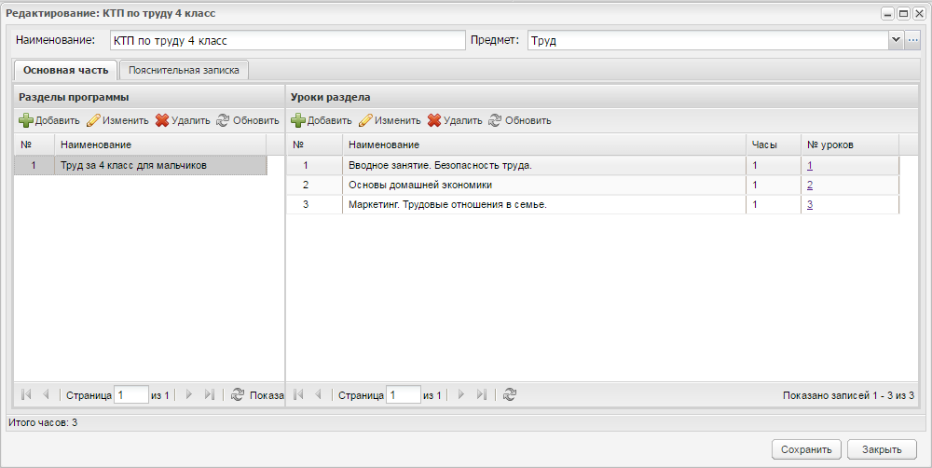
Рисунок 272 – Окно редактирования типового КТП
Работа с редактированием типового КТП полностью аналогична редактированию КТП (см. п. 8.2.2).
Кнопка «Создать КТП» служит для копирования КТП. Выберите запись, данные которой нужно скопировать, нажмите на кнопку «Создать КТП».

Расписание
Чтобы создать расписание, первоначально нужно создать шаблоны расписания.

Шаблоны расписания
Шаблон расписания создается на неделю без указания определенных дат.
Перейдите в пункт меню «Пуск/Расписание/Шаблоны расписания», откроется окно «Шаблоны расписания» (Рисунок 273).
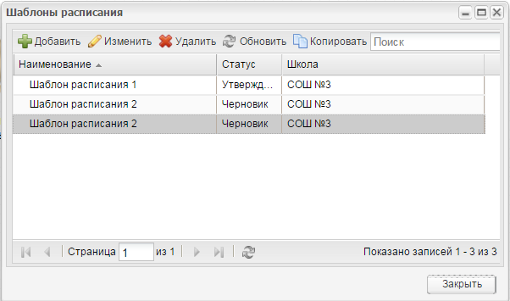
Рисунок 273 – Окно «Шаблоны расписания»
Чтобы создать новый шаблон:
- нажмите кнопку «Добавить»;
- откроется окно «Шаблоны расписания: Добавление» (Рисунок 274), в котором заполните поля:
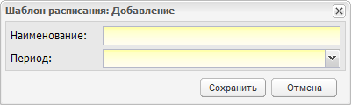
Рисунок 274 – Окно «Шаблон расписания: Добавление»
- «Наименование» – введите наименование шаблона;
- «Период» – выберите учебный период обучения, на который создается шаблон. Значения этого поля формируются из справочника «Периоды обучения» (подробное описание в руководстве пользователя «Справочники и Отчеты»).
- нажмите кнопку «Сохранить».
В окне «Шаблоны расписания» появится запись с созданным шаблоном в статусе «Черновик».
После создания шаблона расписания его необходимо заполнить с помощью редактирования созданного шаблона:
- выделите шаблон и нажмите кнопку «Изменить»;
- откроется окно «Шаблон расписания: Редактирование» (Рисунок 275).
Примечание – Шаблон создается на все уроки учебного периода, так как уроки класса могут преподаваться одновременно в нескольких сменах. Данное примечание действует для Систем с версией 1.18.0 и выше.
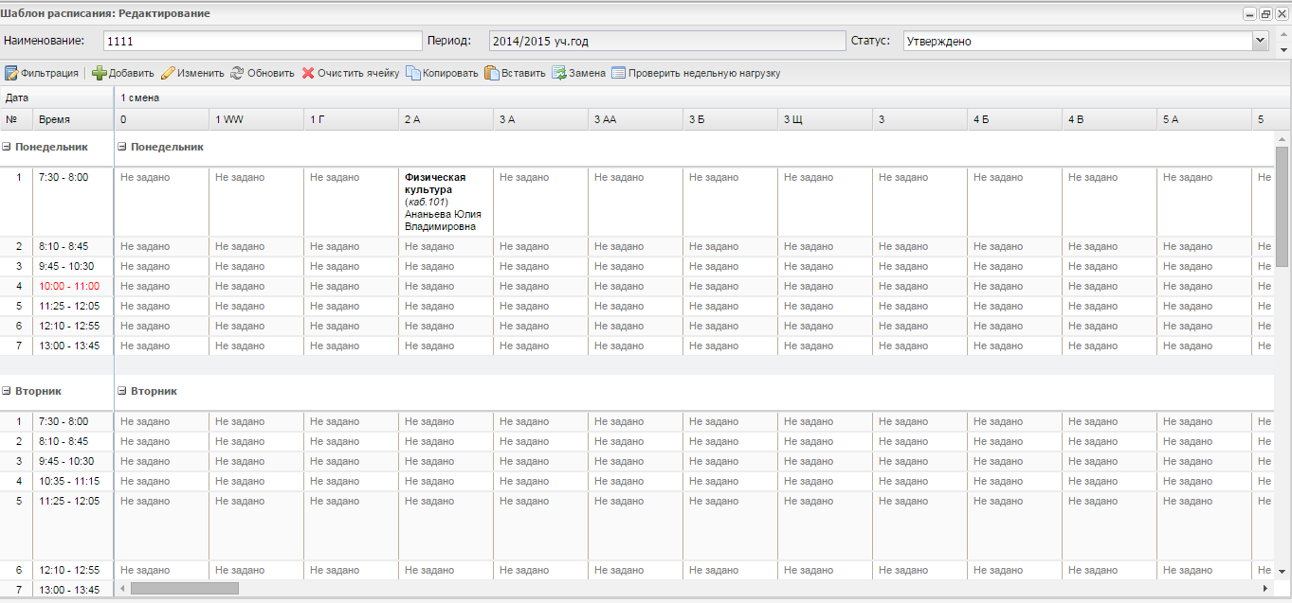
Рисунок 275 – Окно «Шаблон расписания: Редактирование»
Примечание – Сетка расписания может не отображаться в случае незаполненного справочника «Учебные смены» (подробное описание в руководстве пользователя «Справочники и Отчеты»).
Шаблон содержит поля:
- «Наименование», «Период» – указаны значения, введенные при создании шаблона;
- «Статус» – указано значение «Черновик». Измените статус шаблона «На утверждение» после заполнения шаблона. Далее ответственное за расписание лицо должен поменять на статус «Утверждено».
Шаблон расписания представляет собой таблицу расписания для каждого учебного дня недели с указанием классов и временным расписанием уроков.
Уроки, для которых добавлены исключения, выделены красным шрифтом (Рисунок 276).
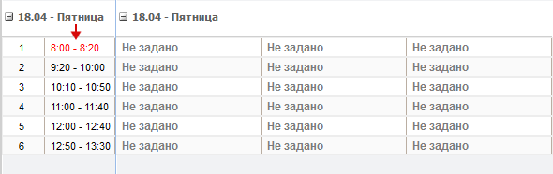
Рисунок 276 – Пример выделения (красный шрифт) уроков с исключениями
Примечание – Добавление уроков на даты, выпадающие в каникулярный период, невозможно.
В верхней части таблицы имеется панель инструментов, с помощью которой добавляются, удаляются, копируются и заменяются уроки.
Для изменения отображения сетки уроков в шаблоне нажмите на кнопку «Фильтрация», откроется окно (Рисунок 277).
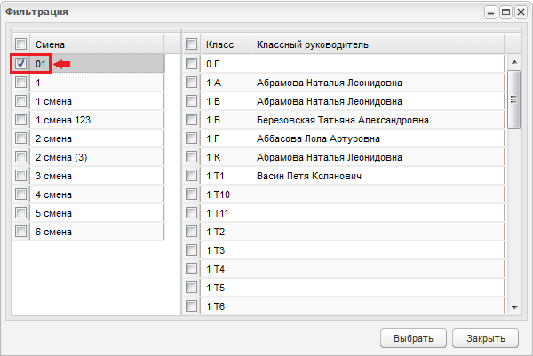
Рисунок 277 – Окно «Фильтрация»
Окно «Фильтрация» состоит из двух блоков. В левом блоке отображается список учебных смен в ОО, в правом – список классов в ОО.
Установкой «флажков» выберите смены и классы, по которым нужно сформировать отображение сетки расписания уроков и нажмите на кнопку «Выбрать» (Рисунок 277).
Чтобы добавить урок, выделите ячейку, которую нужно заполнить (одна ячейка = один урок) и нажмите на кнопку «Изменить» на верхней панели инструментов. Откроется окно «Уроки в шаблоне расписания» (Рисунок 278).
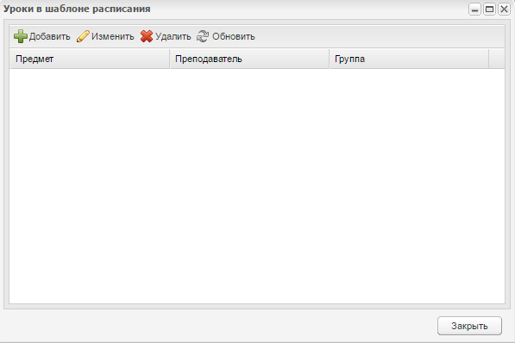
Рисунок 278 – Окно «Уроки в шаблоне расписания»
Окно «Уроки в шаблоне расписания» является промежуточным реестром для конкретного урока. В нем содержится список предметов, заданных для данного урока.
Чтобы добавить предмет для урока, нажмите на кнопку «Добавить» на панели инструментов данного окна (Рисунок 278), откроется окно «Уроки в шаблоне расписания: Добавление» (Рисунок 279). Далее выполните следующие действия:
- в поле «Предмет» выберите предмет для урока. Появится список учителей, преподающих данный предмет – Система автоматически осуществляет проверку для заданного преподавателя и кабинета. В столбце «Предмет» отображаются только те предметы, для которых в справочнике «Предметы» (подробное описание в руководстве пользователя «Справочники и Отчеты») заполнена информация о преподавателе, кабинете и уровне обучения, соответствующему данному классу;
- для поля «Учитель» выберите преподавателя урока;
- в поле «Кабинет» выберите номер кабинета, в котором будет проводиться урок. Также указывается наименование корпуса, который указан в карточке кабинета;
- в нижней строке «Группы обучения» выберите группу, для которой проводится урок, или значение, например, «Весь класс/3А», если урок будет проводиться для всего класса;
- нажмите кнопку «Сохранить».
Возможные сообщения Системы при добавлении урока в шаблон расписания:
- Система выдаст соответствующее предупреждающее сообщение, если выбранный преподаватель уже ведет урок или выбранный кабинет уже занят во время задаваемого урока;
- при добавлении предметов Система автоматически проверяет количество часов для указанной пары «Класс – Предмет» по текущему УП. Если такой УП отсутствует, Система выдаст соответствующее сообщение о невозможности добавления урока;
- в соответствии с УП проверяется количество часов по предмету, т.е. нельзя добавить урок, если положенное по недельному УП количество часов по предмету для данного класса уже распределено.
Примечание – Связь предмета, учителя и кабинета осуществляется с помощью справочника «Предметы» (подробное описание в руководстве пользователя «Справочники и Отчеты»). Системой строго запрещено вносить изменения в расписание прошедших уроков, а также уроков, выпадающих на каникулярное время.
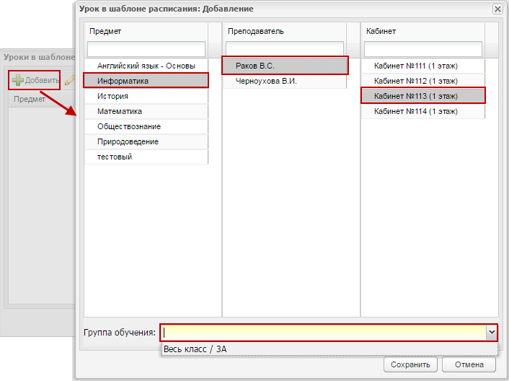
Рисунок 279 – Добавление урока в расписании
При выборе предмета Система автоматически формирует список преподавателей данного предмета и список кабинетов, в которых может проходить данный предмет.
Система автоматически осуществляет проверку для заданного преподавателя и кабинета. Если выбранный преподаватель уже ведет урок, Система выдаст соответствующее сообщение. Если выбранный кабинет уже занят во время задаваемого урока, Система добавит запрос на продолжение создания урока.
При добавлении урока в шаблон расписания, преподаватель, имеющий нагрузку в данном классе, будет выделяться полужирным шрифтом (Рисунок 279). ФИО уволенного сотрудника выделяется красным шрифтом.
В Системе реализована функция копирования/вставки уроков.
Данная функция реализована как в шаблоне расписания, так и в самом расписании занятий и служит для копирования одной ячейки урока в другую.
Примечание – Копирование уроков возможно класса возможно как для данного класса, так и для других классов организации.
При копировании урока копируется следующая информация:
- название урока;
- преподаватель;
- номер кабинета.
Чтобы скопировать ячейку с уроком, выделите ячейку урока, которую нужно скопировать, и нажмите на кнопку «Копировать» на верхней панели инструментов. Выделите ячейку, в которую нужно скопировать урок и нажмите на кнопку «Вставить» на верхней панели инструментов. В выбранную ячейку скопируются данные предыдущей ячейки.
Кнопка «Очистить ячейку» служит для очистки данных ячейки. Для этого выделите ячейку с уроком, нажмите на кнопку «Очистить ячейку». Данные ячейки удалятся.
Примечание – При копировании уроков также осуществляются проверки, как и при добавлении урока.
Для добавления урока для групп по разным предметам:
- добавьте в ячейку урок для первой группы;
- сохраните его в данной ячейке;
- выделите ячейку с уроком;
- нажмите кнопку «Добавить урок»;
- после этого задайте информацию для следующей группы и т.д.
Таким образом, в одной ячейке урока будет отображено несколько предметов с соответствующими преподавателями и кабинетами (количество строк с информацией вида «Предмет-Преподаватель-Кабинет» равно количеству групп, для которых задана данная информация).
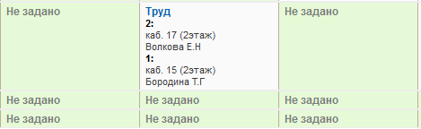
Рисунок 280 – Создание урока для групп по разным предметам
Для проверки недельной нагрузки по каждому ученику нажмите на кнопку «Проверить недельную нагрузку», откроется окно (Рисунок 281).
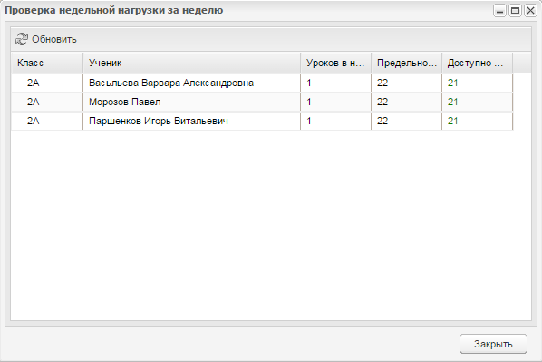
Рисунок 281 – Окно «Проверка недельной нагрузки за неделю»
Окно состоит из следующих столбцов:
- «Класс» – укажите номер класса ученика;
- «Ученик» – укажите ФИО учащегося;
- «Уроков в неделю» – укажите общее количество часов, которое было добавлено ученику на эту неделю;
- «Предельно допустимая недельная нагрузка» – укажите количество часов для соответствующей параллели (из справочника «Недельная нагрузка» (подробное описание в руководстве пользователя «Справочники и Отчеты»);
- «Доступно часов» – укажите, какое количество часов еще можно добавить ученику.
Примечания
1 Если ячейка в столбце «Доступно часов» зеленого цвета, то имеется возможность добавления часов.
2 При нажатии кнопки «Проверить недельную нагрузку» в шаблоне расписания, проверка осуществляется с учетом обучения учеников в классах на текущую дату.
3 При просмотре нагрузки за периоды обучения, в которые не входит текущая дата, при нажатии кнопки «Проверить недельную нагрузку», Система выдаст сообщение: «Недельная нагрузка в шаблоне расписания проверяется с учетом обучения учеников в классах на текущую дату. Текущая дата не входит в выбранный период обучения. Проверка недельной нагрузки для данного шаблона невозможна. Пожалуйста, воспользуйтесь проверкой недельной нагрузки в расписании уроков».

Замена преподавателей
В Системе реализована возможность произведения временной и постоянной замены одного учителя на другого.
Чтобы выполнить замену преподавателя на день или на определенные уроки, нажмите на кнопку «Замена» на верхней панели инструментов (Рисунок 275), откроется окно (Рисунок 282). Заполните поля:
- «Преподаватель, которого необходимо заменить» – выберите преподавателя. После выбора преподавателя становятся доступными для редактирования поля «Преподаватель, на которого будут назначены уроки», «Класс/Группа», блок «Уроки заменяемого преподавателя»;
- «Класс/Группа» – выберите класс или группу, для которых выполняется замена;
- «Уроки заменяемого преподавателя» отобразится список уроков, для которого нужно выполнить замену.
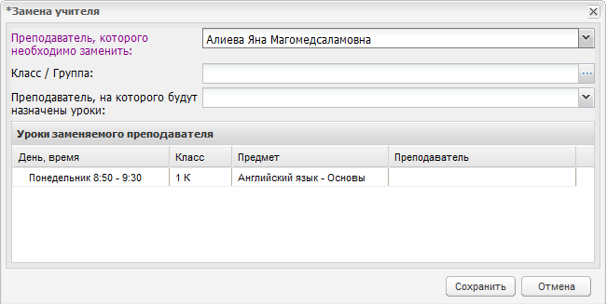
Рисунок 282 – Окно «Замена преподавателя»
Чтобы заменить преподавателя для всех уроков, в поле «Преподаватель, на которого будут назначены уроки» выберите преподавателя и нажмите кнопку «Сохранить».
Чтобы произвести замену преподавателя на урок, дважды нажмите на пересечении строки урока и столбца «Преподаватель», откроется список преподавателей для замены (Рисунок 283). Выберите преподавателя из списка и нажмите кнопку «Сохранить».
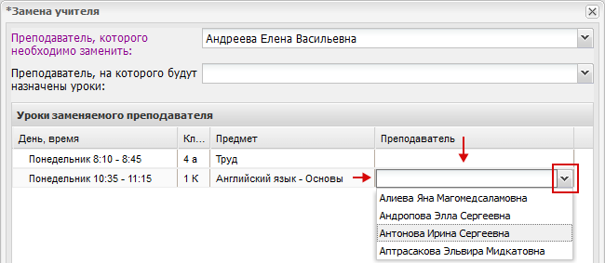
Рисунок 283 – Окно «Замена учителя». Замена преподавателя на урок

Копирование шаблонов расписания
В Системе реализована функция копирования шаблонов расписания.
Перейдите в меню «Пуск/Расписание/Шаблоны расписания», откроется окно «Шаблоны расписания» (Рисунок 273). Выберите запись с шаблоном, который нужно скопировать. Нажмите кнопку «Копировать» на верхней панели инструментов, откроется окно (Рисунок 284).
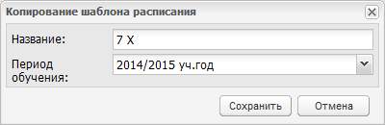
Рисунок 284 – Копирование шаблона расписания
Заполните поля:
- «Название» – указано название копируемого шаблона, введите новое название;
- «Период обучения» – указан текущий период обучения. Выберите необходимое значение из выпадающего списка.
Нажмите кнопку «Сохранить», Система выдаст сообщение об успешном копировании шаблона расписания. Нажмите кнопку «ОК».
В реестре «Шаблоны расписания» появится новая запись о скопированном шаблоне в статусе «Черновик».

Формирование расписания занятий по шаблону
После создания шаблонов для смен, можно приступить к формированию основного расписания занятий. Для этого перейдите в пункт меню «Пуск/Расписание/Расписание уроков» или нажмите на ярлык 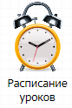 на рабочем столе Системы, откроется окно (Рисунок 285).
Расписание представлено в табличном варианте (см. п. 3.4.1), аналогично форме «Шаблоны расписания».
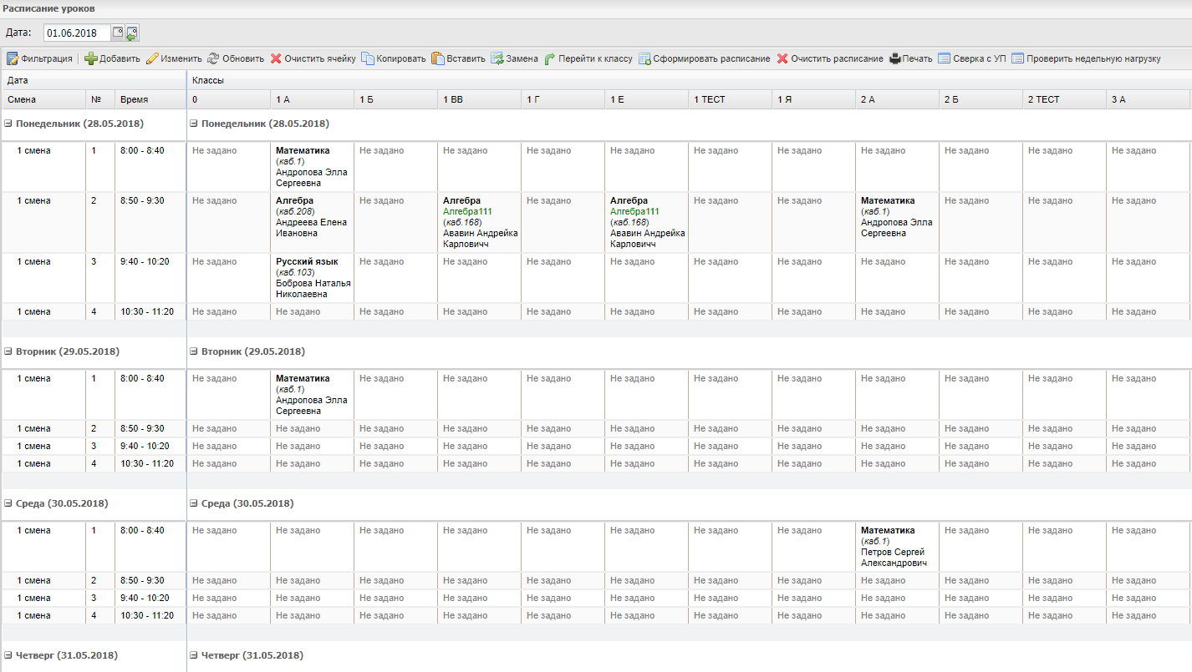Рисунок 285 – Окно «Расписание уроков»
При запуске формы «Расписание занятий» в сетке выводится расписание на неделю, в которую попадает выбранная дата в поле «Дата». По умолчанию, при открытии, в поле «Дата» указывается текущая дата. Используя календарь, выберите нужную дату для формирования расписания.
После создания шаблонов для смен, можно приступить к формированию основного расписания занятий.
Чтобы задать расписание занятий:
- нажмите кнопку «Сформировать расписание» на верхней панели инструментов окна «Расписание уроков»;
- откроется окно «Формирование расписания» (Рисунок 286);
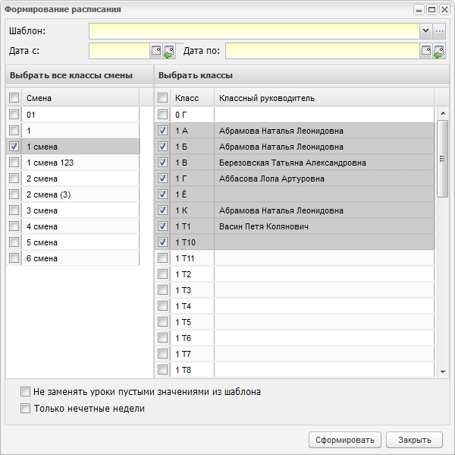
Рисунок 286 – Окно «Формирование расписания»
- заполните поля:
- «Шаблон» – выберите шаблон, по которому будет сформировано расписание;
- «Дата с» – укажите дату, с которой будет действовать создаваемое расписание;
- «Дата по» – укажите дату, до которой будет действовать создаваемое расписание.
- «Смены» – установкой «флажков» выберите смены, для которых нужно сформировать расписание;
- «Классы» – установкой «флажков» выберите классы, для которых нужно сформировать расписание;
- если необходимо чтобы пустые ячейки из шаблона расписания не затирали соответствующие уроки в расписании уроков, установите «флажок» в поле параметра «Не заменять уроки пустыми значениями из шаблона». По умолчанию параметр включен.
Примечание – Замена урока в расписании уроков из шаблона выполняется по следующей схеме:
- урок на весь класс заменяет урок на группу обучения. Если есть урок в другом классе по группе обучения, а в шаблоне нет урока, то ячейка остается пустой;
- урок на группу обучения заменяет урок на весь класс. Если есть урок на группу обучения в нескольких классах, то заменяются все ячейки;
- урок на всю группу заменяет урок на всю группу;
- урок на весь класс заменяет урок на весь класс. Если есть урок в другом классе по классу, а в шаблоне нет урока, то оставлять ячейку пустой.
Если ученики в классе не обучаются на какие-то даты из дат формирования, то уроки не добавляются.
- для формирования расписания занятий с учетом четности/нечетности недель «Только нечетные недели» – включите параметр. Первой нечетной неделей считается неделя, в которую попадает дата, указанная в поле «Начало» в окне формирования расписания занятий. В данном случае расписание занятий будет формироваться через неделю, начиная с первой недели (т.е. той, в которую попадает дата, указанная в поле «Начало» в окне формирования расписания занятий);
- нажмите кнопку «Сформировать».
После формирования расписания выполняется автоматическая рассылка сообщений тем пользователям, у которых произошли изменения в расписании.
В Системе осуществлена возможность очищения расписания занятий. Для этого нажмите кнопку «Очистить расписание» на верхней панели инструментов окна «Расписание уроков». Откроется окно «Удалить уроки» (Рисунок 287).
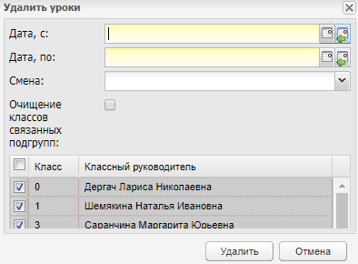
Рисунок 287 – Окно «Удалить уроки»
Заполните поля:
- «Дата, с» и «Дата по» – укажите даты начала и окончания периода, в который нужно очистить расписание;
- «Смена» – выберите смену, для которой нужно очистить расписание. После выбора смены в нижнем блоке сформируется список классов;
- далее установите «флажки» в строке того класса, для которого нужно очистить расписание;
- «Очищение классов связанных подгрупп» – установить «флажок» при необходимости.
Нажмите кнопку «Удалить». Указанные уроки будут удалены из расписания.
Функции остальных инструментов и параметров аналогичны функциям и параметрам формы «Шаблоны расписания».
Примечание – При изменении урока становится доступным поле параметра «Добавить диапазон дат изменения уроков». Установите «флажок» для добавления диапазона и в полях «Дата с» и «Дата по» укажите начало и окончания периода, для которого необходимо заменить уроки. Заданные в данных полях даты должны входить в текущий подпериод.
В Системе реализована возможность автоматической рассылки сообщений при автоматическом формировании расписания, изменениях при ручном редактировании расписания, а также при изменениях в КТП тем пользователям, которых затронули данные изменения.
Реализована функция «Сверка с УП». На верхней панели инструментов нажмите кнопку «Сверить с УП». Откроется окно «Сверка УП и расписание уроков» (Рисунок 288).
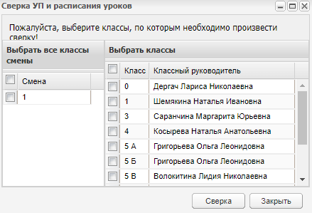
Рисунок 288 – Окно «Сверка УП и расписание уроков»
Выберите классы, по которым необходимо произвести сверку, и нажмите кнопку «Сверка». Система запустит процесс сверки созданного шаблона расписания по всем предметам на каждый класс. Система будет выполнять сверку по текущему УП для каждой ступени образования по специализации каждого класса. В результате сверки Система выдаст отчет (Рисунок 289).
Отчет содержит все обнаруженные ошибки, выполненные при создании шаблона для каждого класса по каждому предмету.
Примечание – Добавление уроков, в том числе с помощью формирования расписания, происходит в пределах часов, введенных по предмету в текущем УП, т.е. нельзя добавить уроков больше, чем указано в текущем УП.
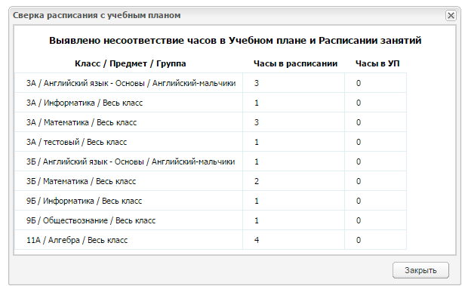
Рисунок 289 – Сверка расписания с УП
В модуле реализована возможность печати расписания. Для этого нажмите на кнопку «Печать» на верхней панели инструментов, откроется окно «Печатать классы» (Рисунок 290).
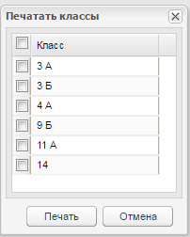
Рисунок 290 – Окно «Печатать классы»
Окно содержит список классов, установите «флажок» в строке конкретного класса для печати расписания этого класса. Чтобы выделить весь список, установите «флажок» в строке «Классы». Нажмите кнопку «Печать», Система автоматически выгрузит файл расписания для печати в программе Microsoft Excel.
Для проверки недельной нагрузки по каждому ученику, нажмите кнопку «Проверка недельной нагрузки», откроется окно (Рисунок 291).
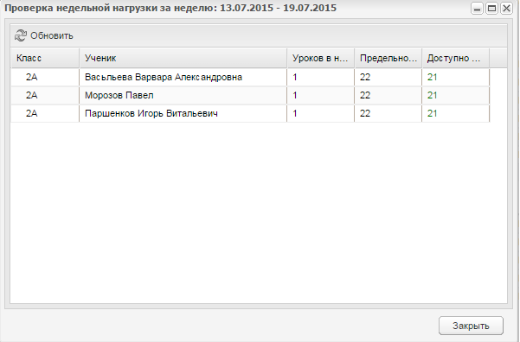
Рисунок 291 – Окно «Проверка недельной нагрузки за неделю»
Окно состоит из следующих столбцов:
- «Класс» – указан номер класса ученика;
- «Ученик» – указаны ФИО учащегося;
- «Уроков в неделю» – указано общее количество часов, которое было добавлено ученику на эту неделю;
- «Предельно допустимая недельная нагрузка» – указано количество часов для соответствующей параллели (из справочника «Недельная нагрузка» (подробное описание в руководстве пользователя «Справочники и Отчеты»);
- «Доступно часов» – указано количество часов, которое еще можно добавить ученику.
Примечание – Если значение в столбце «Доступно часов» зеленого цвета, то есть возможность добавления часов.
В верхней части окна указывается неделя, за которую выдается результат.
Примечание – При изменении урока становится доступным поле параметра «Добавить диапазон дат изменения уроков» (Рисунок 292). Установите «флажок» для добавления диапазона и в полях «С» и «По» укажите период, для которого необходимо заменить уроки. Заданные в данных полях даты должны входить в текущий подпериод.
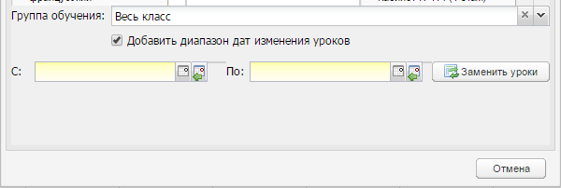
Рисунок 292 – Фрагмент окна «Урок расписания: Редактирование». Включение параметра «Добавить диапазон дат изменения уроков»
Для перехода к расписанию определенного класса нажмите кнопку «Переход к классу». Откроется окно (Рисунок 293).
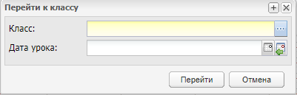
Рисунок 293 – Окно «Перейти к классу»
Выберите класс из справочника, укажите дату урока с помощью календаря или введите вручную и нажмите кнопку «Перейти». Курсор переместится в расписании на выбранный класс указанной даты. Если дата урока не указана, то переход курсора осуществиться на первый день с уроками в открытой неделе.
Примечание – Реализовано отображение в справочнике только тех классов, которые обучаются в выбранную смену.

Расписание учителей
Открыть расписание учителей можно через меню «Пуск/ Расписание/ Расписание учителей» или с помощью ярлыка 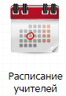 на рабочем столе Системы.
Данное расписание реализовано для сотрудников учебой части для наиболее оперативного поиска и проведения замены.
Данное окно отображает информацию обо всех преподавателях и проводимых ими уроках, с разбивкой по дням недели, номерам урока и сменам (Рисунок 294).
В верхней части окна расположены фильтры, по которым формируется расписание:
- «Дата» – при открытии расписания учителей автоматически указана текущая дата. Система выводит расписание на неделю, на которую выпадает текущая дата. Укажите нужную дату с помощью календаря;
- «Смена» – укажите смену, на которую нужно сформировать расписание;
- «Предмет» – укажите предмет, на который нужно сформировать расписание.
В каждой ячейке расписания обозначены название урока, номер кабинета, класс.
Поле даты облегчает навигацию по расписанию.
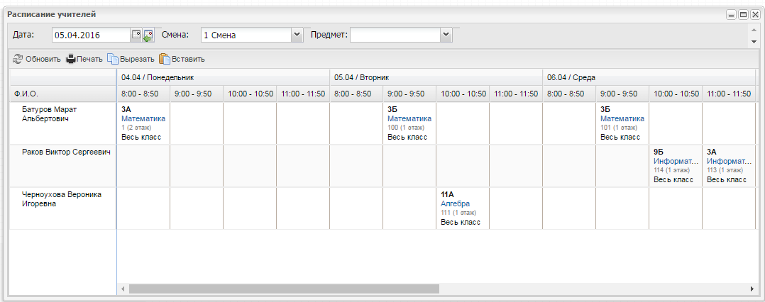
Рисунок 294 – Окно «Расписание учителей»
Кроме просмотра в окне «Расписание учителей» также можно производить замены, которые отображаются в основном расписании занятий. Для этого используются кнопки работы с ячейками: «Вырезать» или «Вставить». Чтобы переместить урок на другого преподавателя:
- выделите ячейку с перемещаемым уроком и нажмите на кнопку «Вырезать»;
- выделите ячейку, в которую необходимо переместить урок. При этом вырезанная ячейка будет выделена синим цветом. Далее нажмите на кнопку «Вставить».
Сохранение изменений в расписании учителей происходит автоматически. Все изменения автоматически отображаются в основном расписании занятий после сохранения.

Расписание звонков
Открыть расписание звонков можно через меню «Пуск/Расписание/Расписание звонков».
Расписание звонков является информационным окном (Рисунок 295). Расписание звонков разбито на смены и уроки.
При наведении курсора мыши на строку с уроком высвечивается информационная строка с указанием созданий исключений для урока или их отсутствия.
Данное окно является информационным. Для построения таблицы «Расписание звонков» используются данные, введенные в справочник «Учебные смены» (подробное описание в руководстве пользователя «Справочники и Отчеты»).
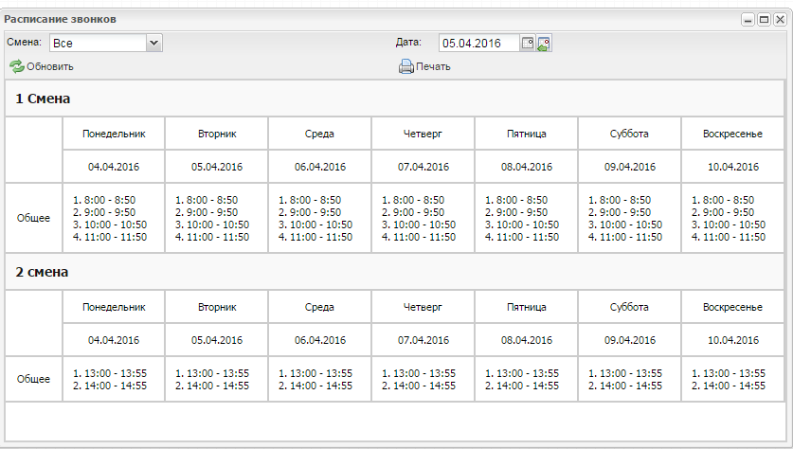
Рисунок 295 – Окно «Расписание звонков»

Мое расписание
«Мое расписание» является информационным окном. Данное расписание сделано для удобства учителя: быстрого нахождения информации об уроках.
Доступ к «Моему расписанию» имеет только учитель, открыть окно можно через ярлык 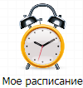 на рабочем столе (Рисунок 296).
При открытии расписания в поле «Дата» автоматически указана текущая дата, поэтому Система автоматически выводит расписание учителя на текущую дату. Укажите необходимую дату для просмотра расписания.
В поле «Смена» по умолчанию выбраны все смены. Укажите смену, для которой нужно просмотреть расписание звонков.
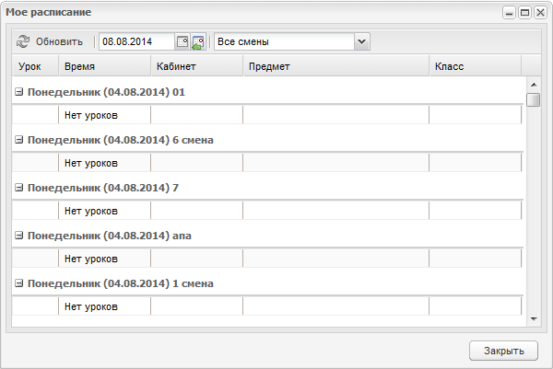
Рисунок 296 – Окно «Мое расписание»
Примечание – Исключения, добавленные для урока, выделены красным шрифтом.

Классный журнал
Перейдите в пункт меню «Пуск/Классный журнал/Классный журнал» или нажмите на ярлык 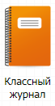 на рабочем столе Системы, откроется окно «Классный журнал» (Рисунок 297).
Классный журнал содержит следующие для заполнения вкладки:
- «Журнал»;
- «Общие сведения об учащихся»;
- «Сведения о количестве уроков, пропущенных учащимися»;
- «Сводная ведомость учета посещаемости»;
- «Сводная ведомость учета успеваемости и поведения»;
- «Показатели физической подготовленности»;
- «Учебные сборы» (доступно только для 10−11 классов);
- «Замечания по ведению классного журнала».
Информация во вкладках представляется в виде таблицы (см. п. 3.4.1).
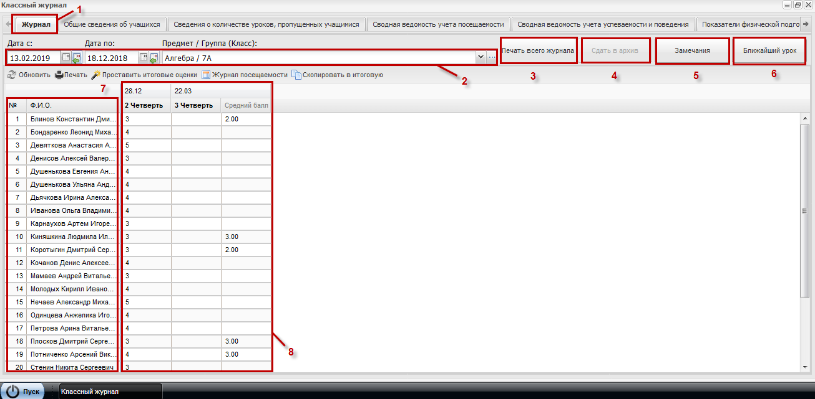
Рисунок 297 – Окно «Классный журнал»
Окно классного журнала содержит следующие элементы:
- вкладка (1);
- фильтры (2);
- кнопка «Печать всего журнала» (3);
- кнопка «Сдать в архив» (4);
- кнопка «Замечания» (5);
- кнопка «Ближайший урок» (6);
- список учеников класса (7);
- поле оценок (8).
Чтобы сформировать окно журнала, воспользуйтесь фильтрами:
- «Дата с» и «Дата по» – укажите начало и окончание периода, на который нужно сформировать окно журнала;
- «Предмет/Группа (класс)» – выберите значение из выпадающего списка. Значения формируются из реестра «Группы обучения».

Проставление оценок
Чтобы выставить оценку за урок:
- нажмите два раза по ячейке на пересечении столбца работы на уроке и фамилии ученика, откроется окно «Редактирование оценки» (Рисунок 298);
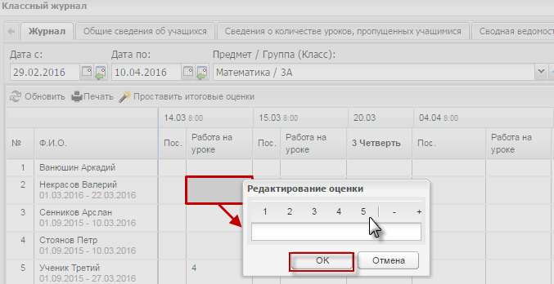
Рисунок 298 – Выставление оценки за урок
- нажмите на оценку;
- нажмите кнопку «ОК», чтобы выставить оценку. Для отмены выставления оценки, нажмите на кнопку «Отмена».
Также имеется возможность добавить к выставляемой оценке суффикс «+» или «-», если они были добавлены в текущую шкалу оценивания (подробное описание в руководстве пользователя «Справочники и Отчеты»).
Если оценка является интервальной, например, стобалльной, то оценка (балл) вводится с клавиатуры (Рисунок 299).
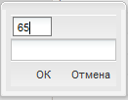
Рисунок 299 – Пример выставления интервальной оценки за урок
Нажмите по ячейке на пересечении столбца с видом работы и строкой с ФИО учащегося, которому выставляется оценка. Возможен ввод оценки с клавиатуры, в том числе с указанием суффикса оценки «+» или «-». В этом случае написание комментария к оценке невозможно.
В окне выставления оценки отображаются все оценки, введенные в данную шкалу.
Примечания
1 Реализована возможность проставления символа «.» вместо оценки. Для этого администратор Системы должен включить параметр «Специальные отметки в классном журнале».
2 При вводе оценок с клавиатуры разрешено проставление символа «.». Данная оценка сохраняется в Системе.
3 Оценка «.» в журнале до момента ее редактирования (изменения на любую другую оценку) считается аналогичной оценке «2», в том числе и при подсчете среднего балла.
4 При добавлении нескольких видов работ на уроке, наименования отображаются через символ «/».
5 При наведении курсора на название вида работы, отображается всплывающее окно с ФИО учителя, который ведет выбранный урок.
Чтобы выставить отметку о посещаемости, нажмите на ячейку на пересечении столбца «Пос.» и фамилии ученика, нажмите на кнопку (Рисунок 300), и выберите одно из значений:
- «Н» – не уважительная причина;
- «У» – уважительная причина;
- «О» – опоздал;
- «Б» – болел;
- «Осв.» – освобождён.
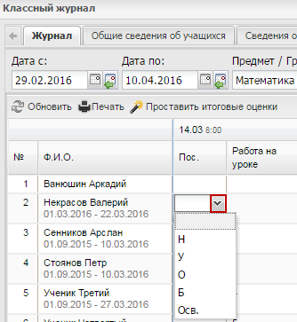
Рисунок 300 – Проставление отметки посещения
Оценки в классном журнале также можно выставлять с помощью клавиатуры:
- чтобы выбрать ячейку, наведите курсор на нее и нажмите левой кнопкой мыши один раз. Ячейка будет выбрана в режиме редактирования;
- чтобы выключить или включить режим редактирования ячейки, нажмите на кнопку «Enter»;
Примечание – Перемещать курсор между ячейками можно, как в режиме редактирования, так и без него.
- для перемещения курсора между ячейками используйте клавиши: «Вверх», «Вниз», «Вправо», «Влево»;
- чтобы поставить оценку за урок, выберите ячейку на пересечении столбца работы на уроке и фамилии ученика, включите режим редактирования, и введите значение с клавиатуры;
Примечания
1 Значение в ячейке автоматически сохранится после ввода.
2 Если в ячейку ввести оценку, значение которой не соответствует формату ячейки, то при следующем действии после ввода откроется окно с сообщением об ошибке «Внимание! Неверно указана оценка!», и оценка сохранена не будет.
- чтобы поставить оценку о посещаемости, переведите курсор на ячейку на пересечении столбца «Пос.» и фамилии ученика, включите в режим редактирования и нажмите на клавишу «Вниз». В выпадающем списке при помощи кнопок «Вверх» и «Вниз» выберите оценку и нажмите на клавишу «Enter».
Если ученик отчислен из класса, то в классном журнале в строке с фамилией ученика отобразится период обучения ученика (Рисунок 301).
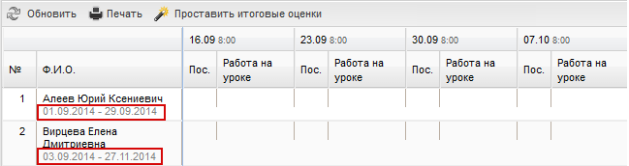
Рисунок 301 – Отображение периодов обучения отчисленных учеников
При выборе предмета для всего класса, если в классе имеются группы обучения, в классном журнале отображаются два столбца:
- столбец с отметками для всего класса и столбец с отметками для группы;
- столбец с отметками для группы отображается синим цветом и не доступен для редактирования.
При выставлении итоговых оценок учитываются отметки группы и класса.

Журнал на урок
Примечание – При открытии сотрудником не своего урока, в заголовке журнала на урок, ФИО выделяются красным шрифтом.
Чтобы открыть журнал на урок:
- дважды нажмите на дату урока;
- откроется окно «Журнал на урок» (Рисунок 302).
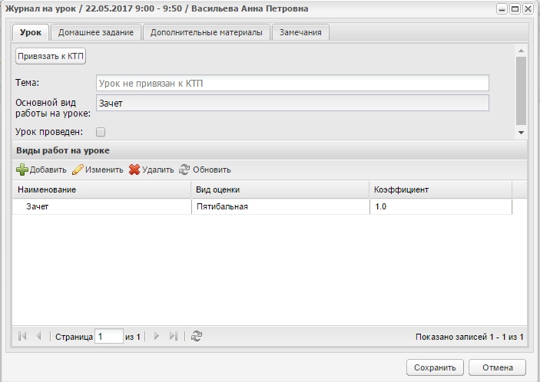
Рисунок 302 – Окно «Журнал на урок»
В названии окна содержится информация об уроке, не подлежащая редактированию: дата и время проведения урока, ФИО преподавателя.
Журнал на урок содержит следующие вкладки:
- «Урок»;
- «Домашнее задание»;
- «Дополнительные материалы»;
- «Замечания».

Вкладка «Урок»
Данная вкладка содержит следующие элементы:
- «Привязать к КТП» – кнопка используется для привязки урока из журнала на урок в КТП (подробнее о работе данной функции см. ниже);
- «Тема» – отображается тема урока, указанная в КТП. Если урок не привязан к КТП, то в поле отображается строка «Урок не привязан к КТП»;
- «Основной вид работы на уроке» – служит для определения вида работы на уроке. Чтобы задать работу на урок, выберите значение из справочника «Виды работ на уроке» (подробное описание в руководстве пользователя «Справочники и Отчеты»). Выберите запись и нажмите на кнопку «Выбрать»;
Примечания
1 При привязке урока к КТП в поле «Основной вид работы на уроке» отображается то значение, которое выбрано в поле «Вид работы» в окне «План на уроке» КТП.
2 При попытке привязать еще одну или более тем к уроку, у которого уже есть привязка к КТП, Системы выведет сообщение с указанием темы уроков, к которым данный урок уже привязан, и темы уроков из выбранных планов урока КТП (Рисунок 303). При нажатии на кнопку «Подтвердить» урок будет привязан к выбранному плану/планам урока в КТП.
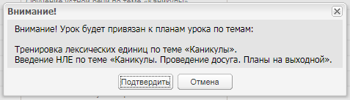
Рисунок 303 – Сообщение Системы
3 Чтобы отвязать тему КТП от урока вне зависимости от привязки к нему оценки/ отметок посещаемости и/или проведен урок или нет, нажмите на кнопку «Отвязать от КТП». Откроется окно «Планы урока» с информацией обо всех привязанных планах к данному уроку. Выберите тему урока и нажмите кнопку «Выбрать» – урок будет отвязан от плана урока КТП:
- в классном журнале будут удалены соответствующие поля, которые были привязаны из выбранного плана урока КТП: тема, вид оценок, домашнее задание на следующий урок, дополнительные материалы;
- в КТП в окне «План урока» в гриде «Уроки, связанные с планом» отвязанный урок не будет отображаться.
4 Система производит проверку на совпадение значений вида работы на уроке в классном журнале и в прикрепляемом КТП, если выставлены оценки за урок. Если значение поля «Основной вид работы на уроке» в классном журнале и значение поля «Вид работы на уроке» в прикрепляемом КТП совпадают, то КТП прикрепляется к уроку. Если значения не совпадают, Система выдаст следующее сообщение: «Следующие уроки не могут быть прикреплены к КТП, потому что имеют отличный от КТП вид работы на уроке и в нем проставлены оценки». КТП не будет прикреплен к уроку. Если оценки за урок не выставлены, то вид работы на уроке в журнале на урок меняется на тот, что указан в уроке КТП.
- в строке «Урок проведен» установите «флажок», если урок проведен. При нажатии на кнопку «Сохранить» во вкладке «Журнал» классного журнала, для этого урока появится соответствующая отметка (Рисунок 304). Для отмены проведения урока снимите «флажок» и нажмите на кнопку «Сохранить».
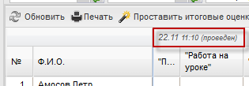
Рисунок 304 – Отображение включенного параметра «Урок проведен» в классном журнале
В разделе «Виды работ на уроке» задаются виды работ на уроке:
- нажмите кнопку «Добавить»;
- откроется окно «Виды работ на уроке: Добавление» (Рисунок 305), в котором заполните поля:
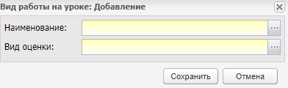
Рисунок 305 – Окно «Вид работы на уроке: Добавление»
- «Наименование» – введите наименование или выберите из справочника;
- «Вид оценки» – введите вид оценки или выберите значение из справочника «Виды оценок» (подробное описание в руководстве пользователя «Справочники и Отчеты»);
Примечание ‒ Поле «Коэффициент вида работы» отображается при включенном плагине «Балльно-рейтинговая система».
- нажмите на кнопку «Сохранить».
Для редактирования типа оценки выберите запись с видом оценки и нажмите на кнопку «Изменить» на панели раздела «Виды оценок». Откроется окно редактирования записи аналогичное окну «Вид работы на уроке: Добавление» (Рисунок 305).
Для удаления типа оценки, выберите запись и нажмите на кнопку «Удалить». Откроется диалоговое окно с запросом на удаление, в котором необходимо подтвердить удаление, нажав кнопку «Да».
В Системе реализована возможность настройки работы на урок предварительно, избегая процедуры добавления работы на каждый урок отдельно:
- откройте модуль «КТП»;
- выберите КТП для редактирования и откройте для редактирования урок. Во вкладке «Главная» в поле «Ход урока» выберите вид работы. Выбранное значение будет отображаться в классном журнале.
При изменении типа работы в КТП данный столбец не удаляется из журнала на урок.
Чтобы удалить работу, выделите запись и нажмите на кнопку «Удалить» Откроется диалоговое окно с запросом на удаление, в котором подтвердите удаление, нажав кнопку «Да».
Примечание – После удаления работы, оценки за данную работу удаляются автоматически. Также если работа на урок тянется из поля «Ход урока» КТП, то такую работу невозможно удалить из журнала на урок.

Вкладка «Домашнее задание»
ДЗ на урок заполняется в КТП.
Задать ДЗ можно двумя способами:
- через модуль КТП;
- через журнал на урок.
Чтобы задать ДЗ на урок через журнал, введите текст ДЗ в поле «На следующий урок» (1) (Рисунок 306).
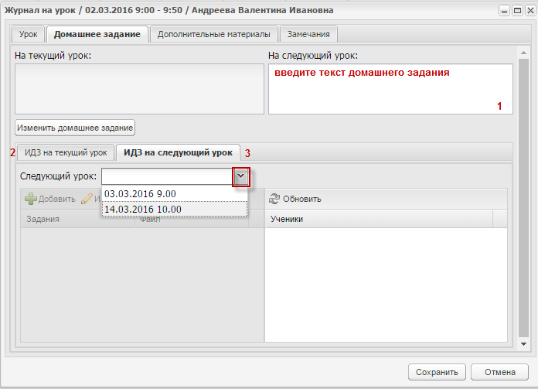
Рисунок 306 – Окно «Индивидуальное задание»
Если поле недоступно для редактирования, нажмите на кнопку «Изменить домашнее задание», в открывшемся окне «Изменение домашнего задания» укажите ДЗ на следующий урок и причину изменения, нажмите на кнопку «Сохранить» (Рисунок 307).
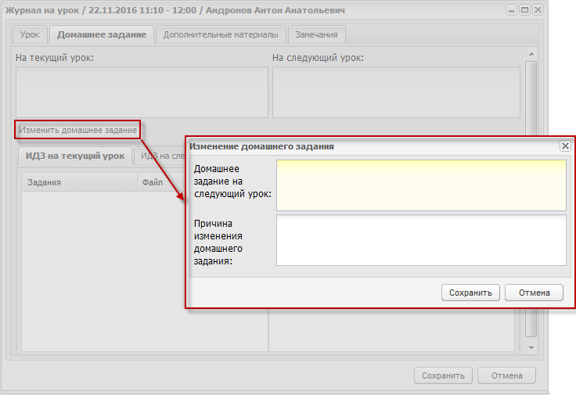
Рисунок 307 – Окно «Изменение домашнего задания»
Кроме общего ДЗ для всего класса в Системе возможно задание ИДЗ для учащихся, воспользуйтесь для этого вкладками «ИДЗ на текущий урок» и «ИДЗ на следующий урок» (Рисунок 306). Вкладка «ИДЗ на текущий урок» (2) показывает текст ИДЗ на текущий урок.
Чтобы задать ИДЗ на следующий урок, перейдите во вкладку «ИДЗ на следующий урок» (3) (Рисунок 306). В поле «Следующий урок» выберите дату следующего урока из выпадающего списка дат. Значения формируются из расписания занятий. После выбора даты откроется для редактирования блок добавления задания.
Чтобы добавить задание, нажмите на кнопку «Добавить», откроется окно (Рисунок 308).
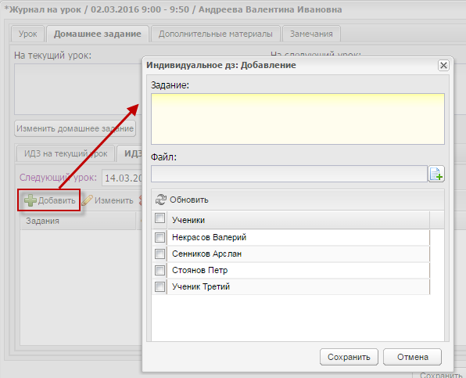
Рисунок 308 – Окно добавления ИДЗ на следующий урок
В блоке «Задание» введите текст задания. Также осуществлена возможность добавления файла задания в строке «Файл».
В нижнем блоке содержится список учеников – установкой «флажка» в строках укажите учеников, для которых задается задание.
Нажмите кнопку «Сохранить».
В левой части появится запись с текстом ИДЗ. Выделите эту запись – в правой части сформируется список учеников, для которых задано ИДЗ.
Для добавления еще одного задания повторите процедуру.
Чтобы изменить задание, выделите запись с заданием, нажмите на кнопку «Изменить». Откроется окно (Рисунок 308). Выполните изменения, затем нажмите на кнопку «Сохранить».
Чтобы удалить задание из списка заданий, выделите запись с заданием, нажмите на кнопку «Удалить». Откроется диалоговое окно с запросом на удаление, в котором необходимо подтвердить удаление, нажав кнопку «Да».

Вкладка «Дополнительные материалы»
Данная вкладка содержит дополнительные применимые к уроку материалы привязанного к этому уроку КТП (Рисунок 309). При нажатии на ссылку «Скачать» в строке записи будет запущен процесс загрузки файла данного дополнительного материала.
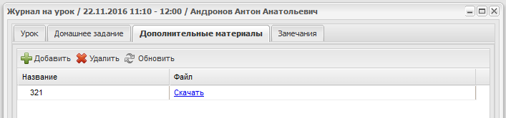
Рисунок 309 – Вкладка «Дополнительные материалы»
Также возможно прикрепление файлов прикрепление файлов.
Примечание – Урок должен быть привязан к КТП, в противном случае Система выдаст сообщение: «Ошибка! Урок должен быть привязан к КТП».
Чтобы прикрепить файл, нажмите на кнопку «Добавить». Откроется окно загрузки файла. Выполните процедуру загрузки файла.
Для этого нажмите на кнопку «Добавить», откроется окно «Добавить дополнительный материал» (Рисунок 310). Заполните поля:
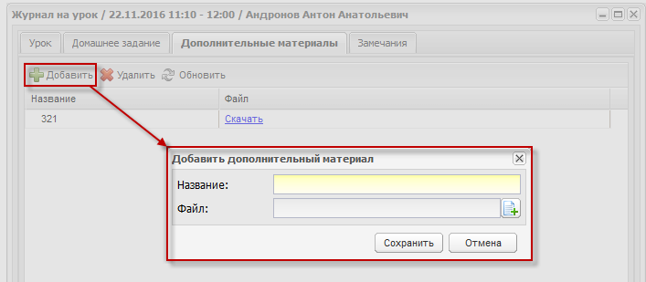
Рисунок 310 – Окно «Добавить дополнительный материал»
- «Название» – введите наименование прикрепляемого файла;
- «Файл» – выполните прикрепление файла.
Нажмите кнопку «Сохранить».
Для удаления файла, выделите запись и нажмите на кнопку «Удалить». Откроется диалоговое окно с запросом на удаление, в котором необходимо подтвердить удаление, нажав кнопку «Да».

Вкладка «Замечания»
В этой вкладке автоматически формируется список учеников. Чтобы добавить замечание для ученика, дважды нажмите по ячейке на пересечении фамилии ученика и столбца «Замечание» (Рисунок 311).
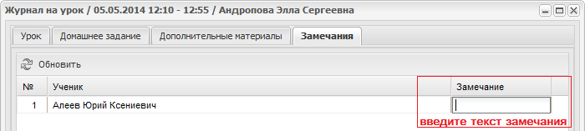
Рисунок 311 – Проставление замечания ученику
Нажмите кнопку «Сохранить».
Примечание – После того как урок отмечен как проведенный, возможно внесение изменений только в оценки за урок, остальная информация недоступна к редактированию.
При последующем редактировании оценок за урок для их сохранения нажмите на кнопку «Сохранить».
После каждого сохранения оценок (при нажатии инструментов «Урок проведен» или «Сохранить») родителям учеников, которым были выставлены оценки, будет отправлено оповещение на E-mail, указанный у родителя.

Промежуточная аттестация
При необходимости дополнительной аттестационной оценки воспользуйтесь оценкой «Промежуточная аттестация» (Рисунок 312). По умолчанию оценка выключена. Выполните настройку оценку для класса (п. 6.14).
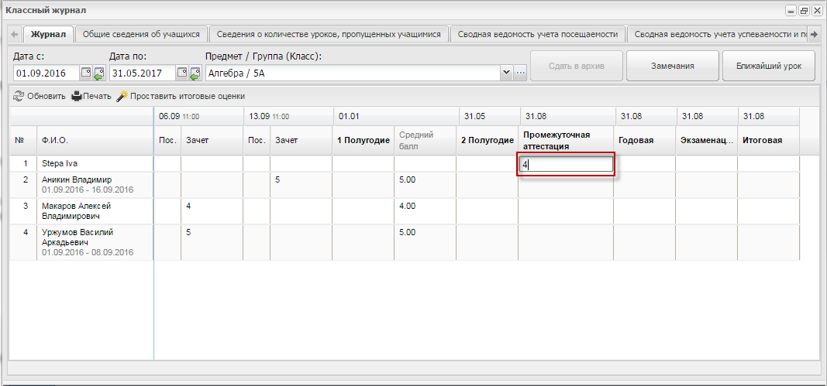
Рисунок 312 – Классный журнал. Проставление оценки промежуточной аттестации
Дважды нажмите на ячейку для соответствующего ученика (Рисунок 312), введите значение с клавиатуры, нажмите на любую другую рабочую область – оценка сохранится. Для редактирования повторите процедуру.
В столбце «Промежуточная аттестация» есть возможность проставлять те виды оценок, которые указаны в разделе «Настройки организации» (работа с данным функционалом описана в руководстве администратора).
Примечание – Доступ к столбцу «Промежуточная аттестация» есть у следующих групп пользователей: учитель – предметник; учитель – классный руководитель, а также у администратора Системы.

Выставление итоговых оценок
По окончанию периода (например, четверти) при выставлении итоговых оценок за период с предпоследнего занятия у класса по предмету до начала следующего подпериода становится доступна кнопка (Рисунок 297), по нажатию на которую округленный средний балл учащегося выставляется ему за текущий подпериод.
Значения столбца среднего балла за текущий подпериод отображаются до начала следующего подпериода.
После выставления за период округленного среднего балла его можно отредактировать.
Например, период заканчивается 28.10, у нас есть уроки 23.10, 24.10 и 27.10. Кнопка выставления итоговых оценок становится доступна 24.10. С клавиатуры оценки за четверть можно выставить в любую дату. Выставление итоговых оценок происходит из классного журнала, без открытия журнала на урок, двойным нажатием по ячейке на пересечении наименования подпериода и ФИО учащегося и введением с клавиатуры итоговой оценки. Сохранение происходит автоматически после того как текущая ячейка станет неактивной. После введения оценки в верхнем левом углу ячейки, должен отобразиться маркер в виде красного треугольника. После сохранения оценки красный маркер должен пропасть.
После выставления текущих или итоговых оценок и посещаемости, учащемуся на e-mail/телефонный номер родителя приходит сообщение с информацией о выставленных оценках и посещаемости ребенка.
Примечание – При выставлении итоговых оценок для учеников, у которых имеется оценка «Точка», итоговые оценки не выставляются.

Вкладки классного журнала
Во вкладке «Общие сведения об обучающихся» в окне «Классный журнал» автоматически формируются сведения об учащихся класса и о родителях (Рисунок 313). Данная информация загружается из портфолио учащихся.
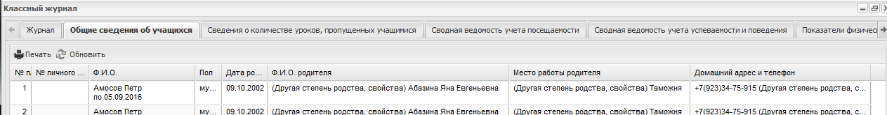
Рисунок 313 – Окно «Классный журнал»: вкладка «Общие сведения об обучающихся»
Вкладка «Сведения о количестве уроков, пропущенных учащимися» (Рисунок 314) содержит два фильтра:
- «Период» – выберите период учебного года, за который нужно вывести данные по количеству пропущенных уроков;
- «Месяц» – выберите месяц периода, за который нужно вывести данные по количеству пропущенных уроков.
Система сформирует список учеников с количеством пропущенных уроков.
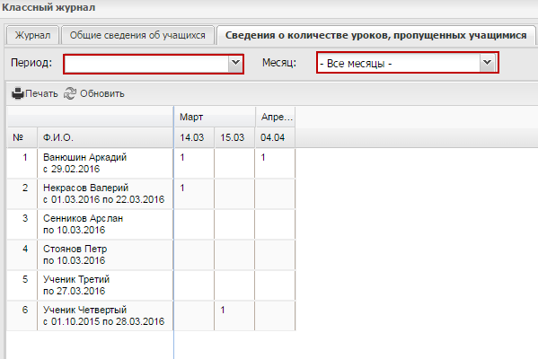
Рисунок 314 – Окно «Классный журнал»: вкладка «Сведения о количестве уроков, пропущенных учащимися»
Во вкладке «Сводная ведомость учета посещаемости» (Рисунок 315) автоматически формируется информация о посещаемости учащихся, с указанием периода и месяца. Вкладка содержит два фильтра для формирования информации:
- «Период» – выберите период обучения, за который нужно сформировать данные;
- «Месяц» – выберите месяц периода, за который нужно сформировать данные.
Система сформирует список учеников со сводными данными о посещаемости.
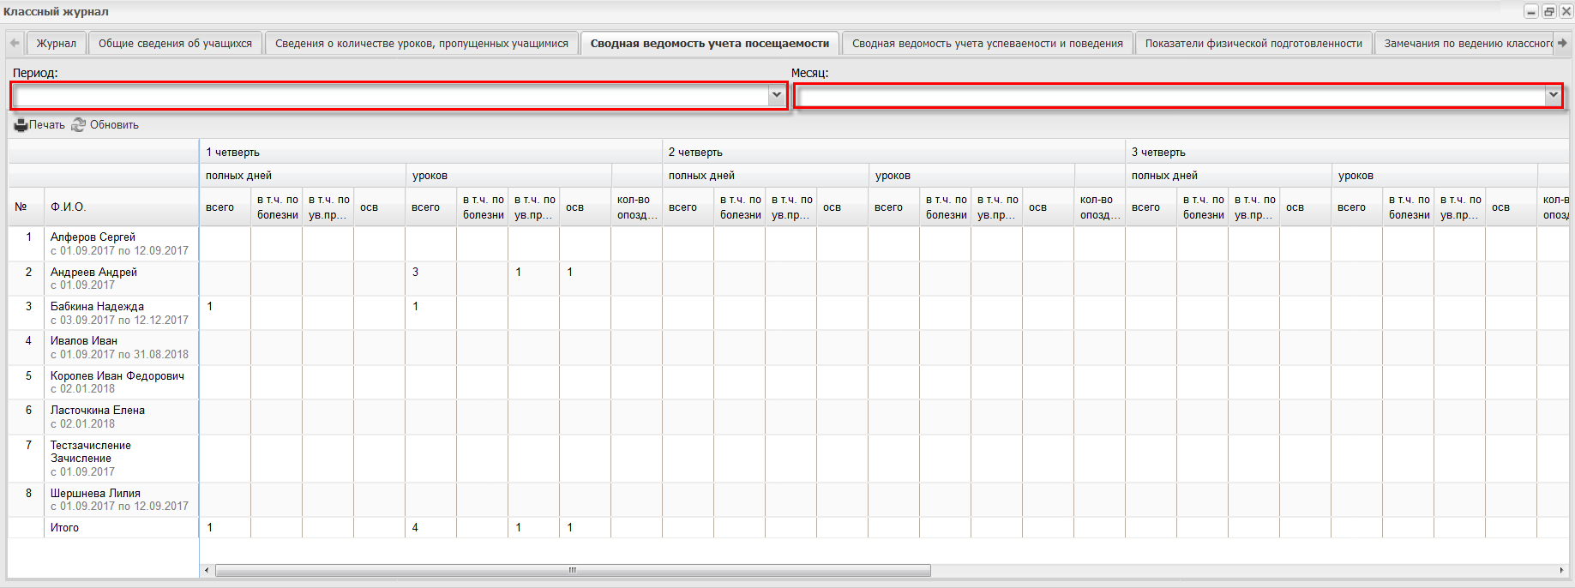
Рисунок 315 – Окно «Классный журнал»: вкладка «Сводная ведомость учета посещаемости»
Информация в окне представлена в виде таблицы со столбцами:
- «1 четверть»;
- «2 четверть»;
- «3 четверть»;
- «4 четверть»;
- «Всего за год».
Каждый столбец, в свою очередь, состоит из столбцов:
- «полных дней»:
  - «всего» ‒ содержит полное количество пропущенных дней;
  - «в т.ч по болезни» ‒ содержит количество дней, пропущенных по болезни;
  - «в т.ч по ув. причине» ‒ содержит количество дней, пропущенных по уважительной причине;
  - «осв» ‒ содержит количество дней, пропущенных по освобождению.
  - «уроков»:
  - «всего» ‒ содержит полное количество пропущенных уроков;
  - «в т.ч по болезни» ‒ содержит количество уроков, пропущенных по болезни;
  - «в т.ч по ув. причине» ‒ содержит количество уроков, пропущенных по уважительной причине;
  - «осв» ‒ содержит количество уроков, пропущенных по освобождению.
- «кол-во опозданий» ‒ содержит количество опозданий.
Во вкладке «Сводная ведомость учета успеваемости и поведения» (Рисунок 316) автоматически формируется информация об итоговых оценках учащихся, с указанием предмета и периода. Вкладка содержит два фильтра для формирования информации:
- «Период» – выберите период обучения, за который нужно сформировать данные;
- «Предмет/Группа» – выберите предмет/группу, по которым нужно сформировать данные.
Система сформирует список учеников со сводными данными об успеваемости и поведении.
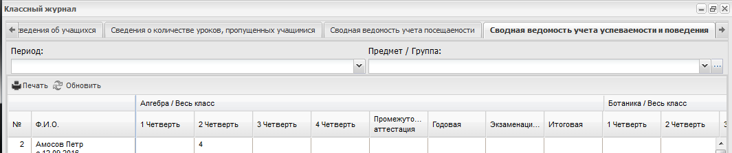
Рисунок 316 – Окно «Классный журнал»: вкладка «Сводная ведомость учета успеваемости и поведения»
Примечания
1 При выборе вида итоговых оценок «промежуточная аттестация – д/о» отображается двойная оценка через символ «/».
2 При переводе ученика из класса в класс в рамках одного учебного периода значение в поле «Решение педсовета» закрепляется за учеником в рамках каждого класса отдельно:
- если в течение текущего учебного периода ребенок был переведен из класса в класс, то решение педсовета заполняется в классе, из которого он был переведен;
- если в прошлых учебных периодах было решение педсовета, то оно заполняется в последнем класс этого учебного периода – класс, из которого ученик был переведен в следующий класс.
Вкладка «Учебные сборы» (Рисунок 317) содержит информацию о результатах учебных сборов.
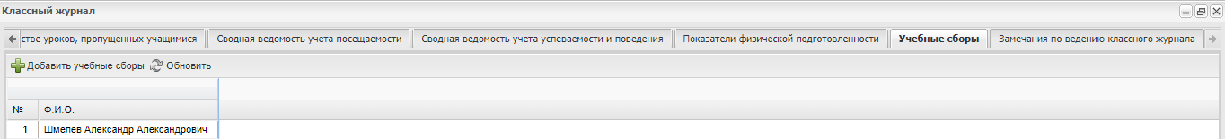
Рисунок 317 – Окно «Классный журнал: вкладка «Учебные сборы»
Для добавления учебных сборов нажмите кнопку «Добавить учебные сборы». Откроется окно добавления (Рисунок 318). Выберите промежуток времени, заполнив поля «Дата с» и «Дата по», выберите вид оценки из справочника и нажмите кнопку «Сохранить».
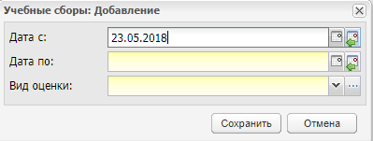
Рисунок 318 – Окно «Учебные сборы: добавление»
Для ввода оценки нажмите дважды по ячейке и выберите значение вида оценивания. По умолчанию ячейка пустая. Для редактирования учебных сборов нажмите кнопку «Изменить учебные сборы», для удаления учебных сборов нажмите кнопку «Удалить».
Примечания
1 Учебные сборы создаются один раз в год на весь класс.
2 Учебные сборы с проставленными оценками удалить невозможно.
Вкладка «Показатели физической подготовленности» (Рисунок 319) содержит таблицу, в которую информация вводится только учителем физической культуры. Для ввода данных нажмите два раза по ячейке и введите значение с клавиатуры.
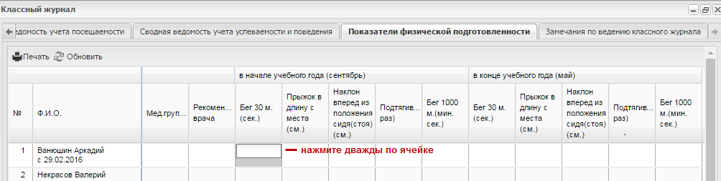
Рисунок 319 – Окно «Классный журнал»: вкладка «Показатели физической подготовленности»
Для внесения информации во вкладку «Замечания о ведении классного журнала» нажмите на кнопку «Добавить». Откроется окно (Рисунок 320).
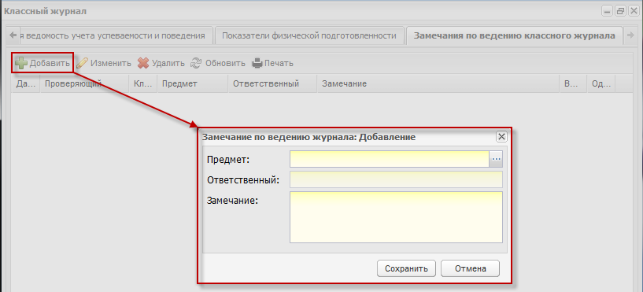
Рисунок 320 – Добавление замечания
Заполните поля:
- «Предмет» – автоматически указываются текущие значения;
- «Ответственный» – укажите лицо, ответственное за исправление замечания;
- «Замечание» – введите текст замечания.
Нажмите кнопку «Сохранить».
При входе в журнал учителя, на которого назначено замечание, кнопка «Замечания» будет выделена красным цветом: 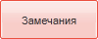.
Чтобы выполнить отметку о снятии замечания:
- ответственный учитель должен исправить замечания;
- поставить статус «Выполнено»;
- проверяющий должен проставить статус «Одобрено» (Рисунок 321) и нажать кнопку «Сохранить».
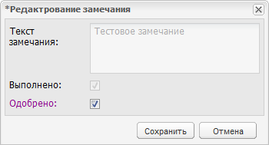
Рисунок 321 – Окно «Редактирование замечания»
Существует возможность вывода на печать данных каждой вкладки. Выгружаемая форма полностью аналогична бумажному классному журналу. Для этого выполните действия:
- нажмите кнопку «Печать»;
- после нажатия данной кнопки информация выгружается в Excel-файл. Система выполнит печать журнала на указанные даты (поля «Дата с» и «Дата по», вкладка «Журнал»). Для печати журнала в иной временной период, измените даты.
Для просмотра ближайшего урока пользователя по расписанию воспользуйтесь кнопкой «Ближайший урок».
По окончанию учебного года закройте журнал. Чтобы закрыть журнал нажмите на кнопку «Сдать в архив» (Рисунок 297), редактирование журнала становится невозможно. Закрыть журнал может только администратор организации, а также пользователи, которым дано такое право. Для остальных пользователей расположены две кнопки: «Замечания» – для быстрого перехода к замечаниям по ведению журнала и «Ближайший урок» – для быстрого перехода к просмотру журнала ближайшего урока.

Журнал изменения оценок
В Системе реализован журнал фиксирования оценок (кто и когда сделал исправление оценок) для выбранной в виджете организации (Рисунок 322).
Перейдите в пункт меню «Пуск/Классный журнал/Журнал изменения оценок».
Право на просмотр журнала имеют пользователи с ролями «Администратор Системы», «Администратор организации», а также пользователи, в настройках ролей которых задан такой доступ.
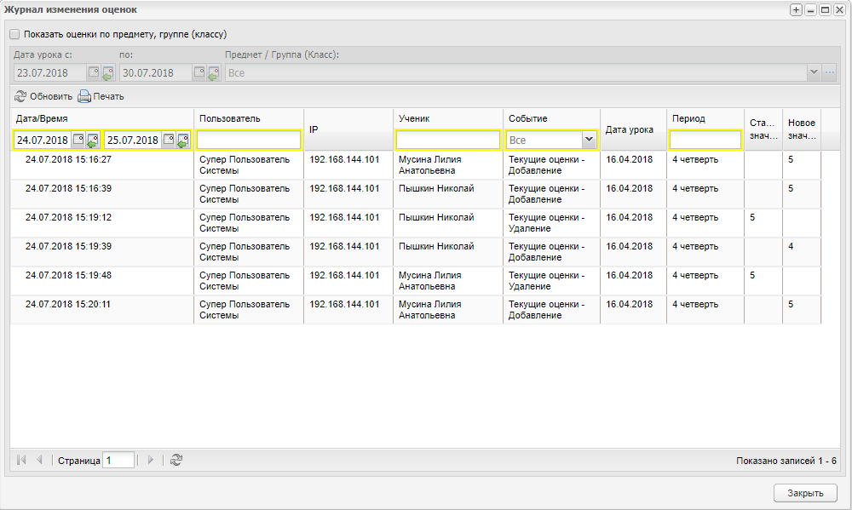
Рисунок 322 – Окно «Журнал изменения оценок»
Информация в окне представлена в виде таблицы и содержит следующие столбцы:
- «Дата/Время» – дата и время выполнения выбранного события пользователем, в формате ДД.ММ.ГГГГ / ЧЧ:ММ:СС;
- «Пользователь» – ФИО пользователя, выполнившего изменения;
- «IP» – IP адрес, с которого были выполнены изменения;
- «Ученик» – ФИО ученика, по которому были выполнены изменения. Не зависимо от того, был ли выпущен ученик, он должен отображаться в реестре;
- «Событие» – отображается информация о виде оценки и его изменении;
- «Дата урока» – дата урока в формате ДД.ММ.ГГГГ. Если запись по итоговой оценке, то поле будет пустым;
- «Период» – указывается тип итоговой оценки. Если изменения по текущей оценке, то указывается подпериод, к которой относится урок. Если изменения по итоговой оценке, то указывается тип итоговой, по которому были изменения итоговой оценки. Список возможных значений: подпериоды, указанные в выбранном учебном году (например, 1 четверть, 2 четверть, 1 полугодие и т.д.), «Годовая», «Экзаменационная», «Итоговая»;
- «Старое значение» – старое значение изменяемого события (зависит от выбранного события) по ученику;
- «Новое значение» – новое значение, присвоенное ученику в выбранном событии.
Также журнал изменения оценок содержит поля фильтрации:
- «Дата с» – выбор даты, с которой отображать данные;
- «по» – выбор даты, по которую отображать данные;
- «Событие» – выбор одного или нескольких значений из выпадающего списка, по умолчанию выбраны все. Значения событий:
  - «Текущие оценки – Добавление» – отображение добавления текущей оценки ученику;
  - «Текущие оценки – Изменение» – отображение изменения текущей оценки ученика;
  - «Текущие оценки – Удаление» – отображение удаления текущей оценки у ученика;
  - «Итоговые оценки – Добавление» – отображение добавления итоговой оценки ученику;
  - «Итоговые оценки – Изменение» – отображение изменения итоговой оценки ученика;
  - «Итоговые оценки – Удаление» – отображение удаления итоговой оценки у ученика.
Для фильтрации по предмету, группе установите «флажок» в поле «Показать оценки по предмету, группе (классу)». Станут доступны поля фильтрации:
- «Дата с» – выбор даты, с которой отображать данные;
- «по» – выбор даты, по которую отображать данные;
- «Предмет/Группа (Класс)» – выбор одного из значений «Предмета / Группы по предмету (при наличии) (Классов)». По умолчанию отображаются записи по всем предметам и группам (классам).

Закрытие журнала
После нажатия кнопки «Сдать в архив» для преподавателя закрывается возможность редактирования уроков по всем предметам данного класса, и журнал будет доступен только для просмотра.
Для закрытия журнала в классном журнале с помощью выпадающего списка поля «Предмет/Группа (Класс)» выберите предмет и класс, для которого журнал будет закрыт (сдан в архив), затем нажмите на кнопку «Сдать в архив» (Рисунок 323).
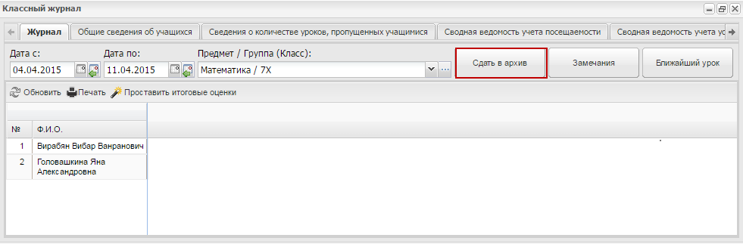
Рисунок 323 – Закрытие классного журнала
В окне сообщения: «Сдача журнала в архив приведет к запрету вводу каких-либо изменений в журнале. Журнал будет доступен только на просмотр. Вы действительно хотите сдать журнал в архив?». Нажмите кнопку «Да», чтобы закрыть журнал, или «Нет» для отмены.
Примечание – Если по каким-либо причинам не были выставлены оценки за подпериоды, то после нажатия кнопки «Сдать в архив» осуществляется проверка на наличие оценок за подпериод обучения или/и годовой оценки. В случае их отсутствия Система выдаст сообщение со списком учеников, у которых не проставлены итоговые оценки (Рисунок 324).
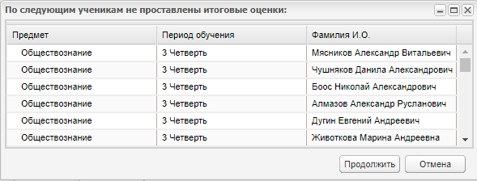
Рисунок 324 – Сообщение Системы
При этом проверка осуществляется только по тем учащимся, которые учились в данном подпериоде до его окончания. Т.е. если учащийся был отчислен в середине года, например, в середине 3 четверти, то по этому учащемуся проставьте оценки только за 1, 2 четверть (при этом предполагается, что оценки по данному предмету необходимо выставлять по всем подпериодам).
Если при сдаче классного журнала в архив хотя бы у одного ученика класса не выставлена итоговая и/или экзаменационная оценка по одному или нескольким предметам, Система все равно позволяет отправить в архив классный журнал. Для этого нажмите кнопку «Продолжить» в появившемся сообщении Системы (Рисунок 324), появится информационное сообщение Системы о закрытии журнала (Рисунок 325).
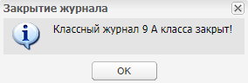
Рисунок 325 – Окно «Закрытие журнала»
Нажмите кнопку «ОК».
При нажатии кнопки «Сдать в архив» преподавателям закрывается возможность редактирования уроков по всем предметам данного класса.
Кто может выставлять оценки в Классном журнале:
- учитель;
- администратор организации;
- администратор Системы.
Примечания
1 Если класс по предмету поделен на 2 группы обучения строго в пределах одного класса, тогда, если журнал на весь класс будет сдан в архив, то журналы 2 групп обучения по предмету тоже будут сданы в архив и наоборот.
2 Если журнал заведен на смешанную группу из разных классов, то он будет открыт до тех пор, пока журналы всех классов учеников, входящих в него, не будут сданы в архив.
Классный руководитель может просматривать все предметы, но только по своему классу.
Директор и завуч по умолчанию имеют права только на просмотр, завуч может добавлять замечания.
Примечание – Если в окне «Настройки организации» в строке «Ведение уроков» выбрано значение «Классный руководитель», меняется порядок выставления оценок: выставлять оценки может только классный руководитель, остальные пользователи могут лишь просматривать оценки в классном журнале.

Зачисление
В Системе настроен порядок зачисления детей в ОО, в том числе на конкурсной основе.

Настройки зачисления
Для начала работы с функционалом зачисления выполните настройку зачисления в каждой ОО.
Перейдите в пункт меню «Пуск/Зачисление/Настройки зачисления», откроется окно «Настройки зачисления» (Рисунок 326).
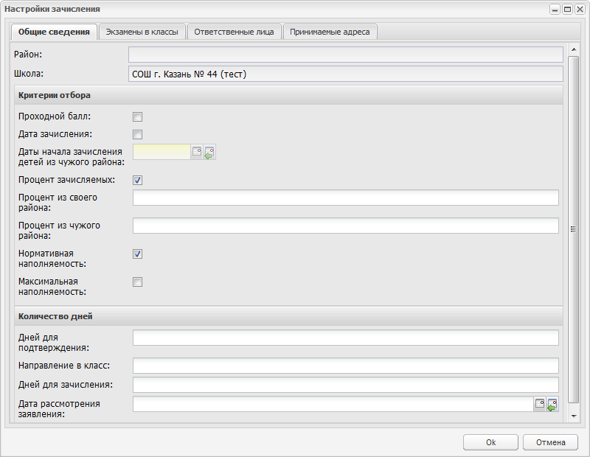
Рисунок 326 – Окно «Настройки зачисления», вкладка «Общие сведения»
Во вкладке «Общие сведения» заполните поля:
Примечание – Поле «Район» и «Школа» не редактируемы и по умолчанию содержат соответствующие значения текущей организации.
- блок «Критерии отбора»:
  - «Проходной балл» – включение параметра происходит, если при поступлении в организацию необходимо набрать установленный проходной балл на вступительных экзаменах;
  - «Дата зачисления» – при включении параметра, становится доступным поле «Дата начала зачисления детей из чужого района». Укажите дату, с которой Система начинает зачисление заявлений из «чужого района»;
  - «Процент зачисляемых» – при включении параметра будет учитываться процентное соотношение детей из своего/чужого района;
Примечание – Возможно включение только одного из параметров: «Дата зачисления» или «Процент зачисляемых».
  - «Процент из своего района» и «Процент из чужого района» – укажите процентное соотношение детей из своего и чужого районов соответственно;
  - «Нормативная наполняемость» – при включении параметра наполняемость класса будет высчитываться Системой, исходя из нормативных документов;
  - «Максимальная наполняемость» – при включении параметра, максимальная наполняемость класса будет указываться самой организацией при создании класса. В этом случае при зачислении в класс будет учитываться количество мест, указанных в поле «Максимальная наполняемость».
- блок «Количество дней»:
  - «Дней для подтверждения» – укажите количество дней, в течение которых заявитель должен подтвердить документы после подачи заявления в организацию. По истечению указанного количества дней заявление со статусом «Подтверждение документов» автоматически переводится в статус «Архивная»;
  - «Направление в класс» – укажите, в какой класс необходимо зачислить ученика;
  - «Дней для зачисления» – укажите количество дней, в течение которых заявитель со статусом заявления «Направлен в класс» должен принести мед. книжку (или другие документы) для зачисления ребенка в организацию. По истечению срока, указанного в данном поле, статус заявления автоматически переводится на статус «Архивная»;
  - «Дата рассмотрения заявления» – укажите дату, по истечении которой заявления со статусом «Зарегистрировано» будут автоматически рассмотрены Системой.
Во вкладке «Экзамены в классы» показываются экзамены, проводимые для зачисления в класс, и минимальный балл для сдачи экзамена. Данная вкладка доступна при условии, что включен параметр «Проходной балл» во вкладке «Общие сведения» (описание см. выше).
Для добавления экзамена:
- нажмите кнопку «Добавить»;
- откроется окно «Экзамен» (Рисунок 327);
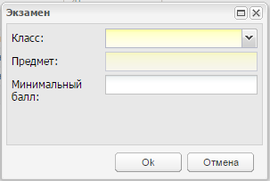
Рисунок 327 – Окно «Экзамен»
- заполните поля:
- «Класс» – укажите класс, для которого добавляется экзамен;
- «Предмет» – укажите предмет экзамена;
- «Минимальный балл» – укажите минимальный балл для сдачи экзамена.
- нажмите кнопку «Ок».
Для редактирования информации выделите запись и нажмите на кнопку «Изменить». Откроется окно «Экзамен» (Рисунок 327), поля которого заполнены введенными при создании данными. Внесите изменения и нажмите на кнопку «Ок».
Для удаления экзамена выделите запись и нажмите на кнопку «Удалить». Откроется диалоговое окно с запросом на удаление, в котором подтвердите удаление, нажав кнопку «Да».
На вкладке «Ответственные лица» (Рисунок 328) реализована настройка получения уведомлений о поступлении в Систему новых заявлений на электронную почту лицам, ответственным за зачисление. Чтобы добавить электронный адрес ответственного лица, в поле ввода через запятую укажите адреса электронной почты. Уведомление о новых заявлениях на зачисление приходит один раз в сутки; время получения уведомления указывается при установке Системы.
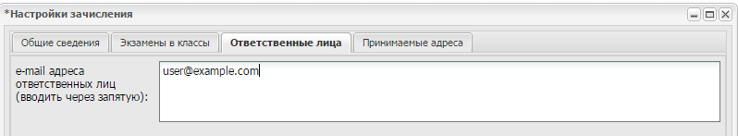
Рисунок 328 – Окно «Настройки зачисления»: вкладка «Ответственные лица»
Во вкладке «Принимаемые адреса» указывается адрес, с которого принимают в школу. Для добавления адреса:
- нажмите кнопку «Добавить», откроется окно «Принимаемый адрес: Добавление» (Рисунок 329);
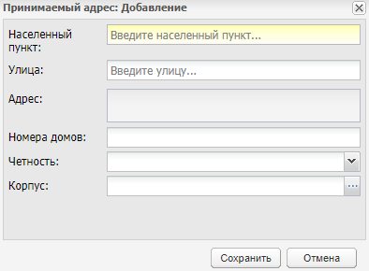
Рисунок 329 – Окно «Принимаемый адрес: Добавление»
- заполните поля:
- «Населенный пункт» – поле для указания населенного пункта, в котором расположена организация. По первым буквам названия населенного пункта, вводимого в поле ввода, с помощью ФИАС подбирается нужная информация. После заполнения населенного пункта по ФИАС, поле, расположенное рядом с полем «Населенный пункт», автоматически заполняется индексом введенного населенного пункта;
- «Улица» – укажите улицу. Заполняется с помощью ФИАС, подобно полю «Населенный пункт». Список улиц строится исходя из значения, выбранного в поле «Населенные пункт»;
- «Адрес» – автоматически заполняется Системой значениями, внесенными в поля, «Населенный пункт», «Улица», «Номера домов», «Четность»;
- «Номера домов» – укажите номера домов: допускается запись номеров домов перечислением диапазона (-ов), и отдельных домов. Разделение выполните запятой или точкой с запятой;
- «Четность» – укажите четность домов, которую нужно учитывать;
Пример – Например, если поле «Номера домов» заполнено диапазоном 1-80, а в поле «Четность»: выбрано значение «Четные». То в поле «Адрес» укажите: Населенный пункт, улица, четные 1-80 (учитываться будут все четные дома указанного диапазона номеров) (Рисунок 330).
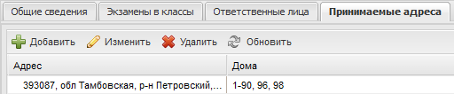
Рисунок 330 – Образец отображения
- «Корпус» – укажите корпус, выбрав значение из справочника «Корпуса».
- нажмите кнопку «Сохранить».
Для редактирования информации о добавленных адресах, выделите запись и нажмите кнопку «Изменить». Откроется окно «Принимаемый адрес: Редактирование» аналогичное окну «Принимаемый адрес: Добавление» (Рисунок 329). Измените данные и нажмите на кнопку «Сохранить».
Для удаления информации о добавленных адресах, выделите запись и нажмите на кнопку «Удалить». Откроется диалоговое окно с запросом на удаление, в котором подтвердите удаление, нажав кнопку «Да»
После внесения всех изменений нажмите на кнопку «Ок» для сохранения настроек зачисления. При нажатии на кнопку «Отмена» форма «Настройки зачисления» закроется без сохранения введенных данных.

Реестр заявлений
Все заявления на зачисление хранятся в реестре заявлений.
Перейдите в пункт меню «Пуск/Зачисление/Реестр заявлений» или нажмите на ярлык 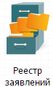 на рабочем столе Системы. Откроется окно «Реестр заявлений» (Рисунок 331).
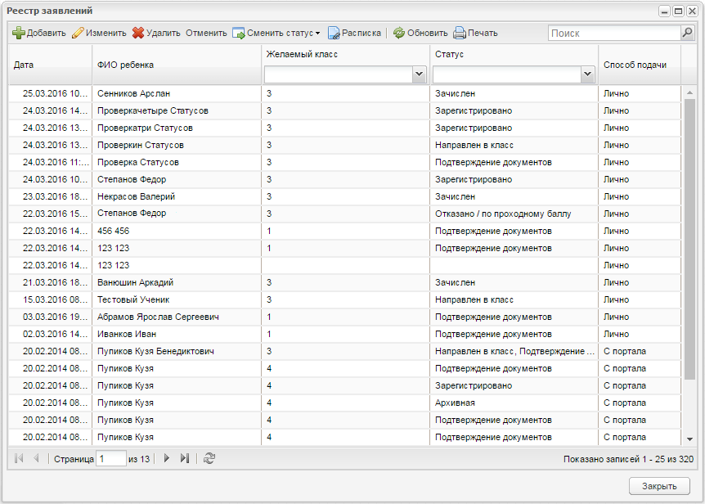
Рисунок 331 – Окно реестра заявлений на зачисление
Информация в окне «Реестр заявлений» (Рисунок 331) представлена в табличном виде (см. п. 3.4.1).
Для поля «Статус» включена фильтрация по множественному выбору значений (Рисунок 332). Для этого установите «флажок» напротив необходимых для фильтрации статусов, Система отобразит только заявления с данными статусами.
Примечание – Если заявление подано в несколько организаций, будет отображаться статус только по текущей ОО.
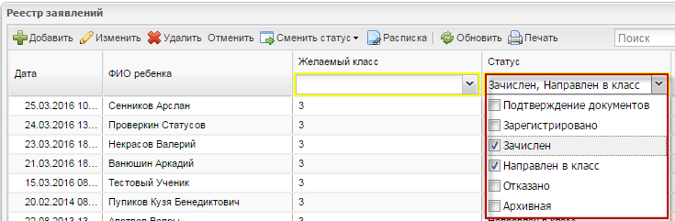
Рисунок 332 – Поле фильтрации «Статус» для реестра заявлений
Для добавления нового заявления:
- нажмите кнопку «Добавить»;
- откроется окно «Добавление заявления (поиск ребенка)» (Рисунок 333);
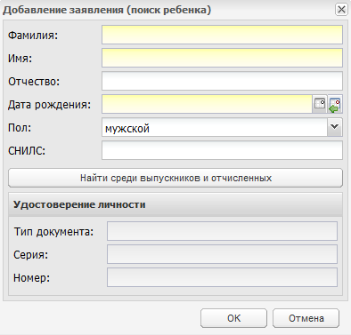
Рисунок 333 – Окно «Добавление заявления (поиск ребенка)»
- заполните поля:
- «Фамилия», «Имя», «Отчество» – введите ФИО;
- «Дата рождения» – введите дату рождения;
- «Пол» – выберите пол ребенка из выпадающего списка;
- «СНИЛС» – введите номер СНИЛС.
- осуществите проверку наличия вводимых данных в реестре «Выпускники и отчисленные». Для этого в полях «Фамилия», «Имя», «Отчество» и «Дата рождения» укажите хотя бы одни параметр и нажмите кнопку «Найти среди выпускников и отчисленных», Система выполнит поиск учащегося среди выпускников и отчисленных:
- если заданные для поиска поля не заполнены или Система нашла совпадение, откроется реестр «Выпускники и отчисленные». Выберите запись ребенка из реестра, данные ребенка (Рисунок 333) заполнятся автоматически;
Примечания
1 При добавлении заявления из реестра «Выпускники и отчисленные» в заявление будут подтянуты все заполненные поля из портфолио выбранного выпускника, включая: данные документа удостоверяющего личность (номер актовой записи, дата создания актовой записи, место государственной регистрации (ЗАГС) – для свидетельства о рождении и дату выдачи, кем выдан – для паспортных данных), СНИЛС, место рождения, гражданство, является гражданином, группа состояния здоровья, мед.группа для занятия физкультурой, фактический адрес, адрес регистрации по месту жительства, адрес регистрации по месту пребывания ученика, трудная жизненная ситуация, инвалидность (группа, причина инвалидности, срок действия до), потребность в адаптированной программе, вид обучения при длительном лечении.
2 Так же будет введена вся информация, которая была заполнена ранее у выпускника, а именно информация с портфолио со следующих вкладок:
- «История обучения»: блоки «История обучения» (организация, класс, классный руководитель, дата зачисления, дата начала обучения, дата окончания обучения, причина окончания, приказ, дата приказа), «Освоенные программы обучения» (наименование, дата начала, дата окончания, форма реализации) и «Документ об образовании» (тип документа, серия, номер и организация);
- «Успеваемость» (предмет, оценка) – по предыдущим периодам обучения;
- «ЕГЭ и ОГЭ»: блоки «Результаты ОГЭ/ЕГЭ/ГВЭ» (дата, предмет, балл, оценка);
- «Достижения»: блоки «Сведения об участии в мероприятиях» (дата, вид мероприятия, уровень проведения, дата, руководители, результат участия, рейтинг, файл, звание/разряд), «Творческие работы, рефераты, проекты» (дата, предмет, руководитель, название, файл), «Поощрения» (дата, описание), «Полученные дипломы, сертификаты и др.» (дата, описание, файл) и «РСОКО (Региональная система оценки качества образования)» (предмет РСОКО, класс, период обучения, РСОКО в баллах, оценка РСОКО в процентах, файл);
- «Характеристика»;
- «Внеурочная деятельность»: данные блоков «Участие в мероприятиях», «Участие в мероприятиях в образовательной организации (в концертах, вечерах сценах и КВН и т.д.)», «Увлечения, хобби, самостоятельные занятия», «Дополнительные курсы по выбору, посещение необразовательных организаций)» и «Материалы»;
- «Дополнительные сведения».
3 Если у выпускника из вышеперечисленных полей нет каких-то данных, то соответствующее поле будет незаполненным.
- если в реестре нет ребенка с указанными данными, Система выдаст сообщение: «Ребенок с указанными данными не найден в реестре «Выпускники и отчисленные». Станет доступен блок «Удостоверение личности» (Рисунок 334).
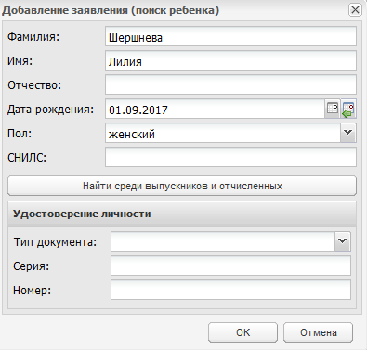
Рисунок 334 – Окно «Добавление заявления (поиск ребенка)», включенный блок «Удостоверение личности»
- заполните поля для блока «Удостоверение личности»:
- «Тип документа» – укажите тип документа ребенка, который предоставляется в организацию при зачислении;
Примечание – При добавлении заявления в блоке «Удостоверение личности поле «Серия» стает необязательно для заполнения при выборе следующих типов документов: «Другой документ, удостоверяющий личность», «Временное удостоверение личности гражданина РФ», «Паспорт иностранного гражданина», «Паспорт Минморфлота», «Свидетельство о рассмотрении ходатайства о признании беженцем на территории Российской Федерации», «Свидетельство о рождении, выданное уполномоченным органом иностранного государства», «Справка об освобождении из места лишения свободы», «Удостоверение личности лица, признанного беженцем», «Временное удостоверение, выданное взамен военного билета», «Удостоверение личности лица без гражданства в РФ», «Удостоверение личности отдельных категорий лиц, находящихся на территории РФ, подавших заявление о признании гражданами РФ или о приеме в гражданство РФ», «Удостоверение личности лица, ходатайствующего о признании беженцем на территории РФ» и «Удостоверение личности лица, получившего временное убежище на территории РФ».
- «Серия» – укажите серию документа ребенка, указанного в поле «Тип документа»;
- «Номер» – укажите номер документа ребенка, указанного в поле «Тип документа».
- нажмите кнопку «Ок» для добавления заявления.
После сохранения заявления дополните его информацию (дальнейшее описание заполнения заявления см. п. 11.2.1).

Карточка заявления
При добавлении заявления после нажатия кнопки «Ок» Система автоматически откроет окно «Заявление» (Рисунок 335). Его также можно открыть, выделив запись в реестре и нажав на кнопку «Изменить».
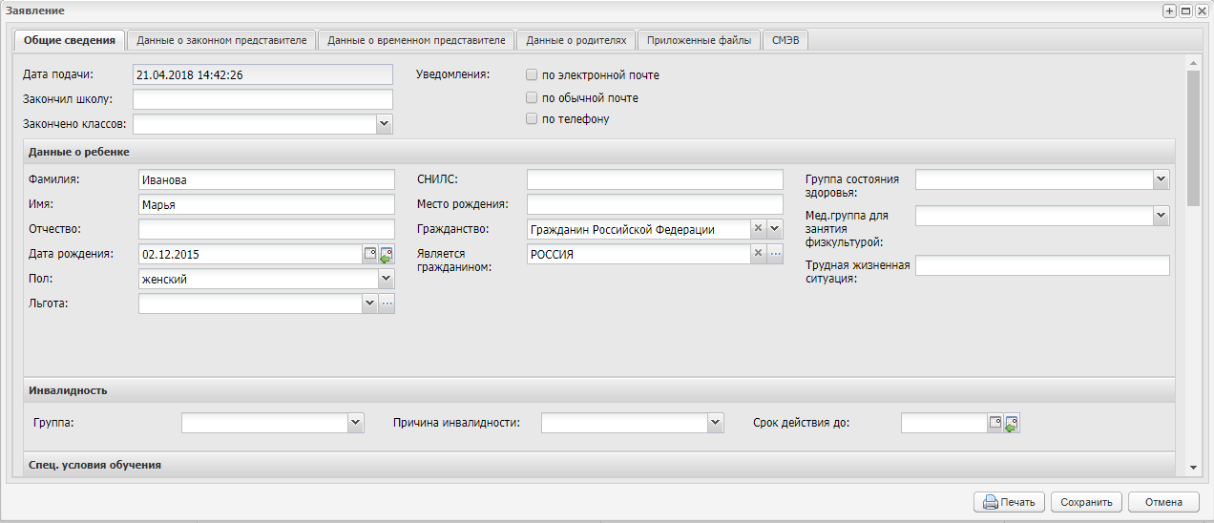
Рисунок 335 – Окно «Заявление», вкладка «Общие сведения»
Во вкладке «Общие сведения» (Рисунок 335) заполните поля:
- «Дата подачи» – поле заполняется автоматически и содержит дату составления заявления;
Примечание – При ручном добавлении заявления (подано лично (способ подачи – «Лично»), не через Портал) в Систему дата подачи заявления равна текущей дате, а должна быть указана согласно дате на этом заявлении. При выборе варианта «Да» Доступна возможность редактирования даты подачи заявлений, которые были созданы вручную – для этого в разделе «Настройки системы» для параметра «Редактировать дату подачи заявления на зачисление» выберите значение «Да» (описание см. в руководстве администратора).
- «Закончил школу» – укажите школу, которую закончил ребенок;
- «Закончено классов» – укажите количество полных классов, которые закончил ребенок (из выпадающего списка);
- «Уведомления» – выберите способ оповещения заявителя об изменении статуса заявления:
  - «по обычной почте»;
  - «по телефону»;
  - «по электронной почте».
- блок «Данные о ребенке» – содержит данные введенные при создании заявления, заполните поля:
  - «Фамилия»;
  - «Имя»;
  - «Отчество»;
  - «Дата рождения»;
  - «Пол» – укажите пол ребенка. По умолчанию указывается мужской пол;
  - «СНИЛС» – укажите номер СНИЛС;
  - «Льгота» – укажите льготу;
  - «Место рождения» – введите адрес места рождения ребенка;
  - «Гражданство» – выберите значение из выпадающего списка;
  - «Является гражданином» – выберите значение из справочника ОКСМ;
  - «Группа состояния здоровья» – выберите значение из выпадающего списка;
  - «Мед. группа для занятия физкультурой» – выберите значение из выпадающего списка;
  - Трудная жизненная ситуация» – выберите значение из справочника «Трудная жизненная ситуация» при необходимости.
- блок «Инвалидность» заполните при наличии инвалидности:
  - «Группа» – выберите группу из выпадающего списка;
  - «Причина инвалидности» – выберите значение из выпадающего списка;
  - «Срок действия до» – укажите дату с помощью календаря.
- блок «Спец. условия обучения» заполните при необходимости:
  - «Потребность в адаптированной программе» – выберите значение из выпадающего списка, если есть потребность в адаптированной программе;
  - «Вид обучения при длительном лечении» – выберите значение из выпадающего списка.
- блок «Документ, удостоверяющий личность» содержит поля:
  - «Тип документа» – укажите тип документа ребенка, который предоставляется в организацию при зачислении;
Примечание – Если поле «Тип документа» имеет значение «Свидетельство о рождении», становятся доступными для заполнения поля «Номер актовой записи», «Дата создания актовой записи» и «Место государственной регистрации (отдел ЗАГС)». Укажите соответствующие значения.
  - «Серия» – укажите серию документа ребенка, указанного в поле «Тип документа»;
Примечание – Поле «Серия» необязательно для заполнения при выборе следующих типов документов: «Другой документ, удостоверяющий личность», «Временное удостоверение личности гражданина РФ», «Паспорт иностранного гражданина», «Паспорт Минморфлота», «Свидетельство о рассмотрении ходатайства о признании беженцем на территории Российской Федерации», «Свидетельство о рождении, выданное уполномоченным органом иностранного государства», «Справка об освобождении из места лишения свободы», «Удостоверение личности лица, признанного беженцем», «Временное удостоверение, выданное взамен военного билета», «Удостоверение личности лица без гражданства в РФ», «Удостоверение личности отдельных категорий лиц, находящихся на территории РФ, подавших заявление о признании гражданами РФ или о приеме в гражданство РФ», «Удостоверение личности лица, ходатайствующего о признании беженцем на территории РФ» и «Удостоверение личности лица, получившего временное убежище на территории РФ».
  - «Номер» – укажите номер документа ребенка, указанного в поле «Тип документа»;
  - «Дата выдачи» – укажите дату выдачи документа ребенка, указанного в поле «Тип документа». Не допускается вводить дату, позже текущей. В обратном случае Система выдаст предупреждающее сообщение;
  - «Место выдачи» – укажите место выдачи документа;
  - «Кем выдан» – укажите, кем был выдан документ;
  - «Номер актовой записи», «Дата создания актовой записи», «Место государственной регистрации (отдел ЗАГС)» – поля становятся активными при указании свидетельства о рождении в поле «Тип документа».
- заполните информацию об организации. Для этого нажмите на кнопку «Добавить» в блоке «Заявления в организацию. Откроется окно (Рисунок 336), в котором заполните поля:
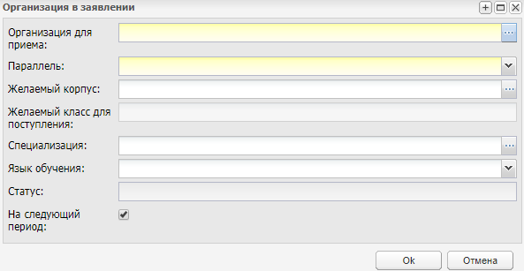
Рисунок 336 – Окно добавления организации в заявление
  - «Организация для приема» – введите организацию, куда подается заявление на зачисление ребенка. Система предложит выбрать значение из справочника «Организация» (п. 6.1);
  - «Параллель» – укажите список класса, в который поступает ребенок;
  - «Желаемый класс для поступления» – укажите желаемый класс для поступления, выбрав значение из справочника «Классы». Если указан желаемый корпус, то отображаются только классы, в которых выбран данный корпус;
  - «Специализация» – укажите специализацию класса, в который подается заявление;
  - «Язык обучения» – укажите язык обучения ребенка.
- при необходимости установите «флажки» для параметров:
  - «Данные являются тестовыми или ошибочными (данные не отправляются в Контингент)» – поле параметра, по умолчанию параметр выключен. При включении параметра информация о пользователе не будет отправляться в Контингент;
  - «С уставом образовательной организации ознакомлен» – установите «флажок» в случае ознакомления с уставом ОО;
  - «С лицензией в данной образовательной организации и правилами подачи апелляции ознакомлен» – установите «флажок» в случае ознакомления с лицензией в данной ОО и правилами подачи апелляции.
- блоки «Фактический адрес», «Адрес регистрации» и «Адрес регистрации по месту пребывания» – заполните с помощью ФИАС, укажите соответствующее значение для каждого из блоков:
  - «Населенный пункт» – поле для указания населенного пункта. По первым буквам названия населенного пункта, вводимого в поле ввода, с помощью ФИАС подбирается нужная информация. После заполнения населенного пункта по ФИАС, поле, расположенное рядом с полем «Населенный пункт», автоматически заполняется индексом введенного населенного пункта;
  - «Улица» – укажите улицу. Заполняется с помощью ФИАС, подобно полю «Населенный пункт». Список улиц строится исходя из значений, выбранных в полях «Населенный пункт»;
  - «Дом» – укажите номер дома. Заполняется с помощью ФИАС, подобно полю «Населенный пункт». Список домов строится исходя из значений, выбранных в полях «Улица» и «Населенный пункт»;
  - «Корпус» – укажите корпус дома. Заполняется с помощью ФИАС, подобно полю «Населенный пункт». Список корпусов строится исходя из значений, выбранных в полях «Дом», «Улица» и «Населенный пункт»;
  - «Квартира» – укажите номер квартиры. Заполняется с помощью ФИАС, подобно полю «Населенный пункт». Список квартир строится исходя из значений, выбранных в полях «Корпус», «Дом», «Улица» и «Населенный пункт»;
  - «Адрес» – автоматически заполняется Системой значениями, внесенными в поля «Индекс», «Населенный пункт», «Улица», «Дом», «Корпус», «Квартира».
Примечание – Если населенного пункта нет в ФИАС, дважды нажмите на поле «Адрес» и введите адрес вручную в виде: «Индекс», «Область (Республика)», «Район», «Город (село, деревня)», «Улица», «Дом/корпус».
На вкладке «Данные о законном представителе» заполните поля:
- «Фамилия», «Имя», «Отчество» – укажите ФИО заявителя;
- «Дата рождения» – укажите дату рождения заявителя;
- «Гражданство» – укажите гражданство;
- «Является гражданином» – выберите значение из справочника «Справочник ОКСМ»;
- «Населенный пункт», «Улица», «Дом/корпус», «Квартира» – укажите соответственно населенный пункт, улица, дом/корпус и квартира, где проживает заявитель;
- «Адрес» – автоматически формируется из полей Населенный пункт, Улица, Дом/корпус, Квартира;
- «Телефон» – укажите телефон заявителя;
- «Мобильный телефон» ‒ укажите мобильный телефон заявителя;
- «E-mail» – укажите e-mail заявителя;
Примечание ‒ При включении рассылки (см. Руководство администратора) в реестре заявлений при добавлении записи Система требует указать e-mail, если он не указан, то выводится сообщение: «Пожалуйста, заполните поле «E-mail». Это необходимо для отправки рассылки о способах получения транспортной карты» (Рисунок 337).
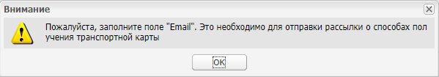
Рисунок 337 – Системное сообщение
- «Тип документа» – укажите тип документа, предоставляемый заявителем;
- «Серия» – вводится серия документа, указанного заявителем в поле «Тип документа»;
- «Номер» – вводится номер документа, указанного заявителем в поле «Тип документа»;
- «Дата выдачи» – вводится дата выдачи документа, указанного заявителем в поле «Тип документа»;
- «Место выдачи», «Кем выдан» – укажите соответствующую информацию документа, предоставленного заявителем;
- «Статус» – указывается статус, который занимает заявитель по отношению к ребенку;
- «Связь с вкладкой Данные о родителях» – если законный представитель является родителем ребенка, выберите значение «Мать» или «Отец» – автоматически заполнится соответствующий блок родителя во вкладке вкладкой «Данные о родителях» карточки заявления;
- в блоке «Документ, подтверждающий полномочия представителя» укажите данные соответствующего документа законного представителя.
Вкладка «Данные о временном представителе». Вкладка заполняется аналогично вкладке «Данные о законном представителе».
Вкладка «Данные о родителях» содержит два раздела: «Мать» и «Отец». Вкладка заполняется аналогично вкладке «Данные о законном представителе».
Примечание – При смене статуса заявления на «Зачислен» вместе с учеником будут созданы и родители (если данные о родителях заполнены в заявлении). Значения документов из вкладки «Данные о родителях» автоматически перенесутся в карточку родителя.
Вкладка «Приложенные файлы» позволяет добавлять дополнительные файлы. Например, электронные копии документов.
После внесения данных нажмите кнопку «Сохранить», заявление сохранится в реестре со статусом «Подтверждение документов».
Чтобы сменить статус заявления, выделите запись (Рисунок 338) и нажмите на кнопку «Сменить статус» (1) или нажмите правой кнопкой мыши по требуемой записи и в контекстном меню выберите пункт «Сменить статус» (2), в выпадающем списке выберите новый статус заявления.
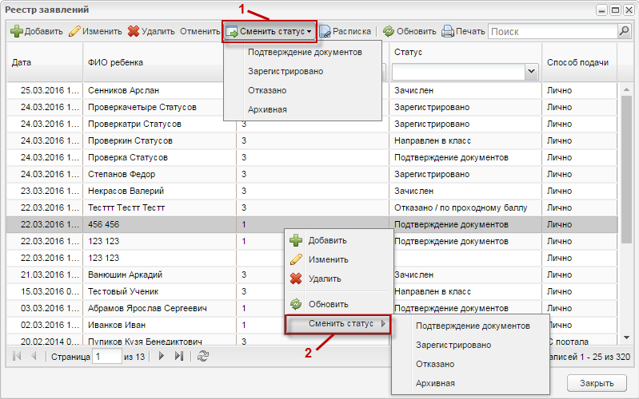
Рисунок 338 – Сменить статус заявления
Примечание – При выполнении процедуры смены статуса, проверьте настройки зачисления в Системе.
Для проверки настроек зачисления перейдите в пункт меню «Пуск/Зачисление/Настройки зачисления». В открывшемся окне «Настройки зачисления» на вкладке «Общие сведения» для блока «Критерии отбора» проверьте параметр «Дата зачисления» (Рисунок 339).
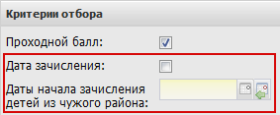
Рисунок 339 – Критерии отбора
Если параметр включен, при смене статуса заявлению Система обратится к дате начала зачисления детей из «чужих» районов, при этом возможны следующие варианты присвоения статуса:
- если текущая дата равна или позднее указанной даты, Система присвоит заявлению статус «Зарегистрировано»;
- если текущая дата ранее указанной даты, Система выполнит проверку адреса в заявлении. Зачисление из чужого района будет недоступно: при смене статуса заявлению с адресом из «чужого» района, Система выдаст сообщение: «Заявлениям данных детей нельзя присвоить статус «Зарегистрировано» до «ДД.ММ.ГГГГ». Данным заявлениям Система присвоит статус «Архивная».
Если параметр выключен. Система присваивает заявлениям статус «Зарегистрировано» без выполнения проверок. При смене статуса заявлению на статус «Отказано» Система выдаст сообщение (Рисунок 340), введите в соответствующее поле комментарий – причину или примечание смены статуса, нажмите кнопку «Да».
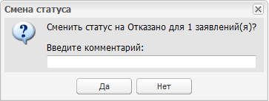
Рисунок 340 – Системное сообщение
Примечания
1 Заявление на зачисление не должно иметь несколько заявок в одну организацию. При смене статуса на «Зарегистрировано», Система потребует удалить одно из заявлений.
2 При смене статуса заявления, если у данного заявления несколько заявлений в одну организацию с различными статусами, Система выдаст следующее сообщение: «К выбранному заявлению прикреплены другие заявления с разными статусами. При продолжении действия произойдет смена статуса всех заявлений. Продолжить?».
3 При наличии у ребенка заявления в другую организацию в статусе «Зачислен» Система выведет сообщение: «Ребенок уже зачислен в <Краткое наименование организации>».

Печать
При нажатии кнопки «Печать», откроется окно (Рисунок 341), которое содержит статусы заявлений. Установите «флажки» напротив нужных статусов и нажмите на кнопку «Сформировать». В Excel-файл выгрузится список заявлений с теми статусами, которые были отмечены «флажком».
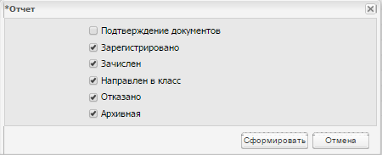
Рисунок 341 – Окно выбора статусов для формирования списка заявлений

Расписка
В Системе реализована возможность выдачи расписки в получении документов родителям или законным представителям.
Для этого в реестре заявлений нажмите кнопку «Расписка», откроется окно «Расписка о получении документов» (Рисунок 342).
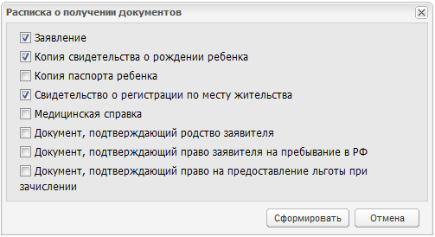
Рисунок 342 – Окно «Расписка о получении документов»
Окно содержит список документов с возможностью выбора определенного типа. По умолчанию, Системой выбраны документы: заявление, копия свидетельства о рождении, свидетельство о регистрации по месту жительства. Чтобы выбрать иной документ, установите «флажок» в строке с документом.
Нажмите кнопку «Сформировать». Система откроет запрос на открытие файла в программе Microsoft Оffice Excel. Нажмите кнопку «Открыть» для открытия файла. Откроется файл расписки, который содержит список выбранных документов.

Отмена зачисления
В Системе реализована функция отмены зачисления.
Выберите запись с заявлением ребенка, зачисление которого нужно отменить, нажмите на кнопку «Отменить». Система начнет проверку заявления по следующим параметрам:
- статус заявления должен быть только «Зачислен». Если у заявления иной статус, Система выдаст сообщение: «Вы не можете отменить зачисление данного ребенка, потому что он не был зачислен в организацию»;
- если заявление в статусе «Зачислен», Система выполнит проверку по наличию проставленных оценок и посещаемости в классном журнале позднее даты отменяемого зачисления;
- при наличии оценок, Система выдает сообщение: «Вы не можете отменить зачисление данного ребенка, потому что у него выставлены оценки и посещаемость в классном журнале».
Если отметки, указанные в п. б) отсутствуют, Система проверяет, был или нет ребенок выпускником.
Если ребенок выпускником не является, Система выполнит отмену зачисления.
Если ребенок является выпускником, выполняется проверка, указанная в п. в).
При выполнении условия: дата отчисления раньше даты отменяемого зачисления – выполняется отмена отчисления.
Если условие не выполняется, Система выдает сообщение: «Данное Зачисление нельзя отменить, потому что ребенок уже отчислен из школы».

Распределение заявлений на зачисление
Перейдите в пункт меню «Пуск/Зачисление/Распределение». Откроется окно «Распределение» (Рисунок 343).
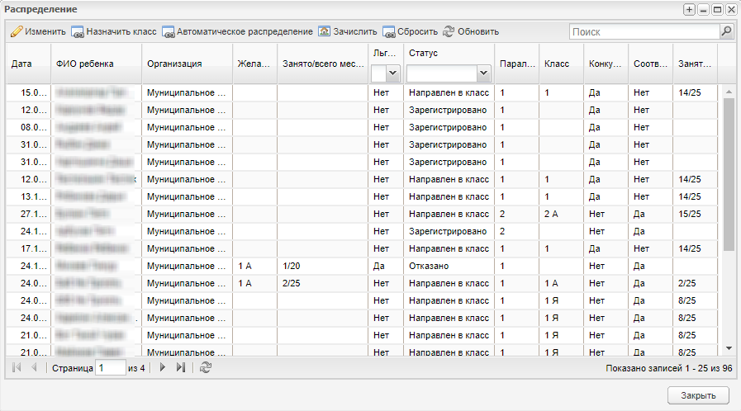
Рисунок 343 – Окно «Распределение»
Чтобы указать класс для ученика в зависимости от указанной в заявлении параллели, выделите запись ребенка и нажмите кнопку «Назначить класс» (Рисунок 343). Откроется окно «Назначение класса» (Рисунок 344), в котором для поля «Класс» укажите желаемый класс для зачисления.
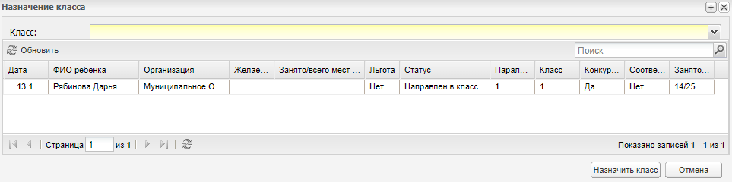
Рисунок 344 – Окно «Назначение класса»
Нажмите кнопку «Назначить класс», Система начнет проверку класса на наличие свободных мест. При наличии свободных мест, в окне «Распределение» будет отображена запись ученика с назначенным классом.
Если мест в классе нет, Система выдаст сообщение: «Вы не можете назначить этот класс, так как в нем нет мест. Продолжить?».
Примечание – Продолжить действия может только пользователь с ролью «Сотрудник образования».
Чтобы Система автоматически распределила детей по классам с учетом указанных классов в заявлении, прохождения конкурса на зачисление (если таковое требуется) и свободных мест в классе на момент распределения, нажмите на кнопку «Автоматическое распределение» (Рисунок 343). Распределенные заявления автоматически переводятся на статус «Направлен в класс».
Чтобы провести зачисление вводом значений с клавиатуры, выделите запись/записи и нажмите на кнопку «Зачислить». Откроется окно запроса на зачисление с клавиатуры (Рисунок 345), в котором заполните поля:
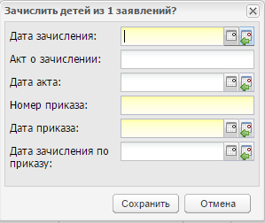
Рисунок 345 – Окно запроса на зачисление с клавиатуры
- «Дата зачисления» – укажите дату зачисления ребенка;
- «Акт о зачислении» – укажите акт о зачислении ребенка;
- «Дата акта» – укажите дату акта о зачислении;
- «Номер приказа» ‒ введите дату приказа;
- «Дата приказа» ‒ введите дату приказа;
- «Дата зачисления по приказу» ‒ введите дату зачисления по приказу.
Нажмите кнопку «Сохранить», статус заявления изменится на «Зачислен».
Примечание – При зачислении ученика выполняется проверка на наличие физического лица родителя, указанного в заявлении (вкладка «Данные о родителях»). Проверка выполняется по ФИО, дате рождения родителя.
Если физическое лицо существует, откроется окно «Найденные родители» (Рисунок 346).
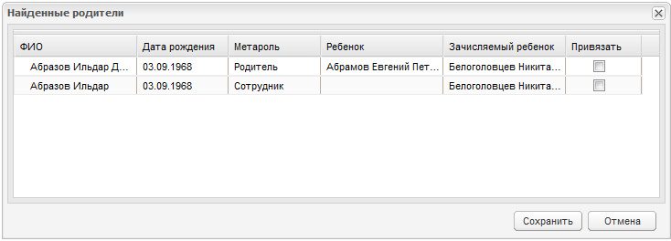
Рисунок 346 – Окно «Найденные родители»
Окно содержит список найденных физических лиц, ФИО и дата рождения которых совпадают с указанными в заявлении (вкладка «Данные о родителях»).
Установите «флажок» в строке того родителя, к которому нужно привязать ученика. Нажмите кнопку «Сохранить». Выполнится зачисление ученика.
Если нажать кнопку «Сохранить» без привязки к родителю, зачисление ученика выполнится без привязки к родителю.
В окне «Распределение заявлений на зачисление» расположены два фильтра, реализованные выпадающими списками: «Параллель» и «Статус».
Для сброса назначенного класса, выделите запись и нажмите на кнопку «Сбросить» При нажатии данной кнопки, Система выдаст запрос на подтверждение действия. Если вы нажмете «Да», выделенным заявлениям присваивается статус «Зарегистрировано» и сбрасывается назначенный класс.
Примечание – В Системе имеется возможность зачисления детей свыше норматива (или максимальной наполняемости, если таковая указана), но данная функция доступна только сотрудникам УО.

Типы статусов заявлений на зачисление
Типы статусов на зачисление:
- «Подтверждение документов» – данный статус проставляется после подачи заявления. Данный статус может перейти в статус «Архивная» автоматически по истечению срока ожидания. Срок ожидания указывается в настройках зачисления (см. п. 11.1) в поле «Дней для подтверждения»;
- «Зарегистрировано» – данный статус проставляется после подтверждения документов. Статус проставляется с клавиатуры;
- «Направлен в класс» – данный статус проставляется, когда ребенку назначен класс, и школа ждет подтверждения данных о здоровье ребенка. Статус может проставляться с клавиатуры или автоматически. В случае автоматического распределения при условии, что в заявлении указан класс, а также на момент распределения есть свободные места в классе, заявлению автоматически присваивается статус «Направлен в класс». Данный статус проставляется автоматически также по истечению срока, указанного в поле «Дней для рассмотрения» при условии, что заявление имело статус «Зарегистрировано», а также в заявлении указан класс и в классе есть свободные места;
- «Архивная» – данный статус проставляется с клавиатуры или автоматически, если заявление находилось в статусе «Подтверждение документов», а представитель не подтвердил документы в течение срока, указанного в поле «Дней для подтверждения» в настройках зачисления (см. п. 11.1). Статус «Архивная» также присваивается заявлению автоматически, если заявление находилось в статусе «Направлен в класс», а заявитель не предоставил пакет документов (мед. книжка), требуемый организацией для зачисления ребенка в класс в течение срока, указанного в поле «Дней для зачисления» в настройках зачисления (см. п. 11.1);
- «Отказано» – данный статус проставляется автоматически при автоматическом распределении, если ребенок не прошел вступительные экзамены в организацию, или вводом значения с клавиатуры работником муниципального УО;
- «Нет мест» – данный статус проставляется, если заявление находилось в статусе «Зарегистрировано», но мест в указанном в заявлении классе не хватило. Статус проставляется автоматически. В случае автоматического распределения и при условии, что на момент распределения нет свободных мест в указанном в заявлении классе, заявлению автоматически присваивается статус «Нет мест»;
- «Зачислен» – данный статус проставляется после статуса «Направлен в класс», если на ребенка предоставлен весь комплект документов. Статус проставляется с клавиатуры.
В приложении приведена схема цикла прохождения заявлений на зачисление (Приложение В).

Вступительные экзамены
Добавление вступительного экзамена в класс откройте окно «Настройки зачисления» через меню «Пуск/Зачисление/Настройки зачисления» и перейдите на вкладку «Экзамены в классе» (Рисунок 347).
Чтобы добавить экзамен на зачисление:
- нажмите кнопку «Добавить»;
- в открывшемся диалоговом окне заполните поля:
- «Класс» – укажите класс из выпадающего списка;
- «Предмет» – укажите предмет, по которому проводится экзамен;
- «Минимальный балл» – укажите минимальный балл для сдачи экзамена.
- нажмите кнопку «Ок».
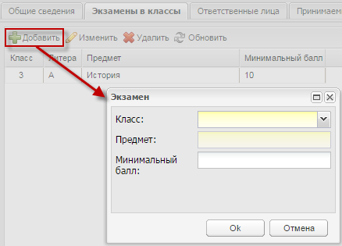
Рисунок 347 – Окно «Экзамен»
Перейдите в пункт меню «Пуск/Зачисление/Формирование расписания экзаменов», откроется окно «Формирование расписания экзаменов» (Рисунок 348).
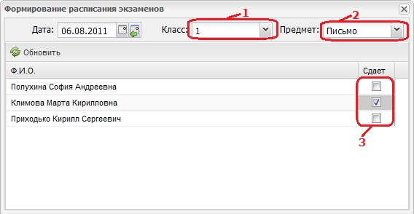
Рисунок 348 – Окно «Формирование расписания экзаменов»
Чтобы сформировать расписание экзаменов, выберите класс (1) из выпадающего списка и предмет (экзамен) (2), который необходимо сдавать ребенку для поступления в этот класс (Рисунок 348). После выбора класса в таблице появляется список детей, желающих поступить в данный класс. В каждой записи данной таблицы включите параметр (3) у тех детей, которым необходимо сдать выбранный в списке «Предмет» экзамена.

Расписание экзаменов
После формирования расписания экзаменов возможен его просмотр. Для этого перейдите «Пуск/Зачисление/Расписание», откроется окно (Рисунок 349). В данном окне существует возможность фильтра данных по предмету, классу, датам начала и окончания проведения экзаменов.
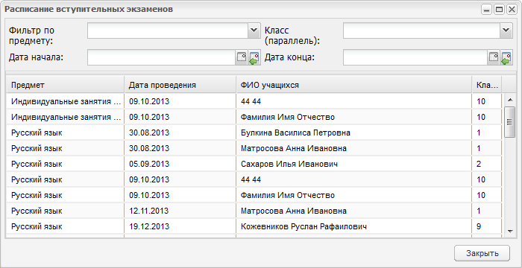
Рисунок 349 – Окно «Расписание вступительных экзаменов»

Проставление результатов экзаменов
Перейдите в пункт меню «Пуск/Зачисление/Результаты». Откроется окно «Результаты экзаменов» (Рисунок 350).
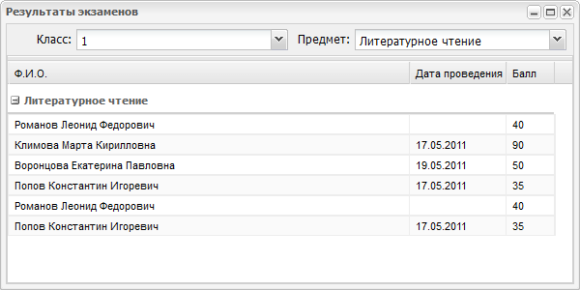
Рисунок 350 – Окно «Результаты экзаменов»
Чтобы проставить результаты, выберите параллель и предмет из соответствующих выпадающих списков. Затем в таблице дважды нажмите по ячейке на пересечении строки с «ФИО» и столбца «Балл» и вводом с клавиатуры внесите балл, полученный ребенком на выбранном экзамене в выбранный класс.
Для окончательного зачисления (или отказа для зачисления) ребенка в параллель, обратитесь к форме «Распределение заявлений на зачисление» (Рисунок 343).

Экзамены ЕГЭ, ОГЭ и ГВЭ

Работа с ЕГЭ и ОГЭ на примере ЕГЭ
В Системе настроены функции по работе с экзаменами ЕГЭ и ОГЭ:
- информация об экзамене;
- ведение дат проведения экзаменов;
- формирование расписания экзаменов;
- просмотр расписания экзаменов;
- загрузка результатов экзаменов;
- просмотр результатов экзаменов.
Функционал по работе с ЕГЭ аналогичен функционалу по работе с ОГЭ. Ниже рассмотрен функционал экзаменов на примере ЕГЭ.

Информация об экзаменах
Вся актуальная информация об экзаменах, доступная каждому пользователю Системы.
Перейдите в пункт меню «Пуск/Экзамены/ЕГЭ/Информация о ЕГЭ», откроется окно «Информации о ЕГЭ» (Рисунок 351).
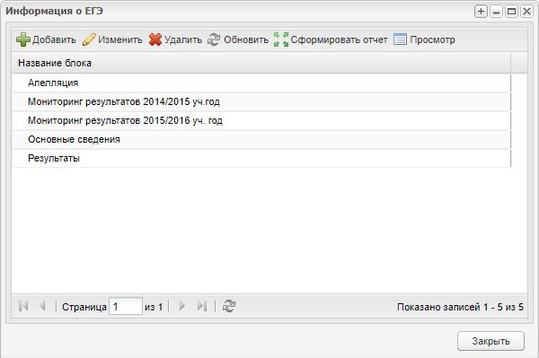
Рисунок 351 – Окно «Информация о ЕГЭ»
Чтобы добавить блок информации о ЕГЭ, нажмите на кнопку «Добавить», откроется окно «Информация по ЕГЭ: Добавление» (Рисунок 352).
В открывшемся окне заполните поля:
- «Название блока информации» – укажите название блока, которое будет отображаться в списке информации по ЕГЭ;
- «Текст блока» – введите текст блока. Поле ввода содержит набор стандартных инструментов текстового редактора (такого как Microsoft Word) по форматированию вводимого текста.
Нажмите кнопку «Сохранить».
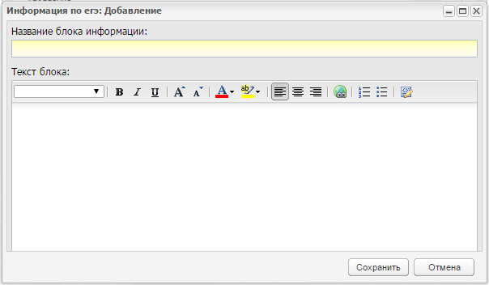
Рисунок 352 – Окно «Информация по ЕГЭ»
Чтобы отредактировать блок информации. о ЕГЭ, выделите его и нажмите на кнопку «Изменить» (Рисунок 353).
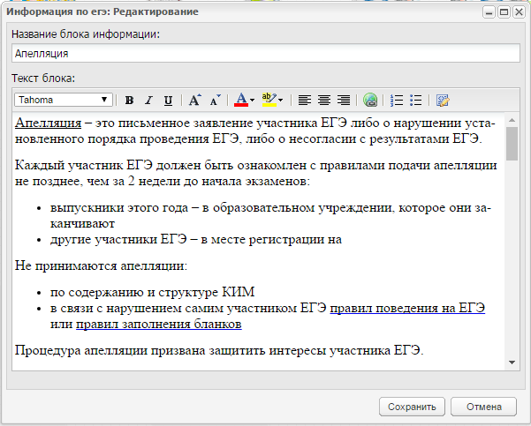
Рисунок 353 – Окно редактирования информации о ЕГЭ
Чтобы просмотреть блок информации о ЕГЭ, выделите его и нажмите на кнопку «Просмотр» (Рисунок 354).
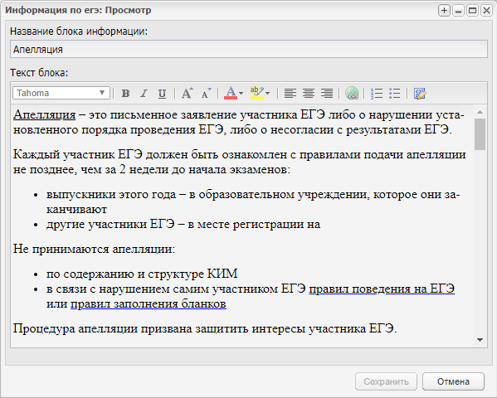
Рисунок 354 – Окно просмотра информации о ЕГЭ
Чтобы сформировать отчет, выделите блок «Мониторинг результатов» и нажмите на кнопку «Сформировать отчет». Результат формирования отчета будет доступен при просмотре и редактировании.

Формирование расписания экзаменов
Формирование расписания экзаменов содержит следующие шаги:
- задание даты проведения экзамена;
Примечание – Даты проведения экзаменов заполняются сотрудников Министерства образования или администратором Системы.
Перейдите в пункт меню «Пуск/Экзамены/ЕГЭ/Даты проведения ЕГЭ», откроется окно «Даты проведения ЕГЭ» (Рисунок 355).
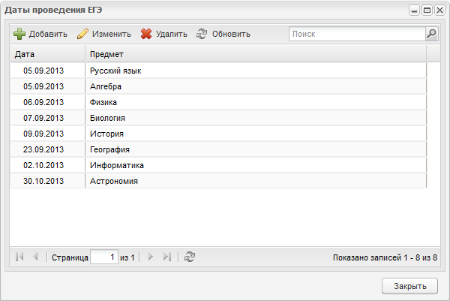
Рисунок 355 – Окно «Даты проведения ЕГЭ»
Чтобы добавить дату проведения ЕГЭ, нажмите на кнопку «Добавить» (Рисунок 355). Откроется запрос на добавление даты (Рисунок 356), в соответствующих полях укажите дату проведения ЕГЭ и, выберите из выпадающего списка предмет, по которому проводится ЕГЭ. Нажмите кнопку «Сохранить».
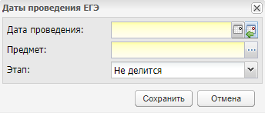
Рисунок 356 – Окно «Даты проведения ЕГЭ»
- распределение учеников;
После добавления даты проведения экзамена сформируйте расписание для каждого учащегося.
Перейдите в пункт меню «Пуск/Экзамены/ЕГЭ/Формирование расписания ЕГЭ», откроется окно «Формирование расписания ЕГЭ» (Рисунок 357).
Примечание – Распределение учеников возможно только после задания даты проведения экзаменов.
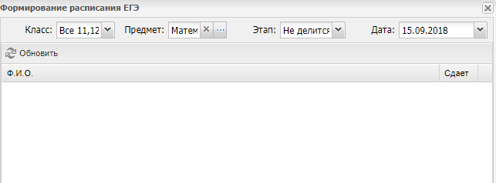
Рисунок 357 – Окно «Формирование расписания ЕГЭ»
Окно «Формирование расписания ЕГЭ» содержит следующие элементы:
- фильтр по классам (1);
- фильтр по предметам (2);
- фильтр по этапам (3);
- фильтр по датам (4);
- список учеников класса (5);
- отметка о сдаче экзамена (6).
В открывшемся окне заполните поля: «Класс», «Предмет», «Дата». Все поля заполняются из выпадающего списка. Список «Дата» формируется по выбранному предмету из таблицы «Дата проведения ЕГЭ». После заполнения всех полей в окне открывается список учеников класса. Далее включите параметр в поле параметра для каждого ученика, сдающего выбранный экзамен. Причем, если в Системе отмечено, что данный ученик в указанный день уже сдает экзамен, Система выдаст соответствующее сообщение. Чтобы проверить правильность введенных данных на совпадение экзаменов у учеников, нажмите на кнопку «Обновить». Также если ученик уже указан в расписании данного экзамена, но на другую дату, причем результаты по экзамену еще не введены в Систему, Система также выдаст сообщение.
Для просмотра готового расписания экзаменов ЕГЭ перейдите в пункт меню «Пуск/Экзамены/ЕГЭ/Расписание ЕГЭ», откроется информационное окно «Расписание ЕГЭ» (Рисунок 358).
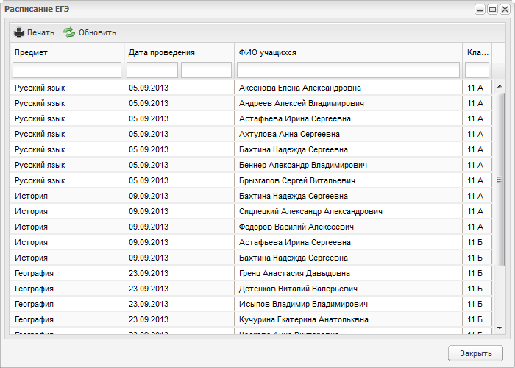
Рисунок 358 – Окно «Расписание ЕГЭ»
В окне «Расписание экзаменов» реализована функция фильтрации по всем столбцам таблицы. Фильтры расположены в названии столбца, представлены в виде полей ввода.

Загрузка результатов ЕГЭ (шаблон 2015 г)
Перейдите в пункт меню «Пуск/Экзамены/ЕГЭ/Загрузка результатов ЕГЭ (шаблон 2015 г)». Откроется окно «Загрузка результатов ЕГЭ (шаблон 2015 г)» (Рисунок 359), в полях которого укажите дату проведения экзаменов и выберите файл для загрузки.
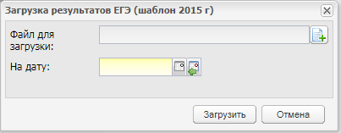
Рисунок 359 – Окно «Загрузка результатов ЕГЭ (шаблон 2015 г)»

Загрузка результатов ЕГЭ (шаблон 2016 г)
Перейдите в пункт меню «Пуск/Экзамены/ЕГЭ/Загрузка результатов ЕГЭ (шаблон 2016 г)». Откроется окно «Загрузка результатов (шаблон 2016 г)» (Рисунок 360).
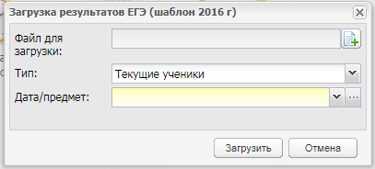
Рисунок 360 – Окно «Загрузка результатов ЕГЭ (шаблон 2016 г)»
Заполните поля:
- «Файл для загрузки» – выполните загрузку шаблона;
- «Тип» – выберите значение: текущие ученики или другие сдающие;
- «Дата/предмет» – выберите значение. Значения формируются из реестра «Даты проведения ЕГЭ». Даты отображаются за выбранный в виджете период обучения.
Нажмите кнопку «Загрузить» для выполнения загрузки.

Результаты ЕГЭ
Перейдите в пункт меню «Пуск/Экзамены/ЕГЭ/Результаты ЕГЭ», откроется окно «Результаты ЕГЭ» (Рисунок 361).
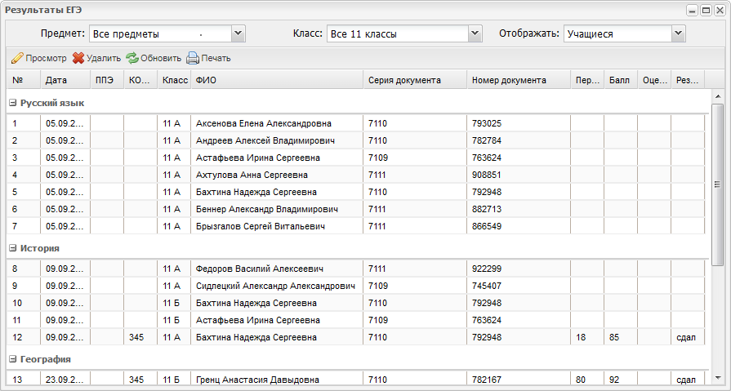
Рисунок 361 – Окно «Результаты ЕГЭ»
В таблице «Результаты ЕГЭ» возможна фильтрация по полям «Предмет» и «Класс».
Реализована возможность печати результатов экзамена с помощью выгрузки информации в файл Excel. Для выгрузки данных в Excel-файл нажмите на кнопку «Печать», расположенную в верхней части окна.
Выделите запись и нажмите на кнопку «Просмотр» или двойным нажатием левой кнопкой по записи откройте карточку результатов ЕГЭ ученика (Рисунок 362).
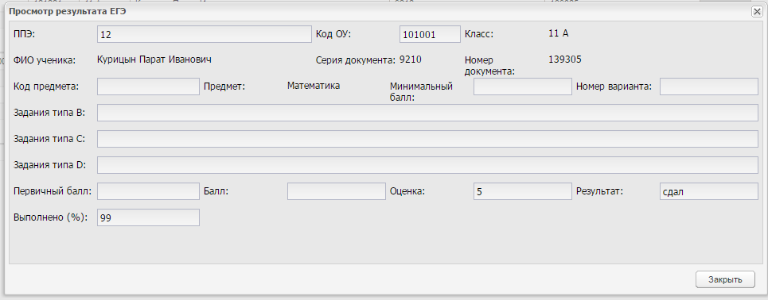
Рисунок 362 – Карточка результатов ЕГЭ ученика
При необходимости удалить ошибочную запись выделите ее и нажмите на кнопку «Удалить». В окне подтверждения действия нажмите кнопку «Да».

Загрузка результатов ОГЭ (шаблон 2017)
Перейдите в пункт меню «Пуск/Экзамены/ОГЭ/Загрузка результатов ОГЭ (шаблон 2017)». Откроется окно «Загрузка результатов ОГЭ (шаблон 2017)» (Рисунок 360).
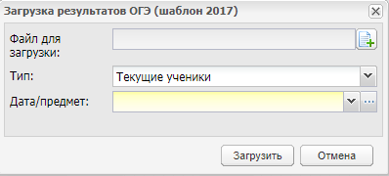
Рисунок 363 – Окно «Загрузка результатов ОГЭ (шаблон)»
Заполните поля:
- «Файл для загрузки» – выполните загрузку шаблона;
- «Тип» – выберите значение: текущие ученики или другие сдающие;
- «Дата/предмет» – выберите значение. Значения формируются из реестра «Даты проведения ОГЭ». Даты отображаются за выбранный в виджете период обучения.
Нажмите кнопку «Загрузить» для выполнения загрузки.

Загрузка результатов ГВЭ
Перейдите в пункт меню «Пуск/Экзамены/ ГВЭ/Загрузка результатов ГВЭ». Откроется окно «Загрузка результатов ГВЭ» (Рисунок 364).
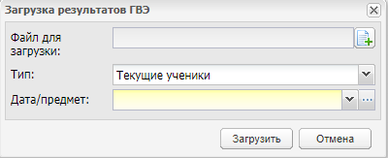
Рисунок 364 – Окно «Загрузка результатов ГВЭ»
Заполните поля:
- «Файл для загрузки» – выберите файл для загрузки;
- «Тип» – выберите тип учащихся: текущие ученики или другие сдающие;
- «Дата/предмет» – выберите значение. Значения формируются из реестра «Даты проведения ГВЭ». Даты отображаются за выбранный в виджете период обучения.
Нажмите кнопку «Загрузить» для выполнения загрузки.

Отчеты по качеству Образования
Отчеты по качеству Образования включают в себя:
- «Сводный отчет об успеваемости по параллелям»;
- «Сводный отчет об успеваемости по организации».
А также может включать отчеты:
- «Отчет об успеваемости класса»;
- «Итоги успеваемости по предмету за учебный период»;
- «Предварительная итоговая успеваемость и посещаемость по классам».

Сводный отчет об успеваемости по параллелям
В плагине «Отчеты по качеству образования» доработан отчет «Итоги успеваемости по предмету за учебный период».
Перейдите в пункт меню «Пуск/Отчеты/Итоговая успеваемость и посещаемость по классу/Сводный отчет об успеваемости по параллелям». Откроется окно формирования отчета (Рисунок 365).
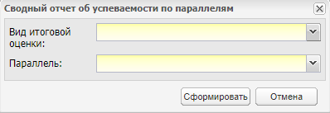
Рисунок 365 – Сводный отчет об успеваемости по параллелям
Заполните поля:
- «Вид итоговой оценки» – нажмите на кнопку и выберите значение из выпадающего списка:
  - «Промежуточная аттестация»;
  - «Годовая»;
  - «Экзаменационная»;
  - «Итоговая»;
  - «Промежуточная аттестация – д/о».
- «Параллель» – нажмите на кнопку и выберите значение из выпадающего списка.
Примечание – Если в справочнике предмета включен параметр «Нет оценок», то в разделе «Не выставлены оценки» не будут учитываться те предметы, в карточке которых включен данный параметр (в том числе, предметы, по которым не предусмотрено выставление оценок).
После заполнения полей нажмите на кнопку «Сформировать», откроется окно с системным сообщением: «Формирование отчета «Сводный отчет об успеваемости по параллелям» поставлено в очередь. Отчет будет доступен в реестре «Пуск – Асинхронные задачи».
Чтобы посмотреть сформированный отчет, перейдите в пункт меню «Пуск/Асинхронные задачи», в открывшемся окне (см. Рисунок 369) выделите запись отчета и нажмите на кнопку «Просмотр».

Сводный отчет об успеваемости по организации
В плагине «Отчеты по качеству образования» доработан отчет «Cводный отчет об успеваемости по организации».
Перейдите в пункт меню «Пуск/Отчеты/Итоговая успеваемость и посещаемость по школе/Cводный отчет об успеваемости по организации». Откроется окно формирования отчета (Рисунок 366).
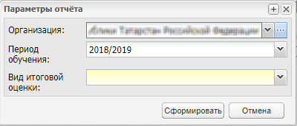
Рисунок 366 – Отчет «Cводный отчет об успеваемости по организации».
Заполните поля:
- «Организация» – нажмите на кнопку , в открывшемся окне «Школы» выделите нужную организацию и нажмите на кнопку «Выбрать»;
- «Период обучения» – нажмите на кнопку и выберите период обучения в выпадающем списке;
- «Вид итоговой оценки» – нажмите на кнопку и выберите значение из выпадающего списка:
  - «подпериодная оценка» – отображается одно из значений: «1 четверть», «2 четверть», «3 четверть», «4 четверть», «1 полугодие», «2 полугодие», «1 триместр», «2 триместр», «3 триместр». Количество подпериодных оценок зависит от количества подпериодов в периоде обучения, по которому формируют отчет»;
  - «Промежуточная аттестация»;
  - «Годовая»;
  - «Экзаменационная»;
  - «Итоговая».
После заполнения полей нажмите на кнопку «Сформировать», откроется окно с системным сообщением: «Формирование отчета «Сводный отчет об успеваемости по организации» поставлено в очередь! Отчет будет доступен в реестре «Пуск – Асинхронные задачи».
Чтобы посмотреть сформированный отчет, перейдите в пункт меню «Пуск/Асинхронные задачи», в открывшемся окне (см. Рисунок 369) выделите запись отчета и нажмите на кнопку «Просмотр».
Реализован плагин, при подключении которого в отчет будут внесены следующие изменения:
- в печатной форме отчета в столбце «Не выставлено оценок» не будут учитываться предметы, в карточках которых включен параметр «Нет оценок» (параметр настраивается в окне изменения предмета в соответствующем справочнике);
- в печатной форме отчета не будут отображаться предметы, по которым не предусмотрено выставление оценок (например, классный час);
- не учитывается первая параллель.

Отчет об успеваемости класса
Перейдите в пункт меню «Пуск/Отчеты/Итоговая успеваемость и посещаемость по классу/Отчет об успеваемости класса». Откроется окно формирования отчета (Рисунок 367).
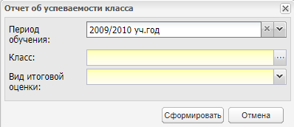
Рисунок 367 – Отчет об успеваемости класса
Заполните поля:
- «Период обучения» – нажмите на кнопку и выберите период обучения в выпадающем списке;
- «Класс» – нажмите на кнопку , в открывшемся окне «Классы» выделите класс, по которому нужно сформировать отчет, и нажмите на кнопку «Выбрать»;
- «Вид итоговой оценки» – нажмите на кнопку и выберите период обучения в выпадающем списке:
  - «подпериодная оценка» – отображается одно из значений «1 четверть», «2 четверть», «3 четверть», «4 четверть», «1 полугодие», «2 полугодие», «1 триместр», «2 триместр», «3 триместр». Количество подпериодных оценок зависит от количества подпериодов в периоде обучения, по которому формируют отчет;
  - «Промежуточная аттестация»;
  - «Годовая»;
  - «Экзаменационная»;
  - «Итоговая».
После заполнения полей нажмите на кнопку «Сформировать», откроется окно с системным сообщением (Рисунок 368).
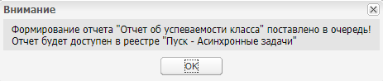
Рисунок 368 – Системное сообщение
Чтобы посмотреть сформированный отчет, перейдите в пункт меню «Пуск/Асинхронные задачи», в открывшемся окне (Рисунок 369) выделите запись отчета и нажмите на кнопку «Просмотр».
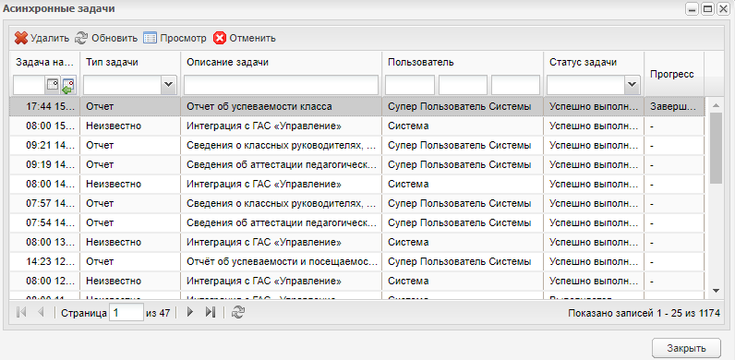
Рисунок 369 – Окно «Асинхронные задачи»

Итоги успеваемости по предмету за учебный период
Перейдите в пункт меню «Пуск/Отчеты/Итоговая успеваемость и посещаемость по школе/ Итоги успеваемости по предмету за учебный период». Откроется окно формирования отчета (Рисунок 370).
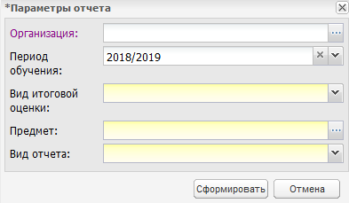
Рисунок 370 – Отчет «Итоги успеваемости по предмету за учебный период»
Заполните поля:
- «Организация» – нажмите на кнопку , в открывшемся окне «Школы» выделите нужную организацию и нажмите на кнопку «Выбрать»;
- «Период обучения» – нажмите на кнопку и выберите период обучения в выпадающем списке;
- «Вид итоговой оценки» – нажмите на кнопку и выберите значение из выпадающего списка:
  - «Подпериодная оценка» – отображается одно из значений: «1 четверть», «2 четверть», «3 четверть», «4 четверть», «1 полугодие», «2 полугодие», «1 триместр», «2 триместр», «3 триместр». Количество подпериодных оценок зависит от количества подпериодов в периоде обучения, по которому формируют отчет;
  - «Промежуточная аттестация»;
  - «Годовая»;
  - «Экзаменационная»;
  - «Итоговая».
- «Предметы» – нажмите на кнопку , в открывшемся окне «Предметы» выделите нужный предмет и нажмите на кнопку «Выбрать»;
- «Вид отчета» – нажмите на кнопку и выберите значение из выпадающего списка:
  - «По классам»;
  - «По параллелям».
«После заполнения полей нажмите на кнопку «Сформировать», отчет будет выгружен на локальный компьютер в формате .xls.

Предварительная итоговая успеваемость и посещаемость по классам
Перейдите в пункт меню «Пуск/ Отчеты/ Итоговая успеваемость и посещаемость по классу/ Предварительная итоговая успеваемость и посещаемость по классу». Откроется окно формирования отчета (Рисунок 371).
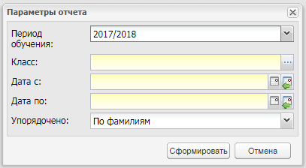
Рисунок 371 – Отчет «Предварительная итоговая успеваемость и посещаемость по классу»
Заполните поля:
- «Период обучения» – нажмите на кнопку и выберите период обучения в выпадающем списке;
- «Класс» – нажмите на кнопку , в открывшемся окне «Классы» текущей организации выделите нужный класс и нажмите на кнопку «Выбрать»;
- «Дата с», «Дата по» – введите период формирования отчета
- «Упорядочено» – нажмите на кнопку и выберите значение из выпадающего списка:
  - «По фамилиям»;
  - «По среднему баллу».
После заполнения полей нажмите на кнопку «Сформировать», отчет будет выгружен на локальный компьютер в формате .xls.

Таблица прав доступа
Ниже приведено описание рекомендуемых для доступа функций для пользователей Системы в зависимости от их должности (Таблица А.1).
Таблица А.1 – Таблица прав доступа
Модуль | Наименование функционала | Описание права (возможности) | Директор | Завуч | Учитель, кл. рук | Учеб. часть | Отдел кадров | Сотрудник ОО | Админ-р | Админ-р Системы | Библ-рь
Администрирование | Пользователи. Данные являются тестовыми или ошибочными (данные не отправляются в Контингент) |  |  |  |  |  |  |  |  | *
Администрирование | Проверка соответствия предметов и выполнение дата-миграций |  | * | * |  |  |  |  | * | *
Активные пользователи | Просмотр | Право на доступ к просмотру реестра «Активные пользователи» |  | * | * |  |  |  | * | *
Асинхронные задачи | Доступ к реестру | Право на доступ к просмотру реестра «Асинхронные задачи» |  | * | * |  |  |  | * | *
Аудиторный фонд | Просмотр | Право на доступ к реестру «Аудиторный фонд» с функцией просмотра реестра |  | * | * | * | * | * | * | *
Аудиторный фонд | Просмотр реестра «Инвентарь» | Право на доступ к реестру «Аудиторный фонд» с доступом к списку «Инвентарь» |  |  |  |  |  |  | * | *
Аудиторный фонд | Просмотр реестра «Категории инвентаря» | Право на доступ к реестру «Аудиторный фонд» с доступом к списку «Категории инвентаря» |  |  |  |  |  |  | * | *
Аудиторный фонд | Редактирование | Право на редактирование (добавление, удаление, изменение) реестра «Аудиторный фонд». Должно быть включено вместе с правом на просмотр |  | * |  | * |  |  | * | *
Аудиторный фонд | Редактирование инвентаря | Право на редактирование вкладки «Инвентарь» в реестре «Аудиторный фонд» |  |  |  |  |  | * | * | *
Базисный учебный план | Просмотр | Право на просмотр реестра «Базисные учебные планы» |  |  |  |  |  |  | * | *
Базисный учебный план | Редактирование | Право на добавление, удаление, редактирование БУП |  |  |  |  |  |  | * | *
Библиотека  Примечание – Модуль «Библиотека» подключается плагином. Описание работы с плагинами представлено в руководстве пользователя «Плагины». Далее в таблице под модулем «Библиотека» будет подразумеваться подключаемый плагин | Библиотечные мероприятия: добавление, удаление, редактирование | Право на добавление, удаление, редактирование записей в реестре «Библиотечные мероприятия» |  |  |  |  |  |  |  | * | *
Библиотека | Библиотечные мероприятия: просмотр | Право на просмотр записей в реестре «Библиотечные мероприятия» |  |  |  |  |  |  |  | * | *
Библиотека | Библиотечный реестр: добавление, удаление, редактирование | Право на добавление, удаление, редактирование записей в «Библиотечном реестре» |  |  |  |  |  |  |  | * | *
Библиотека | Библиотечный реестр: импорт | Право на импорт библиотечного реестра |  |  |  |  |  |  |  | * | *
Библиотека | Библиотечный реестр: библиографическая карточка (просмотр, печать) | Право на просмотр библиографической карточки |  |  |  |  |  |  | * | *
Библиотека | Библиотечный реестр: мои экземпляры (просмотр) | Право на просмотр экземпляров пользователя |  |  |  |  |  |  |  | * | *
Библиотека | Библиотечный реестр: печать карточки экземпляра | Право на печать карточки экземпляра |  |  |  |  |  |  |  | * | *
Библиотека | Библиотечный реестр: просмотр | Право на просмотр библиотечного реестра |  |  |  |  |  |  |  | * | *
Библиотека | Библиотечный реестр: списание экземпляров | Право на выполнение списания экземпляров в библиотечном реестре |  |  |  |  |  |  |  | * | *
Библиотека | Выдача сдача экземпляров: выдача | Право на выполнение выдачи экземпляров в реестре «выдача сдача экземпляров» |  |  |  |  |  |  |  | * | *
Библиотека | Выдача сдача экземпляров: просмотр | Право на просмотр реестра «выдача сдача экземпляров» |  |  |  |  |  |  |  | * | *
Библиотека | Выдача сдача экземпляров: сдача | Право на выполнение сдачи экземпляров в реестре «выдача сдача экземпляров» |  |  |  |  |  |  |  | * | *
Библиотека | Добавление в список желаемой литературы | Право доступа к реестру «Желаемая литература» с возможностью добавления записи |  |  |  |  |  |  |  | * | *
Библиотека | Осуществление поиска | Доступ к кнопке «Расширенный поиск по экземплярам» в библиотечном реестре |  |  |  |  |  |  |  | * | *
Библиотека | Паспорт библиотеки: печать | Доступ к печати паспорта библиотеки |  |  |  |  |  |  |  | * | *
Библиотека | Паспорт библиотеки: просмотр | Доступ к просмотру паспорта библиотеки |  |  |  |  |  |  |  | * | *
Библиотека | Паспорт библиотеки: редактирование | Доступ к редактированию паспорта библиотеки |  |  |  |  |  |  |  | * | *
Библиотека | Печать желаемой литературы | Доступ к печати списка желаемой литературы |  |  |  |  |  |  |  | * | *
Библиотека | Печать результатов поиска | Доступ к печати списка результатов поиска (Библиотечный реестр) |  |  |  |  |  |  |  | * | *
Библиотека | Просмотр желаемой литературы | Доступ к реестру «Желаемая литература» |  |  |  |  |  |  |  | * | *
Библиотека | Реестр «Скан-копии»: просмотр | Право на просмотр содержимого реестра |  |  |  |  |  | * | *
Библиотека | Реестр «Скан-копии»: редактирование | Право на добавление/изменение и удаление записей |  |  |  |  |  | * | *
Библиотека | Реестр читателей: добавление, удаление, редактирование | Доступ к реестру читателей с возможностью добавления, удаления, редактирования записей |  |  |  |  |  |  |  | * | *
Библиотека | Реестр читателей: заметки библиотекаря |  |  |  |  |  |  |  |  | * | *
Библиотека | Реестр читателей: импорт | Доступ к импорту читателей |  |  |  |  |  |  |  | *
Библиотека | Реестр читателей: массовое добавление | Доступ к функции Массового добавления читателей |  |  |  |  |  |  |  | * | *
Библиотека | Реестр читателей: печать формуляра читателей | Доступ к печати формуляра читателей |  |  |  |  |  |  |  | * | *
Библиотека | Реестр читателей: просмотр | Доступ к просмотру реестра читателей |  |  |  |  |  |  |  | * | *
Библиотека | Реестр читателей: просмотр своих учеников | Доступ к просмотру реестра читателей, своих учеников |  |  | *
Библиотека | Реестр «Книга суммарного учета»: печать | Право на экспорт записей реестра «Книга суммарного учета» |  |  |  |  |  |  | *
Библиотека | Реестр «Книга суммарного учета»: просмотр | Право на просмотр записей реестра «Книга суммарного учета» |  |  |  |  |  |  | *
Библиотека | Реестр «Книга суммарного учета»: редактирование | Право на редактирование записей реестра «Книга суммарного учета» |  |  |  |  |  |  | *
Библиотека | Справочник «Авторы»: добавление/удаление записей | Право на добавление/удаление записей |  |  |  |  |  |  |  | *
Библиотека | Справочник «Авторы»: редактирование записей | Право на редактирование записей |  |  |  |  |  |  |  | *
Библиотека | Справочник «Авторы»: просмотр записей | Право на просмотр содержимого справочника без права редактирования |  |  |  |  |  |  |  | *
Библиотека | Справочник «Издательства»: добавление/удаление записей | Право на добавление/удаление записей |  |  |  |  |  |  |  | *
Библиотека | Справочник «Издательства»: редактирование записей | Право на редактирование записей |  |  |  |  |  |  |  | *
Библиотека | Справочник «Издательства»: просмотр записей | Право на просмотр содержимого справочника без права редактирования |  |  |  |  |  |  |  | *
Библиотека | Справочник «Разделы УДК»: просмотр | Доступ к просмотру справочника «разделы УДК» |  |  |  |  |  |  |  | * | *
Библиотека | Справочник «Типы библиотечных экземпляров»: просмотр | Доступ к просмотру справочника Справочник «Типы библиотечных экземпляров» |  |  |  |  |  |  |  | * | *
Библиотека | Формирование отчета «Списанные экземпляры» | Доступ к формированию отчета «Списанные экземпляры» |  |  |  |  |  |  |  | * | *
Библиотека | Формирование отчета «Список должников» | Доступ к формированию отчета «Список должников» |  |  |  |  |  |  |  | *
Виды работ на уроке | Просмотр | Право на просмотр справочника «Виды работ на уроке» | * | * | * |  |  | * | * | *
Виды работ на уроке | Редактирование | Право на редактирование справочника «Виды работ на уроке» | * |  | * |  |  | * | * | *
Выпускники | Восстановление, обезличивание, отмена отчисления | Право доступа к функциям восстановления и обезличивания учащихся в реестре «Выпускники и отчисленные». Должно быть включено вместе с правом на просмотр реестра | * |  | * |  |  | * | * | *
Выпускники | Просмотр | Право доступа к реестру «Выпускники и отчисленные» с функцией просмотра реестра | * |  | * |  |  | * | * | *
Выпускники | Просмотр выпускника своей ОО | Право на просмотр портфолио в реестре «Выпускники и отчисленные» только тех детей, которые были отчислены из школы, к которой привязан пользователь (дочерних школ для УО и МО) | * | * |  |  |  |  | *
Выпускники | Просмотр портфолио всех выпускников | Право на просмотр портфолио всех выпускников независимо от привязки пользователя | * | * |  |  |  |  | *
Городские события | Просмотр | Право доступа к реестру «Городские события» с функцией просмотра реестра | * |  | * | * |  | * | * | *
Городские события | Редактирование | Право на редактирование (добавление, удаление, изменение) реестра «Городские события». Должно быть включено вместе с правом на просмотр реестра | * |  |  |  |  | * | * | *
Городские события | Редактирование типов событий | Право на редактирование справочника «Типы городских событий» | * |  |  |  |  | * | * | *
Группы обучения | Просмотр | Право на просмотр реестра «Группы обучения» |  | * | * |  |  |  | * | *
Группы обучения | Редактирование | Право на редактирование записей в реестре «Группы обучения» |  | * |  |  |  |  | * | *
Группы обучения | Редактирование (своих классов) | Право на редактирование записей в реестре «Группы обучения» для классов сотрудника (для сотрудников ОО) |  |  | * |  |  |  | * | *
Группы продленного дня | Просмотр | Право доступа к реестру «Группы продленного дня» с функцией просмотра реестра | * | * | * | * |  | * | * | *
Группы продленного дня | Редактирование | Право на редактирование (добавление, удаление, изменение) реестра «Группы продленного дня» Должно быть включено вместе с правом на просмотр реестра | * | * |  | * |  | * | * | *
Динамические отчеты | Качество образования | Право на формирование аналитического динамического отчета «Качество образования» | * | * |  | * |  | * | * | *
Динамические отчеты | Качество образования по организации | Право на формирование аналитического динамического отчета «Качество образования по организации» |  | * |  |  |  | * | * | *
Динамические отчеты | Квалификация учителей | Право на формирование аналитического динамического отчета «Квалификация учителей» | * |  |  |  | * | * | * | *
Динамические отчеты | Количество учителей по категориям | Право на формирование аналитического динамического отчета «Количество учителей по категориям» | * | * |  |  | * | * | * | *
Динамические отчеты | Материальная база | Право на формирование аналитического динамического отчета «Материальная база» | * | * |  |  |  | * | * | *
Динамические отчеты | Отчет «Учебно-методические комплекты» | Право на формирование аналитического динамического отчета «Учебно-методические комплекты» | * | * |  | * |  | * | * | *
Динамические отчеты | Отчет по инвалидам, детям-инвалидам и детям с ОВЗ по УО | Право на формирование аналитического динамического отчета по инвалидам, детям-инвалидам и детям с ОВЗ по УО |  |  |  |  |  |  |  | *
Динамические отчеты | Отчет по инвалидам, детям-инвалидам и детям с ОВЗ по ОО | Право на формирование аналитического динамического отчета по инвалидам, детям-инвалидам и детям с ОВЗ по ОО |  |  |  |  |  |  |  | *
Динамические отчеты | Отчет по школам с профильным изучением предметов | Право на формирование аналитического динамического отчета по школам с профильным обучением | * |  |  |  |  |  | * | *
Динамические отчеты | Отчет по школам с углубленным изучением предметов | Право на формирование аналитического динамического отчета по школам с углубленным изучением | * |  |  |  |  |  | * | *
Динамические отчеты | Подпериоды | Право на формирование аналитического динамического отчета «Подпериоды» |  |  |  |  |  |  | * | *
Динамические отчеты | Посещаемость по предметам | Право на формирование аналитического динамического отчета «Посещаемость по предметам» | * | * | * |  |  | * | * | *
Динамические отчеты | Посещаемость по урокам | Право на формирование аналитического динамического отчета «Посещаемость по урокам» | * | * | * |  |  |  | * | *
Динамические отчеты | Сведения о контингенте | Право на формирование аналитического динамического отчета «Сведения о контингенте» | * | * |  |  | * | * | * | *
Динамические отчеты | Сведения о преподавании иностранных языков | Право на формирование аналитического динамического отчета «Сведения о преподавании иностранных языков» | * | * |  |  |  | * | * | *
Динамические отчеты | Сведения о сети организаций | Право на формирование аналитического динамического отчета «Сведения о сети организаций» | * |  |  |  |  |  | * | *
Динамические отчеты | Сведения о сотрудниках | Право на формирование аналитического динамического отчета «Сведения о сотрудниках» | * | * |  |  |  |  | * | *
Динамические отчеты | Сводная ведомость ЕГЭ | Право на формирование аналитического динамического отчета «Сводная ведомость ЕГЭ» | * | * |  | * |  |  | * | *
Динамические отчеты | Сводная ведомость ОГЭ | Право на формирование аналитического динамического отчета «Сводная ведомость ОГЭ» | * | * |  | * |  | * | * | *
Динамические отчеты | Сводный отчет по выставленным итоговым оценкам за период | Право на формирование аналитического динамического отчета «Сводный отчет по успеваемости и качеству знаний образования» | * | * |  | * |  | * | * | *
Динамические отчеты | Сводный отчет по успеваемости о качестве знаний образования | Право на формирование аналитического динамического сводного отчета по выставленным итоговым оценкам за период | * | * |  | * |  | * | * | *
Динамические отчеты | Сводный отчет об успеваемости по параллелям | Право на формирование аналитического динамического сводного отчета об успеваемости по параллелям |  |  |  |  |  |  | * | *
Дополнительные курсы | Просмотр | Право доступа к реестру «Дополнительные курсы» с функцией просмотра реестра | * | * | * | * |  | * | * | *
Дополнительные курсы | Редактирование | Право на редактирование реестра «Дополнительные курсы». Должно быть включено вместе с правом на просмотр реестра | * |  |  | * |  | * | * | *
Доска объявлений | Добавление/ редактирование/ удаление своих | Право на редактирование записей реестра «Доска объявлений» | * | * | * |  |  |  | * | *
Доска объявлений | Просмотр своих | Право на просмотр реестра «Доска объявлений» | * | * |  | * | * |  | * | *
Доска объявлений | Просмотр всех | Просмотр всех записей реестра «Доска объявлений» | * | * | * |  |  |  |  | *
ЕГЭ/ОГЭ | Импорт |  |  | * |  | * |  | * |  | *
ЕГЭ/ОГЭ | Отчеты ЕГЭ/ГИА |  |  |  |  |  |  |  |  | *
ЕГЭ/ОГЭ | Просмотр дат проведения |  | * | * | * |  |  | * |  | *
ЕГЭ/ОГЭ | Просмотр информации о ЕГЭ/ОГЭ |  | * | * | * | * |  | * |  | *
ЕГЭ/ОГЭ | Просмотр расписания |  | * | * | * | * |  | * |  | *
ЕГЭ/ОГЭ | Просмотр расписания для всех классов |  | * | * |  | * |  | * |  | *
ЕГЭ/ОГЭ | Просмотр результатов |  | * | * | * | * |  | * |  | *
ЕГЭ/ОГЭ | Просмотр результатов для всех классов | Право на доступ к формам «Результаты ЕГЭ» и «Результаты ОГЭ» с функцией просмотра данных. Право предусматривает возможность просмотра всех классов | * | * |  |  |  | * | * | *
ЕГЭ/ОГЭ | Редактирование дат проведения |  |  |  |  |  |  |  |  | *
ЕГЭ/ОГЭ | Редактирование информации о ЕГЭ/ОГЭ | Право на редактирование (добавление, удаление, изменение) информации в формах «Информация о ЕГЭ» и «Информация о ОГЭ». Должно быть включено вместе с правом на просмотр информации |  | * |  |  |  | * |  | *
ЕГЭ/ОГЭ | Формирование расписания | Право на формирование расписания экзаменов, формы «Формирование расписания ЕГЭ» и «Формирование расписания ОГЭ» | * | * |  | * |  | * |  | *
ЕГЭ/ОГЭ | Формирование расписания | Право на формирование расписания экзаменов, формы «Формирование расписания ЕГЭ» и «Формирование расписания ОГЭ» | * | * |  | * |  | * |  | *
Заметки | Просмотр | Право на просмотр реестра «Заметки» |  | * | * |  |  |  | * | *
Зачисление в школу | Данные являются тестовыми или ошибочными (данные не отправляются в Контингент) |  |  |  |  |  |  |  |  | *
Зачисление в школу | Просмотр | Право на доступ к пункту меню «Пуск/Зачисление» с возможностью только просмотра всех форм по зачислению: «Реестр заявлений», «Формирование расписания экзаменов», «Расписание», «Результаты», «Распределение», «Настройки зачисления» | * | * |  | * |  |  | * | *
Зачисление в школу | Редактирование | Право на редактирование информации во всех формах по зачислению: «Реестр заявлений», «Формирование расписания экзаменов», «Расписание», «Результаты», «Распределение», «Настройки зачисления». Должно быть включено вместе с правом на просмотр пункта меню «Пуск/Зачисление» | * |  |  | * |  |  | * | *
Индивидуальные УП | Просмотр | Право на просмотр реестра «Индивидуальный УП» |  | * | * |  |  |  | * | *
Индивидуальные УП | Редактирование | Право на редактирование записей реестра «Индивидуальный УП» |  | * | * |  |  |  | * | *
КТП | Просмотр | Право на доступ ко всем календарно-тематическим планам с возможностью полного просмотра КТП |  | * | * |  |  |  | * | *
КТП | Просмотр своих | Право на доступ только к своим календарно-тематическим планам (т.е. Только тем, которые были созданы пользователем, либо данный пользователь указан в поле Преподаватель) с возможностью полного просмотра КТП |  | * | * |  |  |  | * | *
КТП | Создание | Право на редактирование видимых КТП (добавление, изменение, удаление, копирование). Видимость КТП устанавливается правами доступа «КТП/Просмотр» либо «КТП/Просмотр всех» |  | * | * |  |  |  | * | *
КТП | Создание своих | Право на редактирование только своих КТП (добавление, изменение, удаление, копирование) – т.е. Только тем, которые были созданы пользователем, либо данный пользователь указан в поле «Преподаватель» |  | * | * |  |  |  | * | *
КТП | Утверждение | Право на утверждение КТП. Должно быть включено вместе с правом на редактирование КТП |  | * | * |  |  |  | * | *
КТП типовой | Загрузка | Право на загрузку шаблонов КТП | * | * | * |  |  |  |  | *
КТП типовой | Копирование | Право на доступ к копированию записи из реестра «Типовых КТП» в реестр «Календарно-тематический план» | * | * | * | * |  |  | * | *
КТП типовой | Просмотр | Право на доступ к форме «Типовые КТП» с функцией просмотра всего списка типовых КТП | * | * | * | * |  | * | * | *
КТП типовой | Редактирование | Право на редактирование (изменение, копирование) типовых КТП. Должно быть включено вместе с правом на просмотр типовых КТП | * | * | * |  |  |  | * | *
КТП типовой | Создание | Право на создание новых КТП. Должно быть включено вместе с правом на просмотр типовых КТП | * | * | * |  |  |  |  | *
КТП типовой | Удаление | Право на удаление КТП. Должно быть включено вместе с правом на просмотр типовых КТП | * | * | * |  |  |  |  | *
Классные часы | Просмотр | Право на просмотр реестра «Классные часы» |  | * | * |  |  |  | * | *
Классные часы | Редактирование | Право на редактирование записей реестра «Классные часы» |  | * | * |  |  |  | * | *
Классные часы | Редактирование в своих классах | Право на редактирование записей реестра «Классные часы» для классов, в которых данный сотрудник является классным руководителем |  | * | * |  |  |  | * | *
Классный журнал | Одобрение замечаний | Право на просмотр и согласование замечаний | * | * | * |  |  |  | * | *
Классный журнал | Отменить проведение урока | Право на доступ к классному журналу с возможностью отмены проведения урока | * | * | * |  |  |  | * | *
Классный журнал | Провести урок | Право на доступ к классному журналу с возможностью отметки проведения урока | * | * | * |  |  |  | * | *
Классный журнал | Просмотр всех замечаний | Право на просмотр всех замечаний о ведении классного журнала | * | * | * |  |  |  | * | *
Классный журнал | Просмотр журнала изменения оценок |  |  | * | * |  |  |  |  | *
Классный журнал | Просмотр уроков всех классов | Право на доступ к классному журналу с возможностью просмотра информации всех классов | * | * |  |  |  |  | * | *
Классный журнал | Просмотр уроков своих классов | Право на доступ к классному журналу с возможностью просмотра информации о классах, в которых данный сотрудник является классным руководителем |  | * | * |  |  |  | * | *
Классный журнал | Редактирование вкладок «Кружки» и «Факультативы» |  | * | * | * |  |  |  |  | *
Классный журнал | Редактирование замечаний | Право на редактирование замечаний |  | * | * |  |  |  | * | *
Классный журнал | Редактирование поведения | Право на доступ к классному журналу с возможностью редактирования вкладки «Сводная ведомость учета успеваемости и поведения» | * | * | * |  |  |  | * | *
Классный журнал | Сдать в архив | Право на закрытие журнала (доступна кнопка «Сдать в архив») |  | * |  |  |  |  | * | *
Классный журнал | Журналы в архиве: просмотр | Право на доступ к реестру «Журналы в архиве» | * |  |  |  |  |  | *
Классный журнал | Журналы в архиве: вернуть из архива | Право на доступ к кнопке «Вернуть из архива» | * |  |  |  |  |  | *
Классный журнал – печать | Печать журнала всех классов | Право на печать всех классных журналов организации | * | * |  |  |  |  | * | *
Классный журнал – печать | Печать журнала своих классов | Право на печать классных журналов для классов, в которых данный сотрудник является классным руководителем |  | * | * |  |  |  | * | *
Классы | Выпуск | Право на отчисление или выпуск ученика класса | * | * |  | * |  | * | * | *
Классы | Выпуск учеников своего класса | Право на отчисление или выпуск ученика класса, в котором данный сотрудник является классным руководителем |  |  | * |  |  |  | * | *
Классы | Перевод учеников | Право на перевод учеников из одного класса в другой | * | * |  | * |  | * | * | *
Классы | Перевод учеников своего класса | Право на перевод учеников класса из одного класса в другой, в котором данный сотрудник является классным руководителем |  |  | * |  |  |  | * | *
Классы | Перераспределение учеников | Право на выполнение перераспределения учеников (кнопка «Перераспределение») | * | * |  |  |  | * | * | *
Классы | Печать списка своих учеников | Доступна кнопка «Списки учеников» только для классов, в которых данный сотрудник является классным руководителем |  |  | * |  |  |  | * | *
Классы | Печать списка учеников | Доступна кнопка «Списки учеников» |  | * | * |  |  |  | * | *
Классы | Просмотр | Право на доступ к реестру «Классы» с возможностью просмотра информации о своих классах, т.е. В тех классах, в которых преподаватель является классным руководителем либо ведет хотя бы один предмет |  | * | * | * |  | * | * | *
Классы | Просмотр всех классов | Право на доступ к реестру «Классы» с возможностью просмотра информации обо всех класса | * | * | * | * |  | * | * | *
Классы | Редактирование информации всех классов | Право на редактирование информации классов.  Под информацией класса понимается первая вкладка формы «Класс». Должно быть включено вместе с правом на просмотр всех классов | * | * |  | * |  |  | * | *
Классы | Редактирование информации о своем классе | Право на редактирование информации только о своем классе при условии, что данный сотрудник является классным руководителем.  Под информацией класса понимается первая вкладка формы «Класс». Должно быть включено вместе с правом на просмотр реестра класса (своего либо всех) |  |  | * |  |  |  | * | *
Классы | Редактирование учеников класса | Право на редактирование учеников класса во вкладке «Ученики». Должно быть включено вместе с правом на просмотр | * | * |  | * |  | * | * | *
Классы | Редактирование учеников своего класса | Право на редактирование учеников класса во вкладке «Ученики», при условии, что данный сотрудник является классным руководителем.  Должно быть включено вместе с правом на просмотр |  |  | * |  |  |  | * | *
Классы | Создание/Удаление | Право на создание новых и удаление классов в реестре «Классы» | * | * |  |  |  | * | * | *
Книга движения учащихся | Просмотр | Доступ к просмотру реестра «Книга движения учащегося» |  |  |  |  |  |  | * | *
Кружки | Просмотр | Право на доступ к реестру «Кружки» с возможностью просмотра информации о кружках | * | * | * | * |  |  |  | *
Кружки | Редактирование | Право на редактирование (добавление, изменение, удаление) реестра «Кружки». Должно быть включено вместе с правом на просмотр реестра | * | * | * | * |  |  |  | *
Мероприятия в школе | Просмотр | Право на доступ к реестру «Мероприятия в школе» с возможностью просмотра информации о мероприятиях в школе | * | * | * | * |  | * | * | *
Мероприятия в школе | Редактирование | Право на редактирование (добавление, изменение, удаление) реестра «Мероприятия в школе». Должно быть включено вместе с правом на просмотр реестра | * | * | * |  |  |  | * | *
Методические объединения | Просмотр | Право на доступ к реестру «Методические объединения» с возможностью просмотра информации о методических объединениях | * | * | * | * |  | * |  | *
Методические объединения | Редактирование | Право на редактирование (добавление, изменение, удаление) реестра «Методические объединения». Должно быть включено вместе с правом на просмотр реестра | * | * | * | * |  |  |  | *
Направления мероприятий | Просмотр | Доступ к просмотру реестра «Направления мероприятий» |  | * | * |  |  |  |  | *
Недельная нагрузка | Просмотр |  |  |  |  |  |  |  | * | *
Нормативные документы | Просмотр | Право на просмотр справочника «Нормативные документы» | * | * | * | * | * | * | * | * | *
Обратная связь с портала | Просмотр | Право на просмотр реестра «Обратная связь с портала» | * | * |  |  |  |  |  | *
Обратная связь с портала | Редактирование | Право на редактирование записей реестра «Обратная связь с портала» | * |  |  |  |  |  |  | *
Отчеты | Ведомость успеваемости по ученикам | Доступ к формированию отчета |  | * |  |  |  |  |  | *
Отчеты | Воспитательный процесс | Доступ к формированию отчета | * | * |  | * |  | * | * | *
Отчеты | Выбывшие учащиеся | Доступ к формированию отчета |  | * |  |  |  |  | * | *
Отчеты | Динамика движения учащихся (выбытие) | Доступ к формированию отчета |  | * |  |  |  |  |  | *
Отчеты | Динамика среднего балла ученика | Доступ к формированию отчета |  | * | * |  |  |  |  | *
Отчеты | Динамика среднего балла учителя | Доступ к формированию отчета |  | * |  |  |  |  |  | *
Отчеты | Заполняемость классного журнала | Доступ к формированию отчета | * | * | * |  |  |  | * | *
Отчеты | Итоги успеваемости класса за отчетный период | Доступ к формированию отчета |  |  | * |  |  |  |  | *
Отчеты | Итоги успеваемости по предмету за учебный период | Доступ к формированию отчета |  | * | * |  |  |  |  | *
Отчеты | Количество классов | Доступ к формированию отчета | * | * |  |  |  | * | * | *
Отчеты | Количество учащихся | Доступ к формированию отчета | * | * |  |  |  | * | * | *
Отчеты | Материально-техническое имущество ОО | Доступ к формированию отчета | * | * |  |  |  |  | * | *
Отчеты | Мониторинг входов в систему учащихся и родителей | Доступ к формированию отчета | * | * |  |  |  | * | * | *
Отчеты | Наполняемость классов | Доступ к формированию отчета |  | * |  |  |  |  |  | *
Отчеты | Отчет 83-РИК | Доступ к формированию отчета | * | * |  | * |  | * | * | *
Отчеты | Отчет ОО-1 | Доступ к формированию отчета |  | * |  |  |  |  |  | *
Отчеты | Отчет ОШ-1 | Доступ к формированию отчета | * | * |  | * |  | * | * | *
Отчеты | Отчет ОШ-5 | Доступ к формированию отчета | * | * |  | * | * | * | * | *
Отчеты | Отчет о доступе к классному журналу | Доступ к формированию отчета |  | * |  |  |  |  |  | *
Отчеты | Отчет об успеваемости и посещаемости ученика | Доступ к формированию отчета |  | * | * |  |  |  |  | *
Отчеты | Отчет об успеваемости и ученика | Доступ к формированию отчета |  | * | * |  |  |  |  | *
Отчеты | Отчет об успеваемости класса | Доступ к формированию отчета |  |  |  |  |  |  | * | *
Отчеты | Отчет об успеваемости класса по предмету | Доступ к формированию отчета |  | * | * |  |  |  |  | *
Отчеты | Отчет об успеваемости класса по предмету. Свои классы | Доступ к формированию отчета |  |  | * |  |  |  |  | *
Отчеты | Отчет об успеваемости класса. Свои классы | Доступ к формированию отчета |  |  | * |  |  |  | * | *
Отчеты | Отчет по заполняемости системы | Доступ к формированию отчета | * | * | * |  |  | * | * | *
Отчеты | Отчет учителя-предметника | Доступ к формированию отчета |  | * | * |  |  |  |  | *
Отчеты | Охват услугами дополнительного образования | Доступ к формированию отчета |  | * | * |  |  |  |  | *
Отчеты | Охват услугами дополнительного образования в разрезе учеников | Доступ к формированию отчета |  | * | * |  |  | * |  | *
Отчеты | Перечень общеобразовательных школ, имеющих филиалы | Доступ к формированию отчета | * |  |  |  |  | * | * | *
Отчеты | Подаваемые заявления на зачисления | Доступ к формированию отчета |  | * |  |  |  |  | * | *
Отчеты | Поданные заявления на зачисление | Доступ к формированию отчета |  | * |  |  |  | * | * | *
Отчеты | Прибывшие учащиеся | Доступ к формированию отчета |  |  |  |  |  |  | * | *
Отчеты | Прогнозирование успеваемости по классу | Доступ к формированию отчета |  | * | * |  |  |  |  | *
Отчеты | Протокол №1 (по классу) | Право на формирование отчета «Протокол №1 (по классу)» | * | * | * |  |  |  | * | *
Отчеты | Протокол №2 (по школе) | Право на формирование отчета «Протокол №2 (по школе)» | * | * |  |  |  |  | * | *
Отчеты | Протокол №3 (по школе итоговый) | Право на формирование отчета «Протокол №3 (по школе итоговый)» | * | * |  |  |  |  | * | *
Отчеты | Протокол №4 (по району) | Право на формирование отчета «Протокол №4 (по району)». Формирование данного отчета возможно только на уровне Министерства и районного УО | * |  |  |  |  | * | * | *
Отчеты | Протокол №5 (по району итоговый) | Право на формирование отчета «Протокол №5 (по району итоговый)». Формирование данного отчета возможно только на уровне Министерства и районного УО | * |  |  |  |  | * | * | *
Отчеты | Распределение пед. состава по категориям | Доступ к формированию отчета | * | * |  |  | * | * | * | *
Отчеты | Сбор данных для инфографики | Доступ к формированию отчета |  |  |  |  |  |  | * | *
Отчеты | Сведения о классных руководителях, заместителях директоров по воспитательной работе | Доступ к формированию отчета | * | * |  |  | * | * | * | *
Отчеты | Сведения о проведении процедур лицензирования и государственной аккредитации | Доступ к формированию отчета | * | * |  |  | * | * | * | *
Отчеты | Сведения о проставленных оценках | Доступ к формированию отчета |  | * |  |  |  |  | * | *
Отчеты | Сведения о стаже сотрудников | Доступ к формированию отчета | * | * |  |  | * | * | * | *
Отчеты | Сведения об аттестации педагогических кадров общеобразовательных организаций | Доступ к формированию отчета | * | * |  |  |  | * | * | *
Отчеты | Сведения об успеваемости | Доступ к формированию отчета | * | * | * |  |  | * | * | *
Отчеты | Сводные данные по учащимся | Доступ к формированию отчета |  | * | * |  |  |  |  | *
Отчеты | Сводный отчет о качестве успеваемости по параллелям | Доступ к формированию отчета |  | * | * |  |  |  |  | *
Отчеты | Сводный отчет о качестве успеваемости по организации | Доступ к формированию отчета |  | * |  |  |  |  |  | *
Отчеты | Согласие родителей с общественным договором | Доступ к формированию отчета |  |  |  |  |  |  |  | *
Отчеты | Состояние образования в муниципальных районах | Доступ к формированию отчета | * |  |  |  |  | * | * | *
Отчеты | Списки учеников | Доступ к формированию отчета |  | * | * |  |  |  | * | *
Отчеты | Список зачисленных учеников | Доступ к формированию отчета | * | * |  | * |  | * | * | *
Отчеты | Средний балл по предмету за период обучения | Доступ к формированию отчета |  | * |  |  |  |  |  | *
Отчеты | Средний балл ученика | Доступ к формированию отчета |  | * |  |  |  |  |  | *
Отчеты | Средний балл учителя | Доступ к формированию отчета |  | * | * |  |  |  |  | *
Отчеты | Табель успеваемости учащегося | Доступ к формированию отчета |  | * | * |  |  |  |  | *
Отчеты | Табель учебных часов учителя | Доступ к формированию отчета |  | * | * |  |  |  |  | *
Отчеты | Часы педагогов в ОО | Доступ к формированию отчета | * | * |  | * |  |  | * | *
Отчеты | Численность обучающихся, ставших призерами и лауреатами | Доступ к формированию отчета | * | * |  |  |  |  | * | *
Педагогическая нагрузка | Просмотр пед. нагрузки | Доступ к просмотру реестра «Педагогическая нагрузка» | * | * | * | * | * |  | * | *
Педагогическая нагрузка | Редактирование пед. нагрузки | Доступ к редактированию реестра «Педагогическая нагрузка» | * |  |  | * |  |  | * | *
Периоды обучения | Изменение дат периода | Редактирование (изменение дат) в справочнике «Периоды обучения» | * |  |  |  |  | * | * | *
Периоды обучения | Просмотр типов подпериодов | Право на просмотр справочника «Периоды обучения» |  | * |  |  |  |  | * | *
Периоды обучения | Редактирование подпериодов, праздников и доп. праздников | Право на изменение подпериодов (четверти, полугодия). | * | * |  |  |  | * | * | *
Периоды обучения | Установка для всех подопечных организаций | Право на установку периодов обучения для всех подопечных организаций | * |  |  |  |  | * | * | *
Поставщики СМЭВ | Просмотр | Право на просмотр реестра «Поставщики СМЭВ» |  |  |  |  |  |  |  | *
Поставщики СМЭВ | Редактирование | Право на редактирование реестра «Поставщики СМЭВ» |  |  |  |  |  |  |  | *
Предметные области | Просмотр предметной области | Право на просмотр справочника «Предметные области» | * |  | * |  |  |  | * | *
Предметы | Выделение уровней обучения | Право к выделению списка уровней во вкладке «Уровни обучения» |  |  |  |  |  |  | * | *
Предметы | Добавление и удаление аудиторий | Право доступа к вкладке «Кабинеты» |  | * |  |  |  |  | * | *
Предметы | Добавление и удаление предметов | Право доступа к вкладке «Предмет в организации» |  | * |  |  |  |  | * | *
Предметы | Добавление и удаление преподавателей | Право доступа к вкладке «Преподаватели» |  | * |  |  |  |  | * | *
Предметы | Просмотр соответствия «старых» и «новых» предметов |  | * |  | * |  |  |  | * | *
Предметы | Просмотр списка предметов в школе | Право доступа к списку предметов в школе |  | * | * |  |  |  | * | * | *
Предметы | Редактирование полей вкладки «Предмет в школе» | Редактирование полей вкладки «Предмет в школе» |  |  |  |  |  |  | * | *
Предметы | Редактирование соответствия «старых» и «новых» предметов |  |  |  |  |  |  |  | * | *
Профессии | Редактирование | Право на редактирование справочника «Профессии» | * | * |  |  |  |  | * | *
РСОКО | Справочник классов | Доступ к справочнику «Классы РСОКО» |  | * | * |  |  |  | * | *
РСОКО | Справочник предметов | Доступ к справочнику «Предметы РСОКО» |  | * | * |  |  |  | * | *
Расписание | Просмотр расписания звонков | Право на просмотр расписания звонков | * | * | * | * |  | * | * | *
Расписание | Редактирование исключений для звонков | Право на создание исключений для звонков |  |  |  |  |  |  | * | *
Расписание | Редактирование расписания звонков | Право на редактирование расписания звонков |  |  |  |  |  |  | * | *
Расписание | Редактирование смен | Право на редактирование смены |  |  |  |  |  |  | * | *
Расписание уроков | Просмотр «Моего расписания» | Право на просмотр формы «Мое расписание» |  | * | * |  |  |  | * | *
Расписание уроков | Просмотр расписания уроков | Право на просмотр формы «Расписание уроков» | * | * | * |  |  |  | * | *
Расписание уроков | Редактирование расписания уроков | Право на редактирование формы «Расписание уроков», должно быть включено с правом просмотра | * | * |  |  |  |  | * | *
Расписание учителей | Просмотр | Право на просмотр формы «Расписание учителей» |  | * | * |  |  |  | * | *
Расписание учителей | Редактирование | Право на редактирование формы «Расписание учителей», должно быть включено с правом просмотра |  | * |  |  |  |  | * | *
Реестр родителей | Добавление/Удаление родителей | Право на добавление/удаление родителей из реестра «Родители» |  | * | * |  |  | * |  | *
Реестр родителей | Просмотр портфолио родителя | Право на просмотр информации о родителе в реестре «Родители» |  | * | * |  |  | * |  | *
Реестр родителей | Просмотр реестра родителей (всех) | Право на просмотр реестра «Родители» | * | * | * |  |  | * | * | *
Реестр родителей | Просмотр реестра родителей (своего класса) | Право просмотра родителей (данных о родителе), один из детей которых обучается в классе, в котором данный сотрудник является классным руководителем |  | * | * |  |  | * |  | *
Реестр родителей | Редактирование ребенка | Право на редактирование информации о ребенке в разрезе информации о родителе в реестре «Родители» | * | * | * |  |  | * | * | *
Реестр родителей | Редактирование родителя (всех) | Право на редактирование информации о родителе в реестре «Родители» | * | * | * |  |  | * | * | *
Реестр родителей | Редактирование родителя (своего класса) | Право редактирования информации о родителях, один из детей которых обучается в классе, в котором данный сотрудник является классным руководителем |  | * | * |  |  | * |  | *
Реестр родителей | Просмотр портфолио родителя | Право на просмотр карточки родителя без права редактирования | * | * | * |  |  |  | *
Реестр родителей | Редактирование ребенка | Право на добавление/удаление связи с ребенком | * | * | * |  |  |  | *
Реестр родителей | Редактирование родителя (всех) | Право на редактирование карточек всех родителей | * | * | * |  |  |  | *
Реестр родителей | Редактирование родителя (своего класса) | Право на редактирование карточки родителей своего класса | * | * | * |  |  |  | *
Родительские собрания | Просмотры | Право на просмотр родительских собраний | * | * | * |  |  |  | * | *
Родительские собрания | Редактирование | Право на редактирование (добавление, изменение, удаление) родительских собраний | * | * | * |  |  |  | * | *
Родительские собрания | Редактирование в своих классах | Право на редактирование (добавление, изменение, удаление) родительских собраний класса, в котором данный сотрудник является классным руководителем | * |  | * |  |  |  | * | *
Сотрудники | Восстановление уволенных и отмена увольнения | Право на восстановление уволенных сотрудников из реестра «Уволенные сотрудники (Корзина)».  Должно быть включено вместе с правом на просмотр | * | * |  |  | * |  | * | *
Сотрудники | Добавление/Удаление | Право на добавление в реестр и удаление из реестра сотрудников | * | * |  |  | * |  | * | *
Сотрудники | Просмотр портфолио | Право доступа к просмотру портфолио сотрудников | * | * |  |  |  |  | * | *
Сотрудники | Просмотр реестра | Право доступа к реестру «Сотрудники» с функцией просмотра реестр | * | * |  |  | * |  | * | * | *
Сотрудники | Просмотр своего портфолио | Право на просмотр своего портфолио | * | * | * |  |  |  |  | * | *
Сотрудники | Просмотр уволенных | Право доступа к реестру «Уволенные сотрудники (Корзина)» с функцией просмотра реестра | * | * |  |  | * |  | * | *
Сотрудники | Просмотр/редактирование карточки сотрудника | Право на просмотр и редактирование карточки сотрудника | * | * | * |  | * |  | * | *
Сотрудники | Редактировать должности | Право на редактирование должностей сотрудников | * | * | * |  | * |  | * | *
Сотрудники | Редактировать портфолио | Право на редактирование портфолио сотрудников | * | * | * |  | * |  | * | *
Сотрудники | Редактировать свое портфолио | Право на редактирование своего портфолио | * | * | * | * | * |  |  | * | *
Сотрудники | Увольнение | Право на увольнение сотрудников | * | * |  |  | * |  | * | *
Справочники | Виды организаций: Просмотр |  |  |  |  |  |  |  |  | *
Справочники | Количество учебных недель | Право доступа к справочнику «Количество учебных недель» с функцией просмотра справочника | * |  | * |  |  | * | * | *
Справочники | Корпуса |  |  |  |  |  |  |  | * | *
Справочники | Образовательные программы: просмотр |  |  |  | * |  |  |  | * | *
Справочники | Образовательные программы: редактирование |  |  |  |  |  |  |  | * | *
Справочники | Общие справочники | Право доступа к справочникам: «Виды дополнительных сведений», «Виды оценок», «Количество учебных недель», «Назначение кабинетов», «Периоды обучения», «Причина записи на прием», «Программы доп. образования», «Профессии», «Специализации классов», «Специальность», «Учебные блоки», «Учебные смены» | * | * | * | * | * |  | * | *
Справочники | Основные справочники | Право доступа к справочникам «Должности», «Количество учебных недель», «Причина записи на прием», «Программы доп образования», «Территории» | * |  | * |  |  |  | * | *
Справочники | Просмотр справочника Льгот | Просмотр справочника «Льгот» |  |  |  |  |  |  | * | *
Справочники | Редактирование справочника Льгот | Редактирование справочника «Льгот» |  |  |  |  |  |  | * | *
Справочники | Типы организаций: просмотр | Право просмотра справочника «Типы организаций» |  |  |  |  |  |  | * | *
Справочные материалы | Просмотр | Право доступа на просмотр справочника «Справочные материалы» | * | * |  | * | * | * | * | * | *
Тестирование | Просмотр расписания/результатов тестирования | Право на просмотр расписания и результатов тестирования | * | * | * | * |  |  | * | *
Тестирование | Редактирование расписания/результатов тестирования | Право на редактирование расписания и результатов тестирования. Должно быть включено вместе с правом на просмотр |  |  |  | * |  |  | * | *
Учебно-методические комплекты | Просмотр всех | Право на доступ к реестру «Учебно-методические комплекты» с функцией просмотра реестра |  |  |  |  |  |  |  | *
Учебно-методические комплекты | Просмотр своих | Право на доступ к реестру «Учебно-методические комплекты» с функцией просмотра реестра своих УМК |  | * | * |  |  |  |  | *
Учебно-методические комплекты | Редактировать | Право на редактирование (добавление, удаление, изменение) реестра «Учебно-методические комплекты». Должно быть включено вместе с правом на просмотр |  |  | *(По любому предмету) |  |  |  |  | *
Учебный план | Импорт УП | Право на импорт УП |  |  |  |  |  |  | * | *
Учебный план | Просмотр | Право на просмотр реестра «Учебный план» | * | * | * |  |  |  | * | *
Учебный план | Редактирование | Право на редактирование записей в реестре «Учебный план» | * |  |  |  |  |  | * | *
Ученики | Импорт учеников | Право на импорт учеников | * |  |  |  |  | * | * | *
Ученики | Печать реестра | Право на печать списка учеников |  |  |  |  |  |  | * | *
Ученики | Просмотр всех учеников | Право доступа к реестру «Ученики» с функцией просмотра в реестре всех учеников | * | * | * |  | * | * | * | * | *
Ученики | Просмотр портфолио | Право на добавление и удаление учеников из реестра «Ученики» |  | * | * |  |  | * | * | *
Ученики | Просмотр своих учеников | Право доступа к реестру «Ученики» с функцией просмотра учеников класса, в котором данный сотрудник является классным руководителем | * | * | * |  | * | * | * | * | *
Ученики | Редактирование характеристики | Право на редактирование портфолио всех учеников | * | * | * |  |  |  | * | *
Ученики | Редактировать портфолио | На вкладке «Основное» право на редактирование параметра «Отправлять в Эл.Жур» |  |  |  |  |  |  |  | *
Ученики | Редактировать портфолио | Право на редактирование портфолио ученика | * | * | * |  |  | * | * | *
Ученики | Редактировать портфолио своих учеников | Право на редактирование портфолио учеников класса, в котором данный сотрудник является классным руководителем |  | * | * |  |  |  | * | *
Ученики | Создание/удаление | Право на создание удаление записей об учениках в реестре | * | * | * |  |  | * | * | *
Организация | Мат. база просмотр | Просмотр данных о мат. базе организации | * | * | * |  |  | * | * | *
Организация | Мат. база редактирование | Редактирование данных о мат. базе организации | * | * |  |  |  | * | * | *
Организация | Не отправлять в Контингент | Не отправлять данные об организации в Контингент |  |  |  |  |  |  |  | *
Организация | Просмотр | Просмотр данных об организации | * | * | * |  |  | * | * | *
Организация | Редактирование | Редактирование данных об организации | * |  |  |  |  | * | *(кроме доб.  И уд.) | *
Организация | Редактирование | На вкладке «Основное» редактирование параметра «Отправлять в Эл.Жур» |  |  |  |  |  |  |  | *
Организации | ДМО просмотр | Просмотр доп. информации об организации | * | * |  |  |  | * | * | *
Организации | ДМО редактирование | Редактирование доп. информации об организации | * | * |  |  |  |  | * | *
Шаблоны расписаний | Редактирование шаблона | Право на редактирование шаблона расписания | * | * |  |  |  |  | * | *
Шаблоны расписаний | Создание и удаление шаблона | Право на создание и удаление шаблона расписания | * | * |  |  |  |  | * | *
Шаблоны расписаний | Утверждение шаблона | Право на утверждение шаблона расписания | * | * |  |  |  |  | * | *

Сообщения об ошибках в Системе
В силу того, что в Системе осуществляется множество проверок, за каждой из которой закреплено сообщение, можно поделить выдаваемые оператору сообщения на несколько типов.
Типы сообщений об ошибках приведены в таблице (Таблица Б.1).
Таблица Б.1 – Типы сообщений об ошибках
Сообщение об ошибке | Возможная причина | Рекомендации
Запрещающие сообщения  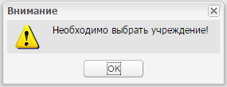 | Причина ошибки описана в тексте сообщения | Исправьте ошибку, описанную в сообщении, и повторите действия
Сообщение о запрете действия по ограничению прав доступа пользователя  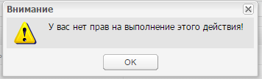 | Ограничение прав доступа к произведенному действию у пользователя | Обратитесь к администратору Системы за дальнейшими разъяснениями
Внутренняя ошибка сервера (ошибка 500) | Неполадки Системы | Обратитесь в службу техподдержки с подробным описанием проделанных действий, приведших к ошибке
Страница не найдена (ошибка 404) | Неверно введенный адрес в адресной строке web-браузера | Проверьте введенный адрес в адресной строке web-браузера
Страница не найдена (ошибка 404) | При скачивании файла означает, что файл был удален из Системы (БД) | Загрузите файл
Сервер временно недоступен | Проблемы с подключением к сети | Проверьте подключение к сети и доступность сервера. Если ошибка не устранена, обратитесь в службу техподдержки
Bad Gateway (ошибка 502) | Высокая загруженность сети в связи с большим количеством одновременно работающих пользователей | Перезагрузите страницу web-браузера. Если ошибка не устранена, обратитесь в службу техподдержки
Уважаемый пользователь Системы, период действия гарантированной поддержки по Вашей лицензии закончится завтра. Обратитесь к администратору Системы | Заканчивается срок действия гарантированной техподдержки | Нажмите кнопку «Ok», продолжите работу в Системе (данное сообщение является информационным и не блокирует работу пользователя в Системе)
Уважаемый пользователь Системы, превышено максимальное количество front-office/ back-office, установленных лицензией. Обратитесь к администратору Системы | Превышено максимальное количество front-office/ back-office | Обратитесь к администратору Системы
Уважаемый пользователь Системы! Вход в Систему невозможен. Файл лицензии является ошибочным, либо отсутствует. Обратитесь к администратору Системы | Файл лицензии является ошибочным | Обратитесь к администратору Системы

Цикл прохождения заявлений на зачисление представлен ниже (Рисунок В.1).
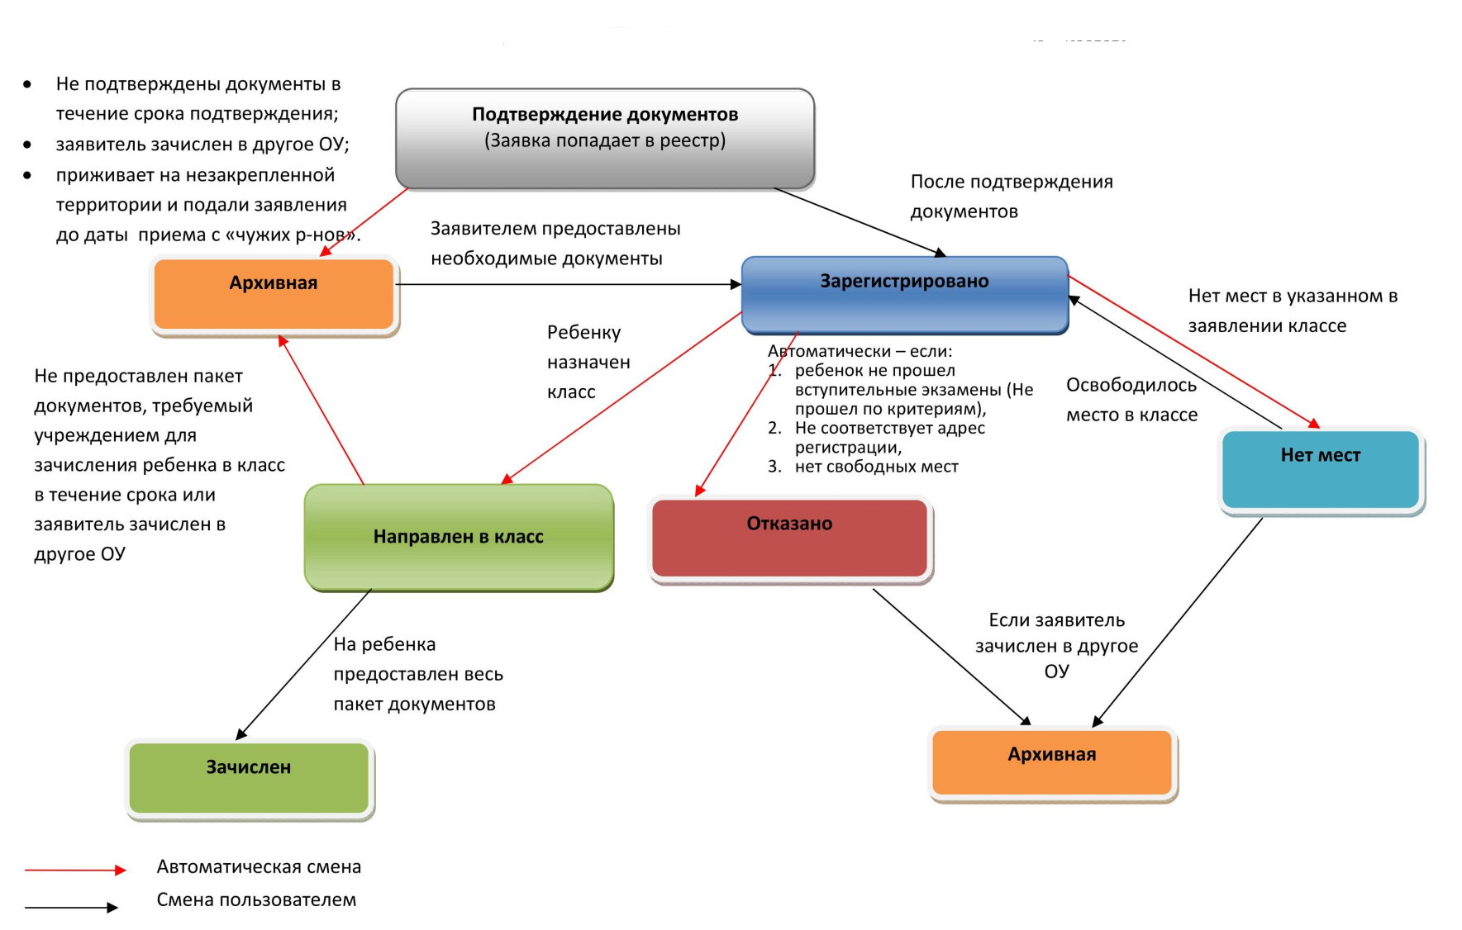
Рисунок В.1 – Цикл прохождения заявлений на зачисление
Лист регистрации изменений
Изм. | Версия Системы | Дата внесения изменений | Автор изменений | Краткое описание изменений
1 | 1.27.0 | 17.08.2016 | Макарова Н.А. | Добавлен п. 4.2.13, 10.2.3, 10.2.2, 10.2.3, 12.3,17, 18, 19,20, 20.2
2 | 1.28.0 | 03.10.2016 | Макарова Н.А. | Добавлено описание/изменены скриншоты в п. 3.2.2, 5.2, 7.2, 7.3, 7.11.1, 7.12, 7.13, 7.14.1, 8, 9.4, 12.6, 14.1, 14.2, 14.2.1, 14.3, 15.5, 20.7
3 | 1.29.0 | 27.10.2016 | Макарова Н.А. | Добавлены п. 4.2.14, 10.2.2, 10.2.3, 12.3, 20.2
4 | 1.30.0 | 29.11.2016 | Макарова Н.А. | Руководства с плагином Контингентом и без плагина объединены в одно общее  Добавлен п. 17 с описанием доступных плагинов Системы
5 | 1.31.0 | 31.01.2017 | Макарова Н.А. | Руководства обновлены согласно новому шаблону (Arial). Проведено исправление ошибок, найденных в ходе внутренней проверки.  Согласно списку задач версии 1.31 обновлено описание: п.2.2, 2.3, 10.1.1 и 10.1.2 объединены в 10.1, 17.1, 17.1.2, 17.4.1, 17.7, 17.23.3, Приложение А
6 | 1.32.0 | 14.02.2017 | Абдуллина А.Ф. | Документ обновлен в соответствии с обновлением Системы.  Изменены п. 6.13.1, 6.15
7 | 1.33.0 | 04.04.2017 | Абдуллина А.Ф. | Документ обновлен в соответствии с обновлением Системы.
8 | 1.33.0 | 25.04.2017 | Абдуллина А.Ф. | Документ обновлен в соответствии с обновлением Системы.
9 | 1.34.0 | 29.05.2017 | Абдуллина А.Ф. | Документ обновлен в соответствии с обновлением Системы.  Изменены п. 3.3, 10.2.1, 6.3, 6.10, 6.13, 6.14.1.1, 6.14.2, 6.15.1, 10.2, 10.2.1, 10.5, 11.2.2, 11.3
10 | 1.35.0 | 30.06.2017 | Абдуллина А.Ф.  Красько Я.С. | В приложение А добавлена информация по праву на печать списка учеников для функционала «Печать реестра» модуля «Ученики».  Добавлен п. 12.2.  Изменены п. 4, 6.2, 6.10, 6.11, 6.14, 11.2.1
11 | 1.36.0 | 25.07.2017 | Абдуллина А.Ф. | Изменены п. 6.15.1
12 | 1.37.0 | 22.09.2017 | Макарова Н.А. | Актуализированы п. 5, 6.14.3, 10.3, 10.7, 11.2.1, 12.1.3, 12.1.4.
13 | 1.38.0 | 19.10.2017 | Абатова Е.В.,  Гильманшина С.Р. | Актуализированы п. 6.13.1, 10.7, Приложение А
14 | 1.39.0 | 20.11.2017 | Шамсутдинова Н.А. | Актуализировано описание п. 6.11.2.9, 8.2.1.2-8.2.2, 10.2.1, 12.1.5
15 | 1.40.0 | 18.12.2017 | Гильманшина С.Р. | Актуализированы п. 6.11
16 | 1.41.0 | 27.02.2018 | Шамсутдинова Н.А. | Актуализированы п. 6.11, 6.11.1.1, 6.11.1.8
17 | 1.42.0 | 22.03.2018 | Зиннатуллина Ф.З. | Внесены изменения в п. 6.13.1.9, 10.2.1, 10.5, 11.2
18 | 1.43.0 | 18.04.2018 | Гильманшина С.Р. | По тексту и на скриншотах слово «Учреждение» заменено на «Организация».  Дополнены п. 6.13.1, 6.14, 8.2.2, Приложение А
19 | 1.44.0 | 31.05.2018 | Алексеева О.Н. | Дополнены п. 4.5, 6.5, 6.7, 6.10, 10, 10.5
20 | 1.45.0 | 02.07.2018 | Алексеева О.Н. | Замена скриншота в п.6.2  Актуализированы п.6.13, 6.15.1.  Добавлен п.6.13.1.12, 12.3
21 | 1.46.0 | 08.08.2018 | Алексеева О.Н. | Внесены изменения в п. 6.21, 9.4, 10.2.1, 10.6, 11.2.1
22 | 1.47.0 | 20.09.2018 | Алексеева О.Н. | Добавлены примечания в п.6.13.1, 6.14, 9.4, 10.5  Внесены изменения в п. 6.11.1.1
23 | 1.48.0 | 24.10.2018 | Алексеева О.Н. | Перенесен в общую функциональность п. 6.11.3
24 | 1.49.0 | 21.11.2018 | Насритдинова Н.С. | Обновлен п.6.13 и п. 6.21
25 | 1.50.0 | 28.12.2018 | Сафарова А.Р. | Документ актуализирован до версии 1.50.0
26 | 1.51.0 | 15.02.2019 | Зиннатуллина Ф.З. | Внесены изменения в п. 6.11, 10,, Таблица А.1 Таблица А.1
27 | 1.52.0 | 25.03.2019 | Гильманшина С.Р. | Отредактированы п. 8.2.2, 9.7, 10.5, 11.2.1, 12.1.1, Приложение А
28 | 1.52.0 | 11.04.2019 | Гайнанова Д. А. | Актуализировала пп. 6.13.1.1, 10.7, 11.2.1.  Заменила Рисунок 38, Рисунок 40, Рисунок 61, Рисунок 62, Рисунок 63, Рисунок 83, Рисунок 102, Рисунок 103, Рисунок 154, Рисунок 158, Рисунок 160, Рисунок 162, Рисунок 165, Рисунок 168, Рисунок 169, Рисунок 184, Рисунок 185, Рисунок 244, Рисунок 250, Рисунок 251, Рисунок 287, Рисунок 288, Рисунок 305, Рисунок 324, Рисунок 325, Рисунок 329, Рисунок 356, Рисунок 357
29 | 1.52.1 | 12.04.2019 | Насритдинова Н.С. | Добавлен п. 6.13.3
30 | 1.53.0 | 19.04.2019 | Насритдинова Н.С. | Актуализированы п. 6.11.1, 8.1.1, 8.1.2, 8.1.3, 8.1.4, Приложение А
31 | 1.54.0 | 20.05.2019 | Гильманшина С.Р. | Актуализированы п. 6.11, 6.14.1.1, 6.14.1.4, 8.1.2, 8.2.2, 10.1, 10.2.1, 10.6, 10.7

